Приложение 4
к решению Совета народных депутатов городского поселения-город Лиски Лискинского муниципального района Воронежской области от __________ № ______«О внесении изменений в генеральный план городского поселения-город Лиски Лискинского муниципального района Воронежской области»

Материалы по обоснованию.
ВВЕДЕНИЕ
Генеральный план городского поселение – город Лиски утвержден решением Совета народных депутатов городского поселение – город Лиски от 18.09.2009 №180 (с изменениями (1-3) в редакции решений от 09.06.2010 № 29 (1), от 15.11.2016 № 53 (2), от 25.02.2022 № 68 (3)).
Проект внесения изменений в генеральный план (4) городского поселения город Лиски Лискинского муниципального района Воронежской области (далее – городское поселение город Лиски, городское поселение, поселение) разработан ООО «Национальный Земельный Фонд» (г. Омск) в соответствии с муниципальным контрактом №015-19-ОК от 12 февраля 2019 года.
Основанием для разработки проекта внесения изменений в генеральный план городского поселения город Лиски Лискинского муниципального района Воронежской области является Постановление администрации городского поселения город Лиски от 17 сентября №477 «О подготовке проекта изменений в генеральный план городского поселения город Лиски Лискинского муниципального района Воронежской области».
Целью проекта является обеспечение устойчивого перспективного развития города, регулирования и стимулирования инвестиционной деятельности, развития инженерной, транспортной и социальной инфраструктур, обеспечения учета интересов граждан и их объединений, Российской Федерации, Воронежской области, городского поселения город Лиски и муниципальных образований, граничащих с ним.
Для достижения цели были поставлены следующие задачи:
- определение основных направлений и параметров пространственного развития городского поселения город Лиски;
- определение зон размещения объектов местного значения в целях реализации полномочий городского поселения город Лиски;
- отображение сведений о зонах размещения объектов федерального и регионального значения в соответствии с документами территориального планирования федерального и регионального уровней;
- определение параметров развития и модернизации инженерной, транспортной, социальной и производственной инфраструктур с учетом утвержденных ведомственных, региональных и муниципальных программ;
- определение мер по улучшению экологической обстановки;
- определение мер по защите территории от воздействия чрезвычайных ситуаций природного и техногенного характера и гражданской обороны;
- приведение градостроительной документации городского поселения город Лиски в соответствие с требованиями действующего градостроительного законодательства РФ.
В соответствии со статьей 23 Градостроительного кодекса Российской Федерации данный раздел генерального плана содержит:
1) сведения о планах и программах комплексного социально-экономического развития муниципального образования (при их наличии), для реализации которых осуществляется создание объектов местного значения поселения, городского округа;
2) обоснование выбранного варианта размещения объектов местного значения поселения, городского округа на основе анализа использования территорий поселения, городского округа, возможных направлений развития этих территорий и прогнозируемых ограничений их использования, определяемых в том числе на основании сведений, документов, материалов, содержащихся в государственных информационных системах обеспечения градостроительной деятельности, федеральной государственной информационной системе территориального планирования, в том числе материалов и результатов инженерных изысканий, содержащихся в государственных информационных системах обеспечения градостроительной деятельности;
3) оценку возможного влияния планируемых для размещения объектов местного значения поселения, городского округа на комплексное развитие этих территорий;
4) утвержденные документами территориального планирования Российской Федерации, документами территориального планирования двух и более субъектов Российской Федерации, документами территориального планирования субъекта Российской Федерации сведения о видах, назначении и наименованиях планируемых для размещения на территориях поселения, городского округа объектов федерального значения, объектов регионального значения, их основные характеристики, местоположение, характеристики зон с особыми условиями использования территорий в случае, если установление таких зон требуется в связи с размещением данных объектов, реквизиты указанных документов территориального планирования, а также обоснование выбранного варианта размещения данных объектов на основе анализа использования этих территорий, возможных направлений их развития и прогнозируемых ограничений их использования;
5) утвержденные документом территориального планирования муниципального района сведения о видах, назначении и наименованиях планируемых для размещения на территории поселения, входящего в состав муниципального района, объектов местного значения муниципального района, их основные характеристики, местоположение, характеристики зон с особыми условиями использования территорий в случае, если установление таких зон требуется в связи с размещением данных объектов, реквизиты указанного документа территориального планирования, а также обоснование выбранного варианта размещения данных объектов на основе анализа использования этих территорий, возможных направлений их развития и прогнозируемых ограничений их использования;
6) перечень и характеристику основных факторов риска возникновения чрезвычайных ситуаций природного и техногенного характера;
7) перечень земельных участков, которые включаются в границы населенных пунктов, входящих в состав поселения, городского округа, или исключаются из их границ, с указанием категорий земель, к которым планируется отнести эти земельные участки, и целей их планируемого использования;
8) сведения об утвержденных предметах охраны и границах территорий исторических поселений федерального значения и исторических поселений регионального значения.
Проект внесения изменений в генеральный план разработан в соответствии со следующей законодательной и нормативно-правовой базой:
- Градостроительный кодекс Российской Федерации от 29.12.2004 г. №190-ФЗ;
- Лесной кодекс Российской Федерации от 04.12.2006 г. №200-ФЗ;
- Водный кодекс Российской Федерации от 03.06.2006 г. №74-ФЗ;
- Земельный кодекс Российской Федерации от 25.10.2001 г. №136-Ф3;
- Воздушный кодекс Российской Федерации от
- Федеральный закон от 21.07.1993 N 5485-1 «О государственной тайне»;
- Федеральный закон от 06.10.2003 № 131-ФЗ «Об общих принципах организации местного самоуправления в Российской Федерации»;
- Федеральный закон от 14.03.1995 № 33-ФЗ «Об особо охраняемых природных территориях»;
- Федеральный закон от 25.06.2002 № 73-ФЗ «Об объектах культурного наследия (памятниках истории и культуры) народов Российской Федерации»;
- Федеральный закон от 30.03.1999 № 52-ФЗ «О санитарно-эпидемиологическом благополучии населения»;
- Федеральный закон от 10.01.2002 № 7-ФЗ «Об охране окружающей среды»;
- Федеральный закон Российской Федерации от 08.11.2007г. №257-ФЗ «Об автомобильных дорогах и о дорожной деятельности в Российской Федерации и о внесении изменений в отдельные законодательные акты Российской Федерации»;
- Федеральный закон от 30.12.2015г. №431-ФЗ «О геодезии, картографии и пространственных данных и о внесении изменений в отдельные законодательные акты Российской Федерации»;
- Федеральный закон от 24.07.2007г. №221-ФЗ «О кадастровой деятельности»;
- Федеральный закон РФ от 09.02.2009г. №8-ФЗ «Об обеспечении доступа к информации о деятельности государственных органов и органов местного самоуправления»;
- Федеральный закон от 21.12.2004 №172-ФЗ «О переводе земель и земельных участков из одной категории в другую».
- Указ Президента РФ от 11.02.2006 N 90 «О перечне сведений, отнесенных к государственной тайне»;
- Постановление Правительства РФ от 15.04.1995г. N333 «О лицензировании деятельности предприятий, учреждений и организаций по проведению работ, связанных с использованием сведений, составляющих государственную тайну, созданием средств защиты информации, а также с осуществлением мероприятий и (или) оказанием услуг по защите государственной тайны»;
- Постановление Правительства Российской Федерации от 05.09.2013г. №782 «О схемах водоснабжения и водоотведения»;
- Постановление Правительства РФ от 12.04.2012 г. №289 «О федеральной государственной информационной системе территориального планирования» (вместе с «Правилами ведения федеральной государственной информационной системы территориального планирования»);
- Постановление Правительства РФ от 31.12.2015 г. №1532 «Об утверждении Правил предоставления документов, направляемых или предоставляемых в соответствии с частями 1, 3 - 13, 15 статьи 32 Федерального закона «О государственной регистрации недвижимости» в федеральный орган исполнительной власти (его территориальные органы), уполномоченный Правительством Российской Федерации на осуществление государственного кадастрового учета, государственной регистрации прав, ведение Единого государственного реестра недвижимости и предоставление сведений, содержащихся в Едином государственном реестре недвижимости»;
- Постановление Правительства РФ от 06.02.2010 г. №63 «Об утверждении Инструкции о порядке допуска должностных лиц и граждан Российской Федерации к государственной тайне»;
- Положение по аттестации объектов информатизации по требованиям безопасности информации, утвержденного председателем Государственной технической комиссии при Президенте Российской Федерации 25 ноября 1994 г.;
- Приказ Минэкономразвития России от 09.01.2018 г. №10 «Об утверждении Требований к описанию и отображению в документах территориального планирования объектов федерального значения, объектов регионального значения, объектов местного значения и о признании утратившим силу приказа Минэкономразвития России от 07.12.2016 г. №793»;
- Приказ Минрегиона России от 02.04.2013г. №127 «Об утверждении требований к структуре и форматам информации, составляющей информационный ресурс федеральной государственной информационной системы территориального планирования»;
- СП 42.13330.2011 «СНиП 2.07.01-89*» Градостроительство. Планировка и застройка городских и сельских поселений»;
- «СП 42.13330.2016. Свод правил. Градостроительство. Планировка и застройка городских и сельских поселений. Актуализированная редакция СНиП 2.07.01-89*»;
- СП 165.1325800.2014«Инженерно-технические мероприятия по гражданской обороне» (актуализированная редакция СНиП 2.01.51-90);
- ГОСТ Р 22.2.10-2016 «Безопасность в чрезвычайных ситуациях. Порядок обоснования и учета мероприятий по гражданской обороне, мероприятий по предупреждению чрезвычайных ситуаций природного и техногенного характера при разработке документов территориального планирования;
- Приказ Управления АиГВоронежской области от 09.10.2017 N 45-01-04/115 (ред. от 20.07.2018) «Об утверждении региональных нормативов градостроительного проектирования Воронежской области»;
- иные законодательные и нормативные документы Российской Федерации и Воронежской области в части, относящейся к предмету территориального планирования, и иные необходимые санитарные нормы, и правила, и иные нормативные документы.
Генеральный план разработан на расчетный период 20 лет до 2039 года с выделением первоочередных мероприятий на 10 лет до 2029 г.
Проект внесения изменений в генеральный план городского поселения – город Лиски разработанный ООО «Национальный Земельный Фонд» (г. Омск) утвержден в новой редакции решением Совета народных депутатов городского поселения – город Лиски от 25.02.2022 № 68. В рамках проекта изменений утверждены границы населенных пунктов город Лиски и хутор Калач. Сведения о границах населенного пункта хутор Калач внесены в ЕГРН.
Внесение изменений (5) в генеральный план городского поселения – город Лиски выполнено БУВО «Нормативно-проектный центр на основании постановления администрации городского поселения – город Лиски от 27.01.2023 № 42 в части:
- корректировки ранее утвержденных границ населенного пункта г. Лиски. Подготовка приложения к генеральному плану содержащего графическое и координатное описание границ;
- отображения мероприятия «Строительство напорного канализационного коллектора ГКНС до очистных сооружений города Лиски» (в границах территории городского поселения – город Лиски) и аннулирования ранее планируемой канализационной насосной станции по ул. Олега Романова.
- корректировки жилой зоны по ул. Орджоникидзе по фактическому состоянию.
Изменения внесены в утверждаемую часть: в Положение о территориальном планировании, в Карту границ населенных пунктов, входящих в состав городского поселения; в Карту планируемого размещения объектов местного значения; в Карту функциональных зон.
Генеральный план дополнен приложением «Графическое описание местоположения границ населенного пункта города Лиски» и картой «Фрагмент карты границ населенных пунктов. Карта границ населенного пункта город Лиски».
Также внесены изменения в материалы по обоснованию и Карту инженерной инфраструктуры (водоотведение).
Изменения генерального плана утверждены решением Совета народных депутатов городского поселения – город Лиски от 25.08.2023 № 133. В рамках проекта изменений утверждены границы населенного пункта город Лиски. Сведения о границах населенного пункта город Лиски внесены в ЕГРН.

Внесение изменений (6) в генеральный план городского поселения – город Лиски выполнено БУВО «Нормативно-проектный центр на основании постановлений администрации городского поселения – город Лиски «О подготовке проекта внесения изменений в генеральный план» от 16.08.2023 № 625, «О внесении изменений в постановление от 16.08.2023 № 625» от 20.11.2023 № 1001 в части отображения территории для размещения предприятия ООО «Лискинский арматурный завод» на земельных участках общей площадью 50 га, в том числе:
- под строительство сталеплавильного цеха по производству арматуры и минеральной ваты – земельный участок площадью 47,0537 га
- под размещение ж/д подъездных путей - земельный участок площадью 2,9463 га.
Копии постановлений предоставлены в приложении № 4 к данному тому.
Изменения внесены:
- в утверждаемую часть генерального плана: в «Положение о территориальном планировании», в Карту планируемого размещения объектов местного значения; в Карту функциональных зон;
- в текстовую часть «Материалов по обоснованию», в графическую часть материалов по обоснованию: в Карту архитектурно-планировочных решений, Карту транспортной инфраструктуры, Карту зон с особыми условиями использования.
Изменения генерального плана утверждены решением Совета народных депутатов городского поселения – город Лиски от 21.02.2024 № 152.

Внесение изменений (7) в генеральный план городского поселения – город Лиски выполнено БУВО «Нормативно-проектный центр» на основании п.2 постановления администрации городского поселения – город Лиски «О подготовке проекта внесения изменений в генеральный план» от 28.02.2024 № 144 (приложение к настоящему тому) в части изменения функциональной зоны для земельного участка с кадастровым номером 36:14:0012202:5 с жилой на общественно-деловую для размещения медицинского учреждения.

Также в проекте отображены мероприятия, предусмотренные постановлением Правительства Воронежской области от 29.12.2023 № 1044 «Об утверждении адресного (пообъектного) перечня предоставления субсидий местным бюджетам на осуществление капитальных вложений в объекты муниципальной собственности на 2024 год и на плановый период 2025 и 2026 годов:
- строительство сетей водоснабжения и электроснабжения жилой застройки для обеспечения инженерной инфраструктурой земельных участков, предназначенных для предоставления семьям, имеющим трех и более детей, в границах улиц имени полковника Уткина, Краеведа Дегтярева, 309-й Стрелковой Дивизии;
- реконструкция системы теплоснабжения восточной части города Лиски (в том числе двух квартальных котельных).
Изменения генерального плана утверждены решением Совета народных депутатов городского поселения – город Лиски от 30.08.2024 № 172.
Внесение изменений (8) в генеральный план городского поселения – город Лиски выполнено БУВО «Нормативно-проектный центр» на основании постановлений администрации городского поселения – город Лиски «О подготовке проекта внесения изменений в генеральный план» от 29.11.2024 № 1015 (приложение к настоящему тому) в части включения в границы города Лиски земель лесного фонда в рамках муниципальной программы «Обеспечение доступным и комфортным жильем и коммунальными услугами населения городского поселения - город Лиски».

1 СВЕДЕНИЯ ОБ УТВЕРЖДЕННЫХ ДОКУМЕНТАХ СТРАТЕГИЧЕСКОГО ПЛАНИРОВАНИЯ, О НАЦИОНАЛЬНЫХ ПРОЕКТАХ, ОБ ИНВЕСТИЦИОННЫХ ПРОГРАММАХ СУБЪЕКТОВ ЕСТЕСТВЕННЫХ МОНОПОЛИЙ, ОРГАНИЗАЦИЙ КОММУНАЛЬНОГО КОМПЛЕКСА, О РЕШЕНИЯХ ОРГАНОВ МЕСТНОГО САМОУПРАВЛЕНИЯ, ИНЫХ ГЛАВНЫХ РАСПОРЯДИТЕЛЕЙ СРЕДСТВ СООТВЕТСТВУЮЩИХ БЮДЖЕТОВ, ПРЕДУСМАТРИВАЮЩИХ СОЗДАНИЕ ОБЪЕКТОВ МЕСТНОГО ЗНАЧЕНИЯ
При разработке генерального плана городского поселения – город Лиски учитывались:
- Схема территориального планирования Российской Федерации, утвержденная распоряжением Правительства РФ от 19.03.2013 № 384-р (в действующей редакции);
- Схема территориального планирования Российской Федерации в области здравоохранения, утвержденная распоряжением Правительства Российской Федерации от 28.12.2012 №2607-р (в действующей редакции);
- Схема территориального планирования Российской Федерации в области высшего профессионального образования, утвержденная распоряжением Правительства Российской Федерации от 26.02.2013 №247-р (в действующей редакции);
- Схема территориального планирования Российской Федерации в области федерального транспорта (железнодорожного, воздушного, морского, внутреннего водного), автомобильных дорог федерального значения, утвержденная распоряжением Правительства Российской Федерации от 19.03.2013 №384-р (в действующей редакции);
- Схема территориального планирования Российской Федерации в области федерального транспорта (в части трубопроводного транспорта), утвержденная распоряжением Правительства Российской Федерации от 06.05.2015 №816-р (в действующей редакции);
- Схема территориального планирования Российской Федерации в области обороны страны и безопасности государства, утвержденная указом Президента Российской Федерации от 10.12.2015 № 615сс (в действующей редакции);
- Схема территориального планирования Российской Федерации в области энергетики, утвержденная распоряжением Правительства Российской Федерации от 01.08.2016 № 1634-р (в действующей редакции);
- Схема территориального планирования Воронежской области, утвержденная постановлением правительства Воронежской области от 05.03.2009 №158 (в действующей редакции);
- Областная адресная инвестиционная программа по объектам государственной (областной) собственности на 2024 год и на плановый период 2025 и 2026 годов, утвержденная постановлением Правительства Воронежской области от 29.12.2023 № 1039;
- Стратегия социально- экономического развития Воронежской области на период до 2035 года, утвержденная законом Воронежской области от 20.12.2018 № 168-ОЗ (в действующей редакции);
- Схема территориального планирования Лискинского муниципального района Воронежской области, утвержденная решением Совета народных депутатов Лискинского муниципального района от 25.11.2011 № 93 (в редакции от 01.03.2024 №187);
- Стратегия социально- экономического развития Лискинского муниципального района Воронежской области на период до 2035 года, утвержденная решением Совета народных депутатов Лискинского муниципального района от 28.12.2018 № 207;
- Программа комплексного развития социальной инфраструктуры городского поселения город Лиски Воронежской области на период 2018-2029 г.г., утвержденная решением совета народных депутатов городского поселения город Лиски Лискинского муниципального района Воронежской области от 15.11.2017 № 96;
- Программа комплексного развития транспортной инфраструктуры городского поселения город Лиски Лискинского муниципального района Воронежской области на 2017-2029 годы, утвержденная решением совета народных депутатов городского поселения город Лиски Лискинского муниципального района Воронежской области от 26.10.2017 № 95;
- Программа комплексного развития систем коммунальной инфраструктуры городского поселения город Лиски Лискинского муниципального района Воронежской области на 2017-2029 г.г., утвержденная решением совета народных депутатов городского поселения город Лиски Лискинского муниципального района Воронежской области от 13.10.2017 № 89 (в редакции от 23.06.2020 №214).
.

2 ОБОСНОВАНИЕ ВЫБРАННОГО ВАРИАНТА РАЗМЕЩЕНИЯ ОБЪЕКТОВ МЕСТНОГО ЗНАЧЕНИЯ ПОСЕЛЕНИЯ, НА ОСНОВЕ АНАЛИЗА ИСПОЛЬЗОВАНИЯ ТЕРРИТОРИЙ ПОСЕЛЕНИЯ, ВОЗМОЖНЫХ НАПРАВЛЕНИЙ РАЗВИТИЯ ЭТИХ ТЕРРИТОРИЙ И ПРОГНОЗИРУЕМЫХ ОГРАНИЧЕНИЙ ИХ ИСПОЛЬЗОВАНИЯ, ОПРЕДЕЛЯЕМЫХ В ТОМ ЧИСЛЕ НА ОСНОВАНИИ СВЕДЕНИЙ, ДОКУМЕНТОВ, МАТЕРИАЛОВ, СОДЕРЖАЩИХСЯ В ГОСУДАРСТВЕННЫХ ИНФОРМАЦИОННЫХ СИСТЕМАХ ОБЕСПЕЧЕНИЯ ГРАДОСТРОИТЕЛЬНОЙ ДЕЯТЕЛЬНОСТИ, ФЕДЕРАЛЬНОЙ ГОСУДАРСТВЕННОЙ ИНФОРМАЦИОННОЙ СИСТЕМЕ ТЕРРИТОРИАЛЬНОГО ПЛАНИРОВАНИЯ, В ТОМ ЧИСЛЕ МАТЕРИАЛОВ И РЕЗУЛЬТАТОВ ИНЖЕНЕРНЫХ ИЗЫСКАНИЙ, СОДЕРЖАЩИХСЯ В ГОСУДАРСТВЕННЫХ ИНФОРМАЦИОННЫХ СИСТЕМАХ ОБЕСПЕЧЕНИЯ ГРАДОСТРОИТЕЛЬНОЙ ДЕЯТЕЛЬНОСТИ

2.1 Планировочная организация территории
Городское поселение город Лиски является административным центром Лискинского муниципального района Воронежской области. Площадь территории городского поселения составляет 6670,46 га.
По данным Паспорта муниципального образования территорию городского поселения составляют 2 населенных пункта – город Лиски и хутор Калач. Город Лиски является административным центром Лискинского муниципального района, численность городского населения на 1 января 2018 года составляет 53897 человек, общая численность населения муниципального образования – 54195 человек.
Городское поселение город Лиски на северо-востоке граничит с Краснознаменским сельским поселением, на востоке – с Нижнеикорецким, на юге – с Залуженским, на северо-западе – с Высокинским сельскими поселениями, на западе с хутором Старая Покровка. Южной границей городского поселения является река Дон.
Поселение расположено на ровном, с небольшим уклоном рельефе левого берега Дона, при реке Дон имеется несколько озёр. В юго-западной части расположено озеро Богатое, в восточной части – озеро Песковатское. Основными осями планировочного развития являются: река Дон, железная дорога, разделяющая поселение на западную и восточные части внешние ветки автодорог (связывающие город с соседними поселениями) и магистральные улицы города.
Город Лиски разделяется широкой полосой отвода железной дороги на два района – Западный и Восточный. Западный жилой район компактный, в нем проживает большая часть населения города. Он является основным по размещению жилого фонда, учреждений культурно-бытового обслуживания и благоустройству. Застройка Восточного района формировалась хаотично, в основном, отдельными жилыми образованиями вдоль отвода железной дороги и вдоль р. Дон, протянувшись по надпойменной террасе почти на 4 км.
Лискинский район, административным центром которого является город Лиски, имеет развитую транспортную инфраструктуру, представленную сетью железных и автомобильных дорог, трубопроводов, а также внутренних водных судоходных путей. Непосредственно через само городское поселение проходят железнодорожные ветки «Север-Юг», «Транссиб». Железнодорожная станция Лиски является крупным железнодорожным транспортным узлом как в системе Воронежской области, так и в системе Российской Федерации, в котором пересекаются магистрали направлений север-юг и восток-запад с выходом на международные транспортные коммуникации. Кроме того, в городском поселении имеется порт на реке Дон с железнодорожными подъездами, а также автодороги с выходом на магистрали федерального значения М-4 «Дон» и Р-298 Курск – Воронеж.
2.2 Особенности экономико-географического положения и факторы развития городского поселения
Поселение расположено в самом центре Воронежской области на левом берегу Дона, между двумя его притоками Хворостань и Икорец, в устье ручья Тормосовки, при озерах Богатое, Костянка и Песковатское. Географические координаты города 39°30' в. д. и 50°59' с. ш.
В географическом отношении территория городского поселения относится к южной окраинной части Окско-Донской низменности. Правый противоположный городу берег входит в состав восточного склона Средне-Русской возвышенности.
Левобережье представляет собой сильно расчлененную овражно-балочной сетью равнину с абсолютными высотами от 180 м до 176 м. Рельеф левобережья характеризуется сочетанием высоких плоских водоразделов с довольно редким балками, глубина которых не превышает 20 м. Овраги и промоины имеют здесь подчиненное значение.
Правобережье представляет собой сильно расчлененную овражно-балочной сетью возвышенность с максимальными отметками до 200 м. Овраги и балки глубокие, большой протяженности. Поверхность правобережья расчленена различного рода западинами и рытвинами – следами карстовых явлений.
На территории городского поселения город Лиски расположены целый ряд крупных промышленных предприятий: АО «Лискисахар», Лискинский завод «Спецжелезобетон», ОАО «МЭЗ Лискинский», ЗАО «Лискимотажконструкция», ООО «Гормолзавод Лискинский», АО «Лискигазосиликат». В основном, промышленная зона сосредоточена в Восточной части города.
Помимо этого, в городе Лиски достаточно развита социальная инфраструктура, представленная рядом учреждений народного образования, здравоохранения, социального обеспечения, физкультуры и спорта, культуры и искусства, предприятий торговли, общественного питания, коммунально-бытового обслуживания и жилищно-коммунального хозяйства, управления, кредитования и финансирования, связи, санаторно-курортных и оздоровительных учреждений, учреждений отдыха
В географическом и экономическом пространстве Воронежской области городское поселение город Лиски занимает выгодное транзитное положение на направлении запад-восток; имеет достаточно удобное транспортное сообщение с крупными центрами Воронежской области и центрами других субъектов Российской Федерации (Юго-Восточная железная дорога обслуживает Центрально-Черноземный экономический регион: Воронежскую, Липецкую, Белгородскую, Ростовскую, Тамбовскую области, а также участки Тульской, Пензенской, Саратовской, Рязанской, Курской и Волгоградской областей, а так же граничит по стыкам с Московской, Куйбышевской, Приволжской, Северо-Кавказской железными дорогами и магистралями Украины). Городское поселение располагает значительным ресурсным и социально-экономическим потенциалом и другими позитивными предпосылками, и условиями для ускоренного и устойчивого развития экономики. На этой основе поселение имеет большие конкурентные преимущества для развития на его территории бизнеса разных уровней – крупного, среднего, малого.

2.3 Историко-градостроительный анализ территории городского поселения
В формировании современного города Лиски участвовали два старинных села – Новопокровское и Песковатка. Кроме того, определенное влияние на формирование города Лиски оказало и село Лиски, расположенное на противоположном берегу р. Дон.
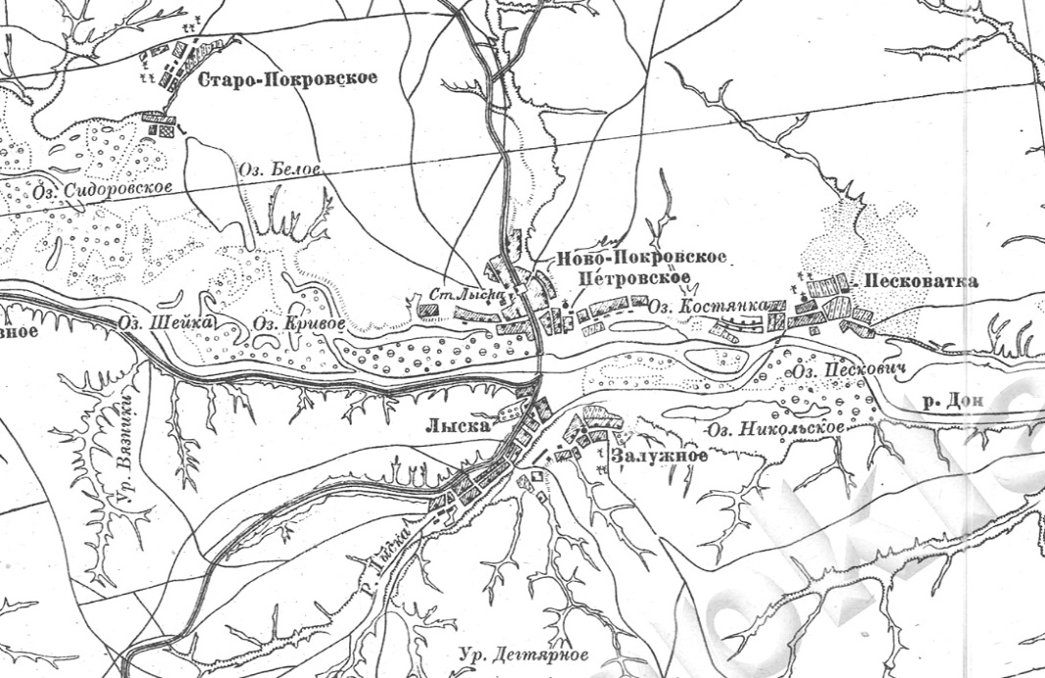

Рисунок 2.3.1 – Система населенных пунктов на месте современного города в Х1Х в.
В августе 1685 года русский путешественник Иван Жолобов описывал место, где сейчас находится город Лиски так: «А от речки Икорца, вверх по реке Дону, подле Песковатого озера верста пятьсот сажень поперёк того озера по досмотру сажен со ста. За тем озеру лесу и болот и топких мест и озерок по обе стороны реки Дона по досмотру с четыреста сажен… И от того места начался третий юрт Богатый. А от того вышеописанного озера вверх по реке Дону по обе стороны до Белого озера девять вёрст семьсот сажен».
В то время недалеко от озера Богатого уже было село Старопокровское, существующее и сейчас. Но Жолобов до него не дошёл и не назвал его. В середине XVIII века в семи верстах ниже, на левом берегу Дона, возникает село Новопокровское. Позднее оно вошло в черту Лисок. И ещё немного ниже, около упомянутого в старом документе озера Песковатого, тогда же образовалось село Песковатка.
К озёрам Богатому, Терехину, Бедненькому и другим подходили густые леса, в которых водились медведи, волки, дикие кабаны. Крестьяне сеяли рожь, просо, гречиху, разводили коров, свиней, овец. Некоторые занимались охотой на пушных зверей, рыболовством и бортничеством.
Село Новопокровское, расположенное на берегу р. Дон, возникло в конце ХYII века на территории ухожия «богатый затон», сначала как небольшой скотоводческий хутор, а затем, с середины ХYIII в., как монастырское село, названное Покровским. Его жителями были русские крестьяне.
Кирпичная церковь Покрова Пресвятой Богородицы была построена в селе в 1784 году, с запада от сельского кладбища. В 1867 г. она перестраивалась, но несмотря на перестройку сохранила черты барокко ХYIII века, в первую очередь - оригинальные полуглавия четверика храма. Эта церковь сегодня – самая древняя реликвия города.
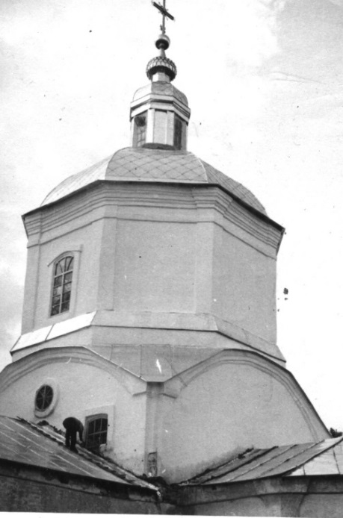
Рисунок 2.3.2 – Полуглавия четверика храма церкви Покрова Пресвятой Богородицы в бывшее с. Новопокровском
При разделении Воронежской губернии на уезды, село Новопокровское вошло в состав Бобровского уезда, а с последней четверти Х1Х в. являлось административным центром волости. В 1859 г. в селе было 176 дворов и 2146 жителей. Действовал кирпичный завод.
Восточнее села Новопокровского, также на берегу р. Дон, располагалось село Песковатка, основанное в середине ХYIII в. В 1854г. здесь была построена деревянная Покровская церковь, в 1859 г. в слободе было 115 дворов, 1228 жителей.
На противоположном высоком берегу Дона стоят два села – Лиски и Залужное.
Село Лиски - расположено вдоль подошвы прибрежного холма. Основано в конце ХYII века – начала ХYIII в., эти земли были пожалованы Петром Первым воронежскому епископу Митрофану. Д. Самбикин дал следующее описание слободы: «Первоначальное население слободы Лиски относится к концу ХYII века. Жители ее Черкассы – малороссы. Здесь через реку Дон был перевоз (ныне мост железной дороги Воронеж-Ростов). Церковь в селе в первый раз была построена в 1717 году, деревянная и посвящена апостолам Петру и Павлу, затем в 1743г. – деревянная Преображенская церковь. В 1817 г. – освящена каменная церковь Троицкая с приделом трех святителей».
Г. М. Веселовский в 1860-е гг. описывал слободу так: «Слобода Лыска в Острогожском уезде после пригородных слобод самое многолюдное населенное место. По последней ревизии в слободе считается 2760 душ. Расположено на берегу реки Дона вблизи бывшего Шатрищегорского монастыря. Поселение это – малороссийское – имеет каменную церковь и до 425 дворов, принадлежащих государственным крестьянам. В слободе 1 приходское училище в коем в 1866 г. училось 35 детей. В административном отношении – центр Лысянской волости».
Это было крупное село. Так, в 1900г. оно насчитывало 549 дворов, 3253 человек жителей. Было три общественных здания, 2 школы, маслобойный завод, кирпичный завод, 16 ветряных мельниц, восемь торговых заведений, в т. ч.: 5 мелочных, 1 винная и 1 чайная лавки, 1 трактир, действовало три ярмарки.
Село Залужное расположено на холме, над Доном. Также основано в кон. ХYII века – нач. ХYIII в. В 1809г. здесь была выстроена каменная Казанская церковь. В 1900г. в селе было 268 дворов и проживало 1845 человек, работала школа, 3 просорушки и 26 ветряных мельниц.
Села Лиски и Ново-Покровское, располагавшиеся на разных берегах Дона, имели прочные хозяйственные связи. Переправа, со второй половины Х1Х в., осуществлялась паромом, а зимой – по льду.
Вторым и наиболее важным этапом развития городского поселения стало возникновение станции Лиски и формирование пристанционного поселка.
С 1860-х гг. в Воронежской губернии начинается прокладка железных дорог. В создании железнодорожной сети на территории края выделяются два основных этапа: конец 1860-х – начало 1870-х годов и вторая половина 1890-х годов.
Строительство железных дорог обусловило возникновение населенных пунктов нового типа – пристанционных поселков. Строительство участка дороги Воронеж-Ростов от ст. Раздельная (Отрожка) до ст. Лиски было окончено в декабре 1870г.
28 ноября 1871 года по железнодорожной ветке «Воронеж-Ростов» открылось регулярное движение пассажирских и товарных поездов. В те годы на этом участке работало всего 126 паровозов, 19 пассажирских и 653 товарных вагона.
На станции для пассажиров был выстроен небольшой вокзал. Для железнодорожников было возведено несколько жилых казарм и служб. Первые 10 лет поселок при станции был небольшим, насчитывал всего 9 домов (410 жителей, работавших на железной дороге).
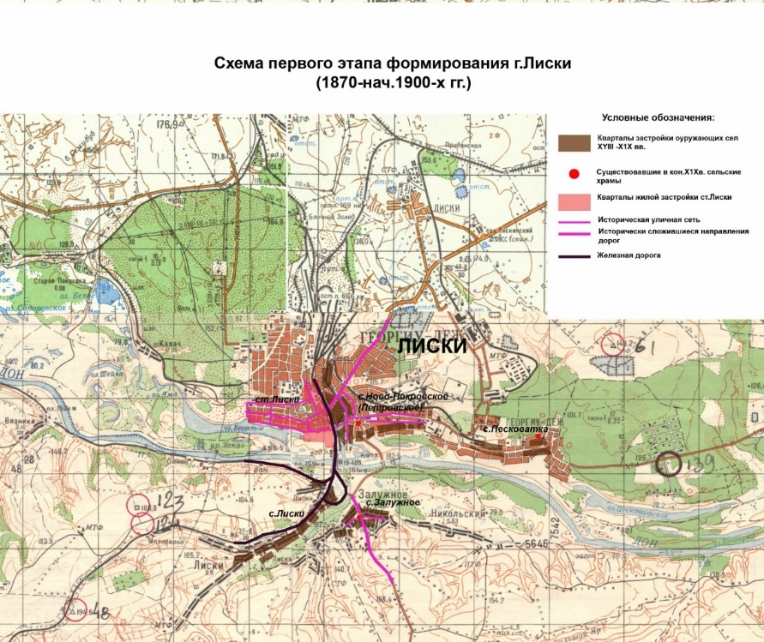

Рисунок 2.3.3 – Схема формирования г. Лиски
Дальнейшее развитие станции связано с превращением ее после прокладки железной дороги Харьков-Балашов (1895г.) в узловую станцию. Это повлекло за собой строительство нового здания вокзала в 1903г., административных зданий и складских помещений. При формировании уличной сети пристанционного поселка, учитывалась трассировка улиц села Новопокровского.
В начале ХХ в. сформировалась застройка привокзальной площади станции Лиски одно-двухэтажными зданиями – жилых домов (казарм), больницы, богадельни, училища. К северу от площади, вдоль железной дороги, сложились промышленные комплексы: паровые мельницы, элеватор, железнодорожное депо. В кон. Х1Х в. западнее железнодорожной станции, на участке площадью 26 га, были построены казармы для кавалерийского полка.
Таким образом, при станции сформировался крупнейший в губернии архитектурно-градостроительный комплекс (второй такой – в г. Борисоглебске), для которого характерно ярко выраженное функциональное зонирование и архитектурно-стилистическое единство.
До сегодняшнего дня сохранился вокзал, постройки 1870-х гг. (небольшое деревянное одноэтажное здание) и вокзал 1901 г. (двухэтажное здание), расположенные на одной оси платформы. Также сохранилась застройка улицы Привокзальной, проходящей параллельно железнодорожным путям. Здесь размещались одноэтажное здание конторы станции, деревянная школа (перенесена на другое место и приспособлена под музей), баня (с выразительным кирпичным декором), двухэтажная кирпичная казарма.
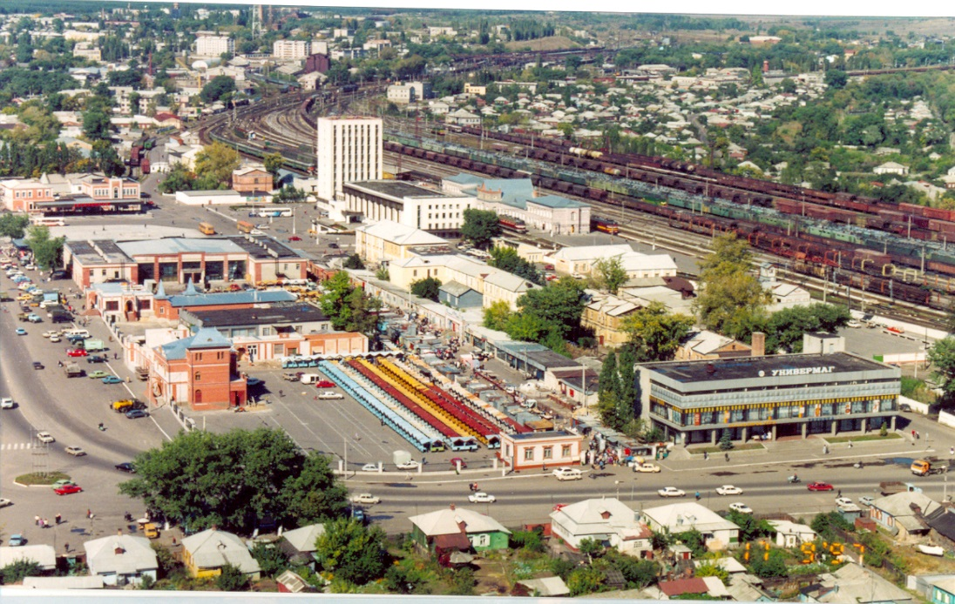
Рисунок 2.3.4 – Современный вид привокзальной площади. Справа (вдали) вокзал, в центре – улица, вдоль которой размещались здания станции
До начала 1990-х гг. на сегодняшней привокзальной площади размещались различные торговые заведения. Здесь стояли одно и двухэтажные здания магазинов. На северной части площади было двухэтажное здание гостиницы «Сан-Ремо», изображенное на рисунке 2.3.5.
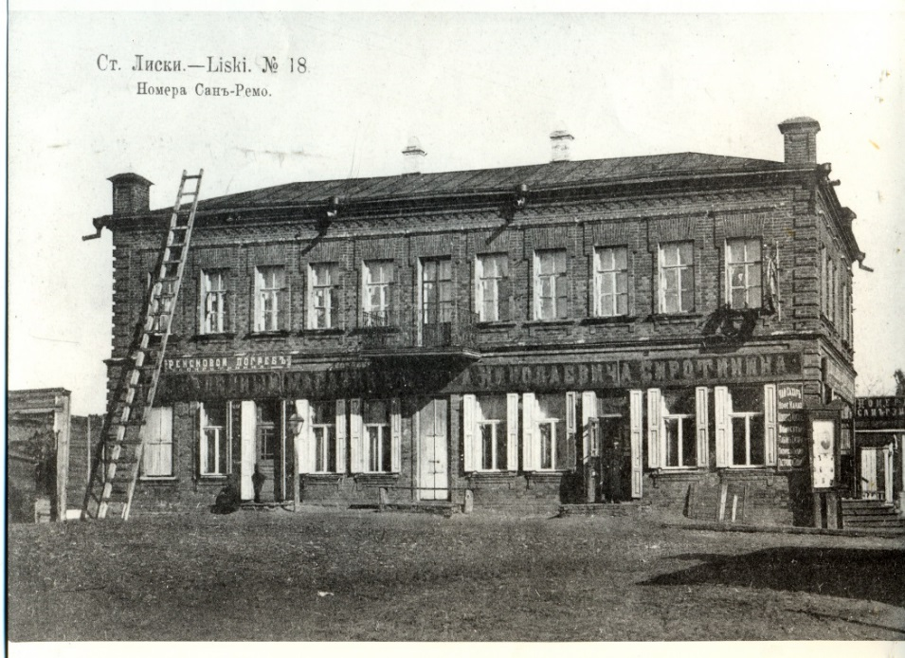

Рисунок 2.3.5 – Здание гостиницы на привокзальной площади ст. Лиски. фото нач. ХХ в.
С развитием станции новый импульс развития получили и села Новопокровское и Песковатка. Так, в 1900 г. в с. Новопокровском было 447 дворов, 3485 жителей, 5 общественных зданий, две школы, действовала паровая мельница, было 47 лавок, лесной склад, керосиновый склад, винная лавка, пивная, рейнсковый погреб, 2 постоялых двора, 3 трактира, 2 ярмарки, базар. К 1906 году население села увеличилось еще на 400 человек (3818). В школах (земской и начальной) обучалось более 200 детей. В Песковатке же в 1900 г. было 197 дворов, 1666 жителей, действовала школа, работал маслобойный завод, было несколько лавок. В 1900 г. при станции Лиски проживало 355 человек.
Все три населенных пункта имели тесные хозяйственные и функциональные связи. Достаточно сказать, что при станции так и не была построена церковь – жители посещали храм в Новопокровском. Общая численность населения станции Лиски, сёл Новопокровского и Песковатки в 1900 г. была 5,5 тысяч человек.
Уже в 1903-1908 годах в Санкт-Петербурге рассматривался вопрос о преобразовании в город Лиски села Новопокровского.
Таким образом, уже к 1917 г. Лиски стали одним из значительных железнодорожных узлов России, где пересекались магистрали, соединяющие юг и север, запад и восток страны.
Третьим этапом развития городского поселения стал советский период.
Советская власть была установлена на ст. Лиски 18 ноября 1917 г. В годы гражданской войны она стала «Всероссийским железнодорожным перекрестком». Для его защиты от наступлений боевых формирований А.М. Каледина, П. Н. Краснова, А. И. Деникина был создан красногвардейский отряд железнодорожников под командованием Ф. А. Осипова. Отряд имел свой бронепоезд (№9), оборудованный в местном железнодорожном депо. В поселке дислоцировались штабы красной армии.
Как дань революционным событиям, в 1918 г. пристанционный поселок Лиски получает название городок Свобода.
В 1920 г. в Лисках была построена речная пристань, впоследствии ставшая речным портом, в 1930 г. в Лисках было выстроено новое локомотивное депо, взамен разрушенного в годы гражданской войны.
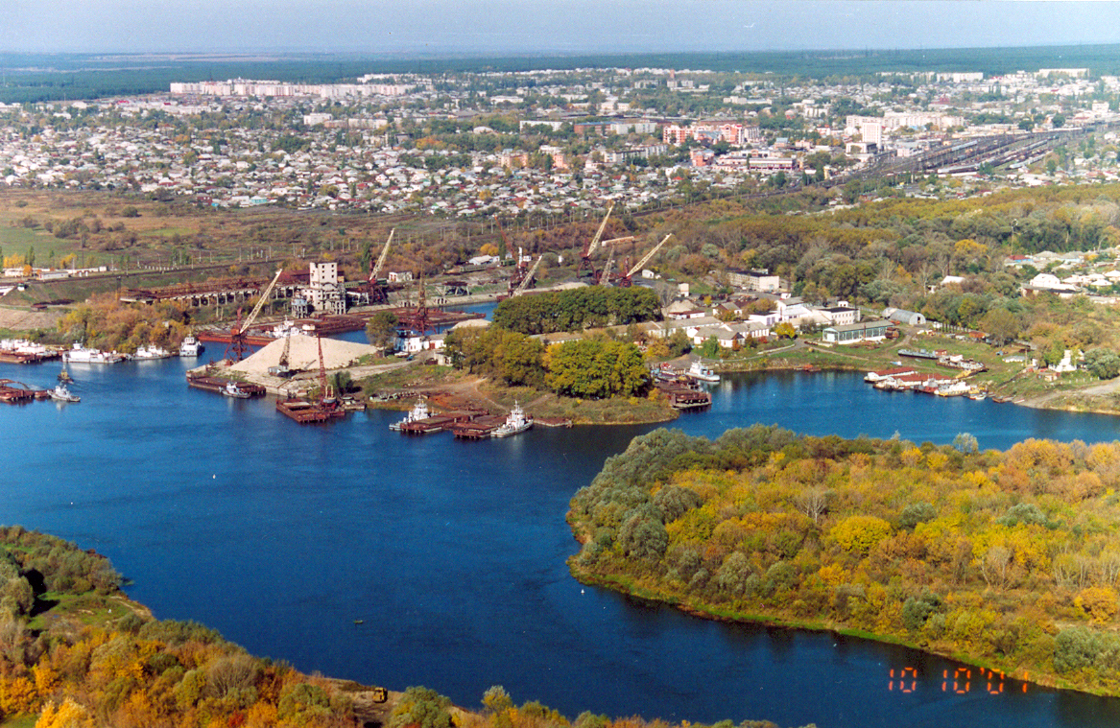

Рисунок 2.3.6 – Речной порт сегодня
В 1926 году железнодорожная станция Лиски получила статус рабочего посёлка и была отнесена к Отрогожскому району, а через два года (30 июля 1928 года.) постановлением ВЦК и СНК РСФСР был образован Лискинский район с центром в р. п. Свобода. К этому году в посёлке насчитывалось 612 дворов, 3120 жителей, работало почтово-телеграфное отделение, больница на 25 коек, железнодорожное училище, школа I степени и семилетка, электростанция на 39 квт, хладокомбинат, бойня, элеватор, мельница. Грузооборот узла составлял 33 тысячи тонн, водной пристани - 45 тысяч тонн.
В Новопокровке имелось 1088 дворов с 4561 жителями, одна школа и амбулатория.
В 1928 г. село Новопокровское и пристанционный поселок Лиски (Свобода) были объединены в рабочий поселок, получивший название Свобода. В 1937 г. этот поселок преобразован в город Свобода.
В 1930-е гг. в городе развивается железнодорожные ремонтные мастерские, открываются заводы металлоконструкций, сахарный завод и ряд других промышленных предприятий. Вокруг заводов формируются рабочие поселки.
В 1936 году в посёлке Свобода проживало 16,2 тысяч человек. На станции имелись паровозное и вагоноремонтное депо, мастерские службы пути, судоремонтная мастерская, ТМТ, мясокомбинат, вальцовая мельница, утильзавод, завод фруктовых вод, типография, шесть кооператоров. В посёлке – пять школ, одна техническая школа Юго-Восточной железной дороги, библиотека, кинотеатр на 329 мест, клуб на 500 мест, две больницы (на 37 и 15), амбулатория, две бани, Дом колхозника на 33 койки, две столовые, 42 лавки, рынок, телефонная станция на 200 номеров, издавалась газета «Путь Ленина».
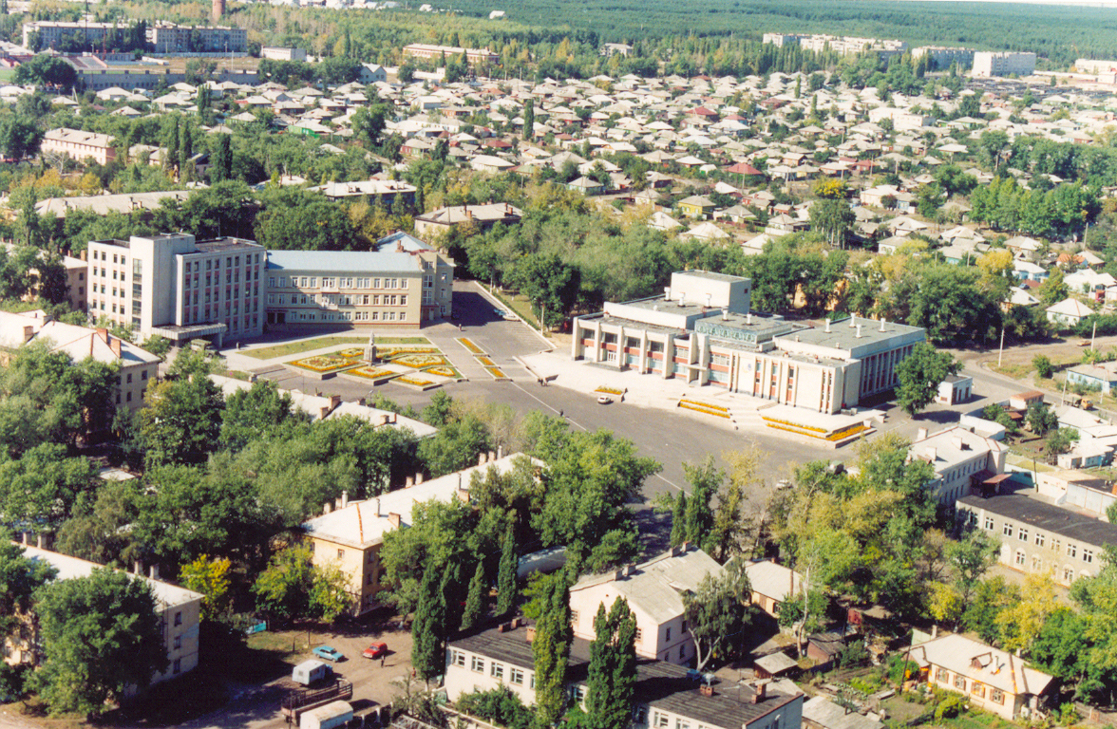

Рисунок 2.3.7 – Новая площадь города, сформировавшаяся в 1930-е годы
В 1937 г. образуется новый административный центр города к северо-западу от станции. Тогда же было выстроено здание Дома Советов, в архитектуре которого до сегодняшних дней читается архитектурный стиль конструктивизм (архитектор Попов- Шаман).
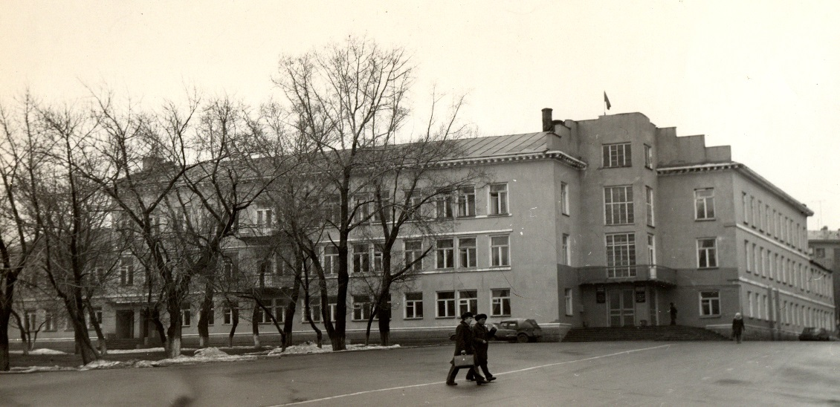

Рисунок 2.3.8 – Здание Дома Советов, кон.1930-х гг.
С началом военных действий в 1941 г. через ст. Лиски на запад пошли транзитные воинские эшелоны, на восток – составы с эвакуируемым населением, оборудованием, сельхозпродуктами. Станция регулярно подвергалась бомбардировкам. С июля 1942 г. по январь 1943 г. фронт вплотную подошел к Лискам. Гитлеровцами был занят правый берег Дона, напротив города. Полгода город являлся передовой линией обороны, подвергаясь бомбежкам и обстрелам. Город выстоял и помогал выстоять стране, изготовляя оружие, бронепоезда, снабжая армию продовольствием и снаряжением. За время войны двенадцать Лискинцев стали Героями Советского Союза, трое заслужили звание Героя Социалистического Труда.
В 1943 г. город Свобода был переименован в город Лиски.
Восстановление народного хозяйства района шло полными темпами. Только в 1943 году было восстановлено 96 жилых домов, больница, роддом, хлебозавод, «Маслопром». Уже к 10 февраля того же года пассажирские товарные поезда пошли через восстановленный мост. Была приведена в прежний вид пристань на реке Дон.
Первым значимым промышленным предприятием, восстановленным в 1947 году в городе Лиски, стали механические мастерские, выросшие в крупнейший завод монтажных заготовок и металлоконструкций.
В 1950-е годы город восстанавливается после разрушений, принесенных боями Великой Отечественной войны. Застройка ведется как в административном центре города, где до сегодняшних дней сохранилось немало жилых зданий 1950-х гг., так и вокруг промпредприятий.
В 1955 году вводится в эксплуатацию Лискинский маслоэкстракционный завод. В 1968 году запускаются мощности сахарного завода. В последующие годы возникает множество других предприятий.
В 1965 году город Лиски был вновь переименован, теперь - в город Георгиу-Деж, в честь государственного и политического деятеля Румынской народной республики Георге Георгиу-Дежа (1901-1965).
15 декабря 1968 года в городе заработал сахарный завод. Его мощность составляет 3 тысячи тонн сахарной свеклы в сутки. Это одно из крупнейших предприятий пищевой промышленности РСФСР.
В 1970-1971 гг. московский институт «Гипрогор» разработал для города генеральный план и технико-экономическое обоснование развития города. В середине 1970-х гг. институтом «Воронежгражданпроект» на основании генерального плана, выполняется несколько проектов планировки и застройки новых жилых микрорайонов. К 1990-м годам на территории города действовало более 40 промышленных предприятий, численность населения составляла 54 тыс. человек.
В 1990 году общая площадь жилого фонда составляла 995,4 тысячи кв. м. В городе имелось 9 общеобразовательных школ (5 средних и 4 начальных), железнодорожный техникум, 3 профтехучилища, которые готовили специалистов сельского хозяйства и молочной промышленности. Особо следует отметить высшее профессиональное техническое училище № 6, которое ведёт свою летопись с 1930 года и слывёт в системе Ю.-В. ж. д. кузницей железнодорожных кадров. Имелись Дом культуры, клуб железнодорожников, городской клуб, художественная мастерская, школа искусств, центральная библиотека (одна из лучших в области), 10 ведомственных библиотек, Дом быта, профилакторий «Радон», две детско-юношеские спортивные школы, стадион «Локомотив» на 12 тысяч мест, 2 кинотеатра, 10 киноустановок. Торговая сеть в городе сейчас представлена тремя организациями: смешторг горисполкома, ОРС Ю.-В. ж. д. и райпо.
На конец XX столетия в городе функционировало 15 промышленных предприятий (4 государственных, 4 частных, 7 смешанных) с общим количеством рабочих 5 тысяч человек. Имелось 24,3 тысячи квартир, несколько автобусных маршрутов (с общим числом автобусов – 28), предприятия связи, радиоточки (общим числом 11,4 тысячи). Дошкольных учреждений – 14 (с 1609 детьми), 11 школ с 7308 учащимися, одна вечерняя школа, с более чем 100 учениками, три СПТУ с 1439 учениками, один техникум с 927 студентами. В Лисках было 90 врачей, 290 человек среднего медперсонала; больничных коек – 350, пенсионеров числилось 8,2 тысячи человек. В городе два клуба, пять библиотек, в них 88,2 тысячи томов литературы, 9,2 тысячи читателей.

Четвертый этап развития города – с 1990-х годов по настоящее время
Этот этап начинается с 1991 г., когда Лискам вернули его историческое название.
В 1990-х годах быстрыми темпами город Лиски преображается. В старых кварталах осуществляется комплексная реконструкция малоэтажного жилья. Новый облик приобрела Привокзальная площадь, ул. Коммунистическая, застроенная индивидуальными жилыми домами со встроенными объектами обслуживания и торговли в первых этажах. Застраивается новый юго-западный микрорайон. На рубеже ХХ и ХХI века был построен новый мост через р. Дон.
Сегодня городское поселение город Лиски – современный город с развитой социальной инфраструктурой, состоящей из множества образовательных, культурных и медицинских учреждений. Прошлое Лискинской земли богато интересными фактами и разнообразными событиями, будущее перспективно и нераздельно связано с социально-экономическим развитием России.
2.4 Природные условия и ресурсы территории
2.4.1 Климатическая характеристика
Территория города Лиски по СНиП 23-01-99* «Строительная климатология» относится к строительно-климатическому району II-В. Климат на территории городского поселения умеренно-континентальный с жарким и сухим летом и умеренно холодной зимой с устойчивым снежным покровом и хорошо выраженными переходными сезонами.
Зима мягкая, умеренно морозная, с устойчивым снежным покровом, который образуется только в январе. Первые заморозки на территории городского поселения могут наблюдаться уже в сентябре, хотя и не ежегодно. Продолжительность периода с устойчивыми морозами на территории от 100-110 дней. Зимой часто бывают оттепели, особенно в декабре. Продолжительность безморозного периода равна 130-140 дням. Погода летом теплая, особенно в июле и первой половине августа. Осень мягкая и дождливая, весна – короткая и солнечная.
Территория характеризуется однородным годовым ходом температуры воздуха. Самый тёплый месяц обычно июль, самый холодный – январь, средняя температура составляет -6,0 ^{о} С. Средние из абсолютных максимальных температур составляют +36 ^{о} С, средние из абсолютных минимальных температур составляют -28 ^{о} С.
Годовая сумма осадков составляет 558 мм. Территория относится к зоне недостаточного увлажнения, что обусловлено достаточно высокой испаряемостью в теплый период.
Территория городского поселения город Лиски характеризуется достаточно однородными метеорологическими условиями рассеивания примесей в атмосфере. Такие метеорологические условия, как слабые ветры 0-1 м/сек, наличие приземных и приподнятых инверсий, туманы способствуют накоплению примесей в атмосфере, а ливневые осадки, умеренные и сильные ветры способствуют рассеиванию примесей.
В течение года преобладают средние скорости ветра (4,3 м/сек.).

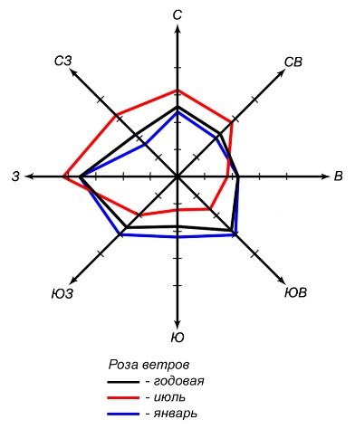
Рисунок 2.4.1 – Роза ветров
К неблагоприятным метеорологическим явлениям, наносящим значительный ущерб сельскохозяйственному производству, относятся заморозки, засухи, суховеи, сильные ветры, ливни и град.
Опасные метеорологические явления, приводящие к ЧС, и главным образом на дорогах, – метели, ливневые дожди, град, шквал, гололёд.

2.4.2 Геологическое строение
Территория располагается в пределах Воронежского кристаллического массива, являющегося частью Восточно-Европейской платформы. На размытой поверхности кристаллического фундамента залегают девонские отложения, перекрытые меловой системой, а также палеогеновыми, неогеновыми и четвертичными образованиями. Комплекс покровных отложений представлен лессовидными суглинками и супесями и в меньшей степени песками.
На территории городского поселения выявлен довольно обширный комплекс экзогенных геологических процессов, таких как овражная эрозия, оползневые, просадочные процессы, заболачивание.
Овражная эрозия приурочена к склонам речных террас, сложенных легко размываемыми горными породами.
Оползневые процессы связаны с пологими склонами долины реки. Оползневые массы образуются в покровных суглинках и представлены в основном мелкими оползнями-оплывинами.
Просадочные процессы распространены на поверхности аллювиальных террас в пределах развития покровных лессовидных суглинков. Просадочные формы представлены степными блюдцами.
Процессы заболачивания на территории поймы реки и днищ балок значительно развиты.
Освоение ограниченно благоприятных и неблагоприятных территорий потребует проведение мероприятий по инженерной подготовке (вертикальная планировка, понижение уровня грунтовых вод, защита от затопления и др.), а также инженерно-геологических изысканий для выявления участков распространения территорий с просадочными грунтами. Строительство на просадочных грунтах должно осуществляться в соответствии со СНиП 2.02.01-83*, пункт 13 и 4, соответственно. Инженерная подготовка территории для защиты от затопления должна проводиться в соответствии со СНиП 2.07.01 – 89, раздел 8, пункт 8.6.

2.4.3 Гидрография
Водный бассейн города Лиски, представлен крупной рекой Дон, ручьем Тормасовка и озерами: Богатое, Костянка, Песковатское.
Местность, прилегающая к долине реки Дон – среднехолмистая равнина, значительно пересеченная оврагами и балками, покрытая разнотравьем. Долина реки – пойменная, шириной 1,4 км. Русло реки прямолинейное, песчано-илистое, деформирующееся, не зарастающее.
Преобладающая скорость течения воды в межень составляет 0,4-0,5 м/сек, на перекатах – 0,6-1,1 м/сек. Потенциал самоочищения р. Дон умеренный.
Основным источником питания реки являются талые воды, что определяет характер водного режима водотоков. Основные особенности водного режима реки являются высокое весеннее половодье, летне-осенняя межень, прерываемая дождевыми паводками, и низкая зимняя межень.
Ручей Тормосовка берет начало из родника, протекает с севера на юг и впадает в реку Дон. Ширина ручья – от 2 до 5 м, глубина – 0,15-0,2 м. Пойма ручья тянется узкой полосой до ул. Первомайской, дальше она расширяется. Участок правобережной поймы ручья от ул. Первомайской до пристани сильно переувлажнен.
Во время весеннего разлива и даже после сильных дождей расход воды по данным работы «Воронежгражданпроекта» (проект детальной планировки Восточного района г. Лиски, 1964 г.), доходит до 30 м³/сек, тогда как в летние месяцы расход составляет 1,4-2,0 м³/сек.
Ручей Тормосовка подпитывается родничками. Участки балок с песчаными почвами и незакрепленные растительным покровом легко подвергаются смыву и выветриванию.
На левобережной пойме реки Дона расположены озера, оказывающие регулирующее влияние на сток: в весенний период, они задерживают сток в размере объема своей части. Самые большие озера – Богатое, емкостью до 3 млн. м³ и Костянка. Районы этих озер используются как зона отдыха и технического водоснабжения. В 3-х километрах от города расположено озеро Песковатское, район которого также используется как зона отдыха для городского населения.

2.4.4 Рельеф
Территория города Лиски относится к южной окраинной части Окско-Донской низменности и характеризуется пологоувалистым рельефом.
Ширина поймы реки Дон у города достигает 2-3 м. Рельеф поймы неровный, с многочисленными озерами-старицами, протоками, с плоскими заболоченными понижениями. В притеррасной части поймы расположено озеро Богатое. Длина его около 7 км, максимальная ширина 250 м. Берега озера невысокие, северный положе, южный обрывистый, восточный берег заболочен, западный слагают песчаные холмы. Пойма сложена заиленными супесчаными и мелкозернистыми песчаными грунтами с линзами торфа.
Овраги осложняют территорию города, прорезая толщу аллювиальных песков. Наиболее крупный из них овраг ручья Тормосовка, подпитывается родничками. В верховьях берега ручья крутые, обваливающиеся. Ниже по течению берега становятся пологими, пойма ручья расширяется, на ее поверхности появляются заболоченные участки.
Овраг на юго-западе города значительно меньше. В тальвеге его имеется болото, которое подпитывается грунтовыми водами. Из болота вытекает ручей, впадающий в озеро Богатое. Северо-восточную часть города прорезает растущий овраг. Склоны его от вершков крутые, осыпающиеся. Весной, когда по оврагу идет бурный поток, крутые склоны оврага подмываются и обваливаются.

2.4.5 Гидрогеологические условия
Территория городского поселения города Лиски располагается в зоне Приволжско-Хоперского гидрогеологического бассейна.
Пресные подземные воды приурочены к основным водоносным комплексам, широко используемым для целей водоснабжения: неоген-четвертичному, турон-коньякскому, апт-сеноманскому и девонскому.
Существующее питьевое водоснабжение г. Лиски базируется в основном на подземных водах верхнечетвертичного и девонского водоносного горизонта.
Неоген-четвертичный водоносный комплекс, приурочен к пескам различного гранулированного состава верхнеплиоценового и четвертичного возраста. В кровле водоносного комплекса залегают пески или невыдержанные по площади суглинки, поэтому он подвергается поверхностному загрязнению. Воды гидрокарбонатно-кальциевые.
Верхнедевонский водоносный комплекс, воды которого по своим качествам значительно лучше неоген-четвертичного комплекса. Однако водообильность верхнедевонского водоносного горизонта невысокая. Верхнедевонский водоносный комплекс представлен песками, трещиноватыми разностями известняков, песчаников. В силу своего глубокого залегания и наличия в его кровле водоупорных глин, комплекс хорошо защищен от поверхностного загрязнения. Воды гидрокарбонатные кальциевые.

2.4.6 Почвенный покров
Почвенный покров территории городского поселения отличается многообразием. На территории, вследствие неоднородности условий почвообразования, среди черноземов типичных в виде полос и пятен встречаются интразональные почвы: солонцы, солоды, лугово-черноземные, пойменные, лугово-болотные, овражно-балочного комплекса, которые создают пестроту почвенного комплекса.
Водная и ветровая эрозия почв достигла значительных масштабов. Наблюдается деградация почвы. В настоящее время значительное распространение получило антропогенное переувлажнение почв.

2.4.7 Лесосырьевые ресурсы
По лесорастительному районированию леса городского поселения города Лиски относится к южной части лесостепной зоны.
В связи с тем, что лес играет важную средообразующую роль, большое значение имеет не только общая лесопокрытая площадь, но и ее качественный состав. Основными лесообразующими породами являются дуб, сосна, осиновые, береза, черноольховыхе и другие – липа, тополь, ива древовидная. В возрастной структуре лесов преобладают средневозрастные насаждения. Среди нелесных земель наибольшее распространение имеют сенокосы, воды, дороги, просеки и болота.
К лесным ресурсам относятся запасы древесных и не древесных продуктов, которые можно получить на землях лесного фонда. Для удовлетворения потребностей народного хозяйства и населения леса используют для заготовки не древесных, пищевых ресурсов, лекарственных растений. Из других видов следует отметить использование лесов в целях рекреации.
Приоритетным направлением на территории лесного фонда является аренда участков для осуществления рекреационной деятельности.

2.4.8 Полезные ископаемые
Согласно заключению регионального агентства по недропользованию Центрального федерального округа, на территории городского поселения город Лиски имеются следующие месторождения полезных ископаемых, представленные в таблице 2.4.8.1.

Таблица 2.4.8.1 – Месторождения полезных ископаемых
№ п/п | Название полезного ископаемого | Месторождение |  | Утвержденные запасы,  тыс. тонн, м3 | Степень освоения
 |  | участок | населенный пункт
1 | 2 | 3 | 4 | 5 | 6
1 | Пески строительные | Нижне-Лискинское 1278,0-1278,5 км  Песковатское 1273,5-1276 | 1278,0-1278,5 км судового хода р. Дон,  1273-1276 км судового хода реки Дон | С1-498,2  С2-2380,3  (Песковатское) | Нижне-Лискинское не разрабатывается
2 |  | Прикоротоякское I(1304-1306,5 км)  Прикоротоякское (1307-1308,5) | 1304-1306,5 км с/х р. Дон  1295-1296 км с/х р. Дон | С1-527  С1-1706  С1-643 | Не разрабатывается
3 | Пески кварцевые | Старо-Покровское | На с. Старо-Покровское в 7,5 км от г. Лиски | А+В-8983  С1-8823 | Разрабатывается
4 |  | Лискинское  Калачинский  (Карьерный)  Калачинский II | В 5 км западнее ст. Лиски: Калачинский участок в 5 км на СЗ от г. Лиски, близ хутора Калач и Покровка; Участок Калачинский -2 в 500 м на запад от 1 Калачинский  участка | С1-146,4 | Разрабатывается
5 | Пески | Блочный | В 1,7 км севернее северной окраины г. Лиски, в 1,2 км к юго-западу от  с. Лискинское | С1-873 | Разрабатывается
Также на территории города Лиски расположены следующие месторождения подземных вод:
- местоположение подземных вод Лиски Северное, находится на северной окраине г. Лиски, в 5-10 км от центра, р. Дон, запасы утверждены Протоколом ТКЗ ГУЦР №28 от 18.06.1968 г. по категории А+В в количестве 12,000 тыс. м³/сут;
- местоположение подземных вод Песковатское находится на юго-восточной окраине г. Лиски в 10 км от центра города, запасы утверждены Протоколом ТКЗ ГУЦР №28 от 18.06.1968 г. по категории А+В+С1-23,500 тыс. м³/сут;
- месторождение подземных вод Богатое находится в г. Лиски, в районе оз. Богатое, запасы утверждены Протоколом НТС ГУЦР №170 от 11.12.1964 г. по категории А+В+С1-7,994 тыс. м³/сут, запасы переоценены Протоколом ТКЗ ГУЦР №5 от 09.06.2003 г. по категории А+В+С1-9,810 тыс. м³/сут, рекомендовано к опытно-промышленной эксплуатации;
- месторождение подземных вод Заказ находится в г. Лиски, в районе оз. Богатое, запасы утверждены Протоколом НТС ГУЦР №170 от 11.12.1964 г. по категории А+В+С1-4,100 тыс. м³/сут;
- месторождение радоновых вод «Георгиу-Деж» расположено на южной окраине г. Лиски, к северо-востоку от оз. Богатое, водовмещающими породами служат трещиноватые граниты и магматезированные вулканические порода архейско-протерозойского возраста, эксплуатационные запасы оценены по категории В в количестве 0,415 тыс. м³/сут. (протокол НТС ГУЦР №29 от 29 сентября 1977г.), в настоящее время они используются для лечения опорно-двигательного аппарата в санатории-профилактории железнодорожников «Радон». Согласно бальнеологическому заключению воды являются аналогом Липовских и Кисегачских радоновых вод.

2.4.9 Ландшафтно-рекреационный потенциал
Город Лиски отличается сочетанием ценных бальнеологических ресурсов, представленных гидроминеральными источниками; высоким потенциалом историко-культурного наследия; развитой транспортной; коммунально-бытовой инфраструктурой, которые сочетаются с напряженной экологической обстановкой. Территория с устойчивым снежным покровом в зимнее время делает возможным организацию круглогодичного действия. Ценные естественные ландшафты реки Дон создают предпосылки для развития водного, экологического, познавательного, паломнического, активного оздоровительного туризма и стационарной курортной, бивачной и кемпинговой рекреации. Долина реки Дон пойменная, затопляемая паводком 1% обеспеченности, что ограничивает развитие этой территории только сезонным использованием. Кроме того, на пойменных территориях развиваются процессы заболачивания.
Факторами, способствующими развитию рекреации в городском поселении, являются следующие:
- наличие водоемов, песчаных пляжей, привлекающих рекреантов для курортного отдыха, отдыха выходного дня, для водного байдарочного туризма, любительского лова и спортивной охоты;
- купальный период с температурами массового купания 20-22⁰ С продолжается в среднем 80-90дней;
- наличие лесных массивов естественного и искусственного происхождения;
- наличие гидроминерального источника.
Основными лимитирующими факторами развития рекреации являются следующие:
- наличие оползней, овражно-балочного рельефа;
- затопление пойменных территорий паводком 1-% ной обеспеченности;
- процесс заболачивания пойменных территорий;
- наличие гнуса в мае-июне-июле на реке.
При перспективном планировании развития рекреации и туризма должны, прежде всего, учитываться природные особенности региона, среди которых основными являются климатические.

2.5 Демография и трудовые ресурсы. Прогноз численности населения
Численность постоянного населения города Лиски на 1 января 2018 года по данным Паспорта муниципального образования составляет 53897 человек. В состав городского поселения также входит Хутор Калач, численность населения которого составляет 298 человек.
Демографические данные по половозрастному составу, рождаемости и смертности, национальному составу представлены исходя из Паспорта муниципального образования, структурированы только для города Лиски и представлены в таблицах 2.5.2 – 2.5.4.
Динамика изменения численности населения за последние 10 лет представлена в таблице 2.5.1. Общая численность населения с 2008 по 2018 год увеличилась на 297 человек.

Таблица 2.5.1 – Динамика численности населения города Лиски
Год | 2008 | 2009 | 2010 | 2011 | 2012 | 2013 | 2014 | 2015 | 2016 | 2017 | 2018
Кол-во человек | 53600 | 54800 | 54919 | 55864 | 55900 | 55127 | 55092 | 55149 | 54437 | 54184 | 53897
Таблица 2.5.2 – Демографическая структура по половозрастному признаку города Лиски
№ п/п | Показатель | Численность
 |  | чел. | %
1 | 2 | 3 | 4
1 | Численность населения, в том числе | 53897 | 100,0
1.1 | по половому признаку:
1.1.1 | мужчин | 24565 | 45,6
1.1.2 | женщин | 29332 | 54,4
1.2 | по возрастному признаку:
1.2.1 | младше трудоспособного возраста | 9449 | 17,5
1.2.2 | трудоспособного возраста | 29084 | 54,0
1.2.3 | старше трудоспособного возраста | 15364 | 28,5
Половой состав населения примерно одинаков (с небольшим преобладанием граждан женского пола), экономически активное население составляет 54 % от общей численности

Таблица 2.5.3 – Демографическая структура рождаемости и смертности города Лиски
№ п/п | Показатель | Численность
1 | 2 | 3
1 | Число родившихся, чел. | 591
2 | Число умерших, чел. | 851
3 | Число прибывших, чел. | 1278
4 | Число выбывших, чел. | 1295
Таблица 2.5.4 – Национальный состав населения города Лиски
№ п/п | Показатель | Численность
 |  | чел. | %
1 | 2 | 3 | 4
1 | русские | 52479 | 97,4 | 97,4
2 | украинцы | 566 | 1,1 | 1,1
3 | белорусы | 84 | 0,2 | 0,2
4 | армяне | 427 | 0,8 | 0,8
5 | татары | 117 | 0,2 | 0,2
6 | чеченцы | 3 | 0,0 | 0,0
7 | аварцы | 5 | 0,0 | 0,0
8 | узбеки | 63 | 0,1 | 0,1
9 | таджики | 36 | 0,1 | 0,1
10 | прочие | 117 | 0,2 | 0,2
Для городского поселения город Лиски характерна естественная убыль населения, в национальном составе преобладают русские – 97,4 % от общей численности.
Данную демографическую ситуацию можно охарактеризовать как положительную, трудовые ресурсы представляют в структуре большую часть численности, в 2018 году виден значительный прирост населения.

Прогноз численности населения
Численность населения, которое будет проживать в населенном пункте, является основой для ряда других расчетов, необходимых для составления проекта генерального плана. На демографические прогнозы опирается планирование всего народного хозяйства: производство товаров и услуг, жилищное и коммунальное хозяйство, трудовые ресурсы, подготовка специалистов, наличие школ и детских дошкольных учреждений, строительство дорог и транспортных средств, объектов инженерной инфраструктуры.
Расчет перспективной численности населения в разрезе населенных пунктов выполнен с учетом тенденций среднегодовой динамики численности населения с применением статистического метода. Среднегодовой прирост населения установлен по фактическим данным за 2008 - 2018 гг.
Ожидаемая численность населения рассчитана по формуле:

Н_{т} = Н_{ф} (1+Р/100) ^{т},
где: Н_{т} – расчетная численность населения через Т лет, чел.;
Н_{ф} – фактическая численность населения, чел.;
Р – среднегодовой прирост населения, %;
Т – расчетный срок в годах.
Среднегодовой прирост населения с 2008 по 2018 гг. составляет 0,3%.
Проектная численность населения на 1 очередь строительства 10 лет (до 2029 г.) составит:
Н₁₀ =54195 *(1+0,3/100)¹⁰ = 55843 чел.
Численность населения поселения на расчетный срок генерального плана 20 лет (до 2039 года) составит:
Н₂₀ =54195*(1+0,3/100)²⁰ = 57541 чел.
Таблица 2.5.5 – Прогноз численности населения на первую очередь строительства и перспективный расчетный срок
№ п\п | Наименование населенного пункта | Численность населения на 2019 г. | Среднегодовой прирост населения, % | 2029 г.  (I-ая очередь) | 2039 г.  (расчетный срок)
1 | 2 | 3 | 4 | 5 | 6
1 | Городское поселение город Лиски, в том числе: | 54195 | 0,3 | 55843 | 57541
1.1 | Город Лиски | 53897 |  | 55536 | 57225
1.2 | Хутор Калач | 298 |  | 307 | 316
Таким образом, общая численность населения города Лиски к 2029 г. увеличится на 1648 человек, к 2039 г. – на 3346 человек.
Данный прогноз является благоприятным и не предполагает существенных изменений в экономическом и социальном развитии городского поселения, основное направление в экономике сохранится за обрабатывающим производством и пищевой промышленностью, социальный сектор будет развиваться в рамках удовлетворения собственных потребностей населения в объектах обслуживания.

2.6 Жилой фонд
Характеристики и обеспеченность жилого фонда является важным показателем в оценке социальных условий на проектируемой территории.
Данные о жилом фонде предоставлены формой 1-Жилфонд Администрацией городского поселения город Лиски по состоянию на конец 2018 г.
Исходя из вышеуказанных данных, территория городского поселения представлена многоквартирными и индивидуальными жилыми домами, количество которых составляет 4577 и 4315 единиц, общая площадь – 1336,9 и 360,1 тыс. м² соответственно. Большую структуру жилого фонда представляют частная собственность, многоквартирные дома, застройка после 1971 года возведения. Процент износа зданий до 65 %, аварийный жилой фонд отсутствует.
Средняя обеспеченность – 31,65 кв. м на 1 человека, что выше показателя средней расчетной жилищной обеспеченности – 20 кв. м на одного человека в соответствии со СП 42.13330.2016 «Градостроительство. Планировка и застройка городских и сельских поселений. Актуализированная редакция СНиП 2.07.01-89*».
Характеристики жилищного фонда представлены в таблицах 2.6.1 – 2.6.6.
Таблица 2.6.1 – Наличие жилищного фонда
№ п/п | Наименование | Общая площадь жилых помещений всего, тыс м² | в том числе:
 |  |  | в индивидуальных жилых домах | в многоквартирных жилых домах
 |  |  |  | всего | в домах блокированной застройки
1 | 2 | 3 | 4 | 5 | 6
1 | Жилищный фонд всего, в том числе: | 1715,4 | 360,1 | 1336,9 | 382,6
1.1 | частная собственность, в том числе: | 1691,1 | 360,1 | 1326,7 | 382,6
1.1.1 | граждан | 1678,3 | 360,1 | 1318,2 | 382,6
1.1.2 | юридических лиц | 12,8 | - | 8,5 | -
1.1.3 | государственной | 12,1 | - | 3,8 | -
1.1.4 | муниципальной | 12,2 | - | 6,4 | -
Таблица 2.6.2 – Распределение жилых помещений по количеству комнат
№ п/п | Наименование | Число квартир, жилых домов всего | в том числе:
 |  |  | 1-комнатных | 2-комнатных | 3-комнатных | 4-комнатных и более
1 | 2 | 3 | 4 | 5 | 6 | 7
1 | Жилые квартиры в многоквартирных жилых домах, в том числе: | 27207 | 8437 | 8743 | 8347 | 1680
1.1 | частные квартиры | 27056 | 8351 | 8699 | 8332 | 1674
2 | Общая площадь жилых помещений в квартирах в многоквартирных жилых домах, тыс м² | 1336,9 | 271 | 430,3 | 497,3 | 138,3
3 | Индивидуальные жилые дома, ед | 4309 | 600 | 434 | 1566 | 1709
4 | Общая площадь жилых помещений в жилых домах, тыс. м² | 360,1 | 17,5 | 23,2 | 102,3 | 217,1
Таблица 2.6.3 – Оборудование жилищного фонда
Наименование | Всего | в том числе оборудованная:
 |  | водопроводом |  | водоотведением |  | отоплением |  | горячим водоснабжением |  | ваннами (душем) | газом (сетевым, сжиженным) |  | напольными электрическими плитами
 |  | всего | централизованным | всего | централизованным | всего | централизованным | всего | централизованным |  | всего | централизованным
1 | 2 | 3 | 4 | 5 | 6 | 7 | 8 | 9 | 10 | 11 | 12 | 13 | 14
Общая площадь жилых помещений, тыс м² | 1715,4 | 1710,4 | 1710,4 | 1710,4 | 1186,6 | 1715,4 | 802,8 | 1663,1 | 781,8 | 1663,1 | 1712,8 | 1712,8 | 2,6
Благоустройство жилищного фонда определяется количеством предоставляемых коммунальных ресурсов. Общая площадь, оборудованная одновременно водопроводом, канализацией, отоплением, горячим водоснабжением, газом или напольными плитами составляет 1663,1 тыс. м². Число многоквартирных жилых домов, оборудованных лифтами – 8, в них функционируют 38 пассажирских лифтов.

Таблица 2.6.4 – Распределение жилищного фонда по материалу стен, времени постройки
№ п/п | Наименование | Общая площадь жилых помещений, тыс. м² | Число индивидуальных жилых домов, единиц | Число многоквартирных жилых домов, единиц
1 | 2 | 3 | 4 | 5
1 | По материалу стен:
1.1 | каменные | 0 | 0 | 0
1.2 | кирпичные | 1282,9 | 1742 | 1475
1.3 | панельные | 27,2 | 0 | 9
1.4 | блочные | 0,8 | 0 | 16
1.5 | монолитные | 0 | 0 | 0
1.6 | смешанные | 0,3 | 3 | 0
1.7 | деревянные | 392,9 | 2456 | 3033
1.8 | прочие | 11,3 | 108 | 44
2 | По годам возведения:
2.1 | до 1920 | 2,4 | 0 | 2
2.2 | 1921 - 1945 | 154,1 | 834 | 2135
2.3 | 1946 - 1970 | 383,7 | 1531 | 2051
2.4 | 1971 - 1995 | 506,5 | 686 | 271
2.5 | после 1995 | 668,7 | 1258 | 118

Таблица 2.6.5 – Распределение жилищного фонда по проценту износа
№ п/п | Наименование | Общая площадь жилых помещений, тыс. м² | Число индивидуальных жилых домов, единиц | Общая площадь жилых помещений многоквартирных жилых домов, тыс. м² | Число многоквартирных жилых домов, единиц
1 | 2 | 3 | 4 | 5 | 1
1 | от 0 до 30% | 239,7 | 2867 | 947 | 2578
2 | от 31% до 65% | 120,3 | 1441 | 389,9 | 1999
3 | от 66% до 70% | 0,1 | 1 | 0 | 0
4 | свыше 70% | 0 | 0 | 0 | 0

Таблица 2.6.6 – Движение жилищного фонда
№ п/п | Наименование | Площадь, тыс. м²
1 | 2 | 3
1 | Общая площадь помещений на начало года | 1676,1
2 | Прибыло общей площади за год, в том числе: | 39,3
3 | новое строительство | 39,3
4 | Общая площадь жилых помещений на конец года всего | 1715,4
Аварийного жилого фонда на территории городского поселения по данным формы 1-Жилфонд, не имеется, основная часть по проценту износа составляет до 30%. Большая часть жилищного фонда представлена кирпичными домами, с невысоким преобладанием в общей структуре индивидуальных жилых домов над многоквартирными.
2.7 Производственная сфера

Индивидуальное предпринимательство
Структура малого и среднего бизнеса по видам деятельности (по состоянию на 01.01.2018 г.) городского поселения город Лиски представлена в таблице 2.7.1

Таблица 2.7.1 – Структура малого и среднего бизнеса по видам экономической деятельности
№ п/п | Основные показатели | ИТОГО | Юр. лица |  |  |  | ИП
 |  |  | Всего | В том числе |  |  | Всего | В том числе
 |  |  |  | Микропредприятие | Малое предприятие | Среднее предприятие |  | Микропредприятие | Малое предприятие
 | Всего, | 1710 | 367 | 301 | 63 | 3 | 1343 | 1322 | 21
 | в том числе по отраслям
1 | Оптовая и розничная торговля; ремонт автотранспортных средств, бытовых изделий и предметов личного пользования | 974 | 170 | 137 | 30 | 3 | 804 | 794 | 10
2 | Обрабатывающие производства | 62 | 24 | 19 | 5 |  | 38 | 32 | 6
3 | Операции с недвижимым имуществом, аренда и предоставление услуг | 67 | 16 | 16 |  |  | 51 | 51
4 | Строительство | 74 | 45 | 33 | 12 |  | 29 | 28 | 1
5 | Сельское хозяйство, охота и лесное хозяйство | 19 | 7 | 7 |  |  | 12 | 12
6 | Транспорт и связь | 176 | 14 | 10 | 4 |  | 162 | 159 | 3
7 | Предоставление прочих коммунальных, социальных услуг | 140 | 9 | 2 | 7 |  | 131 | 130 | 1
8 | Гостиницы и рестораны | 28 | 5 | 5 |  |  | 23 | 23
9 | Образование | 10 | 2 | 2 |  |  | 8 | 8
10 | Здравоохранение и предоставление социальных услуг | 94 | 33 | 31 | 2 |  | 61 | 61
11 | Финансовая деятельность | 4 | 4 | 4
Большая часть малого и среднего предпринимательства представлена оптовой и розничной торговлей, услугами транспорта и связи, предоставлением прочих коммунальных и социальных услуг.

Промышленность
Отраслевая структура промышленности представлена производством пищевых, строительных материалов и машиностроения. Городское поселение город Лиски относится к числу территорий с интенсивным развитием промышленности, его крупнейшими предприятиями являются:
АО «Лиски-сахар» занимается переработкой сахарной свеклы и выпуском сахара из сахара-сырца. За 2018 год отгружено товаров собственного производства, работ и услуг, выполненных собственными силами на сумму 1986,2 млн. рублей (82,1% к уровню 2017 года). Производство сахара песка за 2018 год составило 93,7 тыс. тонн.
Среднесписочная численность работающих за 2018 год уменьшилась на 1,9%, среднемесячная зарплата уменьшилась на 3,1%. По оперативным данным за 11 месяцев текущего года предприятие получило прибыль в сумме 433,0 млн. руб.
За 2018 год введены в эксплуатацию следующие производственные объекты:
- площадка для хранения сахара на 20 тыс. тонн площадью 5,6 тыс. кв. м.
ОАО «МЭЗ Лискинский» занимается производством масла растительного из подсолнечника. За 2018 год отгружено продукции собственного производства, работ и услуг, выполненных собственными силами, на сумму 790,4 млн. рублей (40% к уровню 2017 года). Производство масла растительного составило 14,7 тыс. тонн (35,3% к уровню 2017 года).
Среднесписочная численность работающих за 2018 год уменьшилась на 15,8%, среднемесячная заработная плата увеличилась на 1,9%. По оперативным данным за 11 месяцев текущего года предприятие получило убыток в сумме 116,8 млн. руб.
ЗАО «Лискимонтажинструкция» специализируется на выпуске деталей трубопроводов, труб, отводов и фланцев. За 2018 год отгружено товаров собственного производства, работ и услуг, выполненных собственными силами, на сумму 4750,2 млн. рублей (135,3% к уровню 2017 года). Производство деталей трубопроводов и труб составило 28,2 тыс. тонн (174,4% к уровню 2017 года).
Среднесписочная численность работающих за 2018 год уменьшилась на 4%, среднемесячная заработная плата увеличилась на 8,3%. По оперативным данным за 11 месяцев текущего года предприятием получена прибыль в сумме 514,6 млн. рублей.
За 2018 год были введены в эксплуатацию следующие производственные объекты:
- склад хранения металлопроката площадью 994,4 кв. м.
ООО «Гормолзавод Лискинский» специализируется на выпуске молочных изделий: масла сливочного, сыра. За 2018 год отгружено товаров собственного производства, работ и услуг, выполненных собственными силами, на сумму 2308,2 млн. рублей (91,6 % к уровню 2017 года). Производство масла сливочного составило 102 тонны (44,9% к уровню 2017 года), производство сыра составило 8,3 тыс. тонн (106,1% к уровню 2017 года).
Среднесписочная численность работающих за 2018 года уменьшилась на 1,4%, среднемесячная зарплата увеличилась на 5,1%. По оперативным данным за 11 месяцев текущего года предприятие получило прибыль в сумме 223,1 млн. рублей.
Лискинский завод «Спецжелезобетон» филиал ОАО «Бэт Эл Транс» специализируется на выпуске шпал железобетонных. За 2018 год отгружено товаров собственного производства, работ и услуг, выполненных собственными силами, на сумму 2041,9 млн. рублей (120,2% к уровню 2017 года). Выпущено шпал 551,9 тыс. штук (106,5%), брусьев – 388 комплектов (129,8%).
Среднесписочная численность работающих за 2018 год увеличилась на 17,5%, среднемесячная зарплата увеличилась на 4%.
АО «Лискигазосиликат» специализируется на выпуске блоков из ячеистого материала. За 2018 год отгружено товаров собственного производства, работ и услуг, выполненных собственными силами, на сумму 252,0 млн. рублей (102,4% к уровню 2017 года). Выпущено блоков из ячеистого материала 121,3 млн. шт. усл. кирпича или 100,7% к уровню 2017 года.
Среднесписочная численность за 2018 год увеличилась на 2,9%, среднемесячная заработная плата увеличилась на 36,4%. По оперативным данным за 11 месяцев 2018 год предприятием получена прибыль 4,3 млн. рублей.

Сельское хозяйство
Лискинский муниципальный район относится к центральной природно-сельскохозяйственной микрозоне, на территории которой развита свекловично-зерново-скотоводческая с развитым птицеводством, свиноводством, коневодством, овцеводством, производством подсолнечника сельскохозяйственная специализация.
На территории городского поселения город Лиски функционируют следующие крупные сельскохозяйственные предприятия:
- АО «9-я пятилетка» – основной вид деятельности компании разведение свиней;
- ОАО «Маяк» – основной вид деятельности разведение крупного рогатого скота, выращивание зерновых и зернобобовых культур, инвестиционные проекты ОАО «Маяк»:
- устройство навозохранилища ОАО «МАЯК»;
- строительство коровников (два коровника на 300 голов каждый) ОАО «МАЯК».
- ООО Лискинская инвестиционно-строительная компания «Бройлер» – основной вид деятельности разведение сельскохозяйственной птицы, производство продуктов из мяса и мяса птицы, производство готовых кормов и их составляющих для животных, содержащихся на фермах, оптовая торговля мясом, мясом птицы, продуктами и консервами из мяса и мяса птицы.

2.8 Социальная инфраструктура
Одной из целей разработки генерального плана является создание условий, благоприятно влияющих на развитие системы обслуживания и повышения уровня жизни населения.
Качество жизни населения в значительной мере зависит от развитости системы социальной инфраструктуры, включающей в себя учреждения образования, здравоохранения, физической культуры и спорта, культуры и искусства, торговли и т.д.

Объекты учебно-образовательного назначения и науки
К объектам учебно-образовательного назначения и науки относятся детские дошкольные учреждения, общеобразовательные школы, учреждения внешкольного образования, среднего профессионального, высшего образования и другие объекты образования.

Дошкольные учреждения

Таблица 2.8.1 – Перечень дошкольных учреждений
№ п/п | Сокращенное наименование | Адрес | Мощность
1 | 2 | 3 | 4
1 | МКДОУ «ЦРР-д/с № 1» | г. Лиски, ул. Олега Кошевого | 280
2 | МБДОУ «Детский сад № 2» | г. Лиски, ул. 40 лет Октября, 16А | 140
3 | МКДОУ Детский сад № 3 | г. Лиски, ул. Василия Буракова, 5 | 160
4 | МКДОУ «Детский сад № 4» | г. Лиски, ул. Тулебердиева, 13 | 220
5 | МБДОУ ЦРР-детский сад № 5 | г. Лиски, ул. 40 лет Октября, 29 | 143
6 | МКДОУ «Детский сад № 6» | г. Лиски, ул. Воронежская, 5 | 140
7 | МКДОУ «Детский сад № 7» | г. Лиски, ул. Островского, 17А | 280
8 | МКДОУ «Детский сад № 8» | г. Лиски, ул. Горная, 12А | 140
9 | МКДОУ «Детский сад № 9» | г. Лиски, ул. Свердлова, 43 | 190
10 | МКДОУ «Детский сад № 10» | г. Лиски, ул. 40 лет Октября, 64 | 125
 |  | г. Лиски, ул. Василия Буракова, 5А | 95
11 | МБДОУ «Детский сад №11» | г. Лиски, ул. Свердлова, 66 | 81
12 | МБДОУ Детский сад «Чудесная страна» | г. Лиски, ул. Титова, 24 | 300
13 | ЧДОУ «РЖД детский сад № 25» | г. Лиски, ул. Трудовые Резервы, 90 | 255
По данным Паспорта муниципального образования, количество воспитанников дошкольных образовательных учреждений составляет 3191 человек. Общая проектная мощность муниципальных объектов дошкольного образования составляет 2549 человек. Помимо муниципальных детских дошкольных учреждений, на территории городского поселения осуществляют деятельность по образованию детей частные детские сады – Центр раннего развития ребенка «Умница» и сеть детских языковых центров «Полиглотик».
Также, по данным администрации города Лиски, во втором квартале 2019 года, будет введена в эксплуатацию пристройка к МБОУ ЦРР – детский сад № 5 с полным кратковременным пребыванием.

Общеобразовательные учреждения

Таблица 2.8.2 – Перечень общеобразовательных учреждений
№ п/п | Сокращенное наименование | Адрес | Проектная мощность
1 | 2 | 3 | 4
1 | МКОУ «СОШ № 1» г. Лиски | г. Лиски, ул. 40 лет Победы, д. 1  г. Лиски, ул. Энтузиастов, 9 | 1 500; 75
2 | МКОУ «ООШ № 2» | г. Лиски, улица 19 Партсъезд, дом 5 | 592
3 | МБОУ СОШ № 4 г. Лиски | г. Лиски, ул. Советская д.116 | 750
4 | МКОУ «ООШ № 9» | г. Лиски, ул. Советская, 29 | 650
5 | МБОУ «СОШ № 10» г. Лиски | г. Лиски, ул.Трудовые Резервы, 60 | 820
6 | МКОУ «СОШ № 11» | г. Лиски, ул. Первомайская, 46;  г. Лиски, ул. Первомайская, 72 а | 440; 120
7 | МБОУ «СОШ № 12» | г. Лиски, ул. Трудовые резервы, д.62-в | 200
8 | МКОУ «СОШ № 15» | г. Лиски, ул.Чернышевского,19 | 964
9 | МБОУ «СОШ №17 им. Героя Советского Союза В.И.Ливенцева» | г. Лиски, ул. Ломоносова, д.44 | 500
Общая проектная мощность школ составляет 6611 человек, в то время как количество обучающихся в общеобразовательных учреждениях, исходя из Паспорта муниципального образования, 7060 человек.

Профессионально-технические, средние профессиональные и высшие учебные заведения

Таблица 2.8.3 – Перечень учреждений среднего профессионального, высшего образования
№ п/п | Наименование учреждения | Адрес
1 | 2 | 3
1 | Государственное бюджетное профессиональное образовательное учреждение Воронежской области «Лискинский аграрно-технологический техникум» | г. Лиски ул. Маршала Жукова д. 3
2 | ГБПОУ ВО Лискинский промышленно-транспортный техникум имени А. К. Лысенко | г. Лиски ул. Лысенко д. 1
3 | ФГОУ СПО Лискинский техникум железнодорожного транспорта им. И. В. Ковалёва» филиал государственного образовательного учреждения высшего профессионального образования «Ростовский государственный университет путей сообщения» | г. Лиски, МПС-103
4 | Воронежский институт высоких технологий региональный центр г. Лиски | г. Лиски ул. Ленина д. 39
5 | Филиал Автономной некомерческой образовательной организации «Региональный экономико-правовой коледж» | г. Лиски ул. Тельмана д. 31
Дополнительное образование
Таблица 2.8.4 – Перечень учреждений дополнительного образования
№ п/п | Наименование учреждения | Адрес
1 | 2 | 3
1 | Муниципальное казенное образовательное учреждение дополнительного образования детей «Лискинский Центр развития творчества детей и юношества» | г. Лиски, пр. Ленина, д. 58а
2 | Муниципальное казенное образовательное учреждение дополнительного образования детей «Центр детского технического творчества» | г. Лиски, ул. 19 партсъезда, д.3
3 | Муниципальное казенное образовательное учреждение дополнительного образования детей «Детско-юношеская спортивная школа «Восточная» | г. Лиски, ул. 40 лет Победы, д. 3
4 | Муниципальное казенное образовательное учреждение дополнительного образования детей «Специализированная детско-юношеская спортивная школа по спортивной гимнастике имени В.С. Растороцкого» | г. Лиски, пр. Ленина, д. 32а
5 | Муниципальное казенное образовательное учреждение дополнительного образования «Детская школа искусств имени Л. И. Болдина» | г. Лиски, пл. Революции, д 10
6 | Муниципальное казенное образовательное учреждение дополнительного образования «Детская художественная школа г. Лиски» | г. Лиски, пр. Ленина, д. 23
Объекты здравоохранения
На территории городского поселения город Лиски осуществляют лечебно-профилактическую и медико-социальную деятельность НУЗ «Отделенческая больница на ст. Лиски ОАО «РЖД» и БУЗ ВО «Лискинская РБ».
Отделенческая больница на станции Лиски имеет в своем составе 135 коек: терапевтического, кардиологического, неврологического хирургического, урологического, отоларингологического и гинекологического профилей. Первичная врачебная медико-санитарная помощь оказывается пациентам в амбулаторных условиях в поликлинике на 380 посещений в сутки. Общая площадь поликлиники составляет 1806,1 кв. м. При поликлинике функционирует дневной стационар на 24 койки в 2 смены, стоматологическое отделение и зубопротезный кабинет, женская консультация.
БУЗ ВО «Лискинская РБ» состоит из следующих подразделений:
- главный стационарный корпус;
- акушерско-гинекологический корпус;
- инфекционное отделение;
- психиатрическое отделение;
- поликлиника № 1;
- поликлиника № 2;
- детская поликлиника;
- скорая помощь;
- аптека.
Общая мощность учреждения составляет 519 стационарных коек, в том числе 10 коек сестринского ухода, 148 коек дневного стационара, 1975 амбулаторных посещений в смену.
К оздоровительным объектам можно отнести санаторий «Радон», который является ведущим Российским санаторием в части радонотерапии. Природная радоновая вода имеет уникальные целебные свойства и активизирует антиокислительный механизм биозащиты в человеческом организме, регулирует функцию эндокринных желез, нормализует углеводный и жировой обмен, снижает уровень глюкозы крови, обладает антиаллергическим действием, улучшает состояние кожи. Радоновая вода принимается здесь не только в виде ванн, но и в виде орошений. Площадь территории составляет 4,5 га.

Спортивные и физкультурно-оздоровительные объекты
Самыми крупными спортивными объектами города Лиски являются стадион, физкультурно-оздоровительный комплекс (ФОК) «Локомотив», спорткомплекс «Восточный», физкультурно-оздоровительный комплекс (ФОК) «Заводской», а также спортивный зал СДЮСШ по гимнастике В. С. Растороцкого, спортивный зал борьбы ДЗЮДО и САМБО, стадион «Дружба» и МКУ «Ледовый дворец». В 2017 году на территории городского поселения была построена лыжероллерная трасса протяженностью 3 км.
Проведения тренировок, занятий спортом и физической культурой также проходят в фитнес клубах «Iron», «FeRoom» и «Fox-fit».
По статистическим данным в г. Лиски физической культурой и спортом занимаются 16883 человека. В 21 видах спорта преподают 152 работника физкультуры. Численность занимающихся в детско-юношеских спортивных школах составляет 2169 человек.

Таблица 2.8.6 – Число спортивных сооружений
№ п/п | Показатели | Количество, единиц
 |  | всего | из них муниципальных
1 | 2 | 3 | 4
1 | Спортивные сооружения - всего | 174 | 139
2 | Стадионы с трибунами | 3 | 1
3 | Плоскостные спортивные сооружения | 115 | 51
4 | Спортивные залы | 33 | 33
5 | Плавательные бассейны | 2 | 0
6 | Число детско-юношеских спортивных школ | 2 | 2
За 2018 год введены в эксплуатацию:
- спортивный комплекс в г. Лиски площадью 2055 кв.м.;
- западная трибуна на стадионе «Локомотив» в г. Лиски на 1750 мест;

Объекты культурно-досугового назначения
Для обеспечения доступа населению города Лиски к культурным и библиографическим ценностям функционирует 2 городские библиотеки, которые предоставляют возможность посещения информационных библиографических веб-ресурсов.
Организацией культурно-досуговой деятельности занимаются учреждения культуры клубного типа.
Обеспечивают возможность гармоничного развития и творческого самовыражения подрастающего поколения учреждения начального профессионального образования в области искусств: Муниципальное казенное образовательное учреждение дополнительного образования «Детская школа искусств имени Л. И. Болдина», Муниципальное казенное образовательное учреждение дополнительного образования «Детская художественная школа г. Лиски».
Перечень объектов культурно-досугового назначения с указанной мощностью представлен в таблице 2.8.7.

Таблица 2.8.7 – Перечень объектов культурно-досугового назначения
№ п/п | Наименование учреждений | Мощность, мест
1 | 2 | 3
1 | МКУ «Дворец культуры» г. Лиски | 437 мест
2 | Кинотеатр «Проспект» | 200 мест
4 | 2 городские библиотеки | 248 ед. хранения
5 | МКУК «Лискинский историко-краеведческий музей» | 70 мест, 1066 кв.м, 12 тыс. ед. хранения
6 | МАУ «Городской парк культуры и отдыха» | 1 объект, 16,5 га

Объекты торгового назначения
Объекты розничной продажи товаров и оказания услуг покупателям представлены в таблице 2.8.8. Рынок располагает мощностью на 295 мест.

Таблица 2.8.8 – Показатели объектов торгового назначения
№ п/п | Наименование | Показатель
 |  | единиц | кв. м
1 | 2 | 3 | 4
1 | Магазины | 443 | 53224.3
2 | Павильоны | 17 | 197.2
3 | Палатки и киоски | 20 | -
4 | Аптеки и аптечные магазины | 3 | 381
5 | Аптечные киоски и пункты | 45 | -
6 | Гипермаркеты | 1 | 1200
7 | Супермаркеты | 6 | 1990
8 | Специализированные продовольственные магазины | 52 | 4160
9 | Специализированные непродовольственные магазины | 87 | 11310
10 | Прочие магазины | 41 | 2395.7
11 | Магазины дискаунтеры | 10 | 2952.8
12 | Минимаркеты | 256 | 32168.6
13 | Рынки | 3 | -
Объекты общественного питания
Таблица 2.8.9 – Показатели объектов общественного питания
№ п/п | Наименование | Показатель
 |  | единиц | кв. м | мест
1 | 2 | 3 | 4 | 5
1 | Общедоступные столовые, закусочные | 71 | 942.1 | 330
2 | Столовые учебных заведений, организаций, промышленных предприятий | 39 | 5770 | 5645
3 | Рестораны, кафе, бары | 20 | 1143.3 | 805
Общее количество мест объектов общественного питания составляет 6780.

Организации и учреждения управления
К организациям управления относятся следующие муниципальные учреждения:
- Администрация Лискинского муниципального района Воронежской области;
- Отдел по работе с поселениями администрации Лискинского муниципального района Воронежской области;
- Отдел по финансам и бюджетной политике администрации Лискинского муниципального района Воронежской области;
- Отдел образования администрации Лискинского муниципального района;
- Отдел программ и развития сельских территорий администрации Лискинского муниципального района Воронежской области;
- Совет народных депутатов Лискинского муниципального района Воронежской области;
- Администрация городского поселения город Лиски. В структуру администрации городского поселения город Лиски входят отраслевые (функциональные) органы администрации городского поселения город Лиски. Финансирование администрации городского поселения город Лиски и ее органов осуществляется в соответствии с утвержденным Советом народных депутатов городского поселения бюджетом и выделенными средствами расходов на управление.

Управление жилищно-коммунального хозяйства
Одной из крупнейших отраслей экономики города, развитие которой стоит в ряду наиболее приоритетных направлений социально-экономической политики администрации городского поселения город Лиски, является жилищно-коммунальное хозяйство, так как оно обеспечивает жизнедеятельность населения и бесперебойное функционирование предприятий других отраслей.
В городе действуют следующие предприятия и учреждения жилищно-коммунального комплекса:
- МУП «Лискинская городская электрическая сеть» осуществляет передачу электроэнергии и эксплуатацию электросетевого хозяйства города Лиски;
- МУП «Водоканал» осуществляет деятельность по водоснабжению и водоотведению городского поселения;
- ООО «Лискидор» направлением деятельности является строительство, капитальный и текущий ремонт автомобильных дорог;
- ООО «МУП по уборке города», деятельностью которого является оказание услуг населению, предприятиям, учреждениям, организациям по вывозу твердых и жидких бытовых отходов, сбору, транспортировке, размещению отходов на полигоне ТБО;
- МБУ городского поселения город Лиски «Коммунальное хозяйство», основными целями которого являются создание благоприятных условий для населения в сфере потребления жилищно-коммунальных услуг, контроль за состоянием жилищно-коммунального комплекса городского поселения город Лиски, консультирование по вопросам коммерческой деятельности и управления;
- МБУ городского поселения город Лиски «Благоустройство города», основные виды деятельности которого: улучшение жилищно-коммунальной инфраструктуры городского поселения, сбор и вывоз бытовых отходов, содержание объектов внешнего благоустройства городского поселения, озеленение территории городского поселения.

Объекты бытового обслуживания
На территории городского поселения представлен широкий перечень объектов оказания бытовых услуг населению, представленный в таблице 2.8.10. Единовременная вместимость бань, душевых и саун составляет 83 человека, число кресел в парикмахерских – 294.

Таблица 2.8.10 – Число объектов общественного питания
№ п/п | Наименование | Количество, единиц
1 | 2 | 3
1 | Ремонт и техническое обслуживание бытовой радиоэлектронной аппаратуры, бытовых машин и приборов, ремонт и изготовление металлоизделий радиоэлектронной аппаратуры, бытовых машин и приборов, ремонт и изготовление металлоизделий | 19
2 | Техническое обслуживание и ремонт транспортных средств, машин и оборудования машин и оборудования | 36
3 | Химическая чистка и крашение, услуги прачечных | 1
4 | Услуги бань и душевых | 6
5 | Ритуальные услуги | 18
6 | Прочие виды бытовых услуг | 75
7 | Услуги парикмахерских | 114
8 | Ремонт, окраска и пошив обуви | 20
9 | Ремонт и пошив швейных, меховых и кожаных изделий, головных уборов и изделий текстильной галантереи, ремонт, пошив и вязание трикотажных изделий | 27
10 | Изготовление и ремонт мебели | 20
11 | Ремонт и строительство жилья и других построек | 27
12 | Услуги фотоателье | 13
Объекты связи и кредитно-финансовые организации
На территории городского поселения функционирует 15 отделений различных банковских организаций, основными из которых являются Сбербанк, Почта Банк.

Объекты специального назначения
К объектам специального назначения на территории города Лиски относятся 3 кладбища, два из которых закрыты для захоронения и имеют общую площадь 16 га и действующее кладбище площадью 27 га.

2.9 Транспортная инфраструктура
Город Лиски находится на пересечении важнейших железнодорожных и автотранспортных путей: двухпутная электрифицированная железная дорога Москва-Воронеж-Ростов пересекается с дорогой широтного направления Валуйки-Острогожск-Лиски-Поворино. Лискинский железнодорожный узел относится к числу крупнейших в центральной России и располагает сортировочной станцией. Сеть автомобильных дорог представлена прежде всего меридиональной дорогой федерального значения М-4 «Дон» и значительным числом дорог областного и местного значения.

Железнодорожный транспорт
Лискинский железнодорожный узел находится на пересечении линий Москва-Ростов и Харьков-Пенза, в составе которого состоит станции Лиски.
Станция Лиски является крупным железнодорожным транспортным узлом, в котором пересекаются магистрали всех направлений с выходом на международные коммуникации. Лискинский регион входит в состав Юго-Восточной железной дороги, филиала ОАО «РЖД», и осуществляет грузовые и пассажирские перевозки.
В городе расположены многочисленные предприятия железнодорожного транспорта: локомотивное депо, вагонное депо, дистанция пути, дистанция электроснабжения, дистанция сигнализации и связи. Территория депо составляет несколько десятков гектаров. В 2010 году предприятие вышло на расчетную мощность – 140 единиц локомотивов текущего и среднего ремонта.
Железнодорожный транспорт осуществляет пассажирские перевозки в направлениях:
- Воронеж-Лиски;
- Лиски-Алексеевка;
- Лиски-Россошь;
- Лиски-Таловая;
- Придача-Россошь;
- Лискинская детская железная дорога.
На территории городского поселения функционирует Юго-Восточная детская железная дорога, маршрут которой проходит по городскому парку отдыха. В распоряжении юных железнодорожников новый корпус, мастерские, депо, техническая библиотека, музей и уютный актовый зал.
Детская железная дорога максимально приближена к своему прототипу – дорогам общего пользования. За движением состава следит дежурная по станции. На пульте управления поезд отображается как ряд красных лампочек. Ремонтная бригада регулярно отправляет локомотив на техосмотр. Вместе со взрослыми дети проверяют крепления, простукивают детали, меняют масло и спустя полчаса поезд снова готов возить пассажиров.

Автомобильный транспорт
Автомобильные дороги связывают территорию поселения с соседними территориями, обеспечивают жизнедеятельность муниципального образования, во многом определяют возможности развития поселения, по ним осуществляются автомобильные перевозки пассажиров и грузов.
По территории городского поселения город Лиски проходит автомобильная дорога регионального значения 20 ОП РЗ К 1-14 М «Дон» - Лиски, которая выходит на автомобильную дорогу общего пользования федерального значения М-4 «Дон» Москва - Воронеж - Ростов-на-Дону - Краснодар - Новороссийск.
Связь с городским округом город Воронеж осуществляется через дорогу регионального значения 20 ОП РЗ К 3-14 Лиски - Давыдовка, общая протяженность маршрута Лиски - Воронеж составляет около 100 км.
Исходя из Постановления № 1239 от 30 декабря 2005 г. «Об утверждении критериев отнесения автомобильных дорог к автомобильным дорогам общего пользования регионального или межмуниципального значения Воронежской области», территория городского поселения - города Лиски имеет следующие направления дорог общего пользования регионального значения, представленные в таблице 2.9.1. Межмуниципальные дороги на территории поселения отсутствуют.

Таблица 2.9.1 – Дороги общего пользования регионального значения
№ п/п | Идентификационный номер | Наименование автомобильной дороги | Начало, км+ | Конец, км+ | Всего, км | Категория
1 | 2 | 3 | 4 | 5 | 6 | 7
1 | 20 ОП РЗ К 3-14 | Лиски - Давыдовка | 6.450 | 22.640 | 16.190 | III
2 | 20 ОП РЗ К 39-14 | Мостовой переход через р. Дон в г. Лиски | 0.000 | 9.185 | 9.185 | II
3 | 20 ОП РЗ К 45-14 | Северный обход  г. Лиски | 0.000 | 7.280 | 7.280 | III
4 | 20 ОП РЗ Н 6-14 | Лиски - Нижний Икорец - Масловка | 10.645 | 24.901 | 14.256 | IV

Водный транспорт
Лискинский порт является одним из самых крупных предприятий речного транспорта на верхнем Дону и выполняет много важных функций во всем Волго-Донском бассейне, основные из них – поставка речного строительного песка и услуг внутреннего водного транспорта в Воронежской области.
Порт осуществляет перевозку малогабаритных, крупногабаритных и негабаритных грузов по Волго-Донскому бассейну. За последние 5 лет были осуществлены перевозки оборудования на различные объекты строительства, заказчиками перевозок выступали – Нововоронежская АЭС, Лискимонтажконструкция, ЗАО «Пирс» Корпорация «Трансстрой», ООО «РД-Транс» и др. Перевозки осуществляются самоходным флотом (буксирные суда мощностью 150 л. с. и 450 л. с.) и несамоходным флотом (баржи грузоподъемностью от 400 до 1000 тн).
Порт осуществляет доковый ремонт плав средств, весом до 500 тн, выполняет корпусные работы любой сложности по всем элементам корпуса, ремонт дизельных двигателей, ремонт электрооборудования судов. Для проведения этих работ порт имеет признание Российского Речного Регистра.
Порт осуществляет круизные рейсы по реке Дон на оборудованных для этого пассажирских пароходах. Для осуществления прогулок по реке Дон и речных круизов в наличии имеется 4 пассажирских теплохода. Наши теплоходы имеют современное и надежное техническое обеспечение, приятный внешний вид и внутренний интерьер. Необходимо отметить, что развитие пассажирских перевозок становится одним из приоритетных направлений деятельности нашего предприятия, с каждым годом спрос на данные услуги возрастает. Речные прогулки становятся удачным вариантом времяпрепровождения для жителей и гостей нашего города. В будущем мы планируем расширить комплекс развлекательных мероприятий, программ, разрабатываются различные маршруты с учетом потребностей отдыхающих.
ОАО «Лискинский порт» принимает участие в реализации федеральной программы по расчистке русел малых рек Воронежской области. В 2011 году наша организация выступала в качестве субподрядчика и осуществляла расчистку русла реки Богучарка (с. Луговое, Богучарского района). В 2013 году был выполнен государственный контракт на расчистку озера Тамбовское (г. Павловск). Имеющеюся допуски, позволяют АО «Лискинский порт» осуществлять земляные, гидротехнические, водолазные строительные работы.
На протяжении 5 лет порт сотрудничает с карьером по добыче гранитного щебня ООО «Тихий Дон», расположенного в Воронежской области. Доставка щебня гранитного водным транспортом осуществляется в Ростовскую и Воронежскую области. Для этого в 2009 г. на берегу реки Дон, вблизи карьера, был построен причал для перевалки щебня на флот.

Улично-дорожная сеть
Улично-дорожная сеть городского поселения город Лиски представляет собой сложившуюся сеть улиц и проездов, обеспечивающих мобильность населения и доступ к материальным ресурсам.
Всего в городском поселении расположены примерно 275 улиц, проспектов, площадей, парков, скверов, проездов и переулков. Протяженность автодорог общего пользования местного значения, находящихся в собственности муниципальных образований на 2018 год представлена в таблице 2.9.2.
Таблица 2.9.2 – Протяженность автодорог общего пользования местного значения, находящихся в собственности муниципальных образований
№ п/п | Показатель | Протяженность, км
1 | 2 | 3
1 | Протяженность автодорог всего, в том числе: | 397.9
1.1 | с твердым покрытием | 231.1
1.2 | с усовершенствованным покрытием (цементобетонные, асфальтобетонные и типа асфальтобетона, из щебня и гравия, обработанных вяжущими материалами) | 231.1
2 | Общая протяженность улиц, проездов, набережных на конец года. | 359
3 | Общая протяженность освещенных частей улиц, проездов, набережных (на конец года) | 311
Автомобильный транспорт городского поселения представлен общественным, легковым и грузовым транспортом.
Транзитное грузовое движение проходит по объездной дороге в восточной части города.

Городской пассажирский транспорт
Обслуживание населения осуществляется при помощи общественного транспорта, представленного автобусами и микроавтобусами. Территория городского поселения оборудована 133 пунктами остановки общественно транспорта.

Таблица 2.9.3 – Маршрутная сеть г. Лиски
№ м-та | Наименование маршрута | Путь следования | Про-ть (км) | Режим работы | Интервал движения | Потребное количество транспорта
1 | 2 | 3 | 4 | 5 | 6 | 7
1 | ул. Ветеранов - Интернат | ул. Ветеранов – ул. 40 лет Октября – Привокзальная – ГМЗ – ж/д Больница – ПТУ № 20 – гор. парк – Сбербанк – Стадион – пр. Ленина – ул. Коммунистическая | 25 | 6-00 до 22-00 | 3 мин | 29 микроавтобусов типа ГАЗель
4 | ГМЗ - Солнечная | ГМЗ – ж/д Больница – ПТУ № 20 – гор. парк – Сбербанк – Стадион – пр. Ленина – ул. Коммунистическая – Привокзальная – ул. 40 лет Октября – ул. Солнечная | 26 | час пик (с 6-00 до 9-00) | 7 мин | 11 автобусов малой вместимости типа ПАЗ
7 | Сах. завод - Интернат | Сах. завод - ул. 40 лет Октября – Привокзальная – пр. Ленина – Стадион – ул. О Кошевого – Сбербанк - гор. парк - ж/д Больница – хлеб. завод – лицей №6 | 23,5 | 6-00 до 21-30 | 3 мин | 32 автобуса малой вместимости типа ПАЗ
6 | ул. Фестивальная - ТЭЦ | ул. Фестивальная – кладбище – ул. Матросова – ул. Луначарского – Привокзальная – ул. Советская – ЦРБ – ул. О Кошевого – Сбербанк – гор. парк - лицей №6 – ТЭЦ –ж/д Больница | 25 | 5-40 до 21-30 | 6 мин | 16 автобусов малой вместимости типа ПАЗ
6-А | ул. Фестивальная - ТЭЦ | ул. Громовой – ул. 40 лет Октября -ул. Фестивальная – кладбище – ул. Матросова – ул. Луначарского - Привокзальная – ул. Советская – ЦРБ – ул. О Кошевого – Сбербанк - гор. парк - лицей №6 – ТЭЦ –ж/д Больница | 35 | час пик (с 6-00 до 10-00 и с 15-30 до 19-30) | 2 часа | 1 автобус малой вместимости типа ПАЗ
8 | ул. Ульянова - Интернат | ул. Ульянова – ул. Краснознаменная – ул. 40 лет Октября – Привокзальная – ул. Коммунистическая – пр. Ленина – Стадион – ул. О Кошевого – Сбербанк – Тр. Резервы - ж/д Больница – ГМЗ – ул. Чапаева | 21,9 | 6-00 до 21-30 | 3 мин | 29 микроавтобусов типа ГАЗель
Деятельности по перевозке пассажиров автомобильным транспортом на пригородных и междугородных маршрутах по Лискинскому району и Воронежской области осуществляет ОАО «Лискинское Пассажирское Автотранспортное Предприятие».
2.10 Инженерное обеспечение
2.10.1 Водоснабжение
В настоящее время организация и ответственность за водоснабжение города лежит на организации МУП «Водоканал».
Согласно Схеме водоснабжения и водоотведения городского поселения город Лиски Лискинского муниципального района Воронежской области до 2025 года, централизованная система водоснабжения города Лиски представляет собой комплекс взаимосвязанных инженерных сооружений, обеспечивающих бесперебойную подачу питьевой воды более 55 тыс. потребителям. Водоснабжение города объединено для хозяйственно-питьевых и противопожарных нужд. Наружное пожаротушение предусматривается из подземных пожарных гидрантов, установленных на сетях.
Город разделен на две части полосой отвода железной дороги, но восточная и западная части города соединены водопроводом на случай нехватки воды в одной из частей города. Поэтому разделение на изолированные технологические зоны отсутствует.
Система централизованного водоснабжения включает в себя три водозабора («Богатое», «Песковатский» и «Больничный комплекс») с насосными станциями первого и второго подъема и резервуарами питьевой воды (2 по 1000 м³, 2 по 3000 м³ и 2 по 100 м³), водонапорной башни, расположенной в районе «Интернат».
Водозабор «Богатое» эксплуатируется с 1972 года. На территории водозабора расположено 25 артезианских скважин, два железобетонных резервуара по 1000 м³. В город вода подается через насосную станцию 2-го подъема общей производительностью насосов 1120 м³/час.
Водозабор «Больничный комплекс» снабжает водой только БУЗ ВО «Лискинская центральная районная больница».
На водозаборе «Песковатский» находится 31 артезианская скважина, два железобетонных резервуара по 3000 м³. Вода подается насосной станцией 2-го подъема общей производительностью насосного оборудования 1760 м³/час.
Общая среднесуточная производительность водозаборов составляет 13,23 тыс. м³, максимально среднесуточная – 16,46 тыс. м³. Скважины оборудованы насосами марок ЭЦВ-8-25-100.
Резервуары питьевой воды выполнены из железобетона, обвалованы, люки оборудованы герметичными двойными крышками под сигнализацией.
Качество питьевой воды соответствует СанПиН 2.1.4.1074-01 и Г.Н.2.1.5.1315-03. Контроль за качеством воды осуществляется санитарно-бактериологической лабораторией. В скважинах водозабора «Богатое» № 2, 3, 5, 6, 7, 8, 16 регистрируется превышение по нитратам в концентрациях до 2 ПДК, по содержанию железа, жесткости. В скважинах «Песковатского» водозабора № 13, 22, 24 регистрируется повышенная жесткость до 1,2 ПДК, в скважине № 22 превышение содержания нитратов до 1,1 ПДК. В разводящей сети периодически регистрируется превышение по жесткости до 1,5 ПДК.
Основным оборудованием на насосных станциях являются центробежные насосы: МС 16, Д-200/90, Д-630/90, ЦН400/105, ЦНС400/105а и 1Д-200/90.
Суммарная производительность насосов:
- водозабор «Песковатский» ‒ 1760 м³/ч;
- водозабор «Богатое» ‒ 1120 м³/ч;
- водозабор «Больничный комплекс» ‒ 28,9 м³/ч.
Общая протяженность водопровода по городу составляет 114,6 км, в том числе от водозабора «Богатое» – 83,2 км, от водозабора «Песковатский» – 31,4 км.
Также, в районе озера Богатое, находится радонопровод (2,2 км), снабжающий радоновыми водами санаторий «Радон».
Водопроводные сети конструктивно выполнены из стали, чугуна, полиэтилена, проложены в 1972-2004 годах. Из общей протяженности сетей 61% имеют физический износ 100% (были введены в эксплуатацию в 1974 – 1989 гг.), средний износ сетей составляет 69%.
Большой удельный вес металлических труб в общей протяженности сетей водоснабжения вызывает угрозу вторичного загрязнения воды продуктами коррозии.
Централизованное горячее водоснабжение получают потребители Восточной части города от котельных:
- ОАО «Лискимонтажконструкция» (по трубопроводам непосредственно от котельной);
- «Восточная» ОАО РЖД (через водо-водяные нагреватели, расположенные в ЦТП и ИТП).

Таблица 2.10.1.1 – Общие показатели использования воды
Кол-во респондентов | Забрано воды, тыс. м³ |  | Использовано свежей воды, тыс. м³ |  |  |  |  | Сброс сточных, транзитн. и др. вод, тыс. м³ |  |  |  | Потери при транспортировке, тыс. м³ | Оборотное и повтор.послед. водоснабжение, тыс. м³
 | Всего | из подземных объектов | Всего | в том числе на нужды |  |  |  | Всего | В том числе сточн. в пов.водн.об.
 |  |  |  | питьевые и хоз-бытовые | производственные | орошения | с/х водоснабжение |  | Всего | из них
 |  |  |  |  |  |  |  |  |  | загрязненной | нормат. очищенной
1 | 2 | 3 | 4 | 5 | 6 | 7 | 8 | 9 | 10 | 11 | 12 | 13 | 14
20 | 7798 | 5871,05 | 7632,64 | 3786,77 | 3577,68 | 0 | 268,19 | 4922 | 3547 | 3547,46 | 0 | 205,69 | 101,58
Таблица 2.10.1.2 – Территориальный баланс подачи горячей, питьевой, технической воды по технологическим зонам водоснабжения (годовой и в сутки максимального водопотребления)

№ п/п | Наименование источника водоснабжения | Годовой объем подаваемой воды, тыс. м³ | Объем воды  подаваемый в сутки максимального водопотребления, тыс. м³/сутки
1 | Водозабор «Песковатский» | 3 580,7 | −
2 | Водозабор «Богатое» | 3 523,0 | −
3 | Водозабор «Больничный комплекс» | 234,7 | −
Итого |  | 3 815,4 | 16,5
Таблица 2.10.1.3 – Структурный баланс реализации горячей, питьевой, технической воды по группам абонентов с разбивкой на хозяйственно-питьевые нужды населения, производственные нужды юридических лиц и другие нужды (пожаротушение, полив и др.).

№ п/п | Показатель | Величина
 |  | тыс. м³/год | % от отпуска
1 | Объем отпуска воды в сеть | 3500 | 100
2 | Объем реализации воды бюджетным потребителям | 250 | 7
3 | Объем реализации воды населению | 2890 | 83
4 | Объем реализации воды прочим потребителям | 360 | 10
За 2018 год в городском поселении введено в эксплуатацию 3,946 км водопроводных сетей для обеспечения инженерной инфраструктурой земельных участков, предназначенных для предоставления семьям, имеющим трех и более детей, в восточной части города Лиски.
2.10.2 Водоотведение (канализация)
Система водоотведения г. Лиски представляет собой комплекс взаимосвязанных инженерных сооружений, обеспечивающих бесперебойный прием стоков от более чем 55 тыс. человек населения, предприятий и организаций города, транспортировку и очистку сточных вод на очистные сооружения перед сбросом в водные объекты.
Город Лиски является частично канализованным населенным пунктом. Центральной канализацией охвачено 80% жилого фонда.
Стоки от потребителей г. Лиски по уличным канализационным сетям длиной 1,7 км собираются в самотечный коллектор, протяженностью 25 км. Через две насосные канализационные станции КНС-3, общей производительностью 40800 м³/сутки, находящуюся в районе МЭЗ, и ГКНС, производительностью 16 800 м²/сутки, далее стоки поступают на очистные сооружения (ОСК).
Западная часть города сбрасывает сточные воды в самотечный коллектор, который подает стоки на насосную станцию в районе «Мелбугра», «Новая». Насосная станция качает стоки в коллектор восточной части города.
Сточные воды восточной части города частично собираются в основной коллектор самотеком, частично через канализационную насосную станцию №3. Главный коллектор подает стоки на главную канализационную станцию города, откуда стоки попадают на очистные сооружения (ОСК).
Стоки от централизованной системы канализации по самотечным и напорным коллекторам поступают на очистные сооружения, которые находятся в 8,5 км от главной канализационной насосной станции (ГКНС) в районе села Н. Икорец и эксплуатируются с 1985 года. Производительность очистных сооружений составляет 15 000 м³/сутки.
Очистные сооружения принимают сточные воды от промышленных предприятий города и бытовые стоки от населения. Стоки, поступающие на очистные сооружения, проходят механическую очистку и полную биологическую, но в связи с тем, что очищенные сточные воды сбрасываются в р. Дон – водоем рыбохозяйственного назначения, к ним предъявляются особо строгие требования очистки.
В состав очистных сооружений входят:
- решетки – 3 шт;
- песколовки – 2 шт;
- первичные отстойники радиального типа – 4 шт;
- аэротенки – 3 секции;
- вторичные отстойники радиального типа – 4 шт;
- илоуплотнитель – 1 шт;
- песковые площадки – 2 шт;
- иловые карты – 7 шт.
Так же на территории ОСК находятся 3 КНС (насосная станция сырого остатка, иловая насосная станция, дренажная насосная станция). Зоны санитарной охраны предусмотрены в соответствии со СанПиН 2.2.1/21.1.1200-03. По данным производственного контроля, очищенные стоки соответствуют нормативам ПДС. Выпуск очищенных стоков производится в р. Дон ниже города Лиски, ближайший населенный пункт с. Н. Икорец находится ниже по течению 1,5 км.
В настоящее время сброс загрязняющих веществ, согласно действующим нормам ПДС, превышен по следующим показателям:
- фосфаты (Р) – на 1,3 мг/дм3;
- нитраты – на 7,0 мг/дм3;
- железо общее – на 0,082 мг/дм3;
- медь – на 0,002 мг/дм3;
- нитриты – на 0,01 мг/дм3;
- свинец – на 0,02 мг/дм3;
- цинк – на 0,006 мг/дм3.
Территории, не охваченные централизованной системой водоотведения, представлены усадебной застройкой. Для них предусмотрено устройство водонепроницаемых выгребных ям, с последующим откачиванием отходов и вывозом на очистную станцию.
Ливневой канализацией охвачена малая часть города. Данные о неорганизованном стоке отсутствуют.

2.10.3 Теплоснабжение
В соответствии со Схемой теплоснабжения городского поселения город Лиски, в городе Лиски используется как централизованное, так и индивидуальное теплоснабжение.
Теплоснабжение потребителей городского поселения обеспечивают несколько организаций, осуществляющих различные регулируемые виды деятельности в сфере теплоснабжения:
- ЗАО «Лискинский завод монтажных заготовок» (ЗАО «Лискимонтажконструкция»);
- Филиал «МЭЗ Лискинский»;
- ООО «МЭЗ Юг Руси»;
- ООО «МУЖЭП №2»;
- ООО «МУЖЭП №1»;
- Специализированный участок тепловых сетей (г. Лиски);
- Лискинский территориальный участок Юго-Восточной дирекции по тепловодоснабжению – структурное подразделение Центральной дирекции по тепловодоснабжению филиала ОАО «РЖД»;
- Филиал ОАО «РЭУ Курский».
Производственные котельные обеспечивают теплом, в основном, зоны многоэтажной застройки и объектов соцкультбыта:
- в северо-западной части – ТЭЦ ОАО «РЖД» и мелкие котельные;
- в северо-восточной части – котельная «Восточная» ОАО «РЖД» и мелкие котельные.
Магистральные тепловые сети от ТЭЦ и котельной «Восточная» находятся в собственности ОАО «РЖД» и эксплуатируются Лискинской специализированной дистанцией тепловых сетей (СДТС). Распределительные (внутриквартальные) тепловые сети от этих источников эксплуатируются жилищно-эксплуатационными предприятиями (МУЖЭП).
Тепловые сети от других источников находятся в собственности организаций, владеющих источниками тепловой энергии, и эксплуатируются ими же.
Индивидуальное теплоснабжение используется как на объектах индивидуального жилищного строительства (усадебная застройка), так и для многоквартирных домов.
Зоны индивидуального теплоснабжения расположены в основном в центральной и южной частях города.
Перечень источников тепловой энергии городского поселения город Лиски представлен в таблице 2.10.3.1.
Таблица 2.10.3.1 – Перечень источников тепловой энергии
№  п/п | Наименование источника тепловой энергии | Назначение теплоснабжения |  |  | Наименование собственника
 |  | собственное производство | объекты  ЖКХ | стороннее производство
1 | Котельная  ЗАО «Лискимонтажконструкция» | + | + | + | ЗАО «Лискимонтажконструкция»
2 | Котельная «Восточная» | - | + | + | ОАО «РЖД»
3 | Котельная «Радон» | - | + | + | ОАО «РЖД»
4 | ТЭЦ СДТС |  | + | + | ОАО «РЖД»
5 | Котельная филиала «МЭЗ Лискинский»  ООО «МЭЗ Юг Руси» | + | + | + | ОАО «МЭЗ Юг Руси»
6 | Котельная МУП «Водоканал» | + |  |  | МУП МУП «Водоканал»
7 | Котельная инв. № 53, в/г 1, г. Лиски, ул. Красных Зорь, 7 | + | + |  | ООО «РЭУ Курское»
8 | Котельная АУ «Кристалл» | + | + |  | Автономное учреждение городского поселения город Лиски «Кристалл»
9 | ТЭЦ ОАО «Лискисахар» | + |  |  | ОАО «Лискисахар»
10 | Котельная филиала «Лискинский»  ОАО «Завод ЖБК» | + |  |  | ОАО «Завод ЖБК»
11 | Котельная по ул. Советская, д. 2 |  | + |  | ООО «МУЖЭП-2»
12 | Котельная по ул. Энтузиастов, д. 15 |  | + |  | ООО «МУЖЭП-2»
13 | Котельная по ул. Островского д. 17б |  | + |  | ООО «МУЖЭП-1»
14 | Котельная по ул. Островского д. 17в |  | + |  | ООО «МУЖЭП-1»
15 | Котельная по ул. Островского д. 17г |  | + |  | ООО «МУЖЭП-1»
16 | Котельная по ул. Чехова 12а |  | + |  | ООО «МУЖЭП-1»
17 | Котельная по пр. Ленина, д.58в |  | + |  | ООО «МУЖЭП-1»
18 | Котельная по ул. Садовая, 44а |  | + |  | ООО «МУЖЭП-1»
В силу особенностей расположения городского поселения город Лиски (разделением полосой отвода железной дороги на две части) тепловые сети представляют собой несколько изолированных систем, которые транспортируют тепловую энергию от ТЭЦ, котельной «Восточная» ОАО «РЖД» и котельных ЗАО «Лискимонтажконструкция» и филиала «МЭЗ Лискинский» ООО «МЭЗ Юг Руси». Обслуживание тепловых сетей осуществляется эксплуатационным персоналом источников тепловой энергии.
Остальные источники не имеют протяженных и разветвленных тепловых сетей и снабжают теплом небольшое количество потребителей, собственные производства и административно-бытовые здания и не играют заметной роли в транспорте тепловой энергии на территории городского поселения.
Тепловые сети от котельной ЗАО «Лискимонтажконструкция» обладают следующими характеристиками:
- протяженность магистральных сетей (в однотрубном исчислении): насыщенный пар с температурой 143 °С и давлением 0,4 МПа – 1 360 м;
- горячая вода с температурой 95/70 °С и давлением 0,6 Мпа – 8 580 м;
- количество ЦТП – 0;
- количество ПНС – 0;
- система теплоснабжения – закрытая.
Тепловые сети от котельной «Восточная» обладают следующими характеристиками:
- протяженность магистральных сетей (в однотрубном исчислении) – 12 100 м;
- теплоноситель – горячая вода с максимальной температурой в сети – 95 °С, максимальное рабочее давление в сети – 0,8 Мпа – 8 580 м;
- количество ЦТП – 2;
- количество ПНС – 2;
- система теплоснабжения – закрытая.
Тепловые сети от ТЭЦ СДТС обладают следующими характеристиками:
- протяженность магистральных сетей (в однотрубном исчислении) – 26 200 м;
- теплоноситель – горячая вода с максимальной температурой в сети – 100 °С;
- максимальное рабочее давление в сети – 0,95 Мпа;
- количество ЦТП – 1;
- количество ПНС – 1;
- система теплоснабжения – закрытая;
- подключенная нагрузка – 93,681 Гкал/ч.
Тепловые сети от котельной «МЭЗ» обладают следующими характеристиками:
- протяженность магистральных сетей (в однотрубном исчислении) горячая вода с температурой 95/70 °С и давлением 0,6 Мпа – 2 000 м;
- количество ЦТП – 0;
- количество ПНС – 0;
- система теплоснабжения – открытая.

2.10.4 Газоснабжение
Газоснабжение городского поселения город Лиски развивается на базе природного газа и частично на сжиженном газе.
Природный газ подается в город от существующей ГРС, куда поступает по газопроводу-отводу от магистрального газопровода «Северный Кавказ - Центр».
ГРС имеет один выход газа давлением 0,6 МПА. Распределение газа по городу осуществляется по 2-х ступенчатой схеме:
- I-я ступень – газопровод высокого давления 2-ой категории р ≤ 0,6 МПА;
- II-я ступень – газопровод низкого давления р ≤ 0,005 МПА.
Связь между ступенями осуществляется через газорегуляторные пункты (ГРП, ШРП).
Источником сжиженного газа для городского поселения город Лиски являются города Бобров и Россошь.
Город имеет густую сеть трубопроводов природного газа высокого и низкого давлений, общая протяженность газопроводов составляет 417,617 км.
К газопроводам высокого давления подключаются газорегуляторные пункты, промышленные предприятия, котельные. К газопроводам низкого давления подключаются существующие мелкие котельные, жилые дома.
В среднеэтажную застройку и индивидуальную застройку усадебного типа газ по газопроводам низкого давления подается для приготовления пищи, горячего водоснабжения и отопления. В домах усадебной застройки установлены газовые плиты и 2-х контурные отопительные котлы, в домах средней этажности – газовые плиты и проточные газовые водонагреватели. Отопление в домах среднеэтажной застройки централизованное, горячее водоснабжение частично централизованное, частично от газовых проточных водонагревателей.
В многоэтажной застройке отопление и горячее водоснабжение централизованное от существующих отопительных котельных и тепловых сетей ТЭЦ.
Газ к отопительным котельным и ТЭЦ подается по газопроводам высокого давления. На приготовление пищи газ подается непосредственно в дома по газопроводам низкого давления.
За 2018 год построено и введено в эксплуатацию в г. Лиски – 2,128 км.

2.10.5 Связь и информатизация
В настоящее время в городском поселении город Лиски насчитывается 11 отделений связи.
Услуги сотовой подвижной связи в городском поселении город Лиски оказывают 4 оператора: «БИЛАЙН», «МТС», «ТЕЛЕ 2», «МЕГАФОН».
В сфере предоставления доступа в Интернет в Лисках выделяются следующие интернет-провайдеры:
- ТТК (ЗАО «Компания ТрансТелеКом») — интернет по технологиям FTTB.
- Ростелеком (ПАО «Ростелеком») — интернет по технологиям FTTB.
- JOxNET (ООО «Цифровая связь») — интернет по технологиям FTTB.
- JustLan (АО «Квант-телеком») — интернет по технологиям FTTB.
Предоставление услуг по эфирной трансляции телевизионных и звуковых программ осуществляет ФФГУП «РТРС» Воронежский ОРТПЦ.
В соответствии с федеральной целевой программой «Развитие телерадиовещания в Российской Федерации на 2009-2018 годы», до 2019 года должны быть проведены следующие мероприятия модернизация инфраструктуры государственных сетей телевизионного вещания: перевод государственных сетей телерадиовещания на цифровые технологии, обеспечение потребностей распределения телерадиоканалов спутниковым ресурсом, обеспечение населения Российской Федерации региональным цифровым эфирным телерадиовещанием.

2.10.6 Электроснабжение
В соответствии со Схемой и программой перспективного развития электроэнергетики Воронежской области на 2018 - 2022 годы, электроснабжение городского поселения город Лиски относится к Южному энергорайону Воронежской энергосистемы, который находится в ведении филиала ПАО «ФСК ЕЭС» «Верхне-Донское ПМЭС». Основным энергообъектом системы является федеральная ПС 330 кВ Лиски, характеристики которой представлены в таблице 2.10.6.1.

Таблица 2.10.6.1 – Основные характеристики подстанции
№ п/п | Наименование | Трансформатор | Напряжение, кВ | Номинал, МВА
1 | 2 | 3 | 4 | 5
1 | ПС 330 кВ Лиски | АТ-1-240 | 330/220/35/10 | 240
2 |  | АТ-2-240 | 330/220/35/10 | 240
3 |  | АТ-1-200 | 220/110/10 | 200
4 |  | АТ-2-200 | 220/110/10 | 200
Электроснабжение городского поселения город Лиски осуществляется централизованно через ПС 110 кВ Лиски-тяговая и ПС 110 кВ ЗМЗ, получающих питание от ВЛ 110 кВ Лиски-Лиски-тяговая №1,2 (ВЛ 110 кВ Блочная-1,2).
Электроснабжение бытовых абонентов и промышленных предприятий осуществляется по распределительной сети 6 кВ через трансформаторные подстанции 6/0,4кВ присоединённой мощностью 43326 кВА.
Услуги по передаче электрической энергии осуществляет МУП «Городская электрическая сеть» города Лиски. Предприятие обслуживает и эксплуатирует:
- 254 трансформаторные подстанции 6/0,4 кВ, из них 132 на балансе МУП;
- 1 трансформаторную подстанцию 35/6 кВ «ГЭС»;
- 1 трансформаторную подстанцию ТМ 7500 кВ «ТЭЦ»;
- 1 ЗРУ-2 с ТМ 4000 кВА;
- 7,15 км воздушных линий электропередач 35 кВ;
- 188,48 км воздушных линий электропередач 6 кВ;
- 748,5 км воздушных линий электропередач 0,4 кВ;
- 37,135 км кабельных линий электропередач 6 кВ;
- 297,4 км кабельных линий электропередач 0,4 кВ;
- 5 пунктов переключения;
- 1 распределительный пункт;
- 2745 шт. светильников уличного освещения.
За 2018 год МУП «Городская электрическая сеть» города Лиски передано электроэнергии 122,8 млн. кв/ч.

2.10.7 Санитарная очистка территории
На территории городского поселения город Лиски осуществляет утилизацию и обезвреживание бытовых и промышленных отходов ООО «МУП по уборке города».
Основной деятельностью общества является оказание услуг населению, предприятиям, учреждениям, организациям по вывозу твердых и жидких бытовых отходов, сбору, транспортировке, размещению отходов на полигоне ТБО.
ООО «МУП по уборке города» включает в себя следующие цеха:
- абонентский отдел;
- цех по вывозу твердых бытовых отходов;
- цех по размещению твердых бытовых отходов;
- цех производственного обеспечения.
Цехом по вывозу ТБО ежедневно, кроме воскресенья, производится вывоз мусора с территории жилой зоны, помимо этого производиться еженедельный вывоз ТБО с частных домовладений и территории сельских поселений. Вывоз мусора осуществляется на лицензированный полигон ТБО, который отвечает всем санитарно-эпидемиологическим требованиям.
На территории Лискинского муниципального района расположены два полигона ТБО общей площадью 21,14 га, исходя из Территориальной схемы обращения с отходами, в том числе с твердыми коммунальными отходами, на территории Воронежской области данное количество является достаточным для размещения отходов.
В соответствии с Территориальной схемой обращения с отходами, в том числе с твердыми коммунальными отходами, на территории Воронежской области, приведены сведения об источниках образования отходов производства в таблице 2.10.7.1.
Таблица 2.10.7.1 – Сведения об источниках образования и количестве образующихся отходов производства
№ п/п | Наименование предприятия, организации | Подгруппы отходов обработки | Сведения о почтовом адресе | Кол-во, т
1 | 2 | 3 | 4 | 5
1 | ОАО «Маяк» | Навоз крупного рогатого скота | Воронежская область, г. Лиски, ул. Воронежская, д. 1 | 69858
2 | ЗАО «9-я Пятилетка» | Навоз свиней | Воронежская область, Лискинский район, г. Лиски, ул. Воронежская, 35 | 14236,686
3 | ООО «ЛИСКоБройлер» | Помет куриный | Воронежская область, г. Лиски, ул. Фестивальная, д.4 | 85739,7
4 | ОАО «Хлебная база №8» | Зерновые отходы | Воронежская область, г. Лиски, ул. 40 лет Октября | 373,9
5 | ОАО «Лискисахар» | Отходы производства сахара | Воронежская область, г. Лиски, ул. Воронежская, д. 9 | 348036,9
6 | ОАО «Кристалл» | Отходы производства сахара | Воронежская область, г. Лиски, ул. Воронежская, д. 9 | 76338,0
7 | ОАО «Маслоэкстракционный завод «Лискинский» | Отходы производства растительных масел и жиров | Воронежская область, г. Лиски, ул. 40 лет Октября, д. 63 | 14016,5
8 | ЗАО «Лискинский завод монтажных | Отходы при механической обработки металлов | Воронежская область, г. Лиски | 872,3
9 | ЗАО «Лискинский завод монтажных заготовок» | Отходы обработки древесины | Воронежская область, г. Лиски, ул. Монтажников, д. 1 | 618,2
Обращение с отходами данных подгрупп отходов переработки предполагает образующиеся отходы перемещать на объекты обезвреживания, утилизации и хранения и создавать места накопления отходов непосредственно на объектах производителя этих отходов.
На территории городского поселения осуществляет деятельность по сбору, транспортированию, обработке, утилизации, обезвреживанию отходов I-IV класса опасности ООО «Стройактив», которая является единственным предприятием по утилизации и обезвреживанию резиносодержащих отходов (шины, камеры, покрышки пневматических шин с тканевым и металлическим кордом и другие резиносодержащие отходы) и древесных отходов (шпалы железнодорожные деревянные, пропитанные антисептическими средствами, отработанные).
Объект обезвреживания отходов ООО «Стройактив» имеет положительное заключение государственной экологической экспертизы № 55 от 18.11.2008; соответствует требованиям действующего законодательства Российской Федерации
2.11 Зоны с особыми условиями использования территории и планировочные ограничения
При разработке Генерального плана поселения необходимо учитывать наличие зон, оказывающих влияние на развитие территории, к которым относятся зоны с особыми условиями использования территории (ЗОУИТ).
В соответствии со ст. 104 Земельного кодекса Российской федерации (ЗК РФ):
1. Зоны с особыми условиями использования территорий устанавливаются в следующих целях:
1) защита жизни и здоровья граждан;
2) безопасная эксплуатация объектов транспорта, связи, энергетики, объектов обороны страны и безопасности государства;
3) обеспечение сохранности объектов культурного наследия, геодезических пунктов государственной геодезической сети, нивелирных пунктов государственной нивелирной сети и гравиметрических пунктов государственной гравиметрической сети;
4) охрана окружающей среды, в том числе защита и сохранение природных лечебных ресурсов, предотвращение загрязнения, засорения, заиления водных объектов и истощения их вод, сохранение среды обитания водных биологических ресурсов и других объектов животного и растительного мира;
5) обеспечение обороны страны и безопасности государства.
2. В целях, предусмотренных пунктом 1 настоящей статьи, в границах зон с особыми условиями использования территорий устанавливаются ограничения использования земельных участков, которые распространяются на все, что находится над и под поверхностью земель, если иное не предусмотрено законами о недрах, воздушным и водным законодательством, и ограничивают или запрещают размещение и (или) использование расположенных на таких земельных участках объектов недвижимого имущества и (или) ограничивают или запрещают использование земельных участков для осуществления иных видов деятельности, которые несовместимы с целями установления зон с особыми условиями использования территорий;
3. Земельные участки, включенные в границы зон с особыми условиями использования территорий, у собственников земельных участков, землепользователей, землевладельцев и арендаторов земельных участков не изымаются, если иное не предусмотрено федеральным законом.
В соответствии с п. 8 ст. 23 Градостроительного кодекса Российской Федерации (ГрК РФ) зоны с особыми условиями использования территорий подлежат отображению в материалах по обоснованию генерального плана в виде карт.
Так же положение о территориальном планировании, содержащееся в генеральном плане, включает в себя сведения о видах, назначении и наименованиях планируемых для размещения объектов местного значения поселения, городского округа, их основные характеристики, их местоположение (для объектов местного значения, не являющихся линейными объектами, указываются функциональные зоны), а также характеристики зон с особыми условиями использования территорий в случае, если установление таких зон требуется в связи с размещением данных объектов
Виды зон с особыми условиями использования территории приведены в перечне, указанном в ст. 105 ЗК РФ.

Таблица 2.11.1 – ЗОУИТ на территории городского поселения - город Лиски
№ п/п | Наименование ЗОУИТ | Наличие на территории муниципального образования
1 | 2 | 3
 | Зоны охраны объектов культурного наследия | +
 | Защитная зона объекта культурного наследия | +
 | Охранная зона объектов электроэнергетики (объектов электросетевого хозяйства и объектов по производству электрической энергии) | +
 | Охранная зона железных дорог | +
 | Придорожные полосы автомобильных дорог | +
 | Охранная зона трубопроводов (газопроводов, нефтепроводов и нефтепродуктопроводов, аммиакопроводов) | +
 | Охранная зона линий и сооружений связи | +
 | Приаэродромная территория | -
 | Зона охраняемого объекта | -
 | Зона охраняемого военного объекта, охранная зона военного объекта, запретные и специальные зоны, устанавливаемые в связи с размещением указанных объектов | -
 | Охранная зона особо охраняемой природной территории (государственного природного заповедника, национального парка, природного парка, памятника природы) | -
 | Охранная зона стационарных пунктов наблюдений за состоянием окружающей среды, ее загрязнением | +
 | Водоохранная зона | +
 | Прибрежная защитная полоса | +
 | Округ санитарной (горно-санитарной) охраны лечебно-оздоровительных местностей, курортов и природных лечебных ресурсов | -
 | Зоны санитарной охраны источников питьевого и хозяйственно-бытового водоснабжения, а также устанавливаемые в случаях, предусмотренных Водным кодексом Российской Федерации, в отношении подземных водных объектов зоны специальной охраны | +
 | Зоны затопления и подтопления | +
 | Санитарно-защитная зона | +
 | Зона ограничений передающего радиотехнического объекта, являющегося объектом капитального строительства | +
 | Охранная зона геодезических пунктов государственной геодезической сети, нивелирных пунктов государственной нивелирной сети и гравиметрических пунктов государственной гравиметрической сети | +
 | Зона наблюдения | -
 | Зона безопасности с особым правовым режимом | -
 | Рыбоохранная заповедная зона озера Байкал | -
 | Рыбохозяйственная заповедная зона | -
 | Зона минимальных расстояний до магистральных или промышленных трубопроводов (газопроводов, нефтепроводов и нефтепродуктопроводов, аммиакопроводов) | +
 | Охранная зона гидроэнергетического объекта | -
 | Охранная зона объектов инфраструктуры метрополитена | -
 | Охранная зона тепловых сетей | -

Охрана объектов культурного наследия
Согласно ст. 3 Федерального закона от 25.06.2002 №73-ФЗ «Об объектах культурного наследия (памятниках истории и культуры) народов Российской Федерации» к объектам культурного наследия (памятникам истории и культуры) народов Российской Федерации относятся объекты недвижимого имущества (включая объекты археологического наследия) и иные объекты с исторически связанными с ними территориями, произведениями живописи, скульптуры, декоративно-прикладного искусства, объектами науки и техники и иными предметами материальной культуры, возникшие в результате исторических событий, представляющие собой ценность с точки зрения истории, археологии, архитектуры, градостроительства, искусства, науки и техники, эстетики, этнологии или антропологии, социальной культуры и являющиеся свидетельством эпох и цивилизаций, подлинными источниками информации о зарождении и развитии культуры.
Государственная охрана объектов культурного наследия (памятников истории и культуры) является одной из приоритетных задач государства (абз. 4 преамбулы к Федеральному закону от 25.06.2002 №73-ФЗ «Об объектах культурного наследия (памятниках истории и культуры) народов Российской Федерации» (далее – Закон об объектах культурного наследия)). Для выполнения этих задач законодательством предусмотрен комплекс мер, направленных на выявление, учет и сохранение объектов культурного наследия.
Объекты культурного наследия, включенные в реестр, выявленные объекты культурного наследия подлежат государственной охране в целях предотвращения их повреждения, разрушения или уничтожения, изменения облика и интерьера (в случае, если интерьер объекта культурного наследия относится к его предмету охраны), нарушения установленного порядка их использования, незаконного перемещения и предотвращения других действий, могущих причинить вред объектам культурного наследия, а также в целях их защиты от неблагоприятного воздействия окружающей среды и от иных негативных воздействий (п. 1 ст. 33 Федерального закона от 25.06.2002 № 73-ФЗ «Об объектах культурного наследия (памятниках истории и культуры) народов Российской Федерации»).
В целях обеспечения сохранности объекта культурного наследия в его исторической среде на сопряженной с ним территории устанавливаются зоны охраны объекта культурного наследия: охранная зона объекта культурного наследия, зона регулирования застройки и хозяйственной деятельности, зона охраняемого природного ландшафта.
Охранная зона объекта культурного наследия – территория, в пределах которой в целях обеспечения сохранности объекта культурного наследия в его историческом ландшафтном окружении устанавливается особый режим использования земель и земельных участков, ограничивающий хозяйственную деятельность и запрещающий строительство, за исключением применения специальных мер, направленных на сохранение и регенерацию историко-градостроительной или природной среды объекта культурного наследия.
Зона регулирования застройки и хозяйственной деятельности – территория, в пределах которой устанавливается режим использования земель и земельных участков, ограничивающий строительство и хозяйственную деятельность, определяются требования к реконструкции существующих зданий и сооружений.
Зона охраняемого природного ландшафта – территория, в пределах которой устанавливается режим использования земель и земельных участков, запрещающий или ограничивающий хозяйственную деятельность, строительство и реконструкцию существующих зданий и сооружений в целях сохранения (регенерации) природного ландшафта, включая долины рек, водоемы, леса и открытые пространства, связанные композиционно с объектами культурного наследия.
Зона охраны культурного слоя включает территорию распространения археологического культурного слоя, ареалы вокруг отдельных памятников археологии: руинированных построек, городищ, стоянок, селищ и курганов; устанавливается на территории, где верхние напластования земли до материка, образовавшиеся в результате деятельности человека содержат остатки исторической материальной культуры и являются памятником археологии.
Защитными зонами объектов культурного наследия являются территории, которые прилегают к включенным в реестр памятникам и ансамблям и в границах которых в целях обеспечения сохранности объектов культурного наследия и композиционно-видовых связей (панорам) запрещаются строительство объектов капитального строительства и их реконструкция, связанная с изменением их параметров (высоты, количества этажей, площади), за исключением строительства и реконструкции линейных объектов.
Защитные зоны не устанавливаются для объектов археологического наследия, некрополей, захоронений, расположенных в границах некрополей, произведений монументального искусства, а также памятников и ансамблей, расположенных в границах достопримечательного места, в которых соответствующим органом охраны объектов культурного наследия установлены предусмотренные статьей 56.4 Федерального закона от 25.06.2002 № 73-ФЗ требования и ограничения.
Для памятника, расположенного в границах населенного пункта, граница защитной зоны устанавливается на расстоянии 100 метров от внешних границ территории памятника, для памятника, расположенного вне границ населенного пункта, на расстоянии 200 метров от внешних границ территории памятника.
В случае отсутствия утвержденных границ территории объекта культурного наследия, расположенного в границах населенного пункта, границы защитной зоны такого объекта устанавливаются на расстоянии 200 метров от линии внешней стены памятника либо от линии общего контура ансамбля, образуемого соединением внешних точек наиболее удаленных элементов ансамбля, включая парковую территорию. В случае отсутствия утвержденных границ территории объекта культурного наследия, расположенного вне границ населенного пункта, границы защитной зоны такого объекта устанавливаются на расстоянии 300 метров от линии внешней стены памятника либо от линии общего контура ансамбля, образуемого соединением внешних точек наиболее удаленных элементов ансамбля, включая парковую территорию.
Защитная зона объекта культурного наследия прекращает существование со дня внесения в Единый государственный реестр недвижимости сведений о зонах охраны такого объекта культурного наследия, установленных в соответствии со статьей 34 Федерального закона от 25.06.2002 № 73-ФЗ. Защитная зона объекта культурного наследия также прекращает существование в случае исключения объекта культурного наследия из единого государственного реестра объектов культурного наследия (памятников истории и культуры) народов Российской Федерации. При этом принятие решения о прекращении существования такой зоны не требуется.
Для обеспечения сохранности объектов культурного наследия при выполнении работ по хозяйственному освоению территорий, предусмотренных проектом Генерального плана, на указанных территориях требуется полное или частичное ограничение хозяйственной деятельности. Кроме того, следует учитывать, что в соответствии с требованиями ст. 30 Федерального закона от 25.06.2002 года №73-ФЗ «Об объектах культурного наследия (памятниках истории и культуры) народов РФ» земельные участки, подлежащие хозяйственному освоению, являются объектами историко-культурной экспертизы. Для всех объектов культурного наследия на территории городского поселения, в отношении которых не установлены границы территории и зоны охраны требуется их разработка и утверждение согласно положениям Федерального закона от 25.06.2002 №73-ФЗ «Об объектах культурного наследия (памятниках истории и культуры) народов Российской Федерации.
Согласно ст. 36 Федерального закона от 25.06.2002 года №73-ФЗ «Об объектах культурного наследия (памятниках истории и культуры) народов Российской Федерации» необходимо учитывать следующее:
- проектирование и проведение землеустроительных, земляных, строительных, мелиоративных, хозяйственных и иных работ осуществляются при отсутствии на данной территории объектов культурного наследия, включенных в реестр, выявленных объектов культурного наследия, либо при обеспечении заказчиком сохранности расположенных на данной территории объектов культурного наследия;
- в случае обнаружения на территории, подлежащей хозяйственному освоению, объектов, обладающих признаками объекта культурного наследия, в проекты проведения землеустроительных, земляных, строительных, мелиоративных, хозяйственных и иных работ должны быть внесены разделы об обеспечении сохранности обнаруженных объектов до включения данных объектов в реестр в порядке, установленном настоящим Федеральным законом, а действие положений землеустроительной, градостроительной и проектной документации, градостроительных регламентов на данной территории приостанавливается до внесения соответствующих изменений;
- в случае расположения на территории, подлежащей хозяйственному освоению, объектов культурного наследия, включенных в реестр, и выявленных объектов культурного наследия землеустроительные, земляные, строительные, мелиоративные, хозяйственные и иные работы на территориях, непосредственно связанных с земельными участками в границах территории указанных объектов, проводятся при наличии обязательных разделов об обеспечении сохранности указанных объектов культурного наследия в проектах проведения таких работ или проектов обеспечения сохранности указанных объектов культурного наследия получивших положительные заключения государственной историко-культурной экспертизы либо плана проведения спасательных археологических полевых работ, включающих оценку воздействия проводимых работ на указанные объекты культурного наследия.
Перед выдачей градостроительного плана орган местного самоуправления в порядке межведомственного взаимодействия запрашивает в государственном органе охраны объектов культурного наследия сведения о наличии/отсутствии объектов культурного наследия на земельном участке, подлежащем хозяйственному освоению. Сведения, полученные в порядке межведомственного взаимодействия, в полном объеме вносятся в градостроительный план.
Согласно Федеральному закону от 25.06.2002г. № 73-ФЗ «Об объектах культурного наследия (памятниках истории и культуры) народов Российской Федерации» в случае установления, изменения границ территорий, зон охраны объекта культурного наследия, включенного в реестр, а также в случае принятия решения о включении объекта, обладающего признаками объекта культурного наследия, в перечень выявленных объектов культурного наследия в правила землепользования и застройки вносятся изменения.
Для объектов культурного наследия, выявленных на территории поселения, требуется проведение государственной историко-культурной экспертизы на предмет включения или отказа во включении в единый государственный реестр объектов культурного наследия (памятников истории и культуры) народов Российской Федерации, в дальнейшем – разработка и утверждение проектов границ территорий объектов культурного наследия, зон охраны, регистраций обременений в Управлении Реестра по Воронежской области.
На территории городского поселения - город Лиски располагается 9 объектов культурного наследия:
  - 7 объектов культурного наследия регионального значения;
  - 2 объекта культурного наследия федерального значения (объекты археологического наследия).
Таблица 2.11.2 – Перечень объектов культурного наследия
№  п/п | Наименование объекта культурного наследия | Сведения о границах территории объекта культурного наследия | Сведения о границах защитной зоны объекта культурного наследия | Сведения о границах зоны охраны объекта культурного наследия
1 | 2 | 3 | 4 | 5
Объекты культурного наследия регионального значения
1 | Церковь Покрова | Не установлена | Установлена приказом управления по охране объектов культурного наследия Воронежской области от 06.11.2019  № 71-01-07/267  «Об утверждении графического описания местоположения границ (с перечнем координат характерных точек этих границ) защитных зон объектов культурного наследия, расположенных на территории Воронежской области» (далее – приказ от 06.11.2019  № 71-01-07/267) | Не установлена
2 | Вокзал железнодорожный | Установлена приказом управления по охране объектов культурного наследия Воронежской области от 30.03.2020  № 71-01-07/183 «Об утверждении границ территории объектов культурного наследия регионального значения, расположенных на территории городского поселения город Лиски Лискинского муниципального района Воронежской области» (далее – приказ от 30.03.2020 № 71-01-07/183) | Установлена приказом от 06.11.2019  № 71-01-07/267 | Не установлена
3 | Братская могила  № 167 | Не установлена | Установлена приказом  от 06.11.2019  № 71-01-07/267 | Не установлена
4 | Братская могила  № 431 | Не установлена | Не устанавливается* | Не установлена
5 | Воинское кладбище | Не установлена | Не устанавливается* | Не установлена
6 | Казармы железнодорожные | Установлена приказом  от 30.03.2020  № 71-01-07/183 | Установлена приказом  от 06.11.2019  № 71-01-07/267 | Не установлена
7 | Контора железнодорожной станции | Не установлена | 200* | Не установлена
* в соответствии со ст. 34.1. Федерального закона от 25.06.2002 № 73-ФЗ «Об объектах культурного наследия (памятниках истории и культуры) народов Российской Федерации».

№  п/п | Наименование объекта культурного наследия | Сведения о границах территории объекта культурного наследия | Сведения о границах защитной зоны объекта культурного наследия | Сведения о границах зоны охраны  объекта культурного наследия
1 | 2 | 3 | 4 | 5
Объекты культурного наследия федерального значения
 | Поселение "Калачеевское" | Не установлена | Не устанавливается* | Не устанавливается
 | Курганная группа у г. Лиски | Не установлена | Не устанавливается* | Не устанавливается
* в соответствии с п. 2 ст. 34.1. Федерального закона от 25.06.2002 № 73-ФЗ «Об объектах культурного наследия (памятниках истории и культуры) народов Российской Федерации».

№ 510 – постановление администрации Воронежской области от 18 апреля 1994 года № 510 «О мерах по сохранению историко-культурного наследия Воронежской области».
№ 315 – п. 1 ст. 17 Федерального закона от 22.10.2014 № 315-ФЗ «О внесении изменений в Федеральный закон «Об объектах культурного наследия (памятниках истории и культуры) народов Российской Федерации» и отдельные законодательные акты Российской Федерации».

В пределы территории городского поселения город Лиски попадает зона охраняемого пойменного природного ландшафта достопримечательного места «Природно-культурный комплекс «Дивногорье». Площадь данной зоны в границах поселения составляет 3,82 га. Границы зон охраны объекта культурного наследия регионального значения – достопримечательного места «Природно-культурный комплекс «Дивногорье», режимы использования земель и градостроительные регламенты в границах данных зон установлены постановлением правительства Воронежской области от 25.12.2013 года № 1153.

Охранные зоны объектов инженерной и транспортной инфраструктуры
- полоса отвода и охранная зона железной дороги, санитарно-защитная зона железной дороги;
- придорожные полосы автомобильных дорог;
- охранная зона трубопроводов (газопроводов, нефтепроводов и нефтепродуктопроводов, аммиакопроводов);
- охранная зона объектов электроэнергетики (объектов электросетевого хозяйства и объектов по производству электрической энергии);
- охранная зона линий и сооружений связи.
Полоса отвода и охранная зона железной дороги. Санитарно-защитная зона железной дороги
Лискинский железнодорожный узел находится на пересечении линий Москва-Ростов и Харьков-Пенза, в составе которого состоит станции Лиски.
Станция Лиски является крупным железнодорожным транспортным узлом, в котором пересекаются магистрали всех направлений с выходом на международные коммуникации. Лискинский регион входит в состав Юго-Восточной железной дороги, филиала ОАО «РЖД», и осуществляет грузовые и пассажирские перевозки.
В соответствии с постановлением Правительства Российской Федерации от 12.10.2006 № 611 (в актуальной редакции) «О порядке установления и использования полос отвода и охранных зон железных дорог» устанавливаются ограничения использования земельных участков, расположенных в полосе отвода железной дороги.
Земельные участки (их части) полосы отвода железных дорог, не занятые объектами железнодорожного транспорта и объектами, предназначенными для обеспечения безопасности движения и эксплуатации железнодорожного транспорта, могут использоваться в соответствии с законодательством Российской Федерации для сельскохозяйственного производства, оказания услуг пассажирам, складирования грузов, устройства погрузочно-разгрузочных площадок, сооружения прирельсовых складов (за исключением складов горюче-смазочных материалов и автозаправочных станций любых типов, а также складов, предназначенных для хранения опасных веществ и материалов) и иных целей при условии соблюдения требований безопасности движения, установленных федеральными законами.
В границах полосы отвода в целях обеспечения безопасности движения и эксплуатации железнодорожного транспорта заинтересованная организация обязана обеспечить следующий режим использования земельных участков:
а) не допускать размещение капитальных зданий и сооружений, многолетних насаждений и других объектов, ухудшающих видимость железнодорожного пути и создающих угрозу безопасности движения и эксплуатации железнодорожного транспорта;
б) не допускать в местах расположения инженерных коммуникаций строительство и размещение каких-либо зданий и сооружений, если это угрожает безопасности движения и эксплуатации железнодорожного транспорта, а в местах расположения водопроводных, канализационных сетей и водозаборных сооружений - проведение сельскохозяйственных работ;
в) не допускать в местах прилегания к сельскохозяйственным угодьям разрастание сорной травянистой и древесно-кустарниковой растительности;
г) не допускать в местах прилегания к лесным массивам скопление сухостоя, валежника, порубочных остатков и других горючих материалов;
д) отделять границу полосы отвода на участках курсирования поездов на паровозной тяге от опушки естественного леса противопожарной опашкой шириной от 3 до 5 метров или минерализованной полосой шириной не менее 3 метров.
Размещение объектов капитального строительства, инженерных коммуникаций, линий электропередачи, связи, магистральных газо-, нефтепроводов и других линейных сооружений в границах полосы отвода допускается только по согласованию с заинтересованной организацией.
В границах полосы отвода разрешается на условиях договора размещать на откосах выемок, постоянных заборах, строениях, устройствах и других объектах железнодорожного транспорта наружную рекламу. Такая реклама должна соответствовать требованиям, установленным законодательством Российской Федерации, и не угрожать безопасности движения и эксплуатации железнодорожного транспорта.
Границы охранных зон железных дорог (далее - охранная зона) могут устанавливаться в случае прохождения железнодорожных путей:
а) в местах, подверженных снежным обвалам (лавинам), оползням, размывам, селевым потокам, оврагообразованию, карстообразованию и другим опасным геологическим воздействиям;
б) в районах подвижных песков;
в) по лесам, выполняющим функции защитных лесонасаждений, в том числе по лесам в поймах рек и вдоль поверхностных водных объектов;
г) по лесам, где сплошная вырубка древостоя может отразиться на устойчивости склонов гор и холмов и привести к образованию оползней, осыпей, оврагов или вызвать появление селевых потоков и снежных обвалов (лавин), повлиять на сохранность, устойчивость и прочность железнодорожных путей.
Федеральное агентство железнодорожного транспорта принимает решение об установлении границ охранной зоны в 2-месячный срок со дня подачи заинтересованной организацией:
а) заявления с описанием предполагаемых к установлению в соответствии с пунктом 10 настоящих Правил запретов или ограничений;
б) описания местоположения границ охранной зоны, составляемого с учетом норм расчета охранных зон, утверждаемых Министерством транспорта Российской Федерации.
Решение Федерального агентства железнодорожного транспорта об установлении границ охранной зоны должно содержать установленные в соответствии с пунктом 10 настоящих Правил запреты или ограничения. К решению прилагается описание местоположения границ охранной зоны.
Копия указанного решения направляется заинтересованной организации в недельный срок со дня его принятия.
В границах охранных зон в целях обеспечения безопасности движения и эксплуатации железнодорожного транспорта могут быть установлены запреты или ограничения на осуществление следующих видов деятельности:
а) строительство капитальных зданий и сооружений, устройство временных дорог, вырубка древесной и кустарниковой растительности, удаление дернового покрова, проведение земляных работ, за исключением случаев, когда осуществление указанной деятельности необходимо для обеспечения устойчивой, бесперебойной и безопасной работы железнодорожного транспорта, повышения качества обслуживания пользователей услугами железнодорожного транспорта, а также в связи с устройством, обслуживанием и ремонтом линейных сооружений;
б) распашка земель;
в) выпас скота;
г) выпуск поверхностных и хозяйственно-бытовых вод.
Установление знаков, обозначающих границы охранных зон, производится заинтересованной организацией.
Постановка земельных участков, расположенных в границах охранных зон, на государственный кадастровый учет осуществляется по заявлению заинтересованной организации или уполномоченного ею лица в соответствии с законодательством Российской Федерации.

Придорожные полосы автомобильных дорог
Под полосой отвода автодороги понимается совокупность земельных участков, предоставленных в установленном порядке для размещения конструктивных элементов и инженерных сооружений такой дороги, а также зданий, строений, сооружений, защитных и декоративных лесонасаждений и устройств, других объектов, имеющих специальное назначение по обслуживанию дороги и являющихся ее неотъемлемой технологической частью.
В пределах полосы отвода автомобильной дороги могут размещаться объекты дорожного сервиса. Их размещение осуществляется в соответствии с нормами проектирования и строительства этих объектов. Также, в пределах полосы отвода автомобильной дороги могут размещаться: инженерные коммуникации, железные дороги, линии электропередачи, линии связи, объекты трубопроводного и железнодорожного транспорта, а также иные сооружения и объекты, которые располагаются вдоль дороги, либо пересекают ее; подъезды, съезды и примыкания к объектам, расположенным вне полосы отвода дороги и требующим доступа к ним.
В соответствии с п. 2 ст. 26 Федерального закона от 8 ноября 2007 г. № 257-ФЗ «Об автомобильных дорогах и о дорожной деятельности в Российской Федерации и о внесении изменений в отдельные законодательные акты Российской Федерации» для автомобильных дорог, за исключением автомобильных дорог, расположенных в границах населенных пунктов, устанавливаются придорожные полосы.
В зависимости от класса и (или) категории автомобильных дорог с учетом перспектив их развития ширина каждой придорожной полосы устанавливается в размере:
1) 75 м – для автомобильных дорог I и II категорий;
2) 50 м – для автомобильных дорог III и IV категорий;
3) 25 м – для автомобильных дорог V категории;
4) 100 м – для подъездных дорог, соединяющих административные центры (столицы) субъектов Российской Федерации, города федерального значения с другими населенными пунктами, а также для участков автомобильных дорог общего пользования федерального значения, построенных для объездов городов с численностью населения до двухсот пятидесяти тысяч человек;
5) 150 м – для участков автомобильных дорог, построенных для объездов городов с численностью населения свыше двухсот пятидесяти тысяч человек.

По территории городского поселения - город Лиски проходят автомобильные дороги общего пользования регионального значения (перечень приведен в п. 2.9. тома II).

Охранная зона объектов газоснабжения и магистральных трубопроводов (газопроводов, нефтепроводов и нефтепродуктопроводов, аммиакопроводов)
В соответствии со ст. 28 Федерального закона от 31.03.1999 № 69-ФЗ «О газоснабжении в Российской Федерации» собственник объектов системы газоснабжения, расположенных в лесах, или уполномоченная им организация обязаны:
- содержать охранные зоны газопроводов в пожаробезопасном состоянии;
- проводить намеченные работы, вырубать деревья (кустарники) в охранных зонах газопроводов и за пределами таких зон в порядке, установленном лесным законодательством Российской Федерации.
При возникновении на объекте системы газоснабжения аварии, катастрофы организация - собственник такой системы или уполномоченная им эксплуатирующая организация имеет право беспрепятственной доставки необходимых сил и средств к месту аварии, катастрофы и обязана в полном объеме возместить нанесенный ею ущерб собственнику земельного участка, по территории которого осуществлялась доставка необходимых сил и средств.
В целях безопасной эксплуатации объектов систем газоснабжения в соответствии с земельным законодательством устанавливаются охранные зоны газопроводов.
Решение об установлении, изменении и о прекращении существования охранной зоны газопровода газораспределительной сети принимается органом государственной власти субъекта Российской Федерации, исполнительно-распорядительным органом власти федеральной территории, уполномоченными на принятие решения об установлении, изменении и о прекращении существования зоны с особыми условиями использования территории.
Ширина охранных зон газопроводов, принята в соответствии с Постановлением Правительства РФ от 20.11.2000 № 878 «Об утверждении правил охраны газораспределительных сетей».
Для газораспределительных сетей устанавливаются следующие охранные зоны:
а) вдоль трасс наружных газопроводов - в виде территории, ограниченной условными линиями, проходящими на расстоянии 2 метров с каждой стороны газопровода;
б) вдоль трасс подземных газопроводов из полиэтиленовых труб при использовании медного провода для обозначения трассы газопровода - в виде территории, ограниченной условными линиями, проходящими на расстоянии 3 метров от газопровода со стороны провода и 2 метров - с противоположной стороны;
в) вдоль трасс наружных газопроводов на вечномерзлых грунтах независимо от материала труб - в виде территории, ограниченной условными линиями, проходящими на расстоянии 10 метров с каждой стороны газопровода;
г) вокруг отдельно стоящих газорегуляторных пунктов - в виде территории, ограниченной замкнутой линией, проведенной на расстоянии 10 метров от границ этих объектов. Для газорегуляторных пунктов, пристроенных к зданиям, охранная зона не регламентируется;
д) вдоль подводных переходов газопроводов через судоходные и сплавные реки, озера, водохранилища, каналы - в виде участка водного пространства от водной поверхности до дна, заключенного между параллельными плоскостями, отстоящими на 100 м с каждой стороны газопровода;
е) вдоль трасс межпоселковых газопроводов, проходящих по лесам и древесно-кустарниковой растительности, - в виде просек шириной 6 метров, по 3 метра с каждой стороны газопровода. Для надземных участков газопроводов расстояние от деревьев до трубопровода должно быть не менее высоты деревьев в течение всего срока эксплуатации газопровода.
Отсчет расстояний при определении охранных зон газопроводов производится от оси газопровода – для однониточных газопроводов и от осей крайних ниток газопроводов – для многониточных.
По территории городского поселения - город Лиски проходят газопроводы высокого, среднего и низкого давления.

Таблица 2.11.3 - Охранные зоны газопроводов и иных трубопроводов
№п/п | Наименование | Показатели | Постановление
1 | 2 | 3 | 4
1 | Межпоселковый  газопровод высокого  давления | Охранная зона вдоль трассы по 2 м в каждую сторону от оси | Пост. Правительства РФ от 20.11.2000 г. № 878 «Об утверждении правил охраны газораспределительных сетей»
2 | Внутрипоселковый  газопровод среднего  давления | Охранная зона вдоль трассы по 2 м в каждую сторону от оси
3 | Внутрипоселковый  газопровод низкого  давления | Охранная зона вдоль трассы по 2 м в каждую сторону от оси

Сведения о границах охранных зон объектов газоснабжения, расположенных на территории городского поселения - город Лиски, внесены в ЕГРН.

В охранной зоне любые работы (кроме сельскохозяйственных) без получения специального письменного разрешения в эксплуатирующей организации категорически запрещены.

Зоны минимальных расстояний до магистральных или промышленных трубопроводов (газопроводов, нефтепроводов и нефтепродуктопроводов, аммиакопроводов)
При разработке Генерального плана учитывались как охранные зоны трубопроводов, так и зоны минимально допустимых расстояний от оси трубопроводов до населенных пунктов, отдельных зданий и сооружений, которые должны приниматься в зависимости от класса и диаметра трубопроводов, степени ответственности объектов и необходимости обеспечения их безопасности в соответствии с СП 36.13330.2012 «Свод правил. Магистральные трубопроводы. Актуализированная редакция СниП 2.05.06-85*» (утв. Приказом Госстроя от 25.12.2012 № 108/ГС) (далее по тексту СП 36.13330.2012) и Постановлением Госгортехнадзора РФ от 23.11.1994 № 61 «О распространении «Правил охраны магистральных трубопроводов» на магистральные аммиакопроводы».
Порядок охраны магистральных газопроводов установлен «Правилами охраны магистральных газопроводов», утвержденными постановлением Правительства Российской Федерации от 08.09.2017 №1083.
Магистральный газопровод может включать следующие объекты:
а) линейная часть магистрального газопровода;
б) компрессорные станции;
в) газоизмерительные станции;
г) газораспределительные станции, узлы и пункты редуцирования газа;
д) станции охлаждения газа;
е) подземные хранилища газа, включая трубопроводы, соединяющие объекты подземных хранилищ газа.
Охранные зоны объектов магистральных газопроводов (далее – охранные зоны) устанавливаются:
а) вдоль линейной части магистрального газопровода – в виде территории, ограниченной условными параллельными плоскостями, проходящими на расстоянии 25 метров от оси магистрального газопровода с каждой стороны;
б) вдоль линейной части многониточного магистрального газопровода – в виде территории, ограниченной условными параллельными плоскостями, проходящими на расстоянии 25 метров от осей крайних ниток магистрального газопровода;
в) вдоль подводных переходов магистральных газопроводов через водные преграды – в виде части водного объекта от поверхности до дна, ограниченной условными параллельными плоскостями, отстоящими от оси магистрального газопровода на 100 метров с каждой стороны;
г) вдоль газопроводов, соединяющих объекты подземных хранилищ газа, – в виде территории, ограниченной условными параллельными плоскостями, проходящими на расстоянии 25 метров от осей газопроводов с каждой стороны;
д) вокруг компрессорных станций, газоизмерительных станций, газораспределительных станций, узлов и пунктов редуцирования газа, станций охлаждения газа – в виде территории, ограниченной условной замкнутой линией, отстоящей от внешней границы указанных объектов на 100 метров с каждой стороны;
е) вокруг наземных сооружений подземных хранилищ газа – в виде территории, ограниченной условной замкнутой линией, отстоящей от внешней границы указанных объектов на 100 метров с каждой стороны.

По территории городского поселения - город Лиски проходят газопровод-отвод к ГРС Лиски, газопровод-отвод к АГНКС Лиски.
Сведения о границах охранных зон газопроводов-отводов внесены в ЕГРН, и ширина установлена размером 25 м от оси трубопроводов в каждую сторону.
В графических материалах генерального плана охранные зоны отображены в соответствии со сведениями ЕГРН.
В границах городского поселения - город Лиски располагается ГРС Лиски. Сведения о границах охранной зоны ГРС внесены в ЕГРН. Размер охранной зоны составляет 100 м.
В соответствии с таблицей 4 СП 36.13330.2012, зона минимальных расстояний от оси магистральных газопроводов и газопроводов-отводов до промышленных предприятий, зданий и сооружений составляет от 100 до 300 м в каждую сторону.
В графических материалах указанные зоны минимальных расстоянии от оси газопровода-отвода до промышленных предприятий, зданий и сооружений отображены в соответствии с СП 36.13330.2012.

В пределах зоны минимальных расстояний не допускается размещение:
- городов и других населенных пунктов;
- коллективные сады с садовыми домиками, дачные поселки;
- отдельные промышленные и сельскохозяйственные предприятия;
- тепличные комбинаты и хозяйства;
- птицефабрики;
- молокозаводы;
- карьеры разработки полезных ископаемых;
- гаражи и открытые стоянки для автомобилей индивидуальных владельцев на количество автомобилей более 20;
- отдельно стоящие здания с массовым скоплением людей (школы, больницы, клубы, детские сады и ясли, вокзалы и т.д.);
- жилые здания 3-этажные и выше;
- железнодорожные станции;
- аэропорты;
- морские и речные порты и пристани;
- гидроэлектростанции;
- гидротехнические сооружения морского и речного транспорта;
- очистные сооружения и насосные станции водопроводные, не относящиеся к магистральному трубопроводу, мосты железных дорог общей сети и автомобильных дорог категорий I и II с пролетом свыше 20 м (при прокладке нефтепроводов и нефтепродуктопроводов ниже мостов по течению);
- склады легковоспламеняющихся и горючих жидкостей и газов с объемом хранения свыше 1000 м³;
- автозаправочные станции;
- мачты (башни) и сооружения многоканальной радиорелейной линии технологической связи трубопроводов, мачты (башни) и сооружения многоканальной радиорелейной линии связи операторов связи - владельцев коммуникаций.

В зоне минимально – допустимых расстояний любое строительство, включая ограждение земельных участков, без письменного согласия с эксплуатирующей организацией категорически запрещено».

Таблица 2.11.4. - Охранные зоны и зоны минимальных расстояний до промышленных предприятий, зданий и сооружений газопроводов и иных трубопроводов
№ п/п | Наименование | Показатели | Постановление
1 | 2 | 3 | 4
1 | Газопровод-отвод  к ГРС Лиски  Ду= 400 мм | Охранная зона вдоль  трассы по 25 м в каждую сторону от оси | В соответствии с «Правилами охраны магистральных газопроводов», утвержденными постановлением Правительства Российской Федерации от 08.09.2017 №1083.  Сведения внесены в ЕГРН.
 |  | Минимальное расстояние до населенных пунктов, промышленных предприятий, зданий и сооружений 150 м | СП 36.13330.2012 «Свод правил. Магистральные трубопроводы. Актуализированная редакция СНиП 2.05.06-85*»
2 | Газопровод-отвод  к АГНКС Лиски  Ду= 100 мм | Охранная зона вдоль  трассы по 25 м в каждую сторону от оси | В соответствии с «Правилами охраны магистральных газопроводов», утвержденными постановлением Правительства Российской Федерации от 08.09.2017 №1083.  Сведения внесены в ЕГРН.
 |  | Минимальное расстояние до населенных пунктов, промышленных предприятий, зданий и сооружений 100 м | СП 36.13330.2012 «Свод правил. Магистральные трубопроводы. Актуализированная редакция СНиП 2.05.06-85*»
3 | ГРС Лиски | Охранная зона вдоль  трассы по 25 м в каждую сторону от оси | В соответствии с «Правилами охраны магистральных газопроводов», утвержденными постановлением Правительства Российской Федерации от 08.09.2017 №1083.  Сведения внесены в ЕГРН.
 |  | Минимальное расстояние до населенных пунктов, промышленных предприятий, зданий и сооружений 100 м | СП 36.13330.2012 «Свод правил. Магистральные трубопроводы. Актуализированная редакция СНиП 2.05.06-85*»

Охранная зона объектов электроэнергетики (объектов электросетевого хозяйства и объектов по производству электрической энергии)
В соответствии с Постановлением Правительства РФ от 18.11.2013 №1033 (ред. от 15.01.2019) «О порядке установления охранных зон объектов по производству электрической энергии и особых условий использования земельных участков, расположенных в границах таких зон» (вместе с «Правилами установления охранных зон объектов по производству электрической энергии и особых условий использования земельных участков, расположенных в границах таких зон»), под объектами по производству электрической энергии понимаются энергетические установки, предназначенные для производства электрической или электрической и тепловой энергии, состоящие из сооружений, оборудования для преобразования различных видов энергии в электрическую или электрическую и тепловую и распределительных устройств, мощность которых составляет 500 кВт и более (далее – объекты).
На территории городского поселения - город Лиски отсутствуют объекты по производству электрической энергии, но имеются объекты электросетевого хозяйства.
В соответствии с приложением к «Правилам установления охранных зон объектов электросетевого хозяйства и особых условий использования земельных участков, расположенных в границах таких зон», утвержденными Постановлением Правительства РФ от 24.02.2009 №160 охранные зоны устанавливаются:
а) вдоль воздушных линий электропередачи – в виде части поверхности участка земли и воздушного пространства (на высоту, соответствующую высоте опор воздушных линий электропередачи), ограниченной параллельными вертикальными плоскостями, отстоящими по обе стороны линии электропередачи от крайних проводов при неотклоненном их положении на следующем расстоянии:
Таблица 2.11.5. - Охранные зоны объектов электросетевого хозяйства
Проектный номинальный класс напряжения, кВ | Расстояние, м
1 | 2
до 1 | 2 (для линий с самонесущими или изолированными проводами, проложенных по стенам зданий, конструкциям и т.д., охранная зона определяется в соответствии с установленными нормативными правовыми актами минимальными допустимыми расстояниями от таких линий)
1 – 20 | 10 (5 – для линий с самонесущими или изолированными проводами, размещенных в границах населенных пунктов)
35 | 15
110 | 20
150, 220 | 25
300, 500, +/- 400 | 30
750, +/- 750 | 40
1150 | 55

б) вдоль подземных кабельных линий электропередачи – в виде части поверхности участка земли, расположенного под ней участка недр (на глубину, соответствующую глубине прокладки кабельных линий электропередачи), ограниченной параллельными вертикальными плоскостями, отстоящими по обе стороны линии электропередачи от крайних кабелей на расстоянии 1 метра (при прохождении кабельных линий напряжением до 1 киловольта в городах под тротуарами – на 0,6 метра в сторону зданий и сооружений и на 1 метр в сторону проезжей части улицы);
в) вдоль подводных кабельных линий электропередачи – в виде водного пространства от водной поверхности до дна, ограниченного вертикальными плоскостями, отстоящими по обе стороны линии от крайних кабелей на расстоянии 100 метров;
г) вдоль переходов воздушных линий электропередачи через водоемы (реки, каналы, озера и др.) – в виде воздушного пространства над водной поверхностью водоемов (на высоту, соответствующую высоте опор воздушных линий электропередачи), ограниченного вертикальными плоскостями, отстоящими по обе стороны линии электропередачи от крайних проводов при неотклоненном их положении для судоходных водоемов на расстоянии 100 метров, для несудоходных водоемов – на расстоянии, предусмотренном для установления охранных зон вдоль воздушных линий электропередачи;
д) вокруг подстанций – в виде части поверхности участка земли и воздушного пространства (на высоту, соответствующую высоте наивысшей точки подстанции), ограниченной вертикальными плоскостями, отстоящими от всех сторон ограждения подстанции по периметру на расстоянии, указанном в подпункте «а» настоящего документа, применительно к высшему классу напряжения подстанции.
Примечание. Требования, предусмотренные подпунктом «а» настоящего документа, применяются при определении размера просек.
На территории городского поселения - город Лиски имеются ЛЭП 10кВ, ЛЭП 35 кВ, ЛЭП 110 кВ, ЛЭП 220 кВ, ЛЭП 330 кВ.
Сведения о границах охранных зон и ограничениях в пределах таких зон от объектов электросетевого хозяйства, расположенных на территории поселения, внесены в ЕГРН и соответствующим образом отображены в графических материалах генерального плана.

Охранные зоны линий и сооружений связи
Охранные зоны линий и сооружений связи устанавливаются для обеспечения сохранности действующих кабельных, радиорелейных и воздушных линий связи и линий радиофикации, а также сооружений связи Российской Федерации.
В соответствии с Постановлением Правительства РФ от 09.06.1995 №578 «Об утверждении Правил охраны линий и сооружений связи Российской Федерации» на трассах кабельных и воздушных линий связи и линий радиофикации устанавливаются охранные зоны с особыми условиями использования:
- для подземных кабельных и для воздушных линий связи и линий радиофикации, расположенных вне населенных пунктов на безлесных участках, - в виде участков земли вдоль этих линий, определяемых параллельными прямыми, отстоящими от трассы подземного кабеля связи или от крайних проводов воздушных линий связи и линий радиофикации не менее чем на 2 метра с каждой стороны;
- для морских кабельных линий связи и для кабелей связи при переходах через судоходные и сплавные реки, озера, водохранилища и каналы (арыки) – в виде участков водного пространства по всей глубине от водной поверхности до дна, определяемых параллельными плоскостями, отстоящими от трассы морского кабеля на 0,25 морской мили с каждой стороны или от трассы кабеля при переходах через реки, озера, водохранилища и каналы (арыки) на 100 метров с каждой стороны;
- для наземных и подземных необслуживаемых усилительных и регенерационных пунктов на кабельных линиях связи – в виде участков земли, определяемых замкнутой линией, отстоящей от центра установки усилительных и регенерационных пунктов или от границы их обвалования не менее чем на 3 метра и от контуров заземления не менее чем на 2 метра.

Водоохранные зоны и прибрежные защитные полосы
В соответствии со ст. 65 Водного кодекса Российской федерации (ВК РФ) водоохранными зонами являются территории, которые примыкают к береговой линии (границам водного объекта) морей, рек, ручьев, каналов, озер, водохранилищ и на которых устанавливается специальный режим осуществления хозяйственной и иной деятельности в целях предотвращения загрязнения, засорения, заиления указанных водных объектов и истощения их вод, а также сохранения среды обитания водных биологических ресурсов и других объектов животного и растительного мира.
В границах водоохранных зон устанавливаются прибрежные защитные полосы, на территориях которых вводятся дополнительные ограничения хозяйственной и иной деятельности.
За пределами территорий городов и других населенных пунктов ширина водоохранной зоны рек, ручьев, каналов, озер, водохранилищ и ширина их прибрежной защитной полосы устанавливаются от местоположения соответствующей береговой линии (границы водного объекта), а ширина водоохранной зоны морей и ширина их прибрежной защитной полосы – от линии максимального прилива. При наличии централизованных ливневых систем водоотведения и набережных границы прибрежных защитных полос этих водных объектов совпадают с парапетами набережных, ширина водоохранной зоны на таких территориях устанавливается от парапета набережной.
Ширина водоохранной зоны рек или ручьев устанавливается от их истока для рек или ручьев протяженностью:
1) до десяти километров – в размере 50 метров;
2) от десяти до пятидесяти километров – в размере 100 метров;
3) от пятидесяти километров и более – в размере 200 метров.
Для реки, ручья протяженностью менее десяти километров от истока до устья водоохранная зона совпадает с прибрежной защитной полосой. Радиус водоохранной зоны для истоков реки, ручья устанавливается в размере 50 метров.
Ширина водоохранной зоны озера, водохранилища, за исключением озера, расположенного внутри болота, или озера, водохранилища с акваторией менее 0,5 квадратного километра, устанавливается в размере 50 метров. Ширина водоохранной зоны водохранилища, расположенного на водотоке, устанавливается равной ширине водоохранной зоны этого водотока.
Ширина прибрежной защитной полосы устанавливается в зависимости от уклона берега водного объекта и составляет:
- 30 метров для обратного или нулевого уклона;
- 40 метров для уклона до трех градусов;
- 50 метров для уклона три и более градуса.
Для расположенных в границах болот проточных и сточных озер и соответствующих водотоков ширина прибрежной защитной полосы устанавливается в размере пятидесяти метров.
Ширина прибрежной защитной полосы реки, озера, водохранилища, имеющих особо ценное рыбохозяйственное значение (места нереста, нагула, зимовки рыб и других водных биологических ресурсов), устанавливается в размере 200 метров независимо от уклона прилегающих земель.

В границах водоохранных зон запрещаются:
1) использование сточных вод в целях повышения почвенного плодородия;
2) размещение кладбищ, скотомогильников, объектов размещения отходов производства и потребления, химических, взрывчатых, токсичных, отравляющих и ядовитых веществ, пунктов захоронения радиоактивных отходов, а также загрязнение территории загрязняющими веществами, предельно допустимые концентрации, которых в водах водных объектов рыбохозяйственного значения не установлены;
3) осуществление авиационных мер по борьбе с вредными организмами;
4) движение и стоянка транспортных средств (кроме специальных транспортных средств), за исключением их движения по дорогам и стоянки на дорогах и в специально оборудованных местах, имеющих твердое покрытие;
5) строительство и реконструкция автозаправочных станций, складов горюче-смазочных материалов (за исключением случаев, если автозаправочные станции, склады горюче-смазочных материалов размещены на территориях портов, инфраструктуры внутренних водных путей, в том числе баз (сооружений) для стоянки маломерных судов, объектов органов федеральной службы безопасности), станций технического обслуживания, используемых для технического осмотра и ремонта транспортных средств, осуществление мойки транспортных средств;
6) хранение пестицидов и агрохимикатов (за исключением хранения агрохимикатов в специализированных хранилищах на территориях морских портов за пределами границ прибрежных защитных полос), применение пестицидов и агрохимикатов;
7) сброс сточных, в том числе дренажных, вод;
8) разведка и добыча общераспространенных полезных ископаемых (за исключением случаев, если разведка и добыча общераспространенных полезных ископаемых осуществляются пользователями недр, осуществляющими разведку и добычу иных видов полезных ископаемых, в границах предоставленных им в соответствии с законодательством Российской Федерации о недрах горных отводов и (или) геологических отводов на основании утвержденного технического проекта в соответствии со статьей 19.1 Закона Российской Федерации от 21 февраля 1992 года №2395-1 «О недрах»).
В границах водоохранных зон допускаются проектирование, строительство, реконструкция, ввод в эксплуатацию, эксплуатация хозяйственных и иных объектов при условии оборудования таких объектов сооружениями, обеспечивающими охрану водных объектов от загрязнения, засорения, заиления и истощения вод в соответствии с водным законодательством и законодательством в области охраны окружающей среды. Выбор типа сооружения, обеспечивающего охрану водного объекта от загрязнения, засорения, заиления и истощения вод, осуществляется с учетом необходимости соблюдения установленных в соответствии с законодательством в области охраны окружающей среды нормативов допустимых сбросов загрязняющих веществ, иных веществ и микроорганизмов.
В соответствии с п. 16 ст. 65 Водного кодекса РФ под сооружениями, обеспечивающими охрану водных объектов от загрязнения, засорения, заиления и истощения вод, понимаются:
1) централизованные системы водоотведения (канализации), централизованные ливневые системы водоотведения;
2) сооружения и системы для отведения (сброса) сточных вод в централизованные системы водоотведения (в том числе дождевых, талых, инфильтрационных, поливомоечных и дренажных вод), если они предназначены для приема таких вод;
3) локальные очистные сооружения для очистки сточных вод (в том числе дождевых, талых, инфильтрационных, поливомоечных и дренажных вод), обеспечивающие их очистку исходя из нормативов, установленных в соответствии с требованиями законодательства в области охраны окружающей среды и Водного Кодекса РФ;
4) сооружения для сбора отходов производства и потребления, а также сооружения и системы для отведения (сброса) сточных вод (в том числе дождевых, талых, инфильтрационных, поливомоечных и дренажных вод) в приемники, изготовленные из водонепроницаемых материалов;
5) сооружения, обеспечивающие защиту водных объектов и прилегающих к ним территорий от разливов нефти и нефтепродуктов и иного негативного воздействия на окружающую среду.
В границах прибрежных защитных полос наряду с установленными частью 15 ст. 65 ВК РФ ограничениями запрещаются:
1) распашка земель;
2) размещение отвалов размываемых грунтов;
3) выпас сельскохозяйственных животных и организация для них летних лагерей, ванн.
Установление границ водоохранных зон и границ прибрежных защитных полос водных объектов, в том числе обозначение на местности посредством специальных информационных знаков, осуществляется в порядке, установленном Правительством Российской Федерации.
По территории городского поселения – город Лиски проходит река Дон.

Исходя из этого, размеры прибрежных защитных и водоохранных зон, установленных на территории города Лиски, представлены в таблице 2.11.6.

Таблица 2.11.6 – Размеры прибрежных защитных и водоохранных зон
№ п/п | Название водного объекта | Размер прибрежной защитной зоны, м | Размер водоохранной зоны, м | Размер береговой полосы, м
1 | 2 | 4 | 5 | 6
1 | р. Дон | 50* (36:00-6.680) | 200* (36:00-6.677) | 20
* Сведения внесены в ЕГРН (реестровый номер)
Зоны санитарной охраны источников питьевого и хозяйственно-бытового водоснабжения, а также устанавливаемые в случаях, предусмотренных Водным кодексом Российской Федерации, в отношении подземных водных объектов зоны специальной охраны
В соответствии с Федеральным законом от 30.03.1999 №52-ФЗ «О санитарно-эпидемиологическом благополучии населения» зоны санитарной охраны источников питьевого и хозяйственно-бытового водоснабжения устанавливаются, изменяются, прекращают существование по решению органа исполнительной власти субъекта Российской Федерации. При этом решения об установлении, изменении зоны санитарной охраны источников питьевого и хозяйственно-бытового водоснабжения принимаются при наличии санитарно-эпидемиологического заключения о соответствии границ таких зон и ограничений использования земельных участков в границах таких зон санитарным правилам. Положение о зонах санитарной охраны источников питьевого и хозяйственно-бытового водоснабжения утверждается Правительством Российской Федерации.
В соответствии с ч.ч. 1,2 ст. 43 Водного кодекса РФ для целей питьевого водоснабжения должны использоваться защищенные от загрязнения и засорения поверхностные водные объекты и подземные водные объекты, пригодность которых для указанных целей определяется на основании санитарно-эпидемиологических заключений.
Для водных объектов, используемых для целей питьевого водоснабжения, устанавливаются зоны санитарной охраны в соответствии с законодательством о санитарно-эпидемиологическом благополучии населения. В зонах санитарной охраны источников питьевого водоснабжения осуществление деятельности и отведение территории для жилищного строительства, строительства промышленных объектов и объектов сельскохозяйственного назначения запрещаются или ограничиваются в случаях и в порядке, которые установлены санитарными правилами и нормами в соответствии с законодательством о санитарно-эпидемиологическом благополучии населения.
Зоны санитарной охраны организуются в составе трех поясов. Первый пояс (строгого режима) включает территорию расположения водозаборов, площадок всех водопроводных сооружений и водоподводящего канала. Второй и третий пояса (пояса ограничений) включают территорию, предназначенную для предупреждения загрязнения воды источников водоснабжения.
Для водозаборов подземных вод граница 1-го пояса ЗСО устанавливается не менее 30 м от водозабора и на расстоянии не менее 50 м — при использовании недостаточно защищенных подземных вод.
Граница 2-го пояса ЗСО определяется гидродинамическими расчетами, исходя из условий, что микробное загрязнение, поступающее в водоносный пласт за пределами второго пояса, не достигает водозабора.
Граница 3-го пояса ЗСО, предназначенного для защиты водоносного пласта от химических загрязнений, также определяется гидродинамическими расчетами.
В каждом из трех поясов, а также в пределах санитарно-защитной полосы, соответственно их назначению, устанавливается специальный режим и определяется комплекс мероприятий, направленных на предупреждение ухудшения качества воды, которые определены СанПиН 2.1.4.1110-02 «Зоны санитарной охраны источников водоснабжения и водопроводов питьевого назначения» и СП 31.13330.2021. Свод правил. Водоснабжение. Наружные сети и сооружения. СНиП 2.04.02-84*, утвержденным Приказом Минстроя России от 27.12.2021 № 1016/пр (далее по тексту - СП 31.13330.2021).
Водопроводные сооружения должны ограждаться.
Для площадок станций водоподготовки с зоной санитарной охраны первого пояса должен приниматься полный объем технических средств охраны; для площадок станций водоподготовки с напорными фильтрами, насосных станций, резервуаров и водонапорных башен – ограждение (предусмотренное согласно п. 15.4. СП 31.13330.2021) и охранное освещение; для площадок сооружений забора подземной и поверхностной воды и насосных станций первого подъема, а также для площадок станций водоподготовки, насосных станций, резервуаров и водонапорных башен, размещаемых на предприятиях, территория которых имеет ограждение и сторожевую охрану, - ограждение, (предусмотренное согласно п. 15.4. СП 31.13330.2021).
К зданиям и сооружениям водопровода, расположенным вне поселений и предприятий, а также в пределах первого пояса зоны санитарной охраны водозаборов подземных вод, следует предусматривать подъезды и проезды с облегченным усовершенствованным покрытием.
В соответствии с СанПиН 2.1.3684-21 «Санитарно-эпидемиологические требования к содержанию территорий городских и сельских поселений, к водным объектам, питьевой воде и питьевому водоснабжению, атмосферному воздуху, почвам, жилым помещениям, эксплуатации производственных, общественных помещений, организации и проведению санитарно-противоэпидемических (профилактических) мероприятий», утверждённым Постановлением Главного государственного санитарного врача РФ от 28.01.2021 № 3, в границах ЗСО должны соблюдаться особые условия использования земельных участков и участков акваторий в соответствии с законодательством Российской Федерации.
Не допускается нахождение источников загрязнения почвы и грунтовых вод в месте пролегания водоводов в пределах 10 метров от водовода по обе его стороны и не менее 20 метров при диаметре водоводов более 1000 миллиметров.
Не допускается прокладка водоводов по территории свалок, полей фильтрации, полей орошения, кладбищ, скотомогильников, а также прокладка магистральных водоводов по территории промышленных и сельскохозяйственных предприятий.
На момент разработки генерального плана установлены зоны санитарной охраны от 8 водозаборных скважин с водопроводными сооружениями для питьевого, хозяйственно-бытового и технологического водоснабжения. Сведения об их границах внесены в ЕГРН.

Зоны затопления и подтопления
В соответствии со статьей 67.1 Водного кодекса РФ с целью предотвращения негативного воздействия вод на определенные территории и объекты, строительства сооружений инженерной защиты от затопления и подтопления допускается изъятие земельных участков для государственных или муниципальных нужд в порядке, установленном земельным и гражданским законодательством и Постановлением Правительства РФ от 18.04.2014 №360, «Положение о зонах затопления, подтопления», которое устанавливает порядок установления, изменения и прекращения существования зон затопления, подтопления.
В границах зон затопления, подтопления, запрещаются размещение новых населенных пунктов и строительство объектов капитального строительства без обеспечения инженерной защиты таких населенных пунктов и объектов от затопления, подтопления.
Приложение к Постановлению Правительства РФ № 360 содержит описание территорий, в отношении которых определяются зоны затоплений и подтоплений.
Так, зоны затоплений устанавливаются в отношении территорий, прилегающих к:
- незарегулированным водотокам, когда территории затапливаются при половодьях и паводках однопроцентной обеспеченности (повторяемость один раз в 100 лет) с учетом фактически затапливаемых территорий за предыдущие 100 лет наблюдений;
- устьевым участкам водотоков, затапливаемых в результате нагонных явлений расчётной обеспеченности;
- естественным водоёмам, затапливаемым при уровнях воды однопроцентной обеспеченности;
- водохранилищам, затапливаемым при уровнях воды, соответствующих форсированному подпорному уровню воды водохранилища;
- зарегулированным водотокам в нижних бьефах гидроузлов, затапливаемым при пропуске гидроузлами паводков расчётной обеспеченности.
Зоны подтопления устанавливаются в отношении территорий, прилегающих к зонам затопления, указанным выше, повышение уровня грунтовых вод которых от 0,3 м и менее до 3 м (три границы) обусловливается подпором грунтовых вод уровнями высоких вод водных объектов.
В соответствии с п. 16 ст. 1 ВК РФ затопление и подтопление являются одними из возможных форм негативного воздействия вод на определённые территории и объекты. Исходя из положений ст. 67.1 ВК РФ, установление зон затопления и подтопления является специальным защитным мероприятием и осуществляется для предотвращения негативного воздействия вод и ликвидации его последствий.
Порядок установления зон затопления, подтопления и их границы в настоящее время (до утверждения положения о данном виде ЗОУИТ) определяются на основании Постановления Правительства РФ от 18.04.2014 № 360 «Положение о зонах затопления, подтопления» (далее – Постановление Правительства РФ № 360).
Так, в соответствии с п. 3 Постановления Правительства РФ № 360 зоны затопления, подтопления устанавливаются или изменяются решением Федерального агентства водных ресурсов (его территориальных органов) на основании предложений органа исполнительной власти субъекта Российской Федерации, подготовленных совместно с органами местного самоуправления, об установлении границ зон затопления, подтопления и сведений о границах этих зон, которые должны содержать графическое описание местоположения границ этих зон, перечень координат характерных границ таких зон в системе координат, установленной для ведения ЕГРН.
В соответствии с п. 5 Постановления Правительства РФ № 360 зоны затопления, подтопления считаются установленными, измененными со дня внесения сведений о зонах затопления, подтопления, соответствующих изменений в сведения о таких зонах ЕГРН. Зоны затопления, подтопления считаются прекратившими существование со дня исключения сведений о них из ЕГРН.

Зоны подтопления определяются в отношении территорий, прилегающих к зонам затопления, повышение уровня грунтовых вод которых обусловливается подпором грунтовых вод уровнями высоких вод водных объектов.
В границах зон подтопления определяются:
- территории сильного подтопления – при глубине залегания грунтовых вод менее 0,3 м;
- территории умеренного подтопления – при глубине залегания грунтовых вод от 0,3–0,7 до 1,2–2 м от поверхности;
- территории слабого подтопления – при глубине залегания грунтовых вод от 2 до 3 м.

Правовой режим зон затопления, подтопления:
Согласно п. 3 ст. 67.1 ВК РФ в границах зон затопления, подтопления запрещается:
В границах зон затопления, подтопления запрещаются:
1) строительство объектов капитального строительства, не обеспеченных сооружениями и (или) методами инженерной защиты территорий и объектов от негативного воздействия вод;
2) использование сточных вод в целях повышения почвенного плодородия;
3) размещение кладбищ, скотомогильников, объектов размещения отходов производства и потребления, химических, взрывчатых, токсичных, отравляющих веществ, пунктов хранения и захоронения радиоактивных отходов;
4) осуществление авиационных мер по борьбе с вредными организмами.
Инженерная защита территорий и объектов от негативного воздействия вод (строительство водоограждающих дамб, берегоукрепительных сооружений и других сооружений инженерной защиты, предназначенных для защиты территорий и объектов от затопления, подтопления, разрушения берегов водных объектов, и (или) методы инженерной защиты, в том числе искусственное повышение поверхности территорий, устройство свайных фундаментов и другие методы инженерной защиты) осуществляется в соответствии с законодательством Российской Федерации о градостроительной деятельности органами государственной власти и органами местного самоуправления, уполномоченными на выдачу разрешений на строительство в соответствии с законодательством Российской Федерации о градостроительной деятельности, юридическими и физическими лицами - правообладателями земельных участков, в отношении которых осуществляется такая защита (п. 4 ст. 67.1 ВК РФ).
В городском поселении - город Лиски зона затопления и подтопления территории при половодьях и паводках 1% обеспеченности зафиксированы в г. Лиски и х. Калач (36:14-6.587). Сведения о границах зон затопления в пределах городского поселения внесены в ЕГРН.

2.11.2 Санитарно-защитные зоны
В целях обеспечения безопасности населения и в соответствии с Федеральным законом от 30.03.1999 № 52-ФЗ «О санитарно-эпидемиологическом благополучии населения», вокруг объектов и производств, являющихся источниками воздействия на среду обитания и здоровье человека, устанавливается специальная территория с особым режимом использования – санитарно-защитные зоны (СЗЗ).
Правила установления и изменения санитарно-защитных зон, а также использования земельных участков, расположенных в границах санитарно-защитных зон, утверждены Федеральным законом от 03.08.2018 № 342-ФЗ «О внесении изменений в градостроительный кодекс Российской Федерации и отдельные законодательные акты Российской Федерации» (далее - Федеральный закон от 03.08.2018 № 342-ФЗ) и Постановлением Правительства Российской Федерации от 03.03.2018 № 222 (далее – Правила).
В соответствии с п. 5 Правил в СЗЗ не допускается использования земельных участков в целях:
- размещения жилой застройки, объектов образовательного и медицинского назначения, спортивных сооружений открытого типа, организаций отдыха детей и их оздоровления, зон рекреационного назначения и для ведения садоводства;
- размещения объектов для производства и хранения лекарственных средств, объектов пищевых отраслей промышленности, оптовых складов продовольственного сырья и пищевой продукции, комплексов водопроводных сооружений для подготовки и хранения питьевой воды, использования земельных участков в целях производства, хранения и переработки сельскохозяйственной продукции, предназначенной для дальнейшего использования в качестве пищевой продукции, если химическое, физическое и (или) биологическое воздействие объекта, в отношении которого установлена санитарно-защитная зона, приведет к нарушению качества и безопасности таких средств, сырья, воды и продукции в соответствии с установленными к ним требованиями.
Санитарно-защитные зоны устанавливаются в отношении действующих, планируемых к строительству, реконструируемых объектов капитального строительства, являющихся источниками химического, физического, биологического воздействия на среду обитания человека (далее - объекты), в случае формирования за контурами объектов химического, физического и (или) биологического воздействия, превышающего санитарно-эпидемиологические требования.
Согласно п. 7 Правил в срок не более 1 года со дня ввода в эксплуатацию построенного, реконструированного объекта, в отношении которого установлена или изменена санитарно-защитная зона, правообладатель такого объекта обязан обеспечить проведение исследований (измерений) атмосферного воздуха, уровней физического и (или) биологического воздействия на атмосферный воздух за контуром объекта и в случае, если выявится необходимость изменения санитарно-защитной зоны, установленной или изменённой исходя из расчётных показателей уровня химического, физического и (или) биологического воздействия объекта на среду обитания человека, представить в уполномоченный орган заявление об изменении санитарно-защитной зоны.
В соответствии с п 70 и п 71 Постановления Главного государственного санитарного врача РФ от 28.01.2021 № 3 «Об утверждении санитарных правил и норм СанПиН 2.1.3684-21 «Санитарно-эпидемиологические требования к содержанию территорий городских и сельских поселений, к водным объектам, питьевой воде и питьевому водоснабжению, атмосферному воздуху, почвам, жилым помещениям, эксплуатации производственных, общественных помещений, организации и проведению санитарно-противоэпидемических (профилактических) мероприятий» к источникам воздействия на среду обитания человека относятся объекты, создающие с учетом фона ПДК (ОБУВ) и (или) ПДУ, превышающие гигиенические нормативы на границах санитарно-защитной и жилой зоны, а также на территориях и объектах, выделенных в документах градостроительного зонирования для организации курортных зон, размещения санаториев, домов отдыха, пансионатов, туристских баз, организованного отдыха населения, в том числе пляжей, парков, спортивных баз и их сооружений на открытом воздухе, а также на территориях размещения лечебно-профилактических учреждений длительного пребывания больных и центров реабилитации.
Эксплуатация объектов, являющихся источниками воздействия на среду обитания человека и создающих химическое, физическое, биологическое воздействие, превышающие 0,1 ПДК (ОБУВ) и (или) ПДУ на границе земельного (земельных) участка (участков) объекта (объектов), границе полосы отвода для автомобильных дорог и железнодорожных линий, а также границе объектов недвижимости или участков недр, предоставляемых в пользование, в случаях, когда законодательством Российской Федерации размещение объекта допускается без оформления прав на земельные участки и установления сервитута, а также объекта, архитектурно-строительное проектирование которого допускается в границах, не принадлежащего застройщику или иному правообладателю земельного участка (далее - граница объекта), осуществляется при условии разработки и реализации санитарно-противоэпидемических (профилактических) мероприятий, направленных на снижение уровней воздействия до ПДК (ОБУВ), ПДУ на границе санитарно-защитной зоны или на указанных территориях и объектах.

Таблица 2.11.2.1 – Перечень производственных предприятий и объектов, являющихся источниками негативного воздействия на состояние окружающей среды
№  п/п | Наименование объекта | Местоположение (адрес) | Вид деятельности | Тип СЗЗ
 | ОАО «Маяк» | ул. Воронежская, 1 | Животноводство | 3
 | ОАО «9-я Пятилетка» | ул. Воронежская, 35, 35/1 | Животноводство | 3
 | ООО «МУП по уборке города» | г. Лиски, ул. Фестивальная, 69 (36:14:0013301:46) | Полигон твердых коммунальных отходов | 2
 | ООО «МУП по уборке города» | г. Лиски, ул. М. Красноармейская, 42 (36:14:0012404:17) | Производственная площадка | 4
 | АО «Лискисахар» | г. Лиски (36:14:0014301:97) | Производство сахара | 1
 | АО «Куриное царство» филиал «Лиско Бройлер» (площадка №1 - завод по убою и переработке мяса птицы; Площадка №2 - очистные сооружения) | (Площадка №1) г. Лиски, ул. Фестивальная, 4, 4/2 (36:14:0014401:116, 36:14:0014401:89, 36:14:0014401:97, 36:14:0014401:227); (Площадка №2) г. Лиски, ул. Фестивальная, 49/2, 49/3 (36:14:0016001:18, 36:14:0016001:143) | Птицеводство | 1
 | ООО «Лискигазосиликат» | Воронежская, 15б | Изготовление газосиликатных блоков | 3
 | Кладбище МУП «Ритуал» | Фестивальная, 18к | Оказание ритуальных услуг | 3
 | Кладбище | Первомайская, 77б | Оказание ритуальных услуг | 3
 | Кладбище | Солнечная, 22 | Оказание ритуальных услуг | 3
 | ООО «МЭЗ ЮГ РУСИ» филиал «Лискинский» | г. Лиски, ул. 40 лет Октября, 62 (36:14:0014902:7) | Производство растительных рафинированных масел и жиров | 1
 | ООО «Селект» (АЗС №4) | г. Лиски, ул. 40 лет Октября, 7а | Торговля топливом | 1
 | АО «Воронежнефтепродукт» (АЗК №10) | г. Лиски, ул. 40 лет Октября, 1а (36:14:0013501:10) | Торговля топливом | 1
 | АО «Воронежнефтепродукт» (АЗК №56) | г. Лиски, ул. Александра Матросова, 102 (36:14:0013301:4) | Торговля топливом | 1
 | АО «Воронежнефтепродукт» (АЗК №171) | г. Лиски, ул. Индустриальная, 45а (36:14:0012501:11) | Торговля топливом | 1
 | ОАО «Газпром распределение Воронеж» | г. Лиски, ул. Индустриальная, 4 (36:14:001940:21) | Торговля топливом | 1
 | ООО «ЛУКОЙЛ-Югнефтепродукт» (АЗС №36717) | г. Лиски, ул. Чапаева, 1а (36:14:0018701:27) | Торговля топливом | 1
 | ОАО «Завод ЖБК» филиал «Лискинский» | г. Лиски, ул. 40 лет Октября, 68 | Производство железобетонных конструкций | 1
 | ЗАО «Лискимонтажконструкция» | г. Лиски, ул. Воронежская, 15 | Производство труб и деталей для трубопроводов | 1
 | ООО «ГМЗ «Лискинский» | г. Лиски, ул. Индустриальная, 15 (36:14:0012501:157, 36:14:0012501:158, 36:14:0012501:159, 36:14:0012501:161, 36:14:0012501:160, 36:14:0012501:163, 36:14:0012501:165, 36:14:0012501:162, 36:14:0012501:164, 36:14:0012501:166, 36:14:0012501:167) | Молочный завод | 1
 | Верхне-Донской район водных путей и судоходства - филиал ФБУ «Администрация Волго-Донского бассейна внутренних водных путей» | г. Лиски, ул. Коллективная, 52 (36:14:0011001:3, 36:14:0011001:4) | Вспомогательная деятельность внутреннего водного транспорта | 1

Примечание к таблице:
1 – СЗЗ установлена;
2 – Ведутся работы по установлению СЗЗ на момент разработки генерального плана;
3 – СЗЗ не установлена.

Охранная зона стационарных пунктов наблюдений за состоянием окружающей природной среды, ее загрязнением
Порядок установления установления, изменения и прекращения существования охранной зоны стационарных пунктов наблюдений за состоянием окружающей среды, ее загрязнением, входящих в государственную наблюдательную сеть и находящихся в федеральной собственности (далее соответственно - стационарные пункты наблюдений, охранная зона), определяется «Положением Положение об охранной зоне стационарных пунктов наблюдений за состоянием окружающей среды, ее загрязнением», утвержденным постановлением Правительства Российской Федерации от 17.03.2021 г. № 392 «Об утверждении положения об охранной зоне стационарных пунктов наблюдений за состоянием окружающей среды, ее загрязнением, о признании утратившим силу постановление Правительства Российской Федерации от 27.08.1999 г. № 972 и признании не действующим на территории Российской Федерации постановления совета министров СССР от 06.01.1983 г. № 19» (далее – Положение).
Охранная зона устанавливается для стационарных пунктов наблюдений, расположенных на земельных участках, которые находятся в постоянном (бессрочном) пользовании организаций, подведомственных Федеральной службе по гидрометеорологии и мониторингу окружающей среды (далее - организации наблюдательной сети), или на части акватории водного объекта.
Предельные размеры охранной зоны составляют:
а) 100 м во все стороны от места расположения приборов и оборудования стационарного пункта наблюдений - для стационарных пунктов наблюдений, на которых осуществляются гидрологические наблюдения или наблюдения за загрязнением атмосферного воздуха;
б) 200 метров от границ площадки с размещенным на ней оборудованием - для стационарных пунктов наблюдений в случаях, не указанных в подпункте «а« настоящего пункта.
В границах охранной зоны запрещается:
а) строительство объектов капитального строительства, возведение некапитальных строений и сооружений, размещение предметов и материалов, посадка деревьев и кустарников (далее - препятствия) на расстоянии менее или равном 10-кратной высоте препятствия вокруг стационарного пункта наблюдений, а для препятствий, образующих непрерывную полосу с общей угловой шириной более 10 градусов, - на расстоянии менее или равном 20-кратной максимальной высоте препятствия вокруг стационарного пункта наблюдений;
б) размещение источников искажения температурно-влажностного режима атмосферного воздуха (теплотрассы, котельные, трубопроводы, бетонные, асфальтовые и иные искусственные площадки, искусственные водные объекты, оросительные и осушительные системы, открытые источники огня, дыма);
в) проведение горных, геолого - разведочных и взрывных работ, а также земляных работ;
г) организация стоянки автомобильного и (или) водного транспорта, других механизмов, сооружение причалов и пристаней;
д) размещение источников электромагнитного и (или) иного излучения, создающего помехи для получения достоверной информации о состоянии окружающей среды, ее загрязнении, а также стационарные и передвижные источники загрязнения атмосферного воздуха;
е) складирование удобрений, отходов производства и потребления.
В пределах охранной зоны не допускается выделение 2 или более территорий (подзон), в отношении которых устанавливаются различные ограничения использования земельных участков. Соблюдение установленных в границах охранных зон ограничений является обязательным при использовании земельных участков и водных объектов.
Охранная зона устанавливается на срок существования стационарного пункта наблюдений. Основанием прекращения существования охранной зоны является прекращение деятельности стационарного пункта наблюдений.
Границы охранной зоны изменяются в случае принятия Федеральной службой по гидрометеорологии и мониторингу окружающей среды решения о переносе стационарного пункта наблюдений. Решение об установлении или изменении охранной зоны принимается территориальным органом Федеральной службы по гидрометеорологии и мониторингу окружающей среды (далее - территориальный орган) по месту нахождения стационарного пункта наблюдений, для которого устанавливается или изменяется охранная зона.
Охранная зона считается установленной или прекращенной со дня внесения соответствующих сведений о границах охранной зоны в Единый государственный реестр недвижимости.
Охранная зона стационарных пунктов наблюдений за состоянием окружающей природной среды, ее загрязнением (200 м) установлена для метеорологической станции «Лиски», расположенной по адресу: г. Лиски, ул. Элеваторная, д. 18 (земельный участок с кадастровым номером 36:14:0013004:46).
Зона ограничений передающего радиотехнического объекта, являющегося объектом капитального строительства.
В соответствии с постановлением Главного санитарного врача РФ от 13.03.2003 № 18 «О введении в действие Санитарных правил и нормативов СанПиН 2.1.8/2.2.4.1190-03» (вместе с «СанПиН 2.1.8/2.2.4.1190-03. 2.1.8. Физические факторы окружающей природной среды. 2.2.4. Физические факторы производственной среды. Гигиенические требования к размещению и эксплуатации средств сухопутной подвижной радиосвязи. Санитарно-эпидемиологические правила и нормативы», утвержденные Главным государственным санитарным врачом РФ 30.01.2003) в целях защиты населения от воздействия электромагнитных полей (ЭМП), создаваемых антеннами базовых станций или передающими радиотехническими объектами (ПРТО) в целом, устанавливаются санитарно-защитные зоны (СЗЗ) и зоны ограничения застройки (ЗОЗ) с учетом перспективного развития объекта связи и населенного пункта.
Границы СЗЗ определяются на высоте 2 м от поверхности земли в соответствии с предельно допустимым уровнем воздействия электромагнитных полей базовых станций (ПДУ).
Зона ограничения застройки представляет собой территорию вокруг ПРТО, где на высоте от поверхности земли более 2 м уровень ЭМП превышает ПДУ для населения. Внешняя граница ЗОЗ определяется по максимальной высоте зданий перспективной застройки, на высоте верхнего этажа которых уровень ЭМП не превышает ПДУ для населения. СЗЗ и ЗОЗ определяются в соответствии с методическими указаниями, утвержденными в установленном порядке, с учетом возможного суммирования ЭМП, создаваемых отдельными источниками, входящими в состав ПРТО. Границы СЗЗ и ЗОЗ определяются расчетным методом в направлении излучения антенн и уточняются измерениями уровней ЭМП. При определении границ СЗЗ и ЗОЗ следует учитывать необходимость защиты от воздействия вторичного ЭМП, переизлучаемого элементами кон-струкции здания, коммуникациями, внутренней проводкой и т.д.
СЗЗ и ЗОЗ не могут использоваться в качестве территории жилой застройки, а также для размещения площадок для стоянки и остановки всех видов транспорта, предприятий по обслуживанию автомобилей, бензозаправочных станций, складов нефти и нефтепродуктов и т.п. СЗЗ и ЗОЗ или какая-либо их часть не могут рассматриваться как резервная территория предприятия и использоваться для расширения промышленной площадки. СЗЗ не может рассматриваться как территория для размещения коллективных или индивидуальных дачных и садово-огородных участков.

Таблица 2.11.2.2 – Зоны ограничений передающего радиотехнического объекта РТС «Лиски»
№ п/п | Наименование зоны ограничений | Реестровый номер
1 | 2 | 3
1 | Зона ограничений ПРТО на высоте 10,50 м (нижняя граница от земли) | 36:14-6.1087
2 | Зона ограничений ПРТО на высоте 12,60 м (нижняя граница от земли) | 36:14-6.951
3 | Зона ограничений ПРТО на высоте 14,50 м (нижняя граница от земли) | 36:14-6.950
4 | Зона ограничений ПРТО на высоте 18,70 м (нижняя граница от земли) | 36:14-6.952

Сведения о зонах ограничений передающего радиотехнического объекта РТС «Лиски»
(г. Лиски, пр-т Ленина, 39б), внесены в Единый государственный реестр недвижимости.

2.12 Возможные направления развития и прогнозируемые ограничения использования территории
На основании анализа современного использования территории, были выделены факторы, характеризующие сложившуюся ситуацию и оказывающие влияние на перспективное ее развитие.
К положительным факторам, характеризующим сложившееся использование территории городского поселения, относятся:
- благоприятные почвенно-климатические предпосылки для сельскохозяйственной деятельности;
- благоприятное транспортно-географическое положение на перекрестке железных и автодорог, в непосредственной близости от областного центра;
- благоприятные условия для поддержания малого и среднего предпринимательства;
- высокий уровень обеспеченности объектами социальной инфраструктуры;
- высокая обеспеченность территории городского поселения централизованными коммунальными ресурсами.
В городском поселении город Лиски существует проблема наличия сельского населенного пункта, фактически поглощенного городским населенным пунктом:
  - территория хутора Калач окружена территорией города Лиски;
  - население хутора Калач обслуживается объектами социальной инфраструктуры города Лиски и своих объектов социальной сферы не имеет;
  - население хутора Калач трудоустроено на производственных предприятиях города Лиски;
  - население хутора Калач обслуживается объектами специального города Лиски.
В целях создания благоприятных социально-экономических условий предложены следующие возможные направления развития использования территории:
- слияния городского и сельского населенных пунктов городского поселения город Лиски, в результате которой хутор Калач упразднится как административная единица и станет частью городского населенного пункта;
- приоритетное развитие социальной инфраструктуры, повышение уровня и качества жизни населения;
- стабилизация демографической ситуации и создание предпосылок для роста населения;
- транзит грузов и пассажиров из центральных районов России в Ростовскую область, на Северный Кавказ и в Крым.

3 ОЦЕНКА ВОЗМОЖНОГО ВЛИЯНИЯ ПЛАНИРУЕМЫХ ДЛЯ РАЗМЕЩЕНИЯ ОБЪЕКТОВ МЕСТНОГО ЗНАЧЕНИЯ ПОСЕЛЕНИЯ НА КОМПЛЕКСНОЕ РАЗВИТИЕ ТЕРРИТОРИЙ
Настоящий раздел содержит материалы по обоснованию вариантов решения задач территориального планирования территории поселения; обоснование предложений по территориальному планированию и этапы их реализации, а также перечень мероприятий по территориальному планированию.
Предложения по территориальному планированию и мероприятия направлены на создание и развитие территорий и объектов капитального строительства местного значения, на исполнение полномочий органа местного самоуправления городского поселения - город Лиски.
Содержание разделов и графических материалов Генерального плана поселения тесно связано с полномочиями органов местного самоуправления.

3.1 Этапность освоения мероприятий
Расчетный срок реализации генерального плана, в течение которого должны быть полностью осуществлены все предусмотренные мероприятия, принят на 20 лет до 2039 года (II этап), срок первой очереди – 10 лет, до 2029 года (I этап).

3.2 Архитектурно-планировочная организация территории и функциональное зонирование
Планировочную структуру городских поселений следует формировать, предусматривая:
- компактное размещение и взаимосвязь функциональных зон с учетом их допустимой совместимости;
- зонирование и структурное членение территории в увязке с системой общественных центров, транспортной и инженерной инфраструктурой;
- эффективное использование территорий в зависимости от ее градостроительной ценности, допустимой плотности застройки, размеров земельных участков;
- комплексный учет архитектурно-градостроительных традиций, природно-климатических, историко-культурных, этнографических и других местных особенностей;
- эффективное функционирование и развитие систем жизнеобеспечения, экономию топливно-энергетических и водных ресурсов;
- охрану окружающей среды, памятников истории и культуры;
- охрану недр и рациональное использование природных ресурсов;
- условия для беспрепятственного доступа маломобильным группам населения к жилищу, рекреации, местам приложения труда, объектам социальной, транспортной и инженерной инфраструктуры в соответствии с требованиями нормативных документов.

Функциональное зонирование
Проектом генерального плана городского поселения город Лиски выделены следующие типы функциональных зон:
- Жилые зоны
Жилые зоны необходимо предусматривать в целях создания для населения удобной, здоровой и безопасной среды проживания.
Планировочную структуру жилых зон следует формировать в увязке с зонированием и планировочной структурой поселения в целом с учетом градостроительных и природных особенностей территории. При этом необходимо предусматривать взаимоувязанное размещение жилых домов, общественных зданий и сооружений, улично-дорожной сети, озелененных территорий общего пользования, а также других объектов, размещение которых допускается на территории жилых зон по санитарно-гигиеническим нормам.
На территории города Лиски в состав жилой зоны включаются:
- зона застройки индивидуальными жилыми домами;
- зона застройки малоэтажными жилыми домами (до 4 этажей, включая мансардный);
- зона застройки среднеэтажными жилыми домами (от 5 до 8 этажей, включая мансардный);
- зона застройки многоэтажными жилыми домами (9 этажей и более).
- Общественно-деловые зоны
Общественно-деловые зоны предназначены для размещения объектов здравоохранения, культуры, торговли, общественного питания, социального и коммунально-бытового назначения, предпринимательской деятельности, объектов среднего профессионального и высшего профессионального образования, административных, научно-исследовательских учреждений, культовых зданий, стоянок автомобильного транспорта, объектов делового, финансового назначения, иных объектов, связанных с обеспечением жизнедеятельности граждан.
Общественно-деловые зоны следует формировать как центры деловой, финансовой и общественной активности в центральных частях поселений, на территориях, прилегающих к главным улицам, транспортным узлам, промышленным предприятиям и другим объектам массового посещения.
На территории городского поселения в состав общественно-деловой зоны включаются:
- многофункциональная общественно-деловая зона;
- зона специализированной общественной застройки.
- Производственные зоны, зоны инженерной и транспортной инфраструктуры
Функционально-планировочная организация промышленных зон включает в себя основные и вспомогательные производства предприятий, с учетом санитарно-гигиенических и противопожарных требований к их размещению, грузооборота и видов транспорта.
На территории города Лиски в состав производственной зоны, зоны инженерной и транспортной инфраструктуры включаются:
- производственная зона;
- коммунально-складская зона;
- зона инженерной инфраструктуры;
- зона транспортной инфраструктуры.
- Зоны сельскохозяйственного использования
Зона, занятая объектами сельскохозяйственного назначения, в том числе предназначенная для ведения сельского хозяйства, дачного хозяйства, садоводства, личного подсобного хозяйства и развития объектов сельскохозяйственного назначения.
На территории города Лиски в состав зоны сельскохозяйственного использования включаются:
- зона сельскохозяйственных угодий;
- зона садоводческих, огороднических и дачных некоммерческих объединений граждан;
- производственная зона сельскохозяйственных предприятий;
- иные зоны сельскохозяйственного назначения.
- Зоны рекреационного назначения
В городских поселениях необходимо предусматривать непрерывную систему озелененных территорий общего пользования и других открытых пространств в увязке с природным каркасом.
В состав зон рекреационного назначения включаются зоны в границах территорий, занятых лесами, скверами, парками, садами, прудами, озерами, водохранилищами, пляжами, а также в границах иных территорий, используемых и предназначенных для отдыха, туризма, занятий физической культурой и спортом.
На территории городского поселения город Лиски в состав зоны рекреационного назначения включаются:
- зона рекреационного назначения;
- зона озелененных территорий общего пользования (лесопарки, парки, сады, скверы, бульвары, городские леса);
- зона отдыха;
- лесопарковая зона;
- зона лесов;
- иные рекреационные зоны.
- Зоны специального назначения
В состав зон специального назначения могут включаться зоны, занятые кладбищами, крематориями, скотомогильниками, объектами размещения отходов производства и потребления и иными объектами, размещение которых может быть обеспечено только путем выделения указанных зон и недопустимо в других территориальных зонах.
На территории города Лиски в состав зоны специального назначения включаются:
- зона кладбищ;
- зона складирования и захоронения отходов.
- Зоны режимных территорий
Зоны режимных территорий включают в себя объекты, в отношении которых устанавливается особый режим, в основном это зоны военных объектов и зоны режимных территорий и предприятий.
- Зоны акваторий
В состав зоны акваторий включаются существующие водные объекты.
- Иные зоны
В состав иных зон включаются объекты, которые нецелесообразно размещать в других зонах.
Площадь существующих и проектируемых функциональных зон представлена в технико-экономических показателях проекта.

3.3 Жилая застройка
Жилые зоны необходимо предусматривать в целях создания для населения удобной, здоровой и безопасной среды проживания. Объекты и виды деятельности, несовместимые с требованиями настоящего свода правил, не допускается размещать в жилых зонах.
В жилых зонах размещаются:
- жилые дома разных типов (многоквартирные многоэтажные, средней и малой этажности);
- блокированные;
- усадебные с приквартирными и приусадебными участками;
- отдельно стоящие, встроенные или пристроенные объекты социального и культурно-бытового обслуживания населения;
- гаражи и стоянки автомобилей для легковых автомобилей, принадлежащих гражданам;
- культовые объекты.
Допускается размещать отдельные объекты общественно-делового и коммунального назначения с площадью участка не более 0,5 га, а также мини-производства, не оказывающие вредного воздействия на окружающую среду (включая шум, вибрацию, магнитные поля, радиационное воздействие, загрязнение почв, воздуха, воды и иные вредные воздействия), за пределами установленных границ участков этих объектов.
Планировочную структуру жилых зон следует формировать в увязке с зонированием и планировочной структурой поселения в целом с учетом градостроительных и природных особенностей территории. При этом необходимо предусматривать взаимоувязанное размещение жилых домов, общественных зданий и сооружений, улично-дорожной сети, озелененных территорий общего пользования, а также других объектов, размещение которых допускается на территории жилых зон по санитарно-гигиеническим нормам, требованиям безопасности и доступности для маломобильных групп населения.
Для определения объемов и структуры жилищного строительства допускается принимать среднюю обеспеченность жилым фондом:
- для многоэтажной застройки и застройки средней этажности – не более 30 кв. м общей площади квартир на 1 человека;
- для малоэтажной застройки и застройки блокированными и индивидуальными жилыми домами – не более 70 кв. м.
Так как процент многоэтажной жилой застройки в общей структуре жилищного фонда равен 52, а малоэтажной жилой застройки 48, общий показатель средней обеспеченности жилья на перспективный срок составит 49,2 кв. м на 1 человека.
Таблица 3.3.1 – Характеристики жилой застройки
№ п/п | Показатели | Ед. изм. | Современное состояние | Перспективный расчетный срок (2039 г.)
 |  |  |  | Всего | В т. ч. новое строительство
1 | 2 | 3 | 4 | 8 | 9
1 | Площадь жилых зон | га | 1089,23 | 1220,05 | +130,82
2 | Численность населения | человек | 54195 | 57541 | +3346
3 | Плотность населения | чел/га | 48,76 | 47,16
4 | Средняя жилищная обеспеченность | м²/чел | 31,65 | 49,2
5 | Минимальный объем жилищного фонда | тыс.м² | 1715,4 | 2831
Для предварительного определения общих размеров территорий жилых зон принимаются укрупненные показатели в расчете на 1000 чел.: в городах – при средней этажности жилой застройки до 3 этажей – 10 га для застройки без земельных участков и 20 га – для застройки с участком; от 4 до 8 этажей – 8 га; 9 этажей и выше – 7 га.
Норматив укрупненного показателя территории жилой зоны городского поселения город Лиски можно рассчитать, как средний показатель жилой застройки от 4 до 8 этажей и средней этажной жилой застройки до 3 этажей с земельным участком, так как жилой фонд состоит из 52 % процентов многоквартирных жилых домов и 48 % индивидуальных жилых домов. Таким образом, укрупненный показатель в расчете на 1000 человек для городского поселения город Лиски равен 13,76 га, следовательно, размер жилой зоны для территории следует принимать не менее 745 гектар. Существующий показатель площади жилой зоны составляет 1089,23 га, что выше рекомендованного укрупненного показателя территории жилой зоны.
Таким образом, жилой фонд на перспективу (2039 г.) составит порядка 2831 м² общей площади. Генеральным планом предусматривается увеличение жилых зон на 130,82 га. Новая жилая застройка будет представлена индивидуальными жилыми домами (+ 69,83 га) и многоэтажными жилыми домами (+ 60,99 га).

3.4 Объекты социальной и культурно-бытовой сфер
Одной из целей разработки генерального плана является создание благоприятных социальных и бытовых условий для проживания населения. Данную цель планируется реализовать через строительство новых объектов, а также капитальный ремонт и реконструкцию существующих объектов.
Генеральным планом предусматривается дальнейшее развитие в городском поселении всех форм услуг социальной сферы, обеспечивающих в полном объеме удовлетворение минимальных потребностей населения с учетом нормативных радиусов их пешеходно-транспортной доступности.
Расчет потребности в объектах социального и культурно-бытового назначения выполнен в соответствии с региональными Нормативами градостроительного проектирования Воронежской области и СП 42.13330.2016 «Градостроительство. Планировка и застройка городских и сельских поселений. Актуализированная редакция СНиП 2.07.01-89*».

№ п/п | Наименование | Радиус обслуживания, м/  Уровень территориальной доступности |  | Уровень нормативной обеспеченности |  | Обеспеченность на момент проектирования | Потребность
 |  |  |  | ед. изм. | нормативный показатель |  | на первую очередь (2029 г.) | на расчетный срок (2039 г.)
 | Численность населения городского поселения город Лиски |  |  |  |  | 54195 | 55843 | 57541
1 | Учреждения образования(региональные Нормативы градостроительного проектирования Воронежской области)
1.1 | Общеобразовательные школы | 500 |  | мест | 100 | 6611 | 5584 | 5754
1.2 | Дошкольные образовательные учреждения | 300 при многоэтажной застройке  500 при малоэтажной застройке |  | мест | 50 | 2549 | 2792 | 2877
1.3 | Организации дополнительного образования | 30 минут в одну сторону |  | мест | 10 | 4200 | 558 | 575
2 | Учреждения культуры и искусства(региональные Нормативы градостроительного проектирования Воронежской области)
2.1 | Учреждение клубного типа | 15-30 минут |  | объект | 1 объект/ 10000 человек | 2 | 6 | 6
2.2 | Общедоступная библиотека с детским отделением | 15-30 минут |  | объект | 1 объект/ 10000 человек | 4 | 6 | 6
2.3 | Кинотеатр | 15-30 минут |  | объект | 1 объект на городское поселение | 1 | 1 | 1
3 | Учреждения здравоохранения и социального обеспечения(региональные Нормативы градостроительного проектирования Воронежской области)
3.1 | Больничные учреждения | 60 минут шаговой доступности |  | коек | По заданию на проектирование | 654 | - | -
3.2 | Амбулаторно-поликлинические учреждения | 60 минут шаговой доступности |  | посещений в смену | В соответствии с примечанием к таблице | 2355 | - | -
3.3 | Центр социального обслуживания населения | - |  | объект | 1 центр/ 50000 жителей | 1 | 1 | 1
4 | Физкультурно-спортивные сооружения(региональные Нормативы градостроительного проектирования Воронежской области)
4.1 | Плоскостные сооружения крытые и открытые | 1,5 км |  | тыс. м² /  10 000 человек | 19,5 | н/д | 109 | 112
4.2 | Спортивный зал | 1,5 км |  | м² площади пола/ 1000 человек | 80 | 10759 | 4467 | 4603
4.3 | Бассейн | 1,5 км |  | м² зеркала воды/ 1000 человек | 25 | 597 | 1355 | 1439
5 | Торговля и общественное питание(СП 42.13330.2016 «Градостроительство. Планировка и застройка городских и сельских поселений. Актуализированная редакция СНиП 2.07.01-89*»)
5.1 | Магазин продовольственных товаров | 500 | м²/ 1000 жителей |  | 100 | 95893 | 5584 | 5754
5.2 | Магазин непродовольственных товаров | 500 | м²/ 1000 жителей |  | 180 | 13706 | 10052 | 10357
5.3 | Рыночные комплексы | 500 | м²/ 1000 жителей |  | 24 | 5632 | 1340 | 1381
5.4 | Предприятия общественного питания | 500 | посадочное место/ 1000 жителей |  | 40 | 6780 | 2234 | 2302
6 | Учреждения и предприятия бытового и коммунального обслуживания(СП 42.13330.2016 «Градостроительство. Планировка и застройка городских и сельских поселений. Актуализированная редакция СНиП 2.07.01-89*»)
6.1 | Предприятия бытового обслуживания | 500 | рабочих мест/ 1000 жителей |  | 9 | 50 | 502 | 518
6.2 | Прачечная самообслуживания | 500 | кг в смену/ 1000 жителей |  | 10 | н/д | 558 | 575
6.3 | Химчистка самообслуживания | 500 | кг в смену/ 1000 жителей |  | 4 | н/д | 223 | 230
6.4 | Банно-оздоровительный комплекс | 500 | помывочных мест/ 1000 жителей |  | 5 | 50 | 279 | 288
6.5 | Гостиница | 500 | мест/ 1000 жителей |  | 6 | 349 | 335 | 345
6.6 | Пожарное депо | 3000 | пожарных автомобилей/ 1000 жителей |  | 0,2 | 8 | 11 | 12
6.9 | Общественный туалет | - | приборов/ 1000 жителей |  | 1 | 150 | 56 | 58
6.10 | Кладбища смешанного и традиционного захоронения | - | га/ 1000 жителей |  | 0,24 | 27 | 13 | 14
7 | Административно-деловые и хозяйственные учреждения(СП 42.13330.2016 «Градостроительство. Планировка и застройка городских и сельских поселений. Актуализированная редакция СНиП 2.07.01-89*»)
7.1 | Опорный пункт охраны порядка | 750 | м² общей площади/ 1000 жителей |  | 120 | 120 | 6701 | 6905
7.2 | РЭУ | 750 | 1 пункт/ 20000 жителей |  | 1 | 5 | 2 | 3
7.3 | Отделение банка | 500 | м² общей площади/ 1000 жителей |  | 20 | н/д | 1117 | 1151
7.4 | Отделение связи | 500 | 1 объект/ 10000 жителей |  | 1 | 11 | 6 | 6
7.5 | Районный (городской) суд | - | 1 судья/ 30000 жителей |  | 1 | 1 | 1 | 1
7.6 | Юридическая консультация | - | 1 юрист-адвокат/ 10000 жителей |  | 1 | 7 | 6 | 6
7.7 | Нотариальная контора | - | 1 нотариус/ 30000 жителей |  | 1 | 2 | 1 | 2

Исходя из расчетов, на территории городского поселения город Лиски имеется дефицит следующих социально значимых объектов:
- общеобразовательные учреждения – 857 мест;
- детские дошкольные учреждения – 328 мест;
- опорный пункт пожаротушения – 4 автомобиля.
Проектом генерального плана предлагается новое строительство, реконструкция и капитальный ремонт существующих объектов социального и культурно-бытового назначения:
- детское дошкольное учреждение мощностью 350 мест;
- школа на 1000 мест;
- пристройка пищеблока к зданию МКОУ «СОШ № 11» (реконструкция);
- пристройка к зданию МБОУ «СОШ № 4» (реконструкция);
- спортивно-оздоровительный комплекс в Северном районе;
- культурно-развлекательный комплекс;
- опорный пункт пожаротушения;
- центр культурного развития на 300 мест;
- капитальный ремонт ГБПОУ ВО «ЛАТТ»;
- капитальный ремонт ГБПОУ ВО «ЛПТТ имени А.К. Лысенко»;
- ремонт МКДОУ «Детский сад № 6»;
- ремонт МКДОУ «Детский сад № 9»;
- ремонт МКДОУ «Детский сад № 7»;
- размещение медицинского учреждения.
Также на территории городского поселения действует «Стратегия социально-экономического развития городского поселения город Лиски Лискинского муниципального района Воронежской области на период до 2035 года», которая включает в себя цель «Повышение качества жизни населения», которая ориентирована на обеспечение высокого качества предоставляемых медицинских, жилищно-коммунальных, развлекательных и других услуг.
Недостающую мощность объектов эпизодического обслуживания предлагается обеспечить также за счет социально-бытовых объектов городского округа города Воронеж, который находится в 100 км от городского поселения города Лиски.
Согласно программам развития муниципального образования, на первый срок планируются мероприятия по капитальному ремонту объектов дошкольного и общего образования и объектов здравоохранения.

3.5 Рекреационные зоны
Рекреационные зоны предназначены для организации массового отдыха населения и улучшения экологической обстановки и включают территории, занятые скверами, парками, прудами, озерами, водохранилищами, пляжами, а также иные территории, предназначенные для отдыха, туризма, занятий физической культурой и спортом. Озелененные территории общего пользования и иные объекты, используемые в рекреационных целях, формируют систему открытых пространств городского поселения.
Проектом планируется довести обеспеченность зелеными насаждениями общего пользования до нормативного: 7 м² на одного жителя города в черте общегородских территорий и 6 м² для жилых районов, то есть до общей площади рекреационной зоны более 74,8 гектар, на данный момент зона озелененных территорий общего пользования составляет 73, 74 га.
Генеральным планом предусмотрены мероприятия по сохранению существующих рекреационных зон: Городского парка культуры и отдыха, сквера по ул. Титова. Так же Схемой территориального планирования Лискинского муниципального района Воронежской области предлагается благоустройство площадок для проведения культурно-массовых мероприятий, строительство спасательной станции, благоустройство зон отдыха и пляжей на реке Дон, озерах Богатое, Яма, Костянка.
Проектом предусматривается сохранение существующих зеленых насаждений, а также следующие виды озеленения жилой зоны поселения:
- насаждения общего пользования (скверы, однорядная посадка деревьев и кустарников вдоль улиц);
- насаждения ограниченного пользования на участках зданий общественного назначения;
- насаждения специального назначения (санитарно-защитные между жилой застройкой и производственными предприятиями, вдоль автодороги).
К наиболее газоустойчивым и пылеустойчивым древесным породам, рекомендуемым для устройства защитных полос и озеленения санитарно-защитных зон поселения, относятся тополь канадский, тополь бальзамический, ива белая, вяз обыкновенный гладкий, береза бородавчатая, рябина обыкновенная, ясень обыкновенный, шиповник краснолистый, акация желтая, клен чинкала, чубушник обыкновенный (ВСН 18-84). Рекомендуются групповые посадки древесно-кустарниковых пород как более устойчивых, а для озеленения территории детских учреждений и школ предусматривается посадка декоративных плодово-ягодных и вьющихся растений из неколючих пород.

3.6 Производственные зоны
Основная площадь выделенных производственных зон охватывает территории действующих производственных предприятий. Так же часть таких зон предполагает размещение перспективных инвестиционных площадок для создания новых производств.
Планируемых к реализации инвестиционных проектов на территории города по данным Инвестиционного паспорта Лискинского муниципального района не имеется.
В настоящее время мероприятия по размещению объектов промышленности, предусмотренные Схемой территориального планирования Воронежской области, реализованы:
- создание производства высокопрочных прямошовных электросварных труб большого диаметра, ЗАО «ЛИСКИМОНТАЖКОНСТРУКЦИЯ»;
- строительство завода по производству премиксов, концентратов и заменителей цельного молока в городе Лиски, ООО «Трау Нутришен Воронеж».

На территории городского поселения – город Лиски находится индустриальный парк «Лискинский», расположенный в восточной части г. Лиски. Индустриальный парк создан постановлением Правительства Воронежской области от 01.11.2011 года № 950. Общая площадь земельных участков, входящих в индустриальный парк – 262,5 га.
К 2013 году в границах индустриального парка было создано 7 новых производств, в том числе завод премиксов ООО «Трау Нутришен Воронеж», входящий в состав компании NUTRECO - мирового лидера в области производства кормов для животных.
На территории индустриального парка создана развитая инженерная инфраструктура:
- энергетическая инфраструктура – электроснабжение от существующих сетей 220 кВ и 35 кВ.
- инфраструктура водоснабжения – по территории парка располагаются действующие системы водоснабжения. Водопровод при давлении 2,5 атм пропускает 40 куб.м./час. Диаметр водопроводной трубы – 300 мм. На перспективу данная труба при давлении 2,5 атм может пропустить 3000 куб.м./час.
- инфраструктура водоотведения: на территории парка расположен действующий самотечный канализационный коллектор диаметром 1000 мм. Пропускная способность –от 200 куб.м./час до 1000 куб.м. в час.
- инфраструктура связи – по территории индустриального парка проходят сети связи.
- транспортная инфраструктура – железнодорожная и автомобильная инфраструктура. По территории индустриального парка проходит дорога местного значения, соединяющая г. Лиски с трассой федерального значения Москва – Ростов М-4 «Дон», которая проходит в непосредственной близости с восточной стороны парка. По территории парка проходят 2 железнодорожные ветки.
На территории между ЗАО «ЛИСКИМОНТАЖКОНСТРУКЦИЯ и индустриальным парком планируется создание комплекса по производству арматуры и минеральной ваты ООО «Лискинский арматурный завод».
Строительство комплекса предлагается на земельном участке площадью 47,05 га в кадастровом квартале 36:14:0013301. Планируемый под строительство участок примыкает к автомобильной дороге, также к участку строительства будут подведены подъездные ж/д пути на земельном участке площадью 2,95 га.
Санитарно-защитные зоны и санитарная классификация предприятия с соблюдением санитарно-эпидемиологических правил и нормативов СанПиН 2.2.1/2.1.1.1200-03 «Санитарно-защитные зоны и санитарная классификация предприятий, сооружений и других объектов» -
производство стальных конструкций – относится ко II классу санитарной опасности, нормативная санитарно-защитная зона – 500 м. В соответствии со ст. 26 Федерального закона от 03.08.2018 № 342-ФЗ и постановлением Правительства Российской Федерации от 03.03.2018 № 222 требуется установление санитарно-защитной зоны.
Производимая продукция:
1. Арматура строительная. Среднегодовой объем продукции – 300 000 тонн в год (1-я очередь), 900 000 тонн в год - после запуска трех очередей проекта)
- Минеральная вата. Среднегодовой объем продукции – 500 000 куб.м. в год (1-я очередь), 1,5 млн. куб.м. в год - после запуска трех очередей проекта).
В дальнейшем требуется изменение границы индустриального парка с целью включения территории комплекса по производству арматуры и минеральной ваты ООО «Лискинский арматурный завод» в границы индустриального парка «Лискинский».

3.7 Транспортное обслуживание и улично-дорожная сеть
В соответствии со Схемой территориального планирования Воронежской области в границах города Лиски планируются строительство вертолетной площадки на территории районной больницы.
В соответствии со Схемой территориального планирования Лискинского муниципального района Воронежской области на территории города Лиски планируются следующие мероприятия строительства объектов транспортного обслуживания:
- строительство дороги, соединяющей дорогу «Давыдовка - Лиски» и г. Лиски (мероприятие реализовано);
- строительство дороги, соединяющей дорогу «Лиски - Щучье» и скотомогильник (мероприятие реализовано);
- обновление и модернизация основных объектов железнодорожного транспорта, увеличение и модернизация парка подвижного состава пригородного сообщения;
- строительство дорог, соединяющих населенные пункты с планируемыми зонами отдыха населения (пляжи).
Генеральным планом предлагается размещение на территории города Лиски восьми остановочных пунктов общественного транспорта, строительство автомобильной дороги от
ул. Титова до жилого дома по адресу: ул. Коминтерна, 147.
В соответствии со Стратегией развития железнодорожного транспорта в Российской Федерации до 2030 года, утвержденной распоряжением Правительства РФ от 17.06.2008 № 877-р, Схемой территориального планирования Российской Федерации в области федерального транспорта (железнодорожного, воздушного, морского, внутреннего водного транспорта) и автомобильных дорог федерального значения, утвержденной распоряжением Правительства Российской Федерации от 19.03.2013 № 384-р, на территории городского поселения город Лиски предусмотрено мероприятие по реконструкции железнодорожных путей общего пользования на участке железнодорожной линии Лиски – Россошь.

3.8 Инженерно-техническое обеспечение
Мероприятия по развитию инженерно-технического обеспечения описание в пунктах 3.8.1 – 3.8.8 настоящего раздела, определение расчетных расходов определены в соответствии с нормативно-правовыми актами:
- Федеральный закон Российской Федерации от 7 декабря 2011 г. № 416-ФЗ «О водоснабжении и водоотведении»;
- Водный кодекс Российской Федерации;
- Градостроительный кодекс Российской Федерации;
- Стратегии развития информационного общества Российской Федерации;
- СП 42.13330.2016 Градостроительство. Планировка и застройка городских и сельских поселений. Актуализированная редакция СНиП 2.07.01-89;
- Региональные нормативы градостроительного проектирования по Воронежской области области;
- СП 31.13330.2012 Свод правил. Водоснабжение. Наружные сети и сооружения. Актуализированная редакция СНиП 2.04.02-84*;
- СП 8.13130.2009 Системы противопожарной защиты. Источники наружного противопожарного водоснабжения. Требования пожарной безопасности;
- СП 32.13330.2012 Канализация. Наружные сети и сооружения. Актуализированная редакция СНиП 2.04.03-85;
- СП 42-101-2003 Общие положения по проектированию и строительству газораспределительных систем из металлических и полиэтиленовых труб;
- СП 31-110-2003 Проектирование и монтаж электроустановок жилых и общественных зданий;
- СП 42.13330.2011 Свод правил. Градостроительство. Планировка и застройка городских и сельских поселений. Актуализированная редакция СНиП 2.07.01-89*;
- СанПиН 2.2.1/2.1.1.1200-03 Санитарно-защитные зоны и санитарная классификация предприятий, сооружений и иных объектов.

3.8.1 Водоснабжение

Нормативные расчетные расходы воды на хозяйственно-бытовые нужды
В целях разработки проекта генерального плана была рассчитана удельная среднесуточная норма водопотребления, которая устанавливает обязательные требования, которые должны соблюдаться при проектировании вновь строящихся и реконструируемых систем наружного водоснабжения населенных пунктов и объектов народного хозяйства.
Ожидаемое водопотребление определено с учетом строительства новых объектов общественно деловой застройки и с учетом подключения существующих домов индивидуальной застройки к сетям водоснабжения.
Согласно СП 31.13330.2012 Водоснабжение. Наружные сети и сооружения. Актуализированная редакция СНиП 2.04.02-84, удельная среднесуточная норма водопотребления составляет в застройке зданиями:
- 220 л/сут на одного человека – оборудованными водопроводом, канализацией и централизованным горячим водопроводом;
- 160 л/сут на одного человека – оборудованные внутренним водопроводом и канализацией;
- 30 л/сут на одного человека – для районов застройки зданиями с водопользованием из водоразборных колонок.
Расчетный (средний за год) суточный расход воды Qcyт.m, м3/сут, на хозяйственно-питьевые нужды в населенном пункте определяется по формуле (1)
Qж = ΣqжNж/1000, (1)
где: q_{ж} – удельное водопотребление;
N_{ж} – расчетное число жителей в районах жилой застройки с различной степенью благоустройства.
Удельное водопотребление включает расходы воды на хозяйственно-питьевые и бытовые нужды в общественных зданиях.
Жилой фонд представлен 47 % площади жилых помещений с централизованным горячим водоснабжением и 53 % оборудованы внутренним водопроводом и канализацией, следовательно, среднесуточная норма водопотребления составляет 188,2 л/сут на одного человека.

Таблица 3.8.1 – Расчетный объем водопотребления
№  п/п | На первую очередь строительства |  | На перспективный расчетный
 | Численность, чел. | Удельная среднесуточная норма водопотребления, тыс.м³/сут | Численность, чел. | Удельная среднесуточная норма водопотребления, тыс.м³/сут
1 | 2 | 3 | 4 | 5
1 | 55843 | 10509,7 | 57541 | 10829,2
Расчетные расходы воды в сутки наибольшего и наименьшего водопотребления Qcyт.m, м3/сут, следует определять:
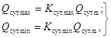 (2)
Коэффициент суточной неравномерности водопотребления Ксут, учитывающий уклад жизни населения, степень благоустройства зданий, изменения водопотребления по сезонам года и дням недели, принят равным:
Kсут.max = 1,15; Kсут.min = 0,6.
Ожидаемое водопотребление в средние сутки составит на перспективный срок 9475,6 м³, в максимальные сутки расход составит 12453,6 м³, в сутки минимального водопотребления 6497,5 м³.

Мероприятия по строительству и реконструкции объектов водоснабжения
Согласно Схеме территориального планирования Воронежской области, на территории
г. Лиски предусмотрено:
- реконструкция водозабора «Песковатский».

В соответствии со Схемой территориального планирования Лисскинского муниципального района Воронежской области, на территории города Лиски на расчетный срок предложены следующие мероприятия:
- замена существующих самотечных коллекторов в точках подключения новых районов (с использованием новых технологий прокладки инженерных сетей).
В соответствии со Схемой водоснабжения и водоотведения городского поселения город Лиски Лискинского муниципального района Воронежской области до 2025 года планируется модернизация сетей водопровода с высокой степенью износа в следующих районах:
- ул. Пушкина, протяженностью 625 м;
- ул. Горького, протяженностью 915 м;
- ул. Шереметова, протяженностью 240 м;
- ул. Тельмана, протяженностью 745 м;
- ул. Горная, протяженностью 445 м;
- ул. Фрунзе, протяженностью 130 м;
- ул. Маяковского, протяженностью 599 м;
- ул. О. Кошевого, протяженностью 535 м;
- ул. 19 Партсъезда, протяженностью 500 м;
- ул. Б. Донецкая, протяженностью 542 м;
- ул. К. Маркса, протяженностью 415 м;
- ул. Ленина, протяженностью 380 м;
- ул. Гражданская, протяженностью 160 м;
- ул. 40 лет Октября, протяженностью 500 м;
- ул. Никитина, протяженностью 230 м;
- ул. Жукова, протяженностью 460 м;
- ул. Сеченова, протяженностью 425 м;
- ул. Правды, протяженностью 185 м;
- ул. Толстого, протяженностью 622 м;
- ул. Кирова, протяженностью 162 м;
- ул. Жданова, протяженностью 234 м;
- ул. Чапаева, протяженностью 178 м;
- ул. М. Красноармейская, протяженностью 267 м;
- ул. Шевченко, протяженностью 96 м;
- ул. 1 и 2 пер. К. Маркса, протяженностью 332 м;
- ул. Тельмана, протяженностью 332 м;
- ул. Свободы, протяженностью 184 м;
- ул. Маяковского, протяженностью 598 м;
- ул. 30 лет ВЛКСМ, протяженностью 320 м;
- ул. Красная, протяженностью 420 м;
- ул. Красных Зорь, протяженностью 171 м;
- ул. Ломоносова, протяженностью 30 м;
- ул. Макаренко (кладбище), протяженностью 56 м;
- ул. 20 Партсъезд, протяженностью 191 м;
- ул. Ватутина, протяженностью 600 м;
- ул. Восточная, протяженностью 135 м;
- ул. Гоголя, протяженностью 628 м;
- ул. Индустриальная, протяженностью 204 м;
- ул. Кирова, протяженностью 1577 м;
- ул. Комарова, протяженностью 299 м;
- ул. Космонавтов, протяженностью 358 м;
- ул. Лесная, протяженностью 524 м;
- ул. Линейная, протяженностью 1034 м.

Мероприятия по строительству сетей водоснабжения жилой застройки для обеспечения инженерной инфраструктурой земельных участков, предназначенных для предоставления семьям, имеющим трех и более детей, в городе Лиски в границах улиц имени полковника Уткина, Краеведа Дегтярева, 309-й Стрелковой Дивизии предусмотрены постановлением Правительства Воронежской области от 29.12.2023 № 1044 «Об утверждении адресного (пообъектного) перечня предоставления субсидий местным бюджетам на осуществление капитальных вложений в объекты муниципальной собственности на 2024 год и на плановый период 2025 и 2026 годов».

3.8.2 Водоотведение (канализация)

Нормативные расчетные расходы сточных вод
В соответствии со СП 32.13330.2012 Канализация. Наружные сети и сооружения. Актуализированная редакция СНиП 2.04.03-85 п.5.1.1 при проектировании систем канализации населенных пунктов расчетное удельное среднесуточное (за год) водоотведение бытовых сточных вод от жилых зданий следует принимать равным расчетному удельному среднесуточному (за год) водопотреблению согласно СП 31.13330 без учета расхода воды на полив территорий и зеленых насаждений.

Мероприятия по строительству и реконструкции объектов водоотведения
Согласно Схеме территориального планирования Воронежской области, на территории
г. Лиски предусмотрено:
- реконструкция канализационного коллектора от ул. Воронежская до ул. Солнечная.

В соответствии со Схемой территориального планирования Лисскинского муниципального района Воронежской области, на территории города Лиски на расчетный срок предложены следующие мероприятия:
- канализование новых площадок строительства и существующего неканализованного жилого фонда, предусмотреть через проектируемые самотечные коллекторы диаметрами 150 – 400 мм с отводом через проектируемые КНС и существующие сети на БОС.
- прокладка самотечных сетей канализации из асбестоцементных или пластмассовых труб, напорные сети – из чугунных напорных труб из шаровидного графита, либо из пластмассовых труб.
- реконструкция и модернизация существующих БОС, в связи с увеличением нагрузки от новых районов.
- проектирование новых КНС для отвода стоков от нового микрорайона, расположенного в северной части города, от района «Интерната» – через которые стоки будут перекачиваться на КНС города и БОС;
- проектирование и строительство сети централизованной ливневой канализации, для отвода дождевых и талых вод;
- разработка и установка локальных очистных сооружений атмосферных стоков;
- строительство канализационного напорного коллектора от ГКНС до очистных сооружений г. Лиски.
В соответствии со Схемой водоснабжения и водоотведения городского поселения город Лиски Лискинского муниципального района Воронежской области до 2025 года планируется модернизация очистных сооружений, суть которой заключается в очистке днища биологического пруда с заменой аэрационной системы, что позволит существенно улучшить эффективность очистки сточных вод по биологически предельным концентрациям, нитратам, нитритам, тяжелым металлам и бактериологическим показателям.
В 2021 году ООО «ЛИПЕЦКИЙ ИНЖЕНЕРНО-ТЕХНИЧЕСКИЙ ЦЕНТР» разработана проектная документация «Строительство напорного канализационного коллектора от ГКНС до очистных сооружений г. Лиски»
Проектируемый коллектор предусматривается с целью повышения надежности и транспортировки хозяйственно-бытовых стоков в г. Лиски.
Трасса проектируемого канализационного коллектора проходит от ГКНС, расположенной по адресу: ул. Солнечная, 21 вдоль ул. Солнечная, далее поворачивает на улицу без названия, параллельную ул. 8-я Степная и следует до существующих очистных сооружений (за границей территории городского поселения город Лиски).
Согласно Условиям подключения (технического присоединения) к централизованной системе водоотведения №1/01-159 от «26» января 2022 г., полученным от МУП «Водоканал» точкой подключения (технического присоединения) к централизованной системе водоотведения является северная часть очистных сооружений с. Нижний Икорец, существующая камера гашения (50.979426, 39.676325).
В настоящее время функционирует напорный коллектор, состоящий из двух параллельно следуемых трубопроводов Ø700 и Ø900 мм (основной, резервный). Трасса существующего коллектора расположена от ГКНС по ул. Солнечная, далее проходит через садовое товарищество «Ветерок» до существующих очистных сооружений. В последствии данный коллектор планируется к отключению и выводу из эксплуатации.
Проектируемый канализационный коллектор предусматривается в две ветки (основная, резервная) из полиэтиленовых труб ПЭ100 SDR17 ∅900х53,3 мм по ГОСТ 18599-2001.
Проектируемый коллектор отображен на картах «Карта планируемого размещения объектов местного значения» и «Карта инженерной инфраструктуры (водоотведение)».
3.8.3 Теплоснабжение

Нормативные расчетные расходы теплоснабжения

Нормативные расходные расчеты были определены в соответствии со СП 124.13330.2012 Тепловые сети. Актуализированная редакция СНиП 41-02-2003. Нормы расхода воды установлены для основных потребителей и включают все дополнительные расходы (обслуживающим персоналом, душевыми для обслуживания персонала, посетителями, на уборку помещений и т.п.).

Удельная величина тепловой энергии для жилых домов независимо от этажности, оборудованных умывальниками, мойками и ваннами, равна 13,8 на 1 жителя, следовательно, составляет 770,6 кВт/м² на первую очередь строительства и 794,1 кВт/м² на перспективный расчетный срок.

Мероприятия по строительству и реконструкции объектов теплоснабжения

В соответствии со Схемой теплоснабжения городского поселения город Лиски приведены мероприятия по реконструкции и строительству объектов теплоснабжения, представленные в таблицах 3.8.3.1-3.8.3.4.

Таблица 3.8.3.1 – Работы по замене трубопроводов в связи с исчерпанием эксплуатационного ресурса
№ п/п | Наименование работ | Зона действия источника
1 | 2 | 3
1 | Проведение технического диагностирования трубопроводов тепловых сетей с истекшим сроком службы | ТЭЦ, «Восточная», «Лискимонтажконструкция»
2 | Замена трубопроводов тепловых сетей с истекшим сроком службы не прошедших технического диагностирования | ТЭЦ, «Восточная», «Лискимонтажконструкция»
3 | Испытание трубопроводов тепловых сетей, км, в том числе:  на максимальную температуру, на тепловые потери, на гидравлические потери | ТЭЦ, «Восточная», «Лискимонтажконструкция»

Таблица 3.8.3.2 – Мероприятия по повышению эффективности функционирования систем теплоснабжения
№ п/п | Наименование работ | Зона действия источника
1 | 2 | 3
1 | Режимная наладка с установкой регулируемых дроссельных устройств, в том числе:  - наладка магистральных сетей  - установка РДУ на магистральных сетях | ТЭЦ, «Восточная», «Лискимонтажконструкция», «МЭЗ»
2 | Установка приборов учета тепловой энергии на границах раздела балансовой или эксплуатационной принадлежности | ТЭЦ, «Восточная»
3 | Установка локальных водогрейных котлов ГВС  (обеспечение в летнее время систем горячего водоснабжения потребителей, подключенных к системе централизованного теплоснабжения) | «Восточная»
4 | Установка локальных водогрейных котлов ГВС (перевод открытой системы теплоснабжения на закрытую) | МЭЗ
5 | Замена существующих трубопроводов на предизолированные трубопроводы с ППУ-изоляцией для увеличения радиуса эффективного теплоснабжения | МЭЗ

Таблица 3.8.3.3 – Перечень работ по строительству источников тепловой энергии с комбинированной выработкой
№ п/п | Наименование работ
1 | 2
1 | Реконструкция ТЭЦ с использованием газотурбинных установок и перевода водогрейных котлов в пиковый режим: до 2029 года
2 | Строительство котельной на ул. Сеченова: до 2039 года

Таблица 3.8.3.4 – Объемы работ по реконструкции тепловых сетей для обеспечения перспективных приростов тепловой нагрузки
№ п/п | Наименование работ
1 | 2
1 | Реконструкция тепловых сетей с увеличением диаметра (Ду 200 на Ду 400) от ЦТП до ТК 181
2 | Реконструкция тепловых сетей с увеличением диаметра (до Ду 300) от ТК-15 до ТК-55б
3 | Реконструкция тепловых сетей с увеличением диаметра (до Ду 300) от ТК-15 до ТК -181

Мероприятия по реконструкции системы теплоснабжения восточной части города Лиски (в том числе двух квартальных котельных) предусмотрены постановлением Правительства Воронежской области от 29.12.2023 № 1044 «Об утверждении адресного (пообъектного) перечня предоставления субсидий местным бюджетам на осуществление капитальных вложений в объекты муниципальной собственности на 2024 год и на плановый период 2025 и 2026 годов».

3.8.4 Газоснабжение

Нормативные расчетные расходы газа

В соответствии с СП 42-101-2003 Общие положения по проектированию и строительству газораспределительных систем из металлических и полиэтиленовых труб, п. 3.12 и 3.18, при составлении проектов генеральных планов городов и других поселений допускается принимать укрупненные показатели потребления газа, м/год на 1 чел., при теплоте сгорания газа 34 Дж/м (8000 ккал/м):
- при наличии централизованного горячего водоснабжения – 120;
- при горячем водоснабжении от газовых водонагревателей – 300;
- при отсутствии всяких видов горячего водоснабжения – 180.

Максимальный расчетный часовой расход газа Q^{h}_{d}, м³/ч, при 0 °С и давлении газа 0,1 МПа (760 мм рт.ст.) на хозяйственно-бытовые и производственные нужды следует определять, как долю годового расхода по формуле:

(1),

где: K^{h}_{max} – коэффициент часового максимума (коэффициент перехода от годового расхода к максимальному часовому расходу газа);

Q_{y} – годовой расход газа, м³/год.

Значения коэффициента часового максимума расхода газа на хозяйственно-бытовые нужды для расчетной и перспективной численности более 57000 человек, снабжаемого K^{h}max равен 1/2600.

Жилой фонд представлен 47 % площади жилых помещений с централизованным горячим водоснабжением и 53 % оборудованы газовыми водонагревателями, следовательно, средний укрупненный показатель потребления газа равен 215,4 м³/год на 1 человека.

Таблица 3.8.4.1 – Расчетный расход газа
№ п/п | На первую очередь |  | На расчетный срок
 | Численность населения, человек | Показатель потребления газа, тыс. м³/год | Численность населения, человек | Показатель потребления газа, тыс. м³/год
1 | 2 | 3 | 4 | 5
1 | 55843 | 12028,6 | 57541 | 12394,3

Максимальный расчетный часовой расход газа равен 0,08 м³/ч.

Мероприятия по строительству и реконструкции объектов газоснабжения
Согласно Схеме территориального планирования Воронежской области, на территории
г. Лиски предусмотрено строительство:
- сети газораспределения по ул. Галины Калашниковой и ул. Родионова.

В соответствии со Схемой и программой перспективного развития электроэнергетики Воронежской области на 2018 - 2022 годы, на территории городского поселения планируется:
- строительство газовых сетей;
- реконструкция существующих газовых сетей (с заменой их на большие диаметры трубопроводов), газорегуляторных пунктов, АГРС.

3.8.5 Связь и информатизация

Основными задачами по развитию телефонной сети общего пользования является ее модернизация с использованием современных цифровых и оптико-волоконных технологий для возможности предоставления населению и организациям различных телекоммуникационных услуг.

Согласно «Стратегии развития информационного общества Российской Федерации», утвержденной 7 февраля 2008 г. (Пр. № 212), уровень доступности для населения базовых услуг в сфере информационных и телекоммуникационных технологий должен составлять 100 % в любом населенном пункте, независимо от его экономического статуса и численности населения.

На территории городского поселения планируется:
- строительство линий связи.

3.8.6 Электроснабжение

Нормативные расчетные расходы электроэнергии

Укрупненные показатели электропотребления определены в соответствии с Приложением «Л» СП 42.13330.2016 «Свод правил. Градостроительство. Планировка и застройка городских и сельских поселений. Актуализированная редакция СНиП 2.07.01.89*».

Укрупненные показатели электропотребления приводятся средних групп городов – 0,9. Приведенные укрупненные показатели предусматривают электропотребление жилыми и общественными зданиями, предприятиями коммунально-бытового обслуживания, наружным освещением, городским электротранспортом (без метрополитена), системами водоснабжения, водоотведения и теплоснабжения.

Так как на территории городского поселения город Лиски общая площадь жилых помещений, оборудованных напольными электрическими плитами составляет 0,15 % от общей площади, расчет показателей электропотребления составлен в соответствии со степенью благоустройства поселений в категории городов, не оборудованные стационарными электроплитами и без кондиционеров. Укрупненные показатели электропотребления, в соответствии со степенью благоустройства равны:
- электропотребление – 1700 кВт∙ч/год на 1 человека;
- использование максимума электрической нагрузки – 5200 ч/год.

Таблица 3.8.6.1 – Расчетные расходы электроэнергии
№ п/п | На первую очередь |  |  | На расчетный срок
 | Численность населения, человек | Расчетный расход электроэнергии, МВт∙ч в год | Использование максимума электрической нагрузки, ч/год | Численность населения, человек | Расчетный расход электроэнергии, МВт∙ч в год | Использование максимума электрической нагрузки, ч/год
1 | 2 | 3 | 4 | 5 | 6 | 7
1 | 55843 | 94933,1 | 290383600 | 57541 | 97819,7 | 299213200

Мероприятия по строительству и реконструкции объектов электроснабжения
В соответствии со Схемой и программой перспективного развития электроэнергетики Воронежской области на 2018 - 2022 годы, на территории города Лиски планируется строительство линий электропередачи 6 кВ.
Мероприятия по строительству сетей электроснабжения жилой застройки для обеспечения инженерной инфраструктурой земельных участков, предназначенных для предоставления семьям, имеющим трех и более детей, в городе Лиски в границах улиц имени полковника Уткина, Краеведа Дегтярева, 309-й Стрелковой Дивизии предусмотрены постановлением Правительства Воронежской области от 29.12.2023 № 1044 «Об утверждении адресного (пообъектного) перечня предоставления субсидий местным бюджетам на осуществление капитальных вложений в объекты муниципальной собственности на 2024 год и на плановый период 2025 и 2026 годов».

3.8.7 Санитарная очистка территории

Объектами санитарной очистки являются: придомовые территории, уличные проезды, территории объектов культурно-бытового назначения, предприятий, учреждений и организаций, парков, скверов, площадей и иных мест общественного пользования, мест отдыха. Специфическими объектами очистки ввиду повышенного эпидемического риска и опасности для здоровья населения следует считать медицинские учреждения.
В жилых зонах на придомовых территориях проектируются специальные площадки для размещения контейнеров для бытовых отходов с удобными подъездами для транспорта. Площадка должна быть открытой, иметь водонепроницаемое покрытие, ограждена зелеными насаждениями, а также отделена от площадок для отдыха и занятий спортом.
Площадки для установки контейнеров должны быть удалены от жилых домов, детских учреждений, спортивных площадок и от мест отдыха населения на расстояние не менее 20 м, но не более 100 м. Размер площадок должен быть рассчитан на установку необходимого числа контейнеров, но не более 5.

Для сбора жидких отходов от неканализованных зданий устраиваются дворовые помойницы, которые должны иметь водонепроницаемый выгреб. При наличии дворовых уборных выгреб может быть общим. Глубина выгреба не должна быть более 3 м. Дворовые уборные должны быть удалены от жилых зданий, детских учреждений, школ, площадок для игр детей и отдыха населения на расстояние не менее 20 м и не более 100 м. Мусоросборники, дворовые туалеты и помойные ямы должны быть расположены на расстоянии не менее 4 м от границ участка домовладения.

Обезвреживание твердых и жидких бытовых отходов производится на специально отведенных полигонах. Запрещается вывозить отходы на другие, не предназначенные для этого территории, а также закапывать их на сельскохозяйственных полях.
Расчет нормы накопления бытовых отходов для территории городского поселения выполнен согласно Приложению «К» СП 42.13330.2016 «Свод правил. Градостроительство. Планировка и застройка городских и сельских поселений. Актуализированная редакция СНиП 2.07.01.89*».

Таблица 3.8.7.1 – Нормы накопления твердых бытовых отходов
№ п/п | Бытовые отходы | Норма, чел/год |  | Количество бытовых отходов в год
 |  |  |  | На первую очередь строительства |  |  | На перспективный расчетный срок
 |  | кг | л | Количество  жителей, чел. | т | м³ | Количество  жителей, чел. | т | м³
1 | 2 | 3 | 4 | 5 | 6 | 7 | 8 | 9 | 10
1 | Твердые бытовые отходы | 290 | 1450 | 55843 | 16194 | 80972 | 57541 | 16687 | 83434
2 | Жидкие отходы из выгребов (в отсутствии канализации) | - | 2750 |  | - | 153568 |  | - | 158238
3 | Смет с улиц и площадей | 10 | 14 |  | 558 | 782 |  | 575 | 806

3.8.8 Инженерная подготовка территории
Предложение по инженерной подготовке территории на стадии генерального плана – это комплекс инженерных мероприятий по обеспечению пригодности территорий для различных видов строительства и создание оптимальных санитарно-гигиенических и микроклиматических условий для жизни населения, комплекс мероприятий по изменению и улучшению природных условий и исключению воздействия физико-геологических процессов, обеспечение стабильности поверхности земли, зданий и сооружений на участках, подверженных физико-геологическим процессам.
В целом территория городского поселения благоприятна для строительства.
Исходя из гидрогеологических условий рассматриваемой территории, при ее градостроительном освоении возникает необходимость проведения следующих мероприятий по инженерной подготовке территории:
1. Защита от затопления паводком 1-% ной обеспеченности;
2. Вертикальная планировка;
3. Благоустройство водоемов и водотоков;
4. Борьба с оврагообразованием, оползнями, осыпями;
5. Берегоукрепление;
6. Регулирование стока мелких водотоков;
7. Защита от заболачивания.
Мероприятия по инженерной подготовке территории направлены не только на создание более благоприятных условий для строительства и эксплуатации зданий и сооружений, но и являются важнейшими природоохранными мероприятиями, позволяющими обеспечить требуемые экологические условия в населенных пунктах.
Конкретный перечень мероприятий и тип применяемых инженерных сооружений должен быть определен на последующих стадиях проектирования – проектах планировки территорий населенных пунктов – с учетом инженерно-геологической и гидрологической изученности территории и технико-экономических сопоставлений вариантов проектных решений.
В таблице 3.8.8.1 приведены основные мероприятия по инженерной подготовке территории городского поселения город Лиски.

Таблица 3.8.8.1 – Основные мероприятия по инженерной подготовке территории города Лиски

№  п/п | Название и характер мероприятия по инженерной подготовке
1 | Защита от затопления паводком 1-% ной обеспеченности | - дамбы обвалования до отметок, исключающих затопление,  - подсыпка затапливаемых территорий,  - намыв прибрежной полосы рек
2 | Вертикальная планировка | - разработка проектов вертикальной планировки и устройства сети водостоков на территории, отведенные для строительства нового и реконструкции существующего жилищного фонда
3 | Благоустройство водоемов и водотоков | - расчистка водоемов от загрязненных донных отложений до глубины не менее 1,5 метров;  - работы по формированию дна;  - противоэрозионные мероприятия;  - рекультивация и благоустройство береговых линий;  - восстановление экосистем водоемов путем заселения гидробионтами
4 | Борьба с оврагообразованием, оползнями, осыпями | - засыпка оврагов или вершин;  - террасирование склонов;  - прокладка закрытых ливнестоков по дну оврагов и балок, регулирование русел ручьёв, протекающих по дну оврагов, путём устройства лотков и канав,  - создание искусственных водоёмов там, где это возможно и необходимо;  - облесение склонов и отвершков оврагов;  - уполаживание склонов, укрепление путём посева трав
5 | Берегоукрепление | - укрепление склонов каменной наброской;  - строительство подпорных стенок и шпунтов;  - укрепление склонов одерновкой и озеленением
6 | Регулирование стока мелких водотоков | - строительство плотины и водохранилища
7 | Защита от заболачивания | - организация и очистка поверхностного стока населенных пунктов;  - организация дренажной системы;  - проведение работ по подсыпке территорий нового строительства и локальной подсыпке территорий существующей застройки
Общим мероприятием по инженерной подготовке территории населённых пунктов являются противомалярийные мероприятия, включающие ежегодную обработку анафелогенных городских водоёмов и прибрежных территорий в весенний период.

3.9 Зоны сельскохозяйственного назначения
Новое строительство объектов сельскохозяйственного назначения представляет реализацию региональных инвестиционных проектов, которых в границах территории городского поселения город Лиски не имеется.

3.10 Зоны специального назначения
Проектом генерального плана на первую очередь (до 2029 г.) предлагается расширение кладбища на 15,8 га.

3.11 Охрана окружающей среды и природоохранные мероприятия
На территории поселений необходимо обеспечивать достижение нормативных требований и стандартов, определяющих качество атмосферного воздуха, воды, почв, а также допустимых уровней шума, вибрации, электромагнитных излучений, радиации и других факторов природного и техногенного происхождения.
Генеральным планом намечены следующие планировочные мероприятия, призванные обеспечить благоприятные санитарно-гигиенические условия проживания людей и способствующие сбалансированному экологическому развитию городского поселения:
- соблюдение санитарно-защитных зон от промышленных предприятий и коммунально-складских объектов;
- соблюдение режима зон санитарной охраны источников водоснабжения;
- развитие зон зеленых насаждений;
- предупреждение пожаров.

3.11.1 Охрана атмосферного воздуха
В целях сокращения суммарных выбросов загрязняющих веществ в атмосферу стационарными и передвижными источниками выделения предлагается:
- проведение мониторинговых исследований загрязнения атмосферного воздуха;
- внедрение новых (более совершенных и безопасных) технологических процессов, исключающих выделение в атмосферу вредных веществ;
- организация системы контроля за выбросами автотранспорта;
- использование в качестве основного топлива для объектов теплоэнергетики природного газа;
- внедрение и реконструкция пылегазоочистного оборудования на всех стационарных источниках выделения загрязняющих веществ, использование высококачественных видов топлива на котельных, соблюдение технологических режимов работы, исключающих аварийные выбросы промышленных токсичных веществ;
- оборудование автозаправочных станций системой закольцовки паров бензина;
- создание, благоустройство санитарно-защитных зон промышленных предприятий и других источников загрязнения атмосферного воздуха, водоемов, почвы;
- отвод основных транспортных потоков от мест массовой жилой застройки за счет модернизации и реконструкции транспортной сети населенных пунктов;
- создание зеленых защитных полос вдоль автомобильных дорог;
- совершенствование и развитие сетей автомобильных дорог района (доведение технического уровня существующих автомобильных дорог в соответствии с ростом интенсивности движения);
- комплексное нормирование вредных выбросов в атмосферу и достижение установленных нормативов предельно-допустимых выбросов.

3.11.2 Охрана водной среды
Мероприятия по защите водоемов, водотоков и морских акваторий необходимо предусматривать в соответствии с Водным кодексом Российской Федерации, санитарными и экологическими нормами, утвержденными в установленном порядке для предупреждения загрязнения поверхностных вод с соблюдением ПДК загрязняющих веществ в водных объектах, используемых для хозяйственно-питьевого водоснабжения, отдыха населения, в рыбохозяйственных целях, а также расположенных в черте поселений.
Собственники водных объектов осуществляют мероприятия по охране водных объектов, предотвращению их загрязнения, засорения и истощения вод, а также меры по ликвидации последствий указанных явлений. Охрана водных объектов, находящихся в федеральной собственности, собственности субъектов Российской Федерации, собственности муниципальных образований, осуществляется исполнительными органами государственной власти или органами местного самоуправления в пределах их полномочий.
В целях охраны водной среды запрещается сброс в водные объекты и захоронение в них отходов производства и потребления, проведение на водном объекте работ, в результате которых образуются твердые взвешенные частицы.

3.11.3 Охрана почвенного покрова
Основным источником химического загрязнения почвы является деятельность человека. Особенно остро стоит вопрос переработки и захоронения отходов производства и потребления. Отсутствие предприятий и технологий по переработке бытовых и некоторых видов промышленных отходов, несоответствие имеющихся мест временного хранения отходов санитарно-гигиеническим требованиям приводит к бесконтрольному загрязнению почвы, зачастую превосходящему ее естественную способность к самоочищению.
Значительный вклад в химическое загрязнение почвы цинком, свинцом, медью и другими токсичными веществами вносят выбросы промышленных предприятий и автотранспорт.
Создание вдоль автомобильных дорог защитных лесных насаждений, снижает загрязнение почвы свинцом в десятки раз.
Для обеспечения охраны и рационального использования почвы необходимо предусмотреть комплекс мероприятий по ее рекультивации.
Рекультивации подлежат земли, нарушенные при:
  - разработке месторождений полезных ископаемых;
  - прокладке трубопроводов различного назначения;
  - ликвидации последствий загрязнения земель.
В целях сохранения и повышения плодородия почв в процессе их эксплуатации необходимо проведение следующих основных мероприятий:
- обработка почв на высоком агротехническом уровне;
- введение севооборотов с научно-обоснованным чередованием сельскохозяйственных культур;
- организация агротехнической службы для постоянного контроля за качественным изменением почвенного покрова и принятия соответствующих мер по его охране;
- внесение минеральных удобрений в строгом соответствии с потребностями почв в отдельных химических компонентах;
- предотвращение загрязнения земель неочищенными сточными водами, ядохимикатами, производственными и прочими технологическими отходами;
- организация учета пестицидов и ядохимикатов, в том числе утративших свои потребительские качества;
- организация утилизации пестицидов и ядохимикатов, утративших свои потребительские качества в соответствии с действующим законодательством.
- проведение технической рекультивации земель, нарушенных при строительстве и прокладке инженерных сетей;
- выявление и ликвидация несанкционированных свалок, захламленных участков с последующей рекультивацией территории;
- контроль качества и своевременности выполнения работ по рекультивации нарушенных земель;
- проведение работ по мониторингу загрязнения почвы на селитебных территориях и в зоне влияния предприятий;
- усиление контроля за использованием земель и повышение уровня экологических требований к деятельности землепользований.
Для предотвращения эрозионных процессов рекомендуется комплекс следующих противоэрозионных мероприятий:
- агротехнические – система обработки почв;
- лесомелиоративные, направленные на сохранение древесной растительности, имеющей полезащитное или водорегулирующее значение.

3.11.4 Охрана лесов
В границах городского поселения города Лиски располагаются земли лесного фонда Лискинского участкового лесничества Давыдовского лесничества: кварталы 14-18, 21-25, 28-30, 32, 33, 35-46, 48-51, 83-85, общей площадью 1853 га. Все лесные насаждения отнесены к категориям защитности: водоохранные зоны, защитные полосы лесов вдоль автомобильных и железных дорог, государственные защитные лесные полосы, леса, расположенные в лесостепных зонах, нерестоохранные полосы (приложение 1).
Проектом генерального плана предусмотрен перевод лесных участков из земель лесного фонда в земли населенных пунктов (включение в границы города Лиски земель лесного фонда), площадью 2,1054 га под индивидуальное жилищное строительство, в рамках реализации муниципальной программы «Обеспечение доступным и комфортным жильем и коммунальными услугами населения городского поселения - город Лиски». Защитные леса выделены в целях сохранения средообразующих, водоохранных, защитных, санитарно-гигиенических, оздоровительных и иных функций лесов с одновременным использованием лесов при условии, если это использование совместимо с целевым назначением защитных лесов и выполняемыми ими полезными функциями. Установление ограничений использования лесов предусмотрено статьей 27 Лесного кодекса Российской Федерации. Для определенных категорий защитных лесов установлены правовые режимы, которые ограничивают использование лесов в зависимости от выполнения ими тех или иных функций.
С учетом назначения лесов главными направлениями в ведении лесного хозяйства в лесничестве должны являться охрана и защита лесов, их своевременное воспроизводство, повышение продуктивности и усиление полезных свойств. Использование лесов в этих условиях должно быть продуманным и рациональным. В особенности это касается рубок леса, которые должны осуществляться при неукоснительном соблюдении требований Лесного кодекса и соответствующих правил.
Охрана лесов от пожаров должна осуществляться в соответствии с «Правилами пожарной безопасности в лесах», утвержденными постановлением Правительства Российской Федерации от 30 июня 2007 года № 417.
Запрещается засорение леса бытовыми, строительными, промышленными и иными отходами и мусором. Санитарно-оздоровительные мероприятия включают в себя вырубку погибших и поврежденных лесных насаждений, очистку лесов от захламления, загрязнения и иного негативного воздействия.

3.12 Перечень мероприятий по обеспечению пожарной безопасности
Состав и функциональные характеристики систем обеспечения пожарной безопасности населенных пунктов должны входить в проектную документацию на основании статьи 65 Федерального закона № 123-ФЗ от 22.07.2008 г. «Технический регламент о требованиях пожарной безопасности». Пожарная безопасность городских и сельских поселений, городских округов и закрытых административно-территориальных образований обеспечивается в рамках реализации мер пожарной безопасности соответствующими органами государственной власти, органами местного самоуправления.
В соответствии с Федеральным законом № 123-ФЗ от 22.07.2008 г. «Технический регламент о требованиях пожарной безопасности» и Федеральным Законом № 69-ФЗ от 21.12.1994 г. «О пожарной безопасности» обеспечение мер пожарной безопасности состоит в следующем:
Разработка мер пожарной безопасности – меры пожарной безопасности разрабатываются в соответствии с законодательством Российской Федерации по пожарной безопасности, а также на основе опыта борьбы с пожарами, оценки пожарной опасности веществ, материалов, технологических процессов, изделий, конструкций, зданий и сооружений.
Изготовители (поставщики) веществ, материалов, изделий и оборудования
в обязательном порядке указывают в соответствующей технической документации показатели пожарной опасности этих веществ, материалов, изделий и оборудования, а также меры пожарной безопасности при обращении с ними.
Разработка и реализация мер пожарной безопасности для организаций, зданий, сооружений и других объектов, в том числе при их проектировании, должны в обязательном порядке предусматривать решения, обеспечивающие эвакуацию людей при пожарах. Меры пожарной безопасности для населенных пунктов и территорий административных образований разрабатываются и реализуются соответствующими органами государственной власти, органами местного самоуправления.
Для производств в обязательном порядке разрабатываются планы тушения пожаров, предусматривающие решения по обеспечению безопасности людей.
Меры пожарной безопасности для населенных пунктов и территорий административных образований разрабатываются и реализуются соответствующими органами государственной власти, органами местного самоуправления.
Реализация мер пожарной безопасности – действия по обеспечению пожарной безопасности.
Работы и услуги в области пожарной безопасности выполняются и оказываются в целях реализации требований пожарной безопасности, а также в целях обеспечения предупреждения и тушения пожаров.
Выполнение требований пожарной безопасности – соблюдение специальных условий социального и (или) технического характера, установленных в целях обеспечения пожарной безопасности законодательством Российской Федерации, нормативными документами или уполномоченными государственными органами;
Выполнение требований пожарной безопасности при проектировании, строительстве и эксплуатации поселений и городских округов включает в себя выполнение требований пожарной безопасности при градостроительной деятельности (ст. 66, части 1-5 ст. 68 Федерального Закона № 123-ФЗ от 29.07.2017 г.).
Размещение пожаро-взрывоопасных объектов на территориях поселений должно происходить за границами поселений и городских округов, а если это невозможно или нецелесообразно, то должны быть разработаны меры по защите людей, зданий и сооружений, находящихся за пределами территории взрывопожароопасного объекта, от воздействия опасных факторов пожара и (или) взрыва. Иные производственные объекты, на территориях которых расположены здания и сооружения категорий А, Б и В по взрывопожарной и пожарной опасности, могут размещаться как на территориях, так и за границами поселений и городских округов. При этом расчетное значение пожарного риска не должно превышать допустимое значение пожарного риска, установленное настоящим Федеральным законом. При размещении взрывопожароопасных объектов в границах поселений и городских округов необходимо учитывать возможность воздействия опасных факторов пожара на соседние объекты защиты, климатические и географические особенности, рельеф местности, направление течения рек и преобладающее направление ветра.
В случае невозможности устранения воздействия на людей и жилые здания опасных факторов пожара и взрыва на взрывопожароопасных объектах, расположенных в пределах зоны жилой застройки, следует предусматривать уменьшение мощности, перепрофилирование организаций или отдельного производства либо перебазирование организации за пределы жилой застройки.
Противопожарное водоснабжение поселений должно быть представлено источниками наружного или внутреннего противопожарного водоснабжения. К источникам наружного противопожарного водоснабжения относятся:
- наружные водопроводные сети с пожарными гидрантами;
- водные объекты, используемые для целей пожаротушения в соответствии с законодательством Российской Федерации;
- противопожарные резервуары.
Поселения должны быть оборудованы противопожарным водопроводом. При этом противопожарный водопровод допускается объединять с хозяйственно-питьевым или производственным водопроводом.
Расчет расхода воды представлен в разделе 3.8.1 Инженерное обеспечение. Водоснабжение.
Противопожарные расстояния между зданиями, сооружениями и лесничествами (лесопарками) должны обеспечивать нераспространение пожара на соседние здания, сооружения. Допускается уменьшать указанные в таблицах 12, 15, 17, 18, 19 и 20 приложения к Федеральному закону № 123-ФЗ противопожарные расстояния от зданий, сооружений и технологических установок до граничащих с ними объектов защиты при применении противопожарных преград, предусмотренных статьей 37, при этом расчетное значение пожарного риска не должно превышать допустимое значение пожарного риска, установленное статьей 93 вышеуказанного документа.
Противопожарные расстояния должны обеспечивать нераспространение пожара:
- от лесных насаждений в лесничествах (лесопарках) до зданий и сооружений, расположенных:
- вне территорий лесничеств (лесопарков);
- на территориях лесничеств (лесопарков);
- от лесных насаждений вне лесничеств (лесопарков) до зданий и сооружений.
Противопожарные расстояния от зданий и сооружений автозаправочных станций до граничащих с ними объектов защиты следует определять от стенок резервуаров (сосудов) для хранения топлива и аварийных резервуаров, наземного оборудования, в котором обращаются топливо и (или) его пары, от дыхательной арматуры подземных резервуаров для хранения топлива и аварийных резервуаров, корпуса топливно-раздаточной колонки и раздаточных колонок сжиженных углеводородных газов или сжатого природного газа, от границ площадок для автоцистерн и технологических колодцев, от стенок технологического оборудования очистных сооружений, от границ площадок для стоянки транспортных средств и от наружных стен и конструкций зданий и сооружений автозаправочных станций с оборудованием, в котором присутствуют топливо или его пары.
Противопожарные расстояния от газопроводов, нефтепроводов, нефтепродуктопроводов, конденсатопроводов до соседних объектов защиты должны соответствовать требованиям к минимальным расстояниям, установленным техническими регламентами, принятыми в соответствии с Федеральным законом «О техническом регулировании», для этих объектов, в зависимости от уровня рабочего давления, диаметра, степени ответственности объектов, а для трубопроводов сжиженных углеводородных газов также от рельефа местности, вида и свойств перекачиваемых сжиженных углеводородных газов.
Требования пожарной безопасности по размещению подразделений пожарной охраны в поселениях и городских округах должны соответствовать требованиям:
- дислокация подразделений пожарной охраны на территориях поселений определяется исходя из условия, что время прибытия первого подразделения к месту вызова не должно превышать 20 минут;
- подразделения пожарной охраны населенных пунктов должны размещаться в зданиях пожарных депо;
- порядок и методика определения мест дислокации подразделений пожарной охраны на территориях поселений и городских округов устанавливаются нормативными документами по пожарной безопасности.
На территории городского поселения город Лиски находится 1 пожарно-спасательная часть федерального уровня – ПСЧ-21 по охране Лискинского района ФГКУ «1 ОФПС по Воронежской области» I категории, расположенная по адресу город Лиски, ул. Индустриальная, дом 6.
В ПСЧ-21 по охране Лискинского района имеется 8 пожарных автомобилей (5 основного и 3 специального назначения). Общая площадь объекта 2121 м², общая площадь территории 4105 м2.
Забор воды для целей пожаротушения осуществляется из городской водопроводной сети по средствам установки пожарного автомобиля на пожарный гидрант (607 шт.), а также из искусственных и естественных пожарных водоемов (64 шт.), расположенных на территории города.

3.13 Оценка возможного влияния планируемых для размещения объектов местного значения на комплексное развитие городского поселения
Оценка возможного влияния планируемых для размещения объектов местного значения проводится с учетом анализа сложившейся ситуации, перспектив развития демографической и социально-экономической сфер.
Принимаемые настоящим генеральным планом проектные решения направлены преимущественно на улучшение качества жизни проживающего на территории города населения.
Ожидаемое влияние решений настоящего генерального плана на комплексное развитие территории:
- установление функциональных зон позволяет создать необходимые градостроительные условия для непосредственного размещения объектов капитального строительства в соответствии с градостроительным кодексом Российской Федерации;
- развитие перспективной селитебной территории направлено на улучшение жилищных условий населения с учетом его перспективного демографического роста;
- резервирование участков территорий для размещения социально и культурно-бытовых объектов позволит обеспечить необходимый уровень соответствующего обслуживания населения с учетом перспективного развития городского поселения;
- приведение уровня инженерного обеспечения городского поселения к нормативному повышает качество жизни проживающего населения, оптимизирует расходы энергетических ресурсов.

Сведения о видах, назначении и наименованиях планируемых для размещения объектов местного значения поселения, их основные характеристики, их местоположение, а также характеристики зон с особыми условиями использования территорий в случае, если установление таких зон требуется в связи с размещением данных объектов
№  п/п | Вид объекта | Наименование объекта | Назначение объекта | Местоположение объекта | Статус объекта | Функциональная зона (за исключением линейных объектов) | Характеристики  объекта | Срок  реализации | Вид планируемой зоны с особыми условиями
1 | 2 | 3 | 4 | 5 | 6 | 7 | 8 | 9 | 10
 | Объекты образования и науки | Общеобразовательная организация | Школа | г. Лиски,  ул. Сеченова | Планируемый к строительству | Зона застройки многоэтажными жилыми домами  (9 этажей и более) | Вместимость – 1000 мест | до 2039 | Установление ЗОУИТ не требуется
 | Объекты образования и науки | Дошкольная образовательная организация | Детский сад | г. Лиски,  ул. Сеченова | Планируемый к строительству | Зона застройки многоэтажными  жилыми домами (9 этажей и более) | Вместимость –350 мест | до 2039 | Установление ЗОУИТ не требуется
 | Объекты образования и науки | Общеобразовательная организация | Школа | г. Лиски,  ул. Советская, 116 | Планируемый к реконструкции | Общественно-деловая зона | Вместимость –150 мест | до 2039 | Установление ЗОУИТ не требуется
 | Объекты физической культуры и массового спорта | Объект спорта, включающий раздельно нормируемые спортивные сооружения (объекты) (в т.ч. физкультурно-оздоровительный комплекс) | Спортивно-оздоровительный комплекс | г. Лиски,  ул. Сеченова | Планируемый к размещению | Зона застройки многоэтажными жилыми домами (9 этажей и более) | Площадь - 1500 кв.м. | до 2029 | Установление ЗОУИТ не требуется
 | Объекты культуры и искусства | Объект культурно-досугового (клубного) типа | Культурно-развлекательный комплекс | г. Лиски,  ул. Сеченова | Планируемый к размещению | Зона застройки многоэтажными жилыми домами  (9 этажей и более) | Вместимость –100 мест | до 2029 | Установление ЗОУИТ не требуется
 | Объекты культуры и искусства | Объект культурно-просветительного назначения | Центр культурного развития | г. Лиски,  ул. 40 лет Октября, 43а 36:14:0013801:16 | Планируемый к размещению | Зона специализированной  общественной застройки | Вместимость – 300 мест | до 2029 | Установление ЗОУИТ не требуется
 | Объекты единой государственной системы предупреждения и ликвидации чрезвычайных ситуаций | Объект обеспечения пожарной безопасности, пожарный резервуар | Опорный пункт пожаротушения | г. Лиски,  ул. Сеченова | Планируемый к размещению | Зона застройки многоэтажными жилыми домами  (9 этажей и более) | Вместимость – 4 машиноместа | до 2039 | Установление ЗОУИТ не требуется
 | Улично-дорожная сеть | Улица в жилой застройке (планируемая к размещению) | Автомобильная дорога от ул.Титова до жилого дома по адресу: ул. Коминтерна, 147 | г. Лиски, ул.Титова, ул. Коминтерна | Планируемый к размещению | - | Протяженность – 594 м | до 2029 | Необходимо определить при подготовке проектной документации
 | Сети водоотведения | Канализация напорная | Сети канализации | г. Лиски | Планируемый к размещению | - | Протяженность –  26,45 км | до 2029 | Необходимо определить при подготовке проектной документации
 | Сети водоснабжения | Водопровод | Водопровод | г. Лиски | Планируемый к размещению | - | Протяженность –  22,32 км | до 2029 | Необходимо определить при подготовке проектной документации
 | Распределительные трубопроводы для транспортировки газа | Газопровод распределительный высокого давления | Газопровод распределительный высокого давления | г. Лиски,  ул. Галины Калашниковой,  ул. Родионова | Планируемый к размещению | - | Протяженность –  6,53 км | до 2029 | Необходимо определить при подготовке проектной документации
 | Сети электросвязи | Линия связи | Линии связи | г. Лиски | Планируемый к размещению | - | Протяженность –  0,38 км | до 2029 | Необходимо определить при подготовке проектной документации
 | Сети теплоснабжения | Теплопровод распределительный | Теплопровод распределительный (квартальный) | г. Лиски | Планируемый к размещению | - | Протяженность –  1,58 км | до 2029 | Необходимо определить при подготовке проектной документации
 | Сети водоснабжения | Водопровод | Сети водоснабжения | г. Лиски,  ул. имени полковника Уткина, Краеведа Дегтярева, 309-й Стрелковой Дивизии | Планируемый к размещению | - | Протяженность –  2,88 км | до 2029 | Необходимо определить при подготовке проектной документации
 | Объекты водоотведения | Канализационная насосная станция (КНС) | Канализационная насосная станция (КНС) | г. Лиски,  ул. Цветочная | Планируемый к размещению | Зона застройки  индивидуальными жилыми домами | Мощность - 64 м3/ч | до 2029 | Необходимо определить при подготовке проектной документации
 | Объекты водоотведения | Канализационная насосная станция (КНС) | Канализационная насосная станция (КНС) | г. Лиски,  пр-т Ленина | Планируемый к размещению | Зона застройки многоэтажными жилыми домами  (9 этажей и более) | Мощность - 64 м3/ч | до 2029 | Необходимо определить при подготовке проектной документации
 | Объекты водоотведения | Канализация напорная | Напорный канализационный коллектор | г. Лиски,  ул. Солнечная | Планируемый к размещению | - | Протяженность в границах муниципального образования –  3 км | до 2029 | Необходимо определить при подготовке проектной документации
 | Объекты водоотведения | Канализация | Канализационный коллектор | г. Лиски, ул. Воронежская, ул. Солнечная | Планируемый к реконструкции | - | Протяженность –  2,19 км | до 2029 | Необходимо определить при подготовке проектной документации
 | Объекты водоснабжения | Водозабор | «Песковатский» | г. Лиски | Планируемый к реконструкции | Зона инженерной  инфраструктуры | Мощность - 2215 м3/ч | до 2039 | Необходимо определить при подготовке проектной документации
 | Объекты теплоснабжения | Источник тепловой энергии | Котельная | г. Лиски,  ул. Сеченова, 36:14:0019601:185 | Планируемый к размещению | Общественно-деловая зона | Мощность - 8 МВт | до 2039 | Необходимо определить при подготовке проектной документации

4 УТВЕРЖДЕННЫЕ ДОКУМЕНТАМИ ТЕРРИТОРИАЛЬНОГО ПЛАНИРОВАНИЯ РОССИЙСКОЙ ФЕДЕРАЦИИ, ДОКУМЕНТАМИ ТЕРРИТОРИАЛЬНОГО ПЛАНИРОВАНИЯ ДВУХ И БОЛЕЕ СУБЪЕКТОВ РОССИЙСКОЙ ФЕДЕРАЦИИ, ДОКУМЕНТАМИ ТЕРРИТОРИАЛЬНОГО ПЛАНИРОВАНИЯ СУБЪЕКТА РОССИЙСКОЙ ФЕДЕРАЦИИ СВЕДЕНИЯ О ВИДАХ, НАЗНАЧЕНИИ И НАИМЕНОВАНИЯХ ПЛАНИРУЕМЫХ ДЛЯ РАЗМЕЩЕНИЯ НА ТЕРРИТОРИЯХ ПОСЕЛЕНИЯ, ОБЪЕКТОВ ФЕДЕРАЛЬНОГО ЗНАЧЕНИЯ, ОБЪЕКТОВ РЕГИОНАЛЬНОГО ЗНАЧЕНИЯ, ИХ ОСНОВНЫЕ ХАРАКТЕРИСТИКИ, МЕСТОПОЛОЖЕНИЕ, ХАРАКТЕРИСТИКИ ЗОН С ОСОБЫМИ УСЛОВИЯМИ ИСПОЛЬЗОВАНИЯ ТЕРРИТОРИЙ В СЛУЧАЕ, ЕСЛИ УСТАНОВЛЕНИЕ ТАКИХ ЗОН ТРЕБУЕТСЯ В СВЯЗИ С РАЗМЕЩЕНИЕМ ДАННЫХ ОБЪЕКТОВ, РЕКВИЗИТЫ УКАЗАННЫХ ДОКУМЕНТОВ ТЕРРИТОРИАЛЬНОГО ПЛАНИРОВАНИЯ, А ТАКЖЕ ОБОСНОВАНИЕ ВЫБРАННОГО ВАРИАНТА РАЗМЕЩЕНИЯ ДАННЫХ ОБЪЕКТОВ НА ОСНОВЕ АНАЛИЗА ИСПОЛЬЗОВАНИЯ ЭТИХ ТЕРРИТОРИЙ, ВОЗМОЖНЫХ НАПРАВЛЕНИЙ ИХ РАЗВИТИЯ И ПРОГНОЗИРУЕМЫХ ОГРАНИЧЕНИЙ ИХ ИСПОЛЬЗОВАНИЯ
На территорию городского поселения – город Лиски распространяют действие следующие документы территориального планирования Российской Федерации:
- Схема территориального планирования Российской Федерации в области здравоохранения, утвержденная распоряжением Правительства Российской Федерации от 28.12.2012 №2607-р (в действующей редакции);
- Схема территориального планирования Российской Федерации в области высшего профессионального образования, утвержденная распоряжением Правительства Российской Федерации от 26.02.2013 №247-р (в действующей редакции);
- Схема территориального планирования Российской Федерации в области федерального транспорта (железнодорожного, воздушного, морского, внутреннего водного), автомобильных дорог федерального значения, утвержденная распоряжением Правительства Российской Федерации от 19.03.2013 №384-р (в действующей редакции);
- Схема территориального планирования Российской Федерации в области федерального транспорта (в части трубопроводного транспорта), утвержденная распоряжением Правительства Российской Федерации от 06.05.2015 №816-р (в действующей редакции);
- Схема территориального планирования Российской Федерации в области обороны страны и безопасности государства, утвержденная указом Президента Российской Федерации от 10.12.2015 № 615сс (в действующей редакции);
- Схема территориального планирования Российской Федерации в области энергетики, утвержденная распоряжением Правительства Российской Федерации от 01.08.2016 № 1634-р (в действующей редакции).
Основные объекты федерального значения, расположенные на территории городского поселения – город Лиски:
- Земли лесного фонда.
Транспортная инфраструктура:
- участок железной дороги «Валуйки - Лиски - Поворино - Пенза»;
- участок железной дороги «Воронеж - Лиски - Лихая».
Инженерная инфраструктура.
Объекты электроснабжения:
ВЛ 330 кВ «Лиски - Валуйки»;
ВЛ 220 кВ «Лиски - Придонская № 1»;
ВЛ 220 кВ «Лиски - Придонская № 2»;
ВЛ 220 кВ «Лиски - Бобров».
Объекты газоснабжения:
- ГРС Лиски;
- Газопровод-отвод к ГРС Лиски;
- Газопровод-отвод к АГНКС Лиски;
- Водные объекты общего пользования – река Дон.
- Объекты археологии.
На территории городского поселения – город Лиски, планируются следующие объекты федерального значения:
- Реконструкция железнодорожных путей общего пользования на участке Воронеж (Придача) - Горячий Ключ.

Кроме того, на территорию городского поселения – город Лиски распространяется действие Схемы территориального планирования Воронежской области, утвержденной постановлением правительства Воронежской области от 05.03.2009 №158 (в действующей редакции).
Основные объекты регионального значения, расположенные на территории городского поселения – город Лиски:
Инженерная инфраструктура: объекты электроснабжения
- ПС 110 кВ Лиски-тяговая
- ПС 110 кВ ЗМЗ
- ВЛ 110 кВ «Лиски - Каменка»
- ЛЭП 110 кВ;
- ЛЭП 35 кВ.
Транспортная инфраструктура:
- автомобильные дороги регионального значения;
Объекты культурного наследия.
- Здания БУЗ ВО «Лискинская районная больница».
На территории городского поселения – город Лиски, планируемые для размещения и реконструкции объекты регионального значения, отсутствуют.

Сведения о видах, назначении и наименованиях планируемых для размещения объектов федерального значения, их основные характеристики, их местоположение, а также характеристики зон с особыми условиями использования территорий в случае, если установление таких зон требуется в связи с размещением данных объектов
№  п/п | Вид объекта | Наименование объекта | Назначение объекта | Местоположение объекта | Статус объекта | Функциональная зона (за исключением линейных объектов) | Характеристики  объекта | Срок  реализации | Реквизиты документов территориального планирования | Вид планируемой зоны с особыми условиями
4.1 | Железнодорожные пути | Железнодорожный путь общего пользования | Участок Воронеж (Придача) - Горячий Ключ | Городское поселение - город Лиски | Планируемый к реконструкции | - | Протяженность  7,78 км | до 2039 года | Генеральная схема развития сети железных дорог» (утв. первым заместителем генерального директора ОАО «РЖД» А.А. Краснощеком от 22.12.2020  № 1913), Долгосрочная программа развития ОАО «РЖД» до 2025 года (утв. распоряжением Правительства Российской Федерации от 19.03. 2019  № 466-р), Программа организации скоростного и высокоскоростного железнодорожного сообщения в Российской Федерации (утв. генеральным директором ОАО «РЖД» О.В. Белозеровым (протокол заседания правления ОАО «РЖД» от 24.05.2021 № 25)) | Необходимо определить при подготовке проектной документации

5. УТВЕРЖДЕННЫЕ ДОКУМЕНТОМ ТЕРРИТОРИАЛЬНОГО ПЛАНИРОВАНИЯ МУНИЦИПАЛЬНОГО РАЙОНА СВЕДЕНИЯ О ВИДАХ, НАЗНАЧЕНИИ И НАИМЕНОВАНИЯХ ПЛАНИРУЕМЫХ ДЛЯ РАЗМЕЩЕНИЯ НА ТЕРРИТОРИИ ПОСЕЛЕНИЯ, ВХОДЯЩЕГО В СОСТАВ МУНИЦИПАЛЬНОГО РАЙОНА, ОБЪЕКТОВ МЕСТНОГО ЗНАЧЕНИЯ МУНИЦИПАЛЬНОГО РАЙОНА, ИХ ОСНОВНЫЕ ХАРАКТЕРИСТИКИ, МЕСТОПОЛОЖЕНИЕ, ХАРАКТЕРИСТИКИ ЗОН С ОСОБЫМИ УСЛОВИЯМИ ИСПОЛЬЗОВАНИЯ ТЕРРИТОРИЙ В СЛУЧАЕ, ЕСЛИ УСТАНОВЛЕНИЕ ТАКИХ ЗОН ТРЕБУЕТСЯ В СВЯЗИ С РАЗМЕЩЕНИЕМ ДАННЫХ ОБЪЕКТОВ, РЕКВИЗИТЫ УКАЗАННОГО ДОКУМЕНТА ТЕРРИТОРИАЛЬНОГО ПЛАНИРОВАНИЯ, А ТАКЖЕ ОБОСНОВАНИЕ ВЫБРАННОГО ВАРИАНТА РАЗМЕЩЕНИЯ ДАННЫХ ОБЪЕКТОВ НА ОСНОВЕ АНАЛИЗА ИСПОЛЬЗОВАНИЯ ЭТИХ ТЕРРИТОРИЙ, ВОЗМОЖНЫХ НАПРАВЛЕНИЙ ИХ РАЗВИТИЯ И ПРОГНОЗИРУЕМЫХ ОГРАНИЧЕНИЙ ИХ ИСПОЛЬЗОВАНИЯ
На территорию городского поселения – город Лиски распространяет действие документ территориального планирования Лискинского района Воронежской области:
- Схема территориального планирования Лискинского муниципального района Воронежской области, утвержденная решением Совета народных депутатов Лискинского муниципального района от 25.11.2011 № 93 (в редакции от 01.03.2024 №187).

Планируемые мероприятия:
- Техническое перевооружение ГРП № 6 (г. Лиски, ул. Свободы, 1 г);
- Техническое перевооружение ГСГО № 24 (г. Лиски, ул. Героя Машина, 66 г);
- Техническое перевооружение ШРП № 28 (г. Лиски, ул. Проточная, 47 г);
- Техническое перевооружение ШРП № 29 (г. Лиски, ул. Октябрьская, 10 г);
- Техническое перевооружение сооружения - газорегуляторный пункт N 7 (г. Лиски, ул. 40 лет Октября, д. № 80, корпус г);
- Техническое перевооружение сооружения - газорегуляторный пункт (г. Лиски, ул. 9 Мая, дом № 36, корпус г).

Сведения о видах, назначении и наименованиях планируемых для размещения объектов региональногоместного значения муниципального района, их основные характеристики, их местоположение, а также характеристики зон с особыми условиями использования территорий в случае, если установление таких зон требуется в связи с размещением данных объектов
№ п/п | Вид объекта | Наименование объекта | Назначение объекта | Местоположение объекта | Статус объекта | Функциональная зона (за исключением линейных объектов) | Характеристики объекта | Срок  реализации | Реквизиты документов территориального планирования | Вид планируемой зоны с особыми условиями
5.1. | Объекты теплоснабжения | Источник тепловой энергии | Блочно модульная котельная | г. Лиски, пр. Ленина, 6а | Планируемый к размещению | Зона инженерной инфраструктуры | Мощность – 24 МВт | до 2043 года | СТП МР от 25.11.2011 № 93 | Необходимо определить при подготовке проектной документации
5.2. | Объекты теплоснабжения | Источник тепловой энергии | Блочно модульная котельная | г. Лиски, ул. 40 лет Октября, 44а | Планируемый к реконструкции | Зона инженерной инфраструктуры | Мощность - 136,4 кВт | до 2043 года | СТП МР от 25.11.2011 № 93 | Необходимо определить при подготовке проектной документации
5.3. | Объекты теплоснабжения | Источник тепловой энергии | Блочно модульная котельная | г. Лиски, ул. Воронежская, 15а/2 | Планируемый к реконструкции | Зона инженерной инфраструктуры | Мощность - 338,5 кВт | до 2043 года | СТП МР от 25.11.2011 № 93 | Необходимо определить при подготовке проектной документации
5.4. | Сети теплоснабжения | Теплопровод распределительный (квартальный) | Сети теплоснабжения (3 ветки) | Восточная часть города Лиски | Планируемый к реконструкции | - | Общая протяженность -  16,253 км | до 2043 года | СТП МР от 25.11.2011 № 93 | Необходимо определить при подготовке проектной документации
5.5. | Объекты физической культуры и массового спорта | Спортивное сооружение | Спортивная площадка | г. Лиски, Проспект Ленина 43Б/1 | Планируемый к размещению | Общественно-деловые зоны | Общая площадь 2 956 м² | до 2043 года | СТП МР от 25.11.2011 № 93 | Установление ЗОУИТ не требуется
5.6. | Объекты физической культуры и массового спорта | Спортивное сооружение | Умная спортивная площадка | г. Лиски, ул. Солнечная | Планируемый к размещению | Общественно-деловые зоны | Общая площадь 2 956 м² | до 2043 года | СТП МР от 25.11.2011 № 93 | Установление ЗОУИТ не требуется
5.7. | Автомобильные дороги | Автомобильные дороги местного значения | Участок автомобильной дороги по ул. Коминтерна  (на участке от перекрестка проспекта Ленина, д. 49 до перекрестка ул. Коминтерна, д. 36) | г. Лиски, ул. Коминтерна | Планируемый к размещению | - | Протяженность - 1611.39 м  2 полосы движения | до 2043 года | СТП МР от 25.11.2011 № 93 | Необходимо определить при подготовке проектной документации
5.8. | Предприятия и объекты добывающей и обрабатывающей промышленности | Предприятие металлургии (в том числе цветной металлургии), металлообработки | Завод по изготовлению арматурного проката | г. Лиски, ул. Воронежская | Планируемый к размещению | Производственная зона | Мощность предприятия 300 тыс.т/год | до 2043 года | СТП МР от 25.11.2011 № 93 | Необходимо определить при подготовке проектной документации (санитарно-защитная зона)
5.9. | Предприятия и объекты добывающей и обрабатывающей промышленности | Предприятие металлургии (в том числе цветной металлургии), металлообработки | Цех по производству емкостного оборудования для СПГ | г. Лиски, ул. Монтажников | Планируемый к размещению | Производственная зона | Производственная мощность –  2 тыс. изделий в год | до 2043 года | СТП МР от 25.11.2011 № 93 | Необходимо определить при подготовке проектной документации (санитарно-защитная зона)
5.10. | Сети водоотведения | Канализация напорная (планируемая к размещению) | Напорный канализационный коллектор от ГКНС до очистных сооружений | от ул. Солнечная (ГКНС) параллельно ул. 8-я Степная и до существующих очистных сооружений | Планируемый к размещению | - | Протяженность - 8280,63 м | до 2043 года | СТП МР от 25.11.2011 № 93 | Необходимо определить при подготовке проектной документации

ЭКОЛОГИЧЕСКИЕ ПРОБЛЕМЫ И ПУТИ ИХ РЕШЕНИЯ. ПРИРОДООХРАННЫЕ МЕРОПРИЯТИЯ
Территориальное планирование, градостроительное зонирование и планировка территории должно осуществляться согласно требованиям в области охраны окружающей среды, в том числе в соответствии с требованиями к сохранению и восстановлению природной среды, рациональному использованию природных ресурсов, обеспечению экологической безопасности, предотвращению негативного воздействия на окружающую среду с учетом ближайших и отдаленных экологических последствий эксплуатации планируемых к строительству объектов капитального строительства и соблюдением приоритета сохранения благоприятной окружающей среды, биологического разнообразия, согласно статье 35 Федерального закона от 10.01.2002 № 7-ФЗ «Об охране окружающей среды» (далее - Федеральный закон от 10.01.2002 №7-ФЗ).

Полномочия и ответственность органов местного самоуправления
в сфере охраны окружающей среды.
Органы местного самоуправления ответственны за обеспечение благоприятной окружающей среды и благоприятных условий жизнедеятельности человека, а также экологической безопасности на соответствующих территориях; обязаны вести природоохранную деятельность (ст. 3 Федеральный закон от 10.01.2002 №7-ФЗ).
В соответствии с пунктом 18 статьи 14 Федерального закона от 06.10.2003 № 131-ФЗ «Об общих принципах организации местного самоуправления в Российской Федерации», к вопросам местного значения городского поселения относится участие в организации деятельности по накоплению (в том числе раздельному накоплению) и транспортированию твердых коммунальных отходов.
Окружающая среда представляет собой, в частности, совокупность компонентов природной среды, а именно, атмосферный воздух, поверхностные и подземные воды и почвы) (ст. 1 Федеральный закон от 10.01.2002 №7-ФЗ).
Воздействие, оказываемое хозяйственной или иной деятельностью, производимой на территории сельского поселения, может привести к негативному изменению окружающей среды, к ее загрязнению с повреждением естественных экологических систем и истощению природных ресурсов.

Состояние атмосферного воздуха
Негативное воздействие на качество атмосферного воздуха на территории городского поселения – город Лиски могут оказывать:
- транспортное снабжение населения;
- хозяйственная и иная деятельность предприятий на территории городского поселения;
- эксплуатация и обслуживание трубопроводного транспорта.
Транспортное оснащение в поселении представлено автомобильным, железнодорожным и трубопроводным транспортом.
По территории поселения проходят автомобильные дороги общего пользования федерального, регионального и местного значения. Основной причиной загрязнения атмосферного воздуха выбросами от двигателей транспорта является увеличение его количества, изношенность, а также недостаточная развитость улично-дорожной сети.
Воздействие объектов железнодорожного транспорта на атмосферный воздух осуществляется при эксплуатации, техническом обслуживании и ремонте тягового подвижного состава.
Трубопроводный транспорт, проходящий по территории поселения представлен газопроводами. Загрязнение атмосферного воздуха происходит в результате стравливания газа во время технического обслуживания и ремонта, а также в результате аварийных ситуаций.
Деятельность предприятий, осуществляющих хозяйственную деятельность на территории городского поселения, представлена преимущественно следующими видами:
- производство строительных материалов;
- животноводство;
- растениеводство.
По данным ЕГРН от границ большинства промышленных площадок предприятий, осуществляющих хозяйственную деятельность на территории городского поселения санитарно-защитные зоны не установлены.

Выводы:
- основными источниками загрязнения атмосферного воздуха являются источники загрязнения, расположенные на промышленных площадках предприятий и двигатели транспорта;
- санитарно-защитные зоны от границ большинства промплощадок предприятий, осуществляющих хозяйственную деятельность на территории поселения, не установлены.

Состояние поверхностных вод
Причиной загрязнения поверхностных вод являются:
- сброс неочищенных или недостаточно очищенных сточных вод, в частности от предприятий;
- сточные воды с полей и фермерских хозяйств, с которыми в водоемы попадают минеральные удобрения и пестициды;
- недостаточное развитие централизованной системы водоотведения.
Централизованная система хозяйственно-бытовой канализации имеется в городе Лиски, cтоки от централизованной системы канализации поступают на очистные сооружения, которые находятся в 8,5 км от главной канализационной насосной станции (ГКНС) в районе села Нижний Икорец. Отвод стоков от зданий, имеющих внутреннюю канализацию, осуществляется в выгребы.
Согласно сведениям, предоставленным администрацией поселения, на территории поселения ливневая канализация отсутствует. Отвод дождевых и талых вод не регулируется и осуществляется в пониженные места существующего рельефа. В связи с этим сточные воды с селитебных территорий и территорий предприятий не подвергаются очистке и оказывают негативное воздействие на состояние поверхностных вод.
С целью уменьшения вероятности загрязнения необходимо создание лесозащитных насаждений, прибрежных защитных полос и водоохранных зон.

Выводы:
- необходимо развитие централизованной системы водоотведения и создание системы ливневой канализации.

Состояние подземных вод
На уровень загрязнения подземных вод главным образом оказывает влияние эксплуатация подземных вод для нужд населения и предприятий, а также поступление сточных вод в водоносные горизонты.
Источником водоснабжения городского поселения – город Лиски являются подземные воды. В результате эксплуатации подземных вод на водозаборных скважинах формируются депрессионные воронки, за счет чего в области питания водозаборных скважин вовлекаются сформированные зоны загрязненных подземных вод. Кроме этого, причина загрязнения связана с плохим состоянием скважинного хозяйства; даже в местах с относительно высокой природной защищенностью загрязнение определяется проникновением его по дефектным стволам и затрубным пространствам водозаборных скважин.
Снижение загрязнения подземных вод может быть достигнуто правильной эксплуатацией и своевременным обслуживанием скважин, тампонажем скважин, выведенных из эксплуатации, а также путем рационального перераспределения водозабора; выноса водозаборов из загрязненных мест.
Помимо прочего, в водоносные горизонты происходит поступление сточных вод:
- в результате деятельности сельскохозяйственных предприятий, которые используют минеральные удобрения и пестициды (происходит загрязнение преимущественно нитритами и нитратами);
- от улично-дорожной сети (сточные воды с дорожного полотна содержат нефтепродукты);
- от селитебной территории, ввиду недостаточного развития централизованной системы водоотведения.

Выводы:
- загрязнение подземных вод наблюдается в основном вдоль улично-дорожной сети и в результате деятельности предприятий.

Состояние почв
Состав и свойства почвы находятся в тесной взаимосвязи с качеством и безопасностью атмосферного воздуха, питьевой воды и воды открытых водоемов.
Основными источниками загрязнения почв являются:
- неочищенные и недостаточно очищенные сточные воды, с селитебной территории и территории предприятий;
- деятельность сельскохозяйственных предприятий (при использовании избытка минеральных удобрений и пестицидов);
- транспортные средства и дорожно-уличная сеть;
- отходы производства и потребления и медицинские отходы.
Почвенный покров территории сельского поселения неоднороден и обладает разной устойчивостью к воздействию деградационных процессов. Среди деградационных процессов, распространенными являются водная и ветровая эрозия, дегумификация, загрязнение химическими веществами. Все эти процессы приводят к снижению плодородия почв, ухудшению качества продукции растениеводства.
В целях предотвращения водной и ветровой эрозии на склонах, сложенных легкими по механическому составу почвами, эффективным способом является закрепление их лесными культурами. Ассортимент и агротехника возделываемых лесных культур определяются при этом рельефом, свойствами пород, природно-климатическими условиями района.
Основным источникам техногенного поступления в почву тяжелых металлов являются средства химизации сельского хозяйства. Привнесение тяжелых металлов в почву (на поля) происходит с ядохимикатами, удобрениями и сточными водами.
Применение ядохимикатов как средств защиты растений от вредителей и болезней пагубно влияет на микрофлору и микрофауну почвы. Рационализация применения ядохимикатов необходимо осуществлять путем оптимизации сроков, способов применения, соблюдения норм расхода, применения биологических методов защиты.
Внесение удобрений необходимо проводить на основе нормативов затрат на планируемую урожайность, агрохимическую характеристику почв, состояния и химического состава растений, что обеспечивает агротехническую эффективность вносимых удобрений. Также необходимо уделить больше внимания подбору севооборотов, использованию в качестве удобрений сидеральных культур.
Вблизи дорожно-уличной сети происходит загрязнение почвы тяжелыми металлами. Со сточными водами в почвенный слой попадают преимущественно соли, тяжелые металлы и нефтепродукты.
В случае несоответствия имеющихся мест накопления отходов производства и потребления санитарно-эпидемиологическим требованиям, происходит загрязнение почвы, зачастую превосходящее ее естественную способность к самоочищению.
Несоблюдение требований при обращении с отходами производства и потребления и медицинскими отходами приводит к загрязнению почвы.
В поселении образуются виды отходов I-V классов опасности, которые образуются в результате:
- деятельности сельскохозяйственных предприятий, расположенных на территории поселения,
- обслуживания и ремонта технологического оборудования и транспортных средств (автотранспорт, спецтехника, железнодорожный транспорт, трубопроводный транспорт);
- от селитебных территорий (твердые коммунальные отходы, далее-ТКО);
- деятельности объектов здравоохранения (медицинские отходы).
В соответствии со статьей 13.4 Федерального закона от 24.06.1998 №89-ФЗ «Об отходах производства и потребления» (далее - Федеральный закон от 24.06.1998 №89-ФЗ)) накопление отходов производства и потребления допускается только в местах (на площадках) накопления отходов, соответствующих требованиям законодательства в области санитарно-эпидемиологического благополучия населения. Накопление отходов может осуществляться путем их раздельного складирования по видам отходов, группам отходов, группам однородных отходов (раздельное накопление) с целью разделения отходов, подлежащих захоронению на объекте размещения отходов (полигоне) и отходов, направляемых для утилизации или обезвреживания на специализированные предприятия.
Отходы I класса опасности (преимущественно ртутные, ртутно-кварцевые, люминесцентные, лампы, утратившие потребительские свойства), образующиеся на территории поселения подлежат передаче специализированному предприятию, имеющему лицензию на осуществление деятельности по сбору, транспортированию, обработке, утилизации, обезвреживанию, размещению отходов I - IV классов опасности с целью обезвреживания
Отходы II и III класса опасности (аккумуляторные батареи, утратившие потребительские свойства, отходы, загрязненные нефтепродуктами, отходы минеральных и синтетических масел), образующиеся в основном при эксплуатации, техническом обслуживании и ремонте транспортных средств и технологического оборудования, подлежат передаче специализированному предприятию, имеющему лицензию на осуществление деятельности по сбору, транспортированию, обработке, утилизации, обезвреживанию, размещению отходов I - IV классов опасности с целью утилизации и обезвреживания (в части отходов, загрязненных нефтепродуктами).
Отходы IV класса опасности представлены в преимущественно ТКО.
К отходам V класса опасности преимущественно относятся незагрязненные отходы бумаги и картона, полимерных материалов и деревянной тары, утратившей потребительские свойства. Эти виды отходов не подлежат захоронению на территории объекта размещения отходов, должны быть переданы специализированному предприятию с целью утилизации.
Деятельность по обращению с отходами, образующимися в результате деятельности предприятий, осуществляется в соответствии с заключенными договорами со специализированными предприятиями, имеющими лицензию на осуществление деятельности по сбору, транспортированию, обработке, утилизации, обезвреживанию, размещению отходов I - IV классов опасности.
Обращение с медицинскими отходами осуществляется в соответствии с Постановлением главного государственного санитарного врача РФ от 28.01.2021 №3 «Об утверждении санитарных правил и норм СанПиН 2.1.3684-21 «Санитарно-эпидемиологические требования к содержанию территорий городских и сельских поселений, к водным объектам, питьевой воде и питьевому водоснабжению, атмосферному воздуху, почвам, жилым помещениям, эксплуатации производственных, общественных помещений, организации и проведению санитарно-противоэпидемических (профилактических) мероприятий» (далее- Санитарные правила)) в зависимости от того, к какому классу принадлежат отходы.
К отходам класса А (отходам, не имеющим контакт с биологическими жидкостями пациентов, инфекционными больным, эпидемиологически безопасным отходам) применяются требования, предъявляемые к обращению с ТКО
К отходам, относящимся к классам Б-Д (эпидемиологически, токсикологически опасным и радиоактивным отходам) предъявляются особые требования к сбору, накоплению, транспортированию, обезвреживанию и размещению в соответствии с Санитарными правилами.
На территории поселения оборудованы места (площадки) накопления твердых коммунальных отходов. Органы местного самоуправления определяют схему расположения мест накопления и осуществляют ведение реестра мест накопления в соответствии с постановлением Правительства РФ от 31.08.2018 № 1039 «Об утверждении правил обустройства мест (площадок) накопления твердых коммунальных отходов и ведения их реестра». Транспортирование ТКО с территории городского поселения – город Лиски осуществляется региональным оператором ГУП ВО «Облкоммунсервис» (в соответствии с приказом Департамента жилищно-коммунального хозяйства и энергетики Воронежской области от 26.12.2022 № 319 «Об утверждении Территориальной схемы обращения с отходами на территории Воронежской области»), для дальнейшей передачи для захоронения ООО «МУП по уборке города».
ООО «МУП по уборке города» является эксплуатирующей организацией объекта размещения отходов (номер ОРО 36-00017-З-00592-250914), который расположен в Лискинском муниципальном районе (г. Лиски, ул. Фестивальная, 69) на земельном участке с кадастровым номером 36:14:0013301:46 и осуществляет сбор ТКО с целью их размещения в соответствии с лицензией на осуществление деятельности по сбору, транспортированию, обработке, утилизации, обезвреживанию, размещению отходов I - IV классов опасности № Л020-00113-36/00039718.

Выводы:
- значительный вклад в загрязнение почвы вносят сточные воды с селитебных территорий, территорий предприятий, с дорожно-уличной сети.

Радиационная обстановка
В соответствии с Программой мониторинга за радиационной безопасностью объектов окружающей среды в январе 2025 года выполнены замеры гамма-фона на открытой местности на территории Воронежской области. Мониторинг за радиационной обстановкой свидетельствует о ее стабильности.
Гамма-фон на территории не превысил естественного уровня. Среднее значение мощности эквивалентной дозы гамма-излучения регистрировалось на уровне многолетних значений и составило 0,12 мкЗв/ч (официальные данные Управления Федеральной службы по надзору в сфере защиты прав потребителей и благополучия человека по Воронежской области).

Выводы:
- Гамма-фон на территории поселения не превышает естественного уровня.

Состояние и формирование природно-экологического каркаса
Природно-экологический каркас представляет собой систему взаимосвязанных природных компонентов, характеризующихся способностью поддерживать экологическое равновесие в регионе и защищённостью природоохранными мерами.
Природно-экологический каркас включает в себя основные и второстепенные элементы:
- основные элементы состоят из территорий, выполняющих защитные функции по отношению к окружающей среде (заповедники и заказники, природные парки, памятники природы, защитные леса, болотные и лесные природно-территориальные комплексы);
- второстепенные элементы предназначены для снижения негативного воздействия на основные элементы природно-экологического каркаса (охранные зоны).

Оценка природно-территориального комплекса
Система особо охраняемых природных территорий
На территории городского поселения – город Лиски особо охраняемые природные территории отсутствуют.

Защитные леса и искусственно созданные насаждения
На территории имеются защитные лесные насаждения, представленные лесными полосами, сформированных для выполнения природоохранных (защита водных ресурсов, почв и атмосферного воздуха от загрязнений), санитарно-эпидемиологических, оздоровительных и прочих функций.
Система защитных лесонасаждений включает: полезащитные, ветро- и стокорегулирующие лесные полосы; противоэрозионные, приовражные полосы; насаждения в гидрографической сети – в овражных системах вокруг водоемов; насаждения на песках.

Водоохранные зоны рек
Согласно статье 65 Федерального закона №74 - ФЗ от 03.06.2006 «Водный кодекс Российской Федерации» для рек, озер, водохранилищ и др. поверхностных водных объектов устанавливается водоохранная зона и прибрежно-защитная полоса.
Размеры прибрежных защитных и водоохранных зон, установленных на территории городского поселения – город Лиски, представлены в разделе 2.9. «Зоны ограничений и зоны с особыми условиями использования территории» п. 2.9.5. «Водоохранные зоны и прибрежные защитные полосы».

Инженерная подготовка территории
Инженерно-геологические условия территории поселения определяются структурно-тектоническими особенностями её строения, физико-механическими и несущими свойствами грунтов, залегающих в основании фундаментов зданий и сооружений, гидрогеологическими условиями, наличием физико-геологических процессов, степенью техногенной нагрузки на территорию. Большую часть территории можно охарактеризовать как благоприятную по инженерно-строительным условиям.

Природоохранные мероприятия
Анализ оценки воздействия на окружающую среду при реализации генерального плана показал необходимость проведения комплекса следующих природоохранных мероприятий для улучшения состояния окружающей среды:
- создание защитных полос лесов вдоль дорог, озеленение магистральных улиц; развитие улично-дорожной сети;
- своевременное техническое обслуживание трубопроводного транспорта для предотвращения аварийных ситуаций;
- установление санитарно-защитных зон от предприятий, осуществляющих свою хозяйственную деятельность на территории поселения, в соответствии с «Правилами установления санитарно-защитных зон и использования земельных участков, расположенных в границах санитарно-защитных зон», утвержденных Постановлением Правительства РФ от 03.03.2018 № 222;
- развитие централизованной системы водоотведения;
- создание ливневой системы канализации (обеспечение сбора и очистки поверхностных стоков);
- соблюдение правил водоохранного режима на водосборах водных объектов.
- организация зон санитарной охраны источников питьевого и хозяйственно-бытового водоснабжения;
- ликвидация непригодных к дальнейшей эксплуатации скважин;
- изучение качества подземных вод и гидродинамического режима на водозаборах и в зонах их влияния;
- заключение необходимых договоров со специализированными предприятиям, имеющими лицензию на осуществление деятельности по сбору, транспортированию, обработке, утилизации, обезвреживанию, размещению отходов;
- создание и содержание мест (площадок) накопления ТКО;
- организация раздельного сбора отходов с целью выявления отходов, подлежащих утилизации или обезвреживанию, с последующей их передачей специализированными предприятиям, имеющими лицензию на осуществление деятельности по сбору, транспортированию, обработке, утилизации, обезвреживанию, размещению отходов;
- оказание помощи в организации обращения с отходами, образующимися в результате хозяйственной деятельности предприятий и объектов здравоохранения.

Территории природно-экологического каркаса.
Основными элементами природно-экологического каркаса территории городского поселения – город Лиски являются:
- водоохранные зоны рек;
- защитные лесные насаждения.

7 ПЕРЕЧЕНЬ ОСНОВНЫХ ФАКТОРОВ РИСКА ВОЗНИКНОВЕНИЯ ЧРЕЗВЫЧАЙНЫХ СИТУАЦИЙ ПРИРОДНОГО И ТЕХНОГЕННОГО ХАРАКТЕРА
7.1 Факторы возникновения возможных чрезвычайных ситуаций техногенного характера
В соответствии с протоколом № 3 утвержденным 30.09.2010 на заседании межведомственной комиссии Воронежской области, определен перечень потенциально опасных объектов и объектов жизнеобеспечения Лискинского муниципального района, которые представлены в таблице 7.1.1.
Таблица 7.1.1 – Перечень потенциально опасных объектов и объектов жизнеобеспечения Лискинского муниципального района
№  п/п | Наименование предприятия, организации | Адрес почтовый /юридический | Класс  опасности | Примечание
1 | 2 | 3 | 4 | 5
Потенциально опасные объекты
1 | ж/д узел ст. Лиски Лискинское отделение ЮВЖД Филиала ОАО РЖД | г.Лиски ул. Коммунистическая, 76 | 3 | Перевозка опасных грузов
2 | ООО «Омега» | г. Лиски ул. 40 лет Октября, 2 | 4 | Взрывоопасный
3 | ФГУ Комбинат Богатырь, база хранения | г. Лиски, ул. Монтажников, 2 | 4 | Взрывоопасный
4 | Филиал МЭЗ «Лискинский» ООО «МЭЗ «Юг России» | г. Лиски, ул. 40 лет Октября, 62 | 5 | Взрывоопасный
5 | ОАО «Лиски-сахар» | г. Лиски, ул.Воронежская, 9 | 5 | Взрывоопасный
Объекты жизнеобеспечения
1 | МУП «Водоканал» адм. района, водозабор | г. Лиски, ул. Коминтерна, 96а | 4 | -
2 | Специализированная дистанция тепловых сетей | г. Лиски ул. Индустриальная, 2 | 4 | -
3 | Котельная «Восточная» адм. района | г. Лиски ул. Воронежская, 15 | 4 | -
4 | Подстанция 330кВ, адм. района | г. Лиски-4 | 5 | -
На территории Лискинского района имеются транспортные магистрали, на которых возможно возникновение аварий при перевозке потенциально опасных веществ, которые представлены в таблице 7.1.2.

Таблица 7.1.2 – Транспортные коммуникации на территории Лискинского района
№  п/п | Наименование | Характеристика | Перевозимое опасное вещество
1 | 2 | 3 | 4
Автомобильные дороги
1 | Москва-Воронеж М4 Дон | II тех. категории, ширина 9-32м, покрытие-асфальтобетон, 4 полосы движения, пропускная способность 6000-9000 ед./сутки | АХОВ, ЛВЖ, СУГ
2 | Автодороги по г. Лиски и району | II тех. категории, ширина 7-9м, покрытие-асфальт, 2 полосы движения, пропускная способность 12700 ед./сутки | ЛВЖ
Железная дорога
3 | Участок Воронеж-Лиски | Двухколейная | АХОВ, ЛВЖ, СУГ
4 | Участок Лиски-Острогожск | Двухколейная | АХОВ, ЛВЖ, СУГ
5 | Участок Лиски-Россошь | Двухколейная | АХОВ, ЛВЖ, СУГ
6 | Участок Лиски-Бобров | Двухколейная | АХОВ, ЛВЖ, СУГ
Причиной аварийных ситуаций на транспорте, перевозящем АХОВ могут быть:
- разрушение цистерны от взрыва, переполнения, нагрева сжиженного АХОВ;
- разрушение оболочки цистерн из-за неисправности;
- пробой корпуса цистерны при столкновении;
- нарушение герметичности из-за несовершенства конструкции и неисправности арматуры, манометров;
- разлив АХОВ в результате опрокидывания цистерны.
При авариях на транспорте возможны случаи выброса в атмосферу АХОВ в газообразном, парообразном или аэрозольном состоянии.
Если в результате аварии происходит пролив (истечение) АХОВ и его агрегатное состояние – сжиженный газ, то происходит практически мгновенное вскипание части продукта с образованием первичного облака. Далее происходит испарение продукта с образованием вторичного облака. Если АХОВ – сжатый газ, то происходит образование только первичного облака. Если АХОВ – жидкость, кипящая выше температуры окружающей среды, то происходит образование только вторичного облака.
Опасность химического заражения для людей обусловливается способностью АХОВ при проникновении в организм человека через органы дыхания (иногда через кожные и слизистые покровы) нарушать его нормальную деятельность, вызывать различные болезненные состояния, а при определенных условиях – летальный (смертельный) исход.
Возможные потери населения при авариях на транспорте перевозящих АХОВ, зависят от плотности населения, метеорологических условий, характера местности, степени защищенности населения и своевременности его оповещения об опасности.
Метеорологические условия и характер местности оказывают существенное влияние на поведение АХОВ. Сильный ветер (свыше 6 м/с) и восходящие потоки воздуха (конвекция) уменьшают возможность создания поражающих концентраций и продолжительность поражающего действия АХОВ на местности. Высокая температура при отсутствии восходящих потоков способствует повышению концентрации АХОВ в воздухе в зоне заражения. Зимой концентрация АХОВ в воздухе в зоне заражения и глубина распространения зараженного воздуха значительно меньше, чем летом, но продолжительность поражающего действия на местности (стойкость) увеличивается.
В лесистой местности, а также в кварталах густой застройки населенных пунктов возможны застои зараженного воздуха и повышение стойкости АХОВ.
Причиной аварийных ситуаций на транспорте, перевозящем ЛВЖ могут быть:
- пробой корпуса цистерны при столкновении;
- разрыв трубопроводов;
- отказ запорной арматуры;
- разлив ЛВЖ в результате опрокидывания цистерны.
Исходя из анализа возможных ситуаций возникновения ЧС на транспорте предполагаем, что наиболее вероятными из них могут быть:
1. Разлитие жидкости из цистерны с последующим испарением жидкости с поверхности разлития, образованием облака ТВС и взрывом его при наличии источника воспламенения.
2. Нагрев цистерны в результате пожара транспортного средства с последующим её разрушением и выбросом облака в зону пожара. Мгновенное воспламенение и горение облака в режиме «огненного шара».
3. Разлитие жидкости из цистерны с последующим испарением жидкости с поверхности разлития. При наличии источника воспламенения, возгорание и пожар разлития.
Возможные последствия аварии с АХОВ:
- в результате утечки аммиака при разгерметизации автоцистерны, радиус заражения прилегающей территории составит 2 км;
- в результате утечки хлора при разгерметизации автоцистерны, радиус заражения прилегающей территории составит 5 км;
- в результате утечки аммиака или хлора при разгерметизации ж/д цистерны, радиус заражения прилегающей территории составит 5 км.
Эта авария по химическим последствиям характеризуется как общая авария.
Общая авария – авария, химические последствия которой распространяются за пределы производственной площадки предприятия и его санитарно-защитной зоны, приводят (создают угрозу) к заражению окружающей среды и поражению населения.
Основными способами защиты населения при авариях с участием химически опасных веществ являются:
- укрытие людей в ПРУ с применением режима полной изоляции (без забора наружного воздуха), а также в жилых и производственных зданиях, обеспечивающих герметизацию;
- использование средств индивидуальной защиты (гражданских и детских фильтрующих противогазов, камер защитных детских) и подручных средств (марлевых повязок, пропитанных гипосульфитом натрия, и др.);
- эвакуация (временное отселение) населения из зоны химического заражения с целью исключения или уменьшения степени его поражения путем самостоятельного выхода людей в указанные места или организованного их вывоза в заблаговременно определенные районы.
Для снижения последствий аварии осуществляются следующие мероприятия:
- прогнозирование и оценка химической обстановки;
- оповещение населения об угрозе поражения АХОВ и предупреждение людей о принятии необходимых мер защиты;
- комплексная разведка очага поражения и прилегающих к нему районов;
- оказание первой медицинской помощи населению и эвакуация пораженных в лечебные учреждения;
- ликвидация последствий химического заражения;
- защита продовольствия и воды;
Для обеспечения населения создаются запасы гражданских и детских противогазов.
Для ликвидации последствий химического заражения в районе аварии заблаговременно создаются запасы средств, обеспечивающих дегазацию (нейтрализацию) разлившихся АХОВ. Для осуществления безжидкостного способа обеззараживания АХОВ, их связывания (поглощения) создаются запасы дегазирующих веществ, предусматривается возможность использования адсорбционных материалов (грунта, песка, шлака и т.п.).
При отсутствии у населения противогазов организуется укрытие в защитных сооружениях, жилых и производственных зданиях с последующей экстренной эвакуацией (временным отселением) их из зон возможного заражения. При наличии у населения средств индивидуальной защиты организуется использование противогазов и камер защитных детских. В последующем осуществляется выход (вывоз) населения из зон заражения.
Люди, находящиеся на работе, в учебных заведениях, общественных местах, на транспорте, при получении сигнала «химическая тревога» действуют в соответствии с указаниями администрации. Люди, находящиеся в зоне отдыха, на полевых работах, выходят из зараженной зоны в сторону, перпендикулярную направлению ветра.
Для предотвращения массового поражения людей непосредственно в районе аварии, прекращения (уменьшения) воздействия АХОВ на население в прилегающих к месту аварии поселениях осуществляются локализация химического заражения, предотвращение распространения АХОВ, предупреждение заражения грунта и грунтовых вод. Ограничение распространения АХОВ на местности с целью уменьшения площади испарения осуществляется обваловкой разлившегося вещества, созданием препятствий на пути растекания, сбором АХОВ в естественные углубления (ямы, канавы, кюветы), оборудованием специальных ловушек (ям, выемок и т.п.). Земляные работы выполняются с использованием бульдозеров, скреперов, экскаваторов и другой инженерной техники.
Для снижения скорости испарения АХОВ и ограничения распространения его парогазовой фазы производятся:
- поглощение парогазовой фазы АХОВ с помощью водяных завес;
- поглощение жидкой фазы АХОВ слоем сыпучих адсорбционных материалов (грунта, песка, шлака, керамзита);
- изоляция жидкой фазы АХОВ пенами;
- разбавление жидкой фазы АХОВ водой или растворами нейтральных веществ;
- дегазация (нейтрализация) АХОВ растворами химически активных реагентов.
Выполнение этих работ осуществляется с использованием авторазливочных станций, пожарных машин и мотопомп.
Возможные последствия аварии с СУГ:
- при взрыве автоцистерны с СУГ здания могут полностью разрушиться, а люди получат смертельные травмы в радиусе 40 метров;
- при проливе СУГ и дальнейшем его возгорании, диаметр факела будет 13,6 м, а высота 28,2 м. При этом безопасное расстояние для людей будет за 42 метровой зоной;
- при возникновении огненного шара, его диаметр составит 75,8 м, а высота 38 м. Опасная зона при этой аварии, в которой люди могут получить ожоги различной степени тяжести будет в радиусе 140 м.
- при взрыве ж/д цистерны с СУГ здания могут полностью разрушиться, а люди получат смертельные травмы в радиусе 88 метров;
- при проливе СУГ и дальнейшем его возгорании, диаметр факела будет 43,5 м, а высота 63,2 м. При этом безопасное расстояние для людей будет за 88 метровой зоной;
- при возникновении огненного шара, его диаметр составит 162,2 м, а высота 81 м. Опасная зона при этой аварии, в которой люди могут получить ожоги различной степени тяжести будет в радиусе 380 м.
Результаты полученных расчетов следует учитывать при планировании новой застройки.

7.2 Факторы возникновения возможных чрезвычайных ситуаций природного характера
«Источником природной ЧС является опасное природное явление или процесс, причиной возникновения которого может быть: землетрясение, оползень, наводнение, подтопление, сильный ветер, сильные осадки, заморозки, гроза ...». (ГОСТ Р 22.0.03-95 «Безопасность в ЧС» п.3.1.1.).
В соответствии со СНиП 23-01-99 г. «Строительная климатология» климат в городе умеренный и характеризуется показателями, приведенными в таблице 7.2.1.

Таблица 7.2.1 – Климатическая характеристика
№ п/п | Характеристика | Ед. изм | Показатель
1 | 2 | 3
1 | Господствующие ветры | направление | зимой юго-восточное, летом – северо-западное.
2 | Среднемесячная температура воздуха:  - летнего периода (июль)  - зимнего периода (январь) | °С  °С | 19,9  - 9,8
3 | Температура воздуха наиболее холодной пятидневки обеспеченностью 0,92 | °С | - 26
4 | Среднегодовая температура воздуха | °С | + 5.4
5 | Продолжительность периода со среднесуточной температурой менее 0°С | сут | 134
6 | Абсолютный минимум температуры воздуха | °С | - 38
7 | Абсолютный максимум температуры воздуха | °С | + 41
8 | Средняя максимальная температура наружного воздуха наиболее жаркого месяца | °С | +25.9
9 | Количество осадков за год | мм | 539
10 | Суточный максимум осадков | мм | 100
11 | Расчетная снеговая нагрузка по IIВ снеговому району | кгс/м² | 180
12 | Нормативная ветровая нагрузка | кгс/м² | 30
13 | Нормативная глубина промерзания | м | 1,3
Городское поселение относится ко IIВ климатическому району, который характеризуется холодной зимой и теплым летом и не подвержен опасным геологическим процессам.
В соответствии с гидрогеологическим районированием территории, городское поселение находится в зоне с относительно благоприятными условиями и характеризуется отсутствием значительных сейсмических воздействий, оползней и оплывней, поверхностных и потенциальных проявлений карстово-суффозионных процессов, проседания грунтов и затоплений.
Согласно СНиП 22-01-95 по совокупности факторов природных условий (равнинность рельефа, однородность грунтов, отсутствие подземных вод, сейсмичность не выше 6 баллов) категория сложности природных условий оценивается как простая.
Наиболее опасными явлениями природы в данной местности являются: грозы, сильные ветры со скоростью 20 м/с и более; ливни с интенсивностью 30 мм/час и более; град диметром частиц более 20 мм; сильные морозы, снегопады, превышающие 20 мм за 24 часа; гололед; которые повторяются с различной периодичностью.
Сильные морозы (температура воздуха минус 350 С⁰ и ниже продолжительностью двое суток и более) могут вызвать резкое увеличение потребления тепла, возможные аварии в теплосетях и системах водоснабжения.
Ураганы (скорость ветра более 30 м/с) могут вызвать аварии на коммунально-энергетических сетях, инженерных сооружениях, что может привести к длительным перерывам в подаче электроэнергии, воды, газа, тепла, нарушению связи; в процессе строительства возможно падение башенных кранов.
Снежные бури (скорость ветра более 15 м/с) и обильные снегопады, сопровождающиеся резкими перепадами температур, вызовут снежные заносы, сильное обледенение воздушных линий электропередач, связи, что приведет к нарушению ритма работы объекта.
Для летнего периода на территории характерны штормовые явления в виде сильного ветра, ливня с градом, наиболее часто наблюдаются эти явления в июне-июле. В связи с чем, прогнозируется высокая вероятность чрезвычайных ситуаций до регионального уровня, связанных с неблагоприятными погодными явлениями.
Климатические воздействия, перечисленные выше, не представляют непосредственной опасности для жизни и здоровья жителей, однако они могут нанести ущерб сооружениям и оборудованию.
По средним статистическим данным на территории области в течение года происходит одна природная чрезвычайная ситуация. На территории Лискинского района находится граница между ботаническими зонами: к северу от Дона простирается лесостепная зона, к югу – степная.
Дубравы в Лискинском районе расположены на правом возвышенном берегу (нагорные дубравы) и в пойме р. Дон.
С засухой и суховеями связано возникновение крупных лесных пожаров. По средним статистическим данным на территории области в течение пожароопасного периода происходит 933 пожара, на общей площади 944,4 га. Анализ статистических данных показывает, что по сравнению со средними показателями в течение последних трех лет идет устойчивое увеличение числа и площади пожаров. Основной причиной является возрастание количества дней с аномально высокими среднесуточными температурами при отсутствии осадков, и как следствие, возрастание количества дней с 4-5 классом пожарной опасности.
Лесные пожары – неконтролируемое горение растительности, стихийно распространяющееся по лесной территории. Причинами возникновения лесных пожаров являются:
- грозовые разряды;
- деятельность человека (сельскохозяйственные палы с целью уничтожения прошлогодней сухой травы, места сбора ягод и грибов и др.).
Возможность возникновения лесных пожаров определяется степенью пожарной опасности. Степень пожарной опасности участков леса определяется на основе Шкалы оценки лесных участков по степени опасности возникновения в них пожаров, приведенной в таблице 7.2.2.
Таблица 7.2.2 – Шкала оценки лесных участков по степени опасности возникновения в них пожаров
№ п/п | Класс пожарной опасности | Объект загорания | Наиболее вероятные виды пожаров, условия и продолжительность периода их возможного возникновения | Степень пожарной опасности
1 | 2 | 3 | 4 | 5
1 | V | Хвойные молодняки, сосняки, захламленные вырубки | Возможны низовые пожары, а на участках с наличием древостоя – верховые | Высокая
2 | IV | Сосняки с наличием соснового подроста или подлеска | Низовые пожары возможны в течение всего пожароопасного сезона, верховые – в периоды пожарных максимумов | Выше средней
3 | III | Сосняки-черенки, кедровники, ельники-брусничники | Низовые и верховые пожары возможны в период летнего пожарного максимума | Средняя
4 | II | Сосняки и ельники, смешанные с лиственными породами | Возникновение пожаров возможно в период пожарных максимумов | Ниже средней
5 | I | Ельники, березняки, осинники, ольховники | Возникновение пожаров возможно только при особо неблагоприятных условиях (длительная засуха) | Нижняя
Лесные пожары подразделяются на низовые, верховые и почвенные (торфяные). Важнейшими характеристиками лесных пожаров являются скорость распространения (для низовых и верховых пожаров) и глубина прогорания (для почвенных пожаров).
По площади, охваченной огнем, лесные пожары подразделяются на шесть классов, представленных в таблице 7.2.3.

Таблица 7.2.3 - Классификация лесных пожаров
№  п/п | Класс лесного пожара | Площадь, охваченная огнем, га
1 | 2 | 3
1 | Загорание | 0,1-0,2
2 | Мелкий пожар | 0,2-2,0
3 | Небольшой пожар | 2,1-20
4 | Средний пожар | 21-200
5 | Крупный пожар | 201-2000
6 | Катастрофический пожар | Более 2000

Характерные особенности крупных лесных пожаров:
- возникают во время засушливых периодов, чаще всего при сильном ветре;
- проходят на фоне массовой вспышки малых и средних пожаров;
- продолжаются несколько суток;
- распространяются с высокой скоростью;
- легко преодолевают различные преграды и препятствия;
- вызывают сильную задымленность обширных районов.
Эффективность борьбы с пожарами достигается:
- обнаружением пожара в начале его возникновения;
- немедленной передачей сообщения о пожаре соответствующему подразделению, организующему тушение;
- своевременным прибытием к месту пожара необходимых сил и средств пожаротушения;
- ликвидацией пожара в кратчайший срок.
Для тушения лесных пожаров применяются следующие способы и технические средства:
- захлестывание огня по кромке пожара ветками;
- засыпка кромки пожара грунтом;
- прокладка на пути распространения пожара заградительных полос (канав);
- пуск отжига (встречного низового и верхнего огня);
- тушение горящей кромки водой;
- применение химических веществ;
- искусственное вызывание осадков из облаков.
Крупномасштабные пожары в поселках, лесах и на торфяниках характеризуются быстрым развитием, высокой скоростью распространения огневого фронта и созданием обширных зон загазованности и задымления.
В результате пожаров формируются с угрозой жизни и здоровью населения поля высоких температур, теплоизлучения и опасные концентрации токсичных продуктов горения. Кроме того, пожары могут вызвать нарушение жизнедеятельности объектов народного хозяйства и населенных пунктов в результате уничтожения огнем и вывода из строя транспортных коммуникаций, и других важных объектов, необходимых для нормального функционирования (электростанций, котельных и др.).
Основными поражающими факторами пожаров являются воздействие огня (горение), теплоизлучение, температура газовой среды, токсичные продукты горения и дым.
Для уменьшения возможных последствий пожаров заблаговременно проводятся противопожарные профилактические работы, направленные:
- на предупреждение возникновения, распространения и развития пожаров;
- подготовку технических средств пожаротушения, организацию команд (групп, дружин) и других противопожарных формирований;
- на организацию службы наземной и авиационной охраны лесов для ликвидации возникающих лесных пожаров.
Для защиты населения от поражающих факторов используются следующие основные мероприятия:
- самостоятельно проводимая пешая, а также с использованием личного и общественного транспорта эвакуация из опасной зоны (самостоятельный выход населения из опасной зоны);
- организованный вывоз (вывод) населения в безопасные районы;
- укрытие населения в защитных сооружениях;
- проведение аварийно-спасательных и других неотложных работ по локализации и тушению пожара.
При угрозе возникновения или возникновении крупномасштабного пожара проводится эвакуация населения из опасной зоны. Эвакуация проводится самостоятельно или организованно в минимальные сроки до подхода фронта воздействия поражающих факторов.
На основании прогноза пожарной обстановки проводится заблаговременная эвакуация населения из населенных пунктов и объектов народного хозяйства, находящихся в зоне возможного распространения пожара и его поражающих факторов.
Укрытие населения в защитных сооружениях осуществляется с целью предотвращения теплового и отравляющего воздействия поражающих факторов пожаров. В качестве укрытий используются защитные сооружения гражданской обороны, способные поддерживать режим полной изоляции и регенерации внутреннего воздуха.
В населенных пунктах, удаленных от очагов пожара, но расположенных в зонах сильного задымления и загазованности, укрытие населения осуществляется также в жилых и производственных зданиях и сооружениях с максимально возможной их герметизацией.
В городском поселении город Лиски организована планово-регулярная санитарная очистка города от твердых и жидких нечистот, которая осуществляется вывозом на полигон ТБО, расположенный в восточной части города, и отвечает современным санитарно-эпидемиологическим нормам.
На территории Лискинского муниципального района имеются 27 скотомогильников.
Скотомогильники – места для захоронения трупов животных, конфискатов мясокомбинатов и боен, отходов и отбросов, получаемых при переработке сырых животных продуктов. Участок под скотомогильник должен иметь низкий уровень грунтовых вод (не менее 2,5 м от поверхности почвы), располагаться не ближе 1 км от населенного пункта, вдали от пастбищ, водоемов, колодцев, проезжих дорог и скотопрогонов. Скотомогильники должны иметь ограждение и быть обнесенными валом со рвом глубиной 1,4 м и шириной 1 м. Въезд оборудуется воротами. В соответствии с п. 5.4. Ветеринарно-санитарных правил сбора, утилизации и уничтожения биологических отходов, зарегистрированных в Минюсте РФ 5 января 1996 г. № 1005 размер санитарно-защитной зоны от скотомогильника (биотермической ямы) до:
- жилых, общественных зданий, животноводческих ферм (комплексов) – 1000 м;
- скотопрогонов и пастбищ – 200 м;
- автомобильных, железных дорог в зависимости от категории – от 50 до 300 м.
Трупы животных и конфискаты закапываются на глубину 2 м с насыпью земли 0,5 м. Землю, на которой лежал труп, сбрасывают в яму вместе с трупом. За скотомогильниками должен осуществляться систематический санитарный и ветеринарно-санитарный надзор.

7.3 Факторы возникновения возможных чрезвычайных ситуаций биолого - социального характера
Эпидемиологическая и эпизоотическая обстановка на территории городского поселения - город Лиски, является фактором экологического риска и возможного возникновения ЧС природного характера.
Потенциальная эпидемиологическая опасность на территории городского поселения - город Лиски зависит от фонового уровня инфекционной заболеваемости, географического положения, направленности интенсивности миграционных процессов, определяющих возможность заносов инфекционных болезней, уровня санитарно-коммунального благоустройства и противоэпидемического готовности.
В рамках обеспечения биологической безопасности и профилактики чрезвычайных ситуаций (ЧС) определяющее значение имеет вероятность распространения инфекции. Относительный критерий «ориентирное число заражений от одного источника» отражает потенциальную способность возбудителя передаваться внутри человеческой популяции. Градация инфекционных болезней по риску распространения определяется в зависимости от механизма передачи возбудителя от человека к человеку, времени года, ретроспективных данных о проявлении эпидемического процесса различных нозологический форм инфекционных болезней. На интенсивность проявления эпидемического процесса антропонозов влияют следующие условия, которые характеризуют определенный социум (санитарно-гигиенические, культурно-бытовые, уровень охвата населения вакцинацией). Потенциал передачи возбудителя при зооантропонозах определяется совокупностью природных и социальных условий, зависит от формы заболевания. Для трансмиссивных инфекций решающее значение играет природный фактор -климатические условия. Больные зоонозами и сапронозами не представляют значительной опасности для окружающих, так как вероятность передачи возбудителя от человека к человеку исключена или крайне мала.
При появлении больного человека инфекции целесообразно подразделить на представляющие индивидуальную и популяционную опасности с учетом региональных ретроспективных данных о прошлых эпидемиях на территории. включая характеристику инфекционного агента, особенность населенного пункта и его ресурсную обеспеченность.
В 2022 году по поручению Правительства Российской Федерации на территории субъекта начала реализовываться стратегическая инициатива «Санитарный щит страны - безопасность для здоровья» на 2022-2030 годы, направленная на обеспечение защиты территории и каждого человека от эпидемических рисков, в том числе раннюю, доступную диагностику и профилактику заболеваний. Основная цель - формирование адаптивной системы предупреждения, профилактики, выявления и реагирования на угрозы биологической опасности санитарно-эпидемиологическому благополучию населения.
В состав спектра региональной инфекционной патологии входят: острые инфекции верхних дыхательных путей множественной и неуточнённой локализации (включая грипп), группа острых кишечных инфекций, инфекции с воздушно-капельным механизмом передачи возбудителей, зоонозные и природно-очаговые инфекционные заболевания, паразитарные заболевания , социально обусловленные инфекции, COVID, укусы.
Грипп и острые респираторные вирусные инфекции (ОРВИ) остаются одной из самых актуальных медицинских и социально-экономических проблем.
Заболевание туберкулезом рассматривают во всем мире не только в качестве медицинской проблемы, но и как одну из важнейших социальных проблем. На протяжении последних пяти лет в субъекте наблюдалась динамика снижения заболеваемости туберкулёзом, однако в 2022 году зарегистрирован рост показателя по сравнению с 2021г.
В структуре инфекций с фекально-оральным механизмом передачи преобладали острые кишечные инфекции (далее - ОКИ) неустановленной этиологии, составившие в 2022 году 49,9%.
Структура возбудителей ОКИ установленной этиологии представлена бактериальными и вирусными возбудителями. Среди бактериальных возбудителей ОКИ вызваны: эшерихиями, кампилобактериями, иерсиниями. В динамике за последние три года отмечается рост заболеваемости ОКИ вирусной этиологии.
Заболеваемость энтеровирусной инфекцией с 2013 года регистрируется практически круглогодично, прослеживается чётко выраженная «летне-осенняя» сезонность с началом эпидподъёма в июле-августе, пиком в сентябре-октябре.
В целях стабилизации эпидемиологической ситуации по группе острых кишечных инфекций, вирусных гепатитов А и Е, энтеровирусной инфекции необходимо увеличение доли населенных пунктов, обеспеченных централизованными сетями водоснабжения путем строительства водозаборов и водопроводов хозяйственно - питьевого водоснабжения. Обеспечение не канализованных населенных пунктов централизованными сетями канализации и отводом сточных вод на очистные сооружения с последующей их очисткой и обеззараживанием; обеспечение безопасного функционирования зон рекреаций водных объектов путем благоустройства мест массового отдых населения у водных объектов; незамедлительное устранение аварийных ситуаций на канализационных сетях и сооружениях; обеспечение эффективной очистки и обеззараживания сточных вод на очистных сооружениях канализации; внедрение современных технологий очистки сточных вод на очистных сооружениях канализации и обеспечение сброса в водные объекты эпидемиологически безопасных сточных вод.
На территории Воронежской области, на протяжении последних лет эпизоотолого-эпидемиологическая обстановка по бешенству остается напряжённой.
Необходимо проведение мероприятий по профилактике бешенства совместными действиями служб области. Опыт показывает, что бешенство можно искоренить только планомерным и строгим проведением профилактических мероприятий: это вакцинация и устранение промежуточного звена (главных распространителей бешенства - бродячих собак и бездомных кошек). О каждом случае покусов домашних животных дикими или бродячими животными, или при подозрении на заболевание бешенством следует сообщать в ветеринарное учреждение и немедленно принимать необходимые меры по изоляции подозрительных животных.
Актуальные проблемы, формирующие санитарно-эпидемиологическую обстановку, распространение коронавирусной инфекции, характерные особенности влияния факторов среды обитания и их комбинации на состояние здоровья населения определяют приоритеты, меры и действия по минимизации рисков для здоровья с целью обеспечения стабильности и управляемости санитарно-эпидемиологическим благополучием населения на территории муниципального района. В последние годы направленность государственных региональных программ всё в большей степени гарантирует решение приоритетных направлений обеспечения санитарно-эпидемиологической обстановки и управления рисками для здоровья населения. Качественная оценка факторов среды обитания - основной вектор для приоритезации при формировании политики обеспечения санитарно-эпидемиологического благополучия населения.
Основными мероприятиями по защите от природно-очаговых инфекций являются: разработка системы предупреждения населения, санитарная обработка мест рекреационного назначения (парки, скверы), вакцинация населения и скота.
Объекты захоронения биологических отходов (скотомогильники, биотермические ямы) на территории городского поселения - город Лиски отсутствуют.

7.4 Основные положения плана Гражданской обороны
На территории Лискинского муниципального района имеется один населенный пункт, категорированный по гражданской обороне – г. Лиски.

Таблица 7.4.1 – Объекты, отнесенные к категориям по гражданской обороне
№  п/п | Наименование  организации | Место  расположения | Категория
1 | 2 | 3 | 4
1 | ОАО «Маслоэкстракционный завод Лискинский» | г. Лиски, ул.40 лет Октября, 62 | II
2 | Лискинский порт | г. Лиски, 1-й затон | II
3 | Верхнедонской район водных путей и судоходства | г. Лиски, пристань 2-й затон | II
4 | Ж.д. станция Лиски | г. Лиски | II
5 | ФГУ комбинат «Богатырь» | г. Лиски | II
Согласно исходным данным выданным Муниципальным учреждением «Гражданская защита» городского поселения город Лиски Воронежской области №40 от 11.02.10г. в г. Лиски имеются убежища, которые представлены в таблице 7.4.2.

Таблица 7.4.2 – Защитные сооружения гражданской обороны (убежища) в г. Лиски
№ п/п | Адрес | Год ввода в эксплуатацию | Класс защиты Кз | Вместимость, чел | Площадь, м² | Объем,  м³ | Расположение ЗС
 |  |  |  |  |  |  | встроенное | отдельно стоящее
1 | 2 | 3 | 4 | 5 | 6 | 7 | 8 | 9
1 | 397901, г. Лиски  ул. Коммунистическая, 28 | 1975 | 3 кл. Кз-2000 | 200 | 263 | 683,8 | +
2 | 397901, г. Лиски  ул. Коммунистическая, 76 | 1971 | 3 кл. Кз-2000 | 130 | 108,33 | 261,2 |  | +
3 | 397901, г. Лиски  ул. Привокзальная, 9 | 1976 | 3 кл. Кз-2000 | 150 | 105,36 | 284 | +
4 | 397901, г. Лиски лок. депо | 1958 | 4 кл. Кз-1000 | 150 | 116,16 | 253,2 |  | +
5 | 397908, г. Лиски  ул. Лысенко, 38 | 1977 | 3 кл.  Кз-2000 | 150 | 105,4 | 253,0 | +
6 | 397900, г. Лиски дом МПС №103 | 1956 | 3 кл.  Кз-300 | 150 | 129,7 | 389,16 | +
7 | 397903, г. Лиски  ул. Первомайская, 46 | 1956 | 5 кл.  Кз-300 | 150 | 86,01 | 189,22 | +
8 | 397903, г. Лиски  ул. Монтажников, 2 | 1978 | 3 кл.  Кз-2000 | 20 | 36 | 79,2 |  | +
9 | 397907, г. Лиски  ул. Монтажников, 1 | 1973 | 3 кл.  Кз-2000 | 450 | 382 | 1050 | +
10 | 397901, г. Лиски  ул. 40 лет Октября, 24 | 1958 | 3 кл.  Кз-2000 | 600 | 648 | 3610 | +
11 | 397902, г. Лиски  ул. Воронежская, 2 | 1976 | 3 кл.  Кз-2000 | 200 | 133,04 | 319,4 |  | +
12 | 397908, г. Лиски  ул. Индустриальная, 3 | 1980 | 3 кл.  Кз-2000 | 150 | 106,4 | 311 | +
13 | 397908, г. Лиски  ул. Чехова, 53 | 1980 | 3 кл.  Кз-2000 | 300 | 208,03 | 453,1 |  | +
14 | 397903, г Лиски ул.40 лет Октября, 7 | 1980 | 3 кл.  Кз-2000 | 120 | 509,5 | 2030 |  | +
15 | 397902, г. Лиски ул. Воронежская, 15 | 1984 | 3 кл.  Кз-2000 | 300 | 208,03 | 453,1 |  | +
16 | 397901, г. Лиски лок. депо | 1981 | 3 кл.  Кз-2000 | 100 | 76,99 | 185 |  | +
17 | 397901, г. Лиски лок. депо | 1982 | 3 кл.  Кз-2000 | 300 | 268,1 | 874,3 | +
18 | 397908, г. Лиски  ул. Октябрьская, 103 | 1982 | 3 кл.  Кз-2000 | 100 | 110- | 242 |  | +
19 | 397900, г. Лиски  ул. Свободы, 5 | 1984 | 3 кл.  Кз-2000 | 300 | 215 | 516 |  | +
20 | 397901, г. Лиски лок. депо | 1983 | 3 кл.  Кз-2000 | 300 | 315 | 1828 | +
21 | 397903, г. Лиски ул. Фестивальная, 4 | 1984 | 3 кл.  Кз-2000 | 150 | 96,78 | 227,8 |  | +
22 | 397903, г. Лиски  ул. Коллективная, 50 | 1984 | 3 кл.  Кз-2000 | 150 | 106,7 | 284 | +
23 | 397901, г. Лиски  ул. Коммунистическая, 76 | 1987 | 3 кл.  Кз-2000 | 150 | 114,51 | 225 |  | +
24 | 397903, г. Лиски  ул.40 лет Октября, 2 | 1988 | 3 кл.  Кз-2000 | 50 | 66,7 | 162 |  | +
По отношению к категорированному городу Лиски ПРУ должны иметь следующую степень ослабления радиации внешнего излучения:
Кз =200 для работающих смен некатегорированных предприятий, формирований гражданской обороны и лечебных учреждений, развертываемых в военное время;
Кз =100 для населения некатегорированных городов, поселков, сельских населенных пунктов и эвакуируемого населения.
Создание фонда защитных сооружений осуществляется заблаговременно, в мирное время, путем приспособления под защитные сооружения подвальных помещений, цокольных и наземных этажей во вновь строящихся и существующих зданиях и сооружениях различного назначения. Противорадиационные укрытия следует размещать в пределах радиуса сбора укрываемых согласно схемам размещения защитных сооружений гражданской обороны. Радиус сбора укрываемых в ПРУ следует принимать по данным табл. 2б прил.1 к СНиП II-11-77* «Защитные сооружения гражданской обороны».
Защитные сооружения для рабочих и служащих (наибольшей работающей смены) предприятий создается на территории этих предприятий или вблизи них, а для остального населения — в районах жилой застройки. В одном из защитных сооружений должен быть оборудован пункт управления объектом или населенного пункта.
При численности работающей смены на предприятиях 50 человек и менее допускается строительство защитных сооружений, обеспечивающих укрытие наибольшей работающей смены нескольких предприятий.
Защита больных, медицинского и обслуживающего персонала учреждений здравоохранения, располагающихся в районе или лечебных учреждений, развертываемых в военное время, должна предусматриваться в противорадиационных укрытиях, которые следует рассчитывать на полный численный состав учреждений по условиям их функционирования в мирное время.
Кроме основных помещений для укрытия больных, медицинского и обслуживающего персонала следует предусматривать основные функциональные помещения, обеспечивающие проведение лечебного процесса.
Устройство противорадиационных укрытий должно отвечать требованиям СНиП 2.01.51-90.
Таблица 7.4.3 – Средние значения кратности ослабления радиоактивного излучения укрытиями и транспортными средствами на загрязненной территории
Наименование укрытий и транспортных средств | Коэффициент ослабления излучения (К_{осл)}
1 | 2
Убежища гражданской обороны  Противорадиационные укрытия гражданской обороны  Промышленные и административные здания  Жилые каменные здания:  - одноэтажное здание  - подвал одноэтажного здания  - двухэтажное здание  - подвал двухэтажного здания  - трехэтажное здание  - подвал трехэтажного здания  - пятиэтажное здание  - подвал пятиэтажного здания  Жилые деревянные здания:  - одноэтажное здание  - подвал одноэтажного здания  - двухэтажное здание  - подвал двухэтажного здания  Автомобили  Железнодорожные грузовые крытые вагоны  Железнодорожные пассажирские вагоны | 1000 и более  50 – 200  6 – 7  10  40  15  100  20  400  27  400  2  7  8  10  2  2  3
Примечание. К_{осл} показывает во сколько раз доза облучения в укрытии или транспортном средстве меньше дозы открытой местности.
Для защиты людей от возможного воздействия поражающих факторов, связанных с выбросами АХОВ, необходимо предусматривать выполнение следующих мероприятий:
- проведение эвакуации людей в безопасные районы, указанные в речевом сообщении
Главного управления МЧС России по Воронежской области или местной администрации;
- укрытие людей в имеющихся защитных сооружениях;
- проведение герметизации помещений, в которых находятся люди (закрытие и уплотнение входных проёмов, окон и т.п.);
- обеспечение людей средствами индивидуальной защиты.
Федеральные органы исполнительной власти по согласованию с органами исполнительной власти субъектов Российской Федерации определяют общую потребность в объектах гражданской обороны для организаций, находящихся в сфере их ведения, организуют создание объектов ГО, осуществляют контроль за созданием объектов ГО и поддержанием их в состоянии постоянной готовности к использованию.
Одним из главных мероприятий по защите населения от чрезвычайных ситуаций природного и техногенного характера является его своевременное оповещение и информирование о возникновении или угрозе возникновения какой-либо опасности.
Своевременное оповещение населения об опасности при ее возникновении достигается:
- созданием и поддержанием в постоянной готовности автоматизированных систем централизованного оповещения;
- централизованным использованием систем связи, радио-, проводного и телевизионного вещания, радиотрансляционных сетей и других технических средств передачи информации.
Для оперативного доведения сигналов гражданской обороны до населения района необходимо иметь автоматическую систему централизованного оповещения (АСЦО) населения от ЕДДС района до населенных пунктов, для чего необходимо строительство системы оповещения ГО на территории района.
Сигнал оповещения ГО (о чрезвычайных ситуациях), поступивший в Главное управление МЧС России по Воронежской области, по имеющимся каналам связи (штатной аппаратуре оповещения ГО, телефону, каналам радиовещания, сетям радиотрансляции и телевидения) доводится до населения района.
В системе РСЧС, при любом характере опасности, порядок оповещения населения предусматривает включение электрических сирен, прерывистый (завывающий) звук которых означает единый сигнал опасности «Внимание всем!». Сигнал оповещения должен обеспечить, по возможности, сплошное звуковое покрытие всей территории населенного пункта.
Услышав этот звук (сигнал), люди должны немедленно включить имеющиеся у них средства приема речевой информации - радиоточки, радиоприемники и телевизоры, чтобы прослушать информационное сообщение о возникновении чрезвычайной ситуации, крупномасштабной аварии, катастрофы или при угрозе стихийного бедствия, а также рекомендации наиболее рационального способа своего поведения в создавшихся условиях.
В связи с этим, для обеспечения своевременного оповещения населения города Лиски, необходимо выполнить следующие мероприятия:
- установить сирену оповещения С-40,
- восстановить нарушенную проводную радиосеть и радиоузлы,
- проложить прямые линии связи от единой дежурно-диспетчерской службы района (ЕДДС) до дежурно-диспетчерских служб (ДДС) организаций реагирования и жизнеобеспечения, расположенных в поселении.
Согласно исходным данным выданным Муниципальным учреждением «Гражданская защита» городского поселения город Лиски Воронежской области №40 от 11.02.10г. в г. Лиски установлены электросирены, список которых приведен в таблице 7.4.4.

Таблица 7.4.4 – Список электросирен установленных на объектах г. Лиски
№ п/п | Тип оконечного устройства, где установлено | Тип | Объект где установлено оконечное устройство и электросирена | Место установки электросирены и откуда управляется оконечное устройство | Прим.
1 | 2 | 3 | 4 | 5 | 6
1 | П-164-А (Лифтовой отсек) | С-40 | Новое здание администрации  г. Л иски | На крыше лифтового отсека, управляется от АТС4 | не  работает
2 | П-164-А (Молочная кухня) | С-40 | Жилой дом ул.Свердлова д.66,»Детская поликлиника» | На крыше жилого дома ул.С зердлова.66 Управление от АТС4 | работает
3 | П-164-А (цех сети) | С-40 | Административное здание»Воронежэнерго» | На мачте антенного хозяйства упр.от АТС-4 | работает
4 | П-164-А (при входе в штаб в/ч) | С-40 | Здание штаба в/ч «Хроника» | На крыше штаба в/ч «Хрокика»упр. АТС-4 | работает
5 | П-164-А (проходная ЗМЗ и МК) | С-40 | Здание котельной ЗМЗиМК | На крыше котельной ЗМЗиМК, упр.от АТСЗ | работает
6 | П-164-А (пожарное депо) | С-40 | Здание х/б №8 пожарное депо | На крыше водонапорной башни х/б№8 упр.от АТСЗ | работает
7 | П-164-А (котельная) | С-40 | МЭЗ здание котельной | На крыше здания. Котельная МЭЗ упр. от АТС -3 | работает
8 | П-164-А (ка6инет завхоза) | С-40 | Здание школы№15 | Крыша школы №15 упр. от АТС-3 | работает
9 | АМ (СЭС порта) | С-40 | Здание порта управления | На осветительной ГТС порта упр. от АТС-3 | работает
10 | АМ (кросс ГО) | С-40 | СМП-686 здание главного механика^гараж) | На крыше гаража СМП-686 от ОБ-60 АТС-ШЧ-3 | работает
11 | АМ (на АТС) | С-40 | Здание ШЧ-3(АТС) | На крыше здания ШМ-3 управляется от ОБ-60 АТС-ШЧ-3 | работает
12 | АМ (отдел автоматики 2 башня) | С-40 | Здание 2-й башни главного парка | На крыше здания 2-й башни упр.от ОБ-60 АТС-ШЧ-3 | работает
13 | АМ (электрощитовая ЭЦ-2) | С-40 | Здание ЭЧ-2энерго-участок(рядом с ФНД техникумом) | На крыше здания ЭЧ-2, упр. от ОБ-60 АТС-ШЧ-3 | работает
14 | АМ (цехТЧ) | С-28 | Здание цеха ТЧ (цех текущего ремонта Локомотивного депо) | В цехе (на колонне) текущего ремонта. | работает
Линейные и точечные объекты электросвязи и проводного вещания наиболее подвержены воздействию поражающих факторов природных ЧС (ветровые нагрузки, воздействие молний, сильные снегопады) и ЧС военного характера (воздушная ударная волна, электромагнитный импульс, сейсмическая волна).
Для минимизации последствий воздействия поражающих факторов, при проектировании и строительстве сетей электросвязи и проводного вещания на территории района, необходимо учитывать требования раздела 6 СНиП 2.01.51-90.
Магистральные кабельные линии связи (МКЛС) должны прокладываться вне зон возможных сильных разрушений, а магистральные радиорелейные линии связи - вне зон возможных разрушений.
Все сетевые узлы сети магистральной первичной (СМП) и узлы автоматической коммутации междугородной сети типа УАК-1, УАК-2 и У-1 следует располагать вне зон возможных разрушений, а также за пределами зон возможного опасного радиоактивного заражения (загрязнения) и зон возможного опасного химического заражения. Исключение в отдельных случаях допускается только для сетевых узлов выделения (СУВ).
Сетевые узлы должны обеспечивать организацию транзитных связей в обход категорированных городов, передачу телефонно-телеграфных каналов связи и каналов проводного звукового вещания на конечные станции министерств и ведомств.
Линии передачи, станционные сооружения сетевых узлов первичной сети связи и обслуживающий их персонал должны быть защищены от поражающих факторов ядерного взрыва.
При проектировании новых или реконструкции существующих автоматических телефонных станций (АТС) необходимо предусматривать:
- прокладку кабелей межшкафных связей с расчетом передачи части абонентской емкости из каждого района АТС в соседние районы;
- прокладку соединительных кабелей от ведомственных АТС к ближайшим распределительным шкафам городской телефонной сети;
- установку на АТС специальной аппаратуры циркулярного вызова и дистанционного управления средствами оповещения гражданской обороны (по заданию местных штабов гражданской обороны).
Муниципальные сети проводного вещания должны обеспечивать устойчивую работу систем оповещения. При проектировании этих сетей следует предусматривать:
- кабельные линии связи;
- подвижные средства резервирования станционных устройств;
- резервные подвижные средства оповещения сетей проводного вещания всех городов и районных центров.
Радиотрансляционные сети городских поселений должны иметь (по заданию местных штабов гражданской обороны) требуемое по расчету число громкоговорящих средств оповещения населения.
Лискинский район находится на территории Воронежской области, которая входит в зону светомаскировки согласно СНиП 2.01.51-90.
Мероприятия по светомаскировке проводятся в период военных действий, для чего руководители предприятий и организаций должны иметь план гражданской обороны объекта, который разрабатывается в соответствии с рекомендациями МЧС России.
Световая маскировка проводится с целью создания в темное время суток условий, затрудняющих обнаружение с воздуха населенных пунктов и объектов путем визуального наблюдения или с помощью оптических приборов, рассчитанных на видимую область излучения (0,40 - 0,76 мкм).
Обеспечение светомаскировки района в соответствии с требованиями СНиП 2.01.53-84 "Световая маскировка населенных пунктов и объектов народного хозяйства" должно решаться централизованно, путем отключения питающих линий электрических сетей района при введении режимов светомаскировки на территории Воронежской области.
Световую маскировку для Лискинского района следует предусматривать в двух режимах - частичного и полного затемнения.
Режим частичного затемнения следует рассматривать как подготовительный период к введению режима полного затемнения.
Для обеспечения мероприятий частичной и полной светомаскировки в мирное время следует проводить следующие подготовительные работы:
- проверка системы централизованного наружного освещения и специальных аппаратов для централизованного отключения наружного освещения;
- обеспечение светонепроницаемыми шторами окон;
- установка светильников местного освещения на рабочих местах;
- выполнение и подготовка к использованию световых знаков, приведенных в СНиП
2.01.53-84 (приложение 10);
- разработка и доведение до сведения персонала объектов экономики должностных
инструкции и почасовых графиков выполнения плана светомаскировочных мероприятий в
режиме частичного затемнения;
- обучение и тренировки населения по частичному и полному затемнению;
- периодические проверки работоспособности технических средств по переводу объектов в режимы частичного и полного затемнения.
Переход с обычного освещения на режим частичного затемнения должен производиться не более чем за 16 ч.
Режим частичного затемнения после его введения действует постоянно, кроме времени действия режима полного затемнения.

Мероприятия по частичной светомаскировке
Для режима частичного затемнения предусматриваются в соответствии с требованием СНиП 2.01.53-84 следующие мероприятия:
- на открытой территории – полное отключение светильников, включаемых только на
период осмотра оборудования;
- установка (проверка готовности) штор в световых проемах (тип штор выбирается со
гласно рекомендациям СНиП 2.01.53-84 (приложение 8);
- снижение уровня освещенности за счет установки ламп накаливания взамен люминесцентных, применения ламп с малой мощностью или регуляторами напряжения, использования маскировочных приспособлений на светильниках и установки специальных светильников, приведенных в СНиП 2.01.53-84 (приложение 2);
- выполнение наружного маскировочного освещения, удовлетворяющего требованиям
указанного СНиП 2.01.53-84.

Мероприятия по полной светомаскировке:
- отключение наружного и внутреннего освещения, включение светильников и световых знаков;
- приведение в действие устройств маскировки световых проемов;
- проведение мероприятий светомаскировки в зданиях (сооружениях), население в которых продолжает работу в режиме полного затемнения. Полное затемнение всех окон осуществляется путем применения светонепроницаемых штор, включения местных светильников с направленным потоком на рабочие места, исключения попадания прямого светового потока на световые проемы (двери, окна, вентиляционные отверстия) и др.
Режим полного затемнения вводится по сигналу «воздушная тревога» и отменяется с объявлением сигнала «отбой воздушной тревоги».
Переход с режима частичного затемнения на режим полного затемнения должен осуществляться не более, чем за 3 мин.
Световая маскировка автомобильного транспорта должна производиться в соответствии с требованиями Норм проектирования световой маскировки сельских поселений и объектов народного хозяйства, а также ведомственных инструкций по световой маскировке, разрабатываемых с учетом особенностей работы соответствующих видов транспорта и утверждаемых министерствами и ведомствами по согласованию с Минобороны РФ.
Согласно исходным данным выданным Муниципальным учреждением «Гражданская защита» городского поселения город Лиски Воронежской области №40 от 11.02.10г. представлены сведения о наличии сборных эвакуационных пунктов (СЭПов) и приемных эвакуационных пунктов (ПЭПов), представлены в таблице 7.4.5.
Таблица 7.4.5 – Наличие сборных эвакуационных пунктов (СЭП) и приемных эвакуационных пунктов (ПЭП)
№ п/п | Адреса и номера телефонов сборных эвакуационных пунктов
1 | 2
1 | СЭП № 1 Профессиональный лицей № 6, г. Лиски, ул. Лысенко, д. 1, т.4-67-85
2 | СЭП № 2 СОШ № 41, г. Лиски, ул. Ломоносова, д. 44, т.7-21-19
3 | СЭП № 3 СОШ № 9, г. Лиски, ул. Советская, д. 29, т.4-66-80
4 | СЭП № 4 Филиал ВГУ, г. Лиски, ул. Площадь революции, д. 32, т.4-38-23
5 | СЭП № 5 СОШ №11, г. Лиски, ул. Первомайская, д. 46, т. 7-21-09
6 | СЭП № 6 СОШ № 1, ул. 40 лет победы, д. 1, т. 1-20-94
7 | СЭП № 7 ОАО «Лискинекий порт», г. Лиски, ул. Пионерская, д. 2, т. 3-20-25
8 | СЭП № 8 Спортивный комплекс «Восточный», г. Лиски, ул. 40 лет Победы, д. 6, т. 1-14-30
9 | СЭП № 9 Дворец культуры, г. Лиски, проспект Ленина, д. 32а, т.4-18-60
10 | СЭП № 10 ПФК «Локомотив», Лиски, ул. Маршала Жукова, д. 12, т.7-26-83
11 | СЭП №11 Центр детей и юношества, г. Лиски, проспект Ленина, д. 58а, т.4-48-67
12 | СЭП № 12 СОШ № 2, г. Лиски, ул. 19 партсъезда, д. 5, т.З-20-38
Эвакуация из г. Лиски будет осуществляться на автобусах и ж/д транспортом со станции Лиски ОАО «РЖД» ул. Коммунистическая, д. 76, т.7-24-20.
Эвакуация включает в себя непосредственно эвакуацию населения, материальных и культурных ценностей в безопасные районы из городов Воронежской области, отнесенных к группам по гражданской обороне, из населенных пунктов, имеющих организации, отнесенные к категории особой важности по гражданской обороне, и железнодорожные станции первой категории, а также рассредоточение работников организаций, продолжающих в военное время производственную деятельность в указанных населенных пунктах (далее - рассредоточение работников организаций).
Рассредоточение – это комплекс мероприятий по организованному вывозу (выводу) из категорированных городов и размещение в загородной зоне для проживания и отдыха рабочих и служащих объектов экономики, производственная деятельность которых в военное время будет продолжаться в этих городах.
Эвакуация населения в мирное время – это комплекс мероприятий по организованному вывозу (выводу) населения из зон чрезвычайной ситуации (ЧС) или вероятной чрезвычайной ситуации природного и техногенного характера и его кратковременному размещению в заблаговременно подготовленных по условиям первоочередного жизнеобеспечения безопасных (вне зон действия поражающих факторов источника ЧС) районах (местах).
Для кратковременного размещения населения развертываются пункты временного размещения (ПВР) на объектах, способных вместить необходимое количество эвакуированных и обеспечить их первоочередное жизнеобеспечение на период от нескольких часов до нескольких суток.
Особенности проведения эвакуации определяются характером источника ЧС, пространственно-временными характеристиками воздействия поражающих факторов источника ЧС, численностью и охватом вывозимого (выводимого) населения, временем и срочностью проведения эвакомероприятий.
В зависимости от времени и сроков проведения эвакуации населения из зон чрезвычайной ситуации (ЧС) или вероятной чрезвычайной ситуации природного и техногенного характера - эвакуация может быть упреждающая (заблаговременная) или экстренная (безотлагательная).
Размещение рассредоточиваемого и/или эвакуируемого населения в поселениях осуществляется в соответствии с планами приема, размещения и первоочередного жизнеобеспечения эвакуированного населения, разработанными в виде разделов в текстовой части и приложения к плану гражданской обороны и плану действий по предупреждению и ликвидации чрезвычайных ситуаций в мирное время. В этих же документах указаны пункты приема эвакуируемого населения и пункты выдачи средств защиты.
Эвакуированное население размещается в жилых, общественных и административных зданиях, независимо от форм их собственности и ведомственной подчиненности, пансионатах, домах отдыха, детских оздоровительных лагерях, кроме имеющих мобилизационное предназначение, в отапливаемых домах дачных кооперативов и садоводческих товариществ на основании ордеров (предписаний), выдаваемых органами местного самоуправления.
Для размещения и хранения материальных и культурных ценностей заблаговременно определяются помещения или сооружаются специальные хранилища, отвечающие необходимым для этого требованиям.
Организация подвоза работающих смен на объекты экономики к местам работы и обратно, а также необходимый для этого транспорт и материальные средства планируются на один месяц с начала проведения эвакомероприятий.
Для обеспечения защиты сельскохозяйственных животных, складов продовольствия от радиоактивного заражения (загрязнения) могут быть следующие мероприятия:
- подготовительные инженерно-технические мероприятия, обеспечивающие осуществление указанной защиты животных, должны проводиться заблаговременно, в мирное время, с учетом обеспечения возможного перехода на соответствующий режим защиты в течение одних суток.
- при радиоактивном заражении (загрязнении) местности животноводческие помещения должны обеспечивать непрерывное пребывание в них животных в течение не менее двух суток. На этот период необходимо иметь защищенные запасы кормов и воды.
- для обеспечения животных водой на фермах и комплексах оборудуются защищенные водозаборные скважины. В качестве резервного водоснабжения следует предусматривать использование существующих и вновь устраиваемых шахтных или трубчатых колодцев, а также защищенных резервуаров.
- для проведения ветеринарной обработки зараженных (загрязненных) животных на фермах и комплексах следует предусматривать оборудование специальных площадок.
- на животноводческих фермах и комплексах, а также птицефабриках необходимо предусматривать автономные источники электроснабжения.
При проектировании новых и реконструкции действующих предприятий по переработке продукции животноводства и растениеводства, а также баз, холодильников и складов для хранения продовольственных товаров должна предусматриваться защита этой продукции и товаров от заражения (загрязнения) аэрозолями радиоактивных веществ (РВ) и отравляющих веществ (ОВ), биологических (бактериальных) средств (БС).
Ограждающие строительные конструкции производственных зданий и сооружений на предприятиях по переработке продукции животноводства и растениеводства, а также баз, холодильников и складов для хранения продовольствия должны иметь необходимую непроницаемость для аэрозолей РВ, ОВ и БС, обеспечиваемую за счет уплотнения или герметизации этих конструкций.
Склады, предназначенные для хранения продовольствия в газовой среде, относятся к герметизированным и дополнительной герметизации не подлежат.

8 СВЕДЕНИЯ ОБ УТВЕРЖДЕННЫХ ПРЕДМЕТАХ ОХРАНЫ И ГРАНИЦАХ ТЕРРИТОРИЙ ИСТОРИЧЕСКИХ ПОСЕЛЕНИЙ ФЕДЕРАЛЬНОГО И РЕГИОНАЛЬНОГО ЗНАЧЕНИЙ
Сведения об утвержденных предметах охраны и границах территорий исторических поселений федерального значения и исторических поселений регионального значения на территории городского поселения отсутствуют.

9 ПЕРЕЧЕНЬ ЗЕМЕЛЬНЫХ УЧАСТКОВ, ВКЛЮЧАЕМЫХ В СОСТАВ ГРАНИЦ НАСЕЛЕННЫХ ПУНКТОВ, ВХОДЯЩИХ В СОСТАВ ГОРОДСКОГО ПОСЕЛЕНИЯ, ИСКЛЮЧАЕМЫЕ ИЗ НИХ, УЧАСТКИ С ИЗМЕНЕНИЕМ КАТЕГОРИИ ИСПОЛЬЗОВАНИЯ
№  на чер-теже* | Номер кадастрового квартала (земельного участка) | Описание месторас-положения земельного участка | Категория земель фактичес-кая | Категория земель плани-руемая | Площадь участка, га | Цель использования
1 | 2 | 3 | 4 | 5 | 6 | 7
1** | 36:14:0017301:39 | Воронежская область, р-н Лискинский | Земли населённых пунктов | Земли промышлен-ности и иного специального назначения | 8,30 | Размещение подстанции  330 кВ «Лиски» и подъездной дороги.  Исключение из границы населенного пункта
2** | Сведения в ЕГРН отсутствуют (расположен в границах кадастрового квартала 36:14:0017301) | г. Лиски | Земли населённых пунктов | Земли промышлен-ности и иного специального назначения | 1,31 | Зона инженерной инфраструктуры.  Исключение из границы населенного пункта
3** | 36:14:0013301:46 | Воронежская область, р-н Лискинский, г Лиски, ул Фестивальная, 69 | Земли населённых пунктов | Земли промышлен-ности и иного специального назначения | 19,42 | Для размещения полигона твердых бытовых отходов.  Исключение из границы населенного пункта
4** | Сведения в ЕГРН отсутствуют (расположен в границах кадастрового квартала 36:14:0017301) | г. Лиски | Земли населённых пунктов | Земли промышлен-ности и иного специального назначения | 1,74 | Зона складирования и захоронения отходов.  Исключение из границы населенного пункта
5 | 36:14:0000000:2673, 36:14:0010901:103 | Воронежская область, Лискинский муниципальный район, Давыдовское лесничество, Лискинское участковое лесничество, кв.36 ч.в. 11-14 | Земли лесного фонда | Земли населённых пунктов | 2,1054 | под индивидуальное жилищное строительство

Примечание: * - «Карта границ населенных пунктов, входящих в состав городского поселения».
** - Мероприятие выполнено, границы населенного пункта на «Карте границ населенных пунктов, входящих в состав городского поселения», с учетом выполнения отображены как существующие.

Лесные участки, включаемый в границы населенного пункта г. Лиски в рамках
№ 172-ФЗ
Статьей 11 Федерального закона от 21.12.2004 № 172-ФЗ «О переводе земель или земельных участков из одной категории в другую» предусмотрены особенности перевода земель лесного фонда, занятых защитными лесами, или земельных участков в составе таких земель в земли других категорий.
Перевод земель лесного фонда, занятых защитными лесами, или земельных участков в составе таких земель в земли других категорий разрешается в случае:
1) организации особо охраняемых природных территорий;
2) установления или изменения границы населенного пункта;
3) размещения объектов государственного или муниципального значения при отсутствии других вариантов возможного размещения этих объектов;
4) создания туристско-рекреационных особых экономических зон.
Согласно части 5.2. статьи 9 Градостроительного кодекса, подготовка документов территориального планирования муниципальных образований осуществляется с учетом положений стратегий социально-экономического развития муниципальных образований и планов мероприятий по их реализации (при наличии), бюджетного прогноза муниципального образования на долгосрочный период (при наличии), положений стратегии пространственного развития Российской Федерации, государственных программ Российской Федерации, национальных проектов, государственных программ субъектов Российской Федерации, муниципальных программ, инвестиционных программ субъектов естественных монополий, организаций коммунального комплекса, решений органов местного самоуправления, иных главных распорядителей средств соответствующих бюджетов, предусматривающих создание объектов местного значения, а также сведений, содержащихся в информационной системе территориального планирования.
Проектом генерального плана городского поселения город Лиски Лискинского муниципального района Воронежской области в рамках изменения границ населенного пункта г. Лиски предусмотрено включение в указанные границы участков (территорий) земель лесного фонда, площадью 2,1054 га, под индивидуальное жилищное, в рамках реализации муниципальной программы «Обеспечение доступным и комфортным жильем и коммунальными услугами населения городского поселения - город Лиски», в порядке, предусмотренном ст. 11 Федерального закона от 21.12.2004 №172-ФЗ «О переводе земель или земельных участков из одной категории в другую» (копия программы представлена в Приложении 2). Границы территории включаемой в границы г. Лиски отображены на Схеме № 1.

Характеристики лесных участков, планируемых к переводу в земли населенных пунктов при изменении границ г. Лиски.
№ п/п | Наименование лесничества, участкового лесничества | № квартала | № выдела | Площадь выдела, планируемая к переводу, га | Целевое назначение лесов (категории защитных лесов) | Цель планируемого использования
1 | Давыдовское лесничество, Лискинское участковое лесничество | 36 | ч.в. 11-14 | 2,1054 | Защитные леса: ценные леса; лесостепные леса (леса, расположенные в степной зоне, лесостепной зоне, выполняющие защитные функции) | под индивидуальное жилищное строительство

Выписка из государственного лесного реестра, на участок, планируемый к переводу в земли населенных пунктов в рамках реализации ст. 11 Федерального закона от 21.12.2004 № 172-ФЗ представлена в Приложении к материалам по обоснованию.

Обзорная схема, планируемых к переводу из земель лесного фонда в земли населенных пунктов г. Лиски, в рамках реализации муниципальных программ
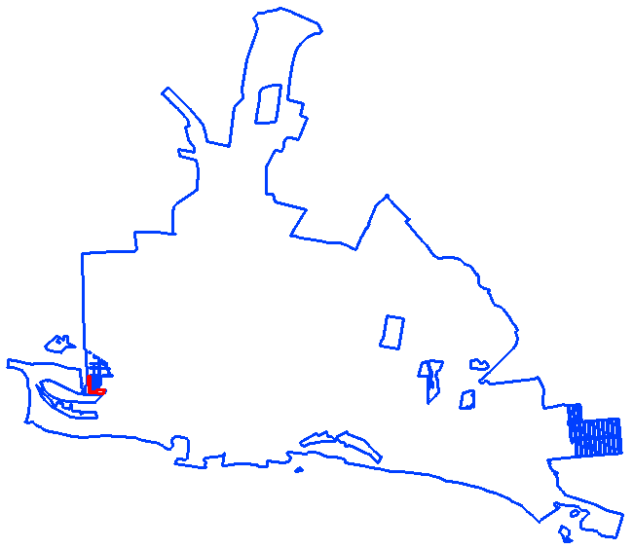
Условные обозначения:
существующие границы населенного пункта г. Лиски

территория, планируемая к переводу под индивидуальное жилищное строительство

Схема № 1
Границы лесных участков, планируемых к переводу из земель лесного фонда в земли населенных пунктов г. Лиски под индивидуальное жилищное строительство

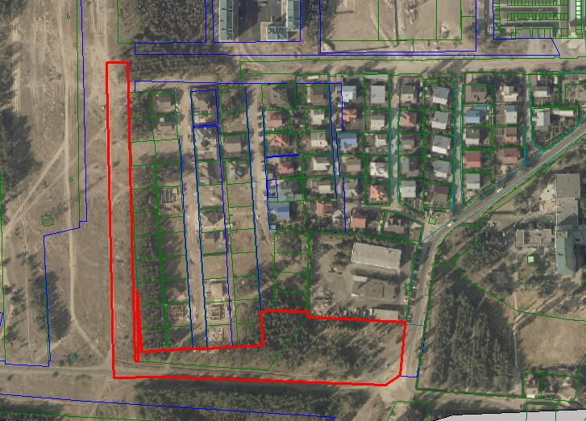
Условные обозначения:
существующие границы населенного пункта г. Лиски

территория, планируемая к переводу под индивидуальное жилищное строительство
границы земельных участков, сведения о которых содержатся в ЕГРН

10 ТЕХНИКО-ЭКОНОМИЧЕСКИЕ ПОКАЗАТЕЛИ ПРОЕКТА
№ п/п | Наименование показателя | Единица измерения |  | Современное состояние |  |  | Перспективный расчетный срок (2039 г.)
1 | 2 | 3 |  | 4 |  |  | 5
I | ТЕРРИТОРИЯ
1 | Общая площадь земель в границах городского поселения город Лиски всего, в том числе | га | % |  | 6670,45 | 100,0 | 6670,45 | 100,0
По категориям земель:
1.1 | Земли населенных пунктов | га | % |  | 4481,25 | 67,18 | 4483,36 | 67,21
1.2 | Земли лесного фонда | га | % |  | 2064,25 | 30,95 | 2062,14 | 30,92
1.3 | Земли сельскохозяйственного назначения | га | % |  | 90,33 | 1,35 | 90,33 | 1,35
1.4 | Земли промышленности, энергетики, транспорта, связи, радиовещания, телевидения, информатики, земли для обеспечения космической деятельности, земли обороны, безопасности и земли иного специального назначения | га | % |  | 34,62 | 0,52 | 34,62 | 0,52
По функциональным зонам:
1.1 | Жилые зоны | га | % от общей площади |  | 1089,23 | 16,33 | 1220,05 | 18,29
1.1.1 | зона застройки индивидуальными жилыми домами | га | % от площади зоны |  | 862,69 | 12,93 | 932,52 | 13,98
1.1.2 | зона застройки малоэтажными жилыми домами (до 4 этажей, включая мансардный) | га |  |  | 1,58 | 0,02 | 1,58 | 0,02
1.1.3 | зона застройки среднеэтажными жилыми домами (от 5 до 8 этажей, включая мансардный) | га |  |  | 185,23 | 2,78 | 185,23 | 2,78
1.1.4 | зона застройки многоэтажными жилыми домами (9 этажей и более) | га |  |  | 39,73 | 0,60 | 100,72 | 1,51
1.2 | Общественно-деловые зоны | га | % от общей площади |  | 218,49 | 3,28 | 227,60 | 3,41
1.2.1 | многофункциональная общественно-деловая зона | га | % от площади зоны |  | 138,03 | 2,07 | 144,47 | 2,16
1.2.2 | зона специализированной общественной застройки | га |  |  | 80,46 | 1,21 | 83,13 | 1,25
1.3 | Производственные зоны, зоны инженерной и транспортной инфраструктуры | га | % от общей площади |  | 1912,58 | 28,67 | 2135,68 | 32,02
1.3.1 | производственная зона | га | % от площади зоны |  | 549,11 | 8,23 | 678,18 | 10,17
1.3.2 | коммунально-складская зона | га |  |  | 161,63 | 2,42 | 241,11 | 3,61
1.3.3 | зона инженерной инфраструктуры | га |  |  | 98,04 | 1,47 | 98,04 | 1,47
1.3.4 | зона транспортной инфраструктуры | га |  |  | 1103,80 | 16,55 | 1118,35 | 16,77
1.4 | Зоны сельскохозяйственного использования | га | % от общей площади |  | 899,12 | 13,48 | 381,63 | 5,72
1.4.1 | зона сельскохозяйственных угодий | га | % от площади зоны |  | 518,16 | 7,77 | 0,67 | 0,01
1.4.2 | зона садоводческих, огороднических или дачных некоммерческих объединений граждан | га |  |  | 13,16 | 0,20 | 13,16 | 0,20
1.4.3 | производственная зона сельскохозяйственных предприятий | га |  |  | 257,57 | 3,86 | 257,57 | 3,86
1.4.4 | иные зоны сельскохозяйственного назначения | га |  |  | 110,23 | 1,65 | 110,23 | 1,65
1.5 | Зоны рекреационного назначения | га | % от общей площади |  | 2328,94 | 34,91 | 2483,40 | 37,23
1.5.1 | зона рекреационного назначения | га | % от площади зоны |  | 4,37 | 0,07 | 4,37 | 0,07
1.5.2 | зона озелененных территорий общего пользования (лесопарки, парки, сады, скверы, бульвары, городские леса) | га |  |  | 73,74 | 1,10 | 94,65 | 1,42
1.5.3 | зона отдыха | га |  |  | 5,85 | 0,09 | 24,80 | 0,37
1.5.4 | лесопарковая зона | га |  |  | 2,63 | 0,04 | 2,63 | 0,04
1.5.5 | зона лесов | га |  |  | 1952,91 | 29,28 | 2053,39 | 30,78
1.5.6 | иные рекреационные зоны | га |  |  | 289,44 | 4,34 | 303,56 | 4,55
1.6 | Зоны специального назначения | га | % от общей площади |  | 55,84 | 0,84 | 55,84 | 0,84
1.6.1 | зона кладбищ | га | % от площади зоны |  | 34,70 | 0,52 | 34,70 | 0,52
1.6.2 | зона складирования и захоронения отходов | га |  |  | 21,14 | 0,32 | 21,14 | 0,32
1.7 | Зоны режимных территорий | га | % от общей площади |  | 26,88 | 0,40 | 26,88 | 0,40
1.8 | Зоны акваторий | га | % от общей площади |  | 139,38 | 2,09 | 139,38 | 2,09
II | НАСЕЛЕНИЕ
1.1 | Численность постоянного населения городского поселения город Лиски | чел. | % |  | 54195 | 100 | 57541 | 100
1.1.1 | город Лиски | чел. | % |  | 53897 | 99,5 | - | -
1.1.2 | хутор Калач | чел. | % |  | 298 | 0,5 | - | -
1.2 | Плотность населения | чел./га |  |  | 8,1 |  | 8,6
1.3.1 | Население младше трудоспособного возраста | чел. | % |  | 9449 | 17,5 | - | -
1.3.2 | Население трудоспособного возраста | чел. | % |  | 29084 | 54,0 | - | -
1.3.3 | Население старше трудоспособного возраста | чел. | % |  | 15364 | 28,5 | - | -
III | ЖИЛИЩНЫЙ ФОНД
1.1 | Средняя обеспеченность населения в границах городского поселения город Лиски, в том числе: | м²/чел. |  |  | 31,65 |  | 49,2
1.2 | Общий объем жилищного фонда, в том числе: | м² |  |  | 1715,4 |  | 2831
1.2.1 | Малоэтажная индивидуальная жилищная застройка | м² | домов |  | 360,1 | 4309 | - | -
1.2.2 | Многоквартирная многоэтажная жилая застройка | м² | квартир |  | 1336,9 | 27207 | - | -
1.2.3 | Общий объем нового жилищного строительства | м² | домов |  | - | - | - | -
IV | ОБЪЕКТЫ СОЦИАЛЬНОГО И КУЛЬТУРНО-БЫТОВОГО ОБСЛУЖИВАНИЯ НАСЕЛЕНИЯ
1.1 | Объекты учебно-образовательного значения и науки
1.1.1 | Дошкольные учреждения | мест |  |  | 2549 |  | 2879
1.1.2 | Общеобразовательные учреждения |  |  |  | 6611 |  | 7611
1.1.3 | Внешкольные учреждения |  |  |  | 4200 |  | 4200
1.2 | Объекты здравоохранения
1.2.1 | Амбулаторно-поликлиническая сеть | посещений  в смену |  |  | 2355 |  | 2355
1.2.2 | Аптека | кв. м |  |  | 381 |  | 381
1.2.3 | Стационары всех типов | коек |  |  | 654 |  | 654
1.2.4 | Станция скорой помощи | автомобилей |  |  | 15 |  | 15
1.2.5 | Раздаточный пункт молочной кухни | кв. м |  |  | 0 |  | 0
1.2.6 | Территориальный центр социальной помощи семьям и детям | центр |  |  | 1 |  | 1
1.2.7 | Дом-интернат для престарелых и инвалидов | мест |  |  | 40 |  | 40
1.2.8 | Приют для детей | центр |  |  | 1 |  | 1
1.2.9 | Реабилитационный центр |  |  |  | 1 |  | 1
1.3 | Спортивные и физкультурно-оздоровительные объекты
1.3.1 | Территория плоскостных спортивных сооружений | га |  |  | н/д |  | -
1.3.2 | Спортивный зал | кв. м |  |  | 10759 |  | 10759
1.3.3 | Спортивно-тренажерный зал | кв. м |  |  | 900 |  | 900
1.3.4 | Бассейн | кв. м |  |  | 597 |  | 1439
1.3.5 | Детско-юношеская спортивная школа | кв. м |  |  | 2364 |  | 2364
1.4 | Объекты культурно-досугового назначения
1.4.1 | Учреждение клубного типа | объект |  |  | 2 |  | 5
1.4.2 | Массовая библиотека | тыс. ед. хранения |  |  | 248 |  | 248
1.4.3 | Кинотеатр | мест |  |  | 200 |  | 200
1.5 | Объекты торговли и общественного питания
1.5.1 | Магазин продовольственных товаров | кв. м |  |  | 95893 |  | 95893
1.5.2 | Магазин непродовольственных товаров |  |  |  | 13706 |  | 13706
1.5.3 | Рыночные комплексы |  |  |  | 5632 |  | 5632
1.6 | Учреждения и предприятия бытового и коммунального обслуживания
1.6.1 | Предприятия бытового обслуживания | рабочих мест |  |  | 50 |  | 50
1.6.2 | Производственное предприятие бытового обслуживания |  |  |  | н/д |  | -
1.6.3 | Предприятие по стирке белья | кг в смену |  |  | 100 |  | 100
1.6.4 | Предприятие по химчистке |  |  |  | 100 |  | 100
1.6.5 | Прачечная самообслуживания |  |  |  | н/д |  | -
1.6.6 | Химчистка самообслуживания |  |  |  | н/д |  | -
1.6.7 | Банно-оздоровительный комплекс | помывочных мест |  |  | 50 |  | 50
1.6.8 | Гостиница | мест |  |  | 349 |  | 349
1.6.9 | Пожарное депо | пожарных автомобилей |  |  | 8 |  | 8
1.6.10 | Общественный туалет | приборов |  |  | 150 |  | 150
1.6.11 | Кладбище | га |  |  | 27 |  | 42,8
1.7 | Административно-деловые и хозяйственные учреждения
1.7.1 | Опорный пункт охраны порядка | кв. м |  |  | 120 |  | 120
1.7.2 | РЭУ | пунктов |  |  | 5 |  | 5
1.7.3 | Отделение банка | кв. м |  |  | н/д |  | -
1.7.4 | Отделение связи | объектов |  |  | 11 |  | 11
1.7.5 | Районный (городской) суд | судей |  |  | 1 |  | 1
1.7.6 | Юридическая консультация | юристов |  |  | 7 |  | 7
1.7.7 | Нотариальная контора | нотариусов |  |  | 2 |  | 2
V | ТРАНСПОРТНАЯ ИНФРАСТРУКТУРА
1.1 | Протяженность основных улиц и проездов, в том числе: | км |  |  | 397,9 |  | 397,9
1.1.1 | Поселковых дорог |  |  |  | - |  | -
1.1.2 | Главных улиц |  |  |  | - |  | -
1.1.3 | Основных улиц в жилой застройке |  |  |  | - |  | -
1.1.4 | Второстепенных улиц в жилой застройке |  |  |  | - |  | -
1.1.5 | Проездов |  |  |  | - |  | -
VI | ИНЖЕНЕРНАЯ ИНФРАСТРУКТУРА И БЛАГОУСТРОЙСТВО ТЕРРИТОРИИ
1 | Водоснабжение
1.1 | Водопотребление, в том числе: | тыс.м³/ сутки |  |  | 7632,64 |  | 10829,2
1.2 | Протяженность сетей водоснабжения | км |  |  | 176,1 |  | +22,32
2 | Водоотведение
2.1 | Общее поступление сточных вод, в том числе: | тыс.м³/ сутки |  |  | 4922 |  | 10829,2
2.2 | Протяженность сетей канализации | км |  |  | 56,85 |  | +29,45
3 | Электроснабжение
3.1 | Потребление энергии на 1 человека в год | кВт.ч/чел.год |  |  | - |  | 1700
3.2 | Протяженность сетей | км |  |  | 336,9 |  | +14,55
4 | Теплоснабжение
4.1 | Удельная величина тепловой энергии, в том числе: | кВт/м |  |  | - |  | 794,1
4.2 | Протяженность сетей | км |  |  | 47,81 |  | +1,58
5 | Газоснабжение
5.1 | Потребление газа | тыс. м³/год |  |  | - |  | 12394,3
5.2 | Протяженность сетей | км |  |  | 290,7 |  | +6,53
6 | Связь
6.1 | Охват населения телевизионным вещанием | % |  |  | 100 |  | 100
6.2 | Обеспеченность населения телефонной связью | номеров |  |  | 100 |  | 100
6.3 | Протяженность сетей | км |  |  | 205,1 |  | +0,38
VII | САНИТАРНАЯ ОЧИСТКА ТЕРРИТОРИ
1.1 | Твердые бытовые отходы | т/год |  |  | - |  | 16687,00
 |  | м³/год |  |  | - |  | 83434,00
1.2 | Жидкие отходы | м³/год |  |  | - |  | 158238,00
1.3 | Смет с улиц и площадей | т/год |  |  | - |  | 575,00
 |  | м³/год |  |  | - |  | 806,00
1.4 | Полигоны ТБО | объект |  |  | 2 |  | 2
 |  | га |  |  | 21,14 |  | 21,14

Приложение № 1 – Письмо Управления лесного хозяйства Воронежской области
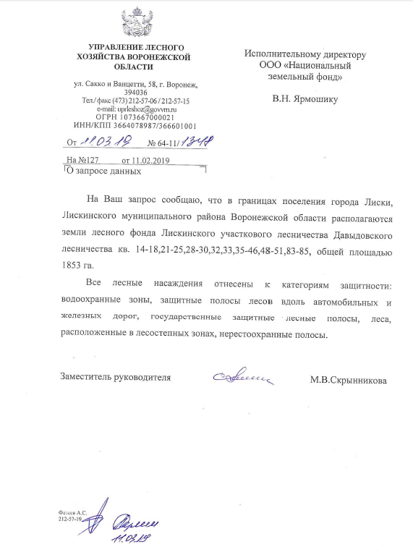

Приложение № 2 – Письмо Управления ветеринарии Воронежской области
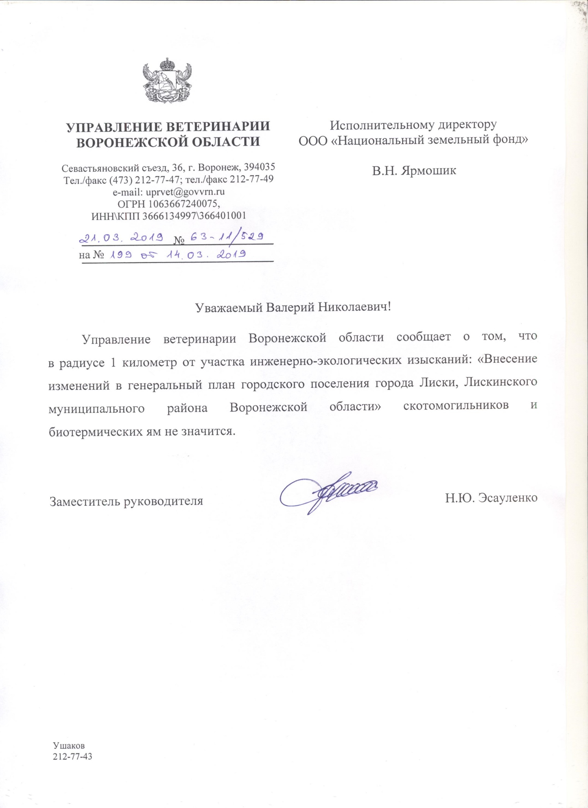

Приложение № 3 – Письмо Департамента природных ресурсов и экологии Воронежской области
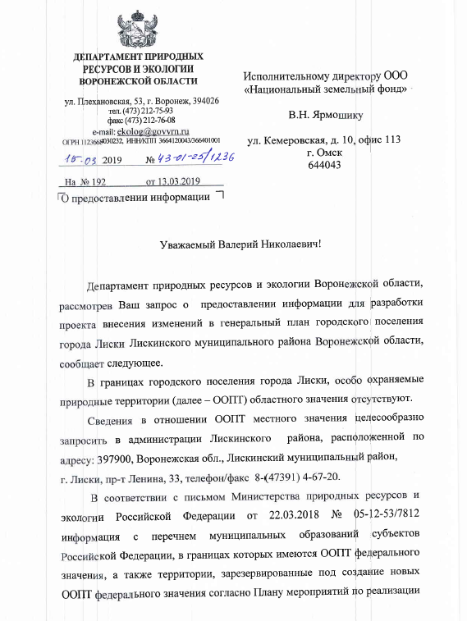
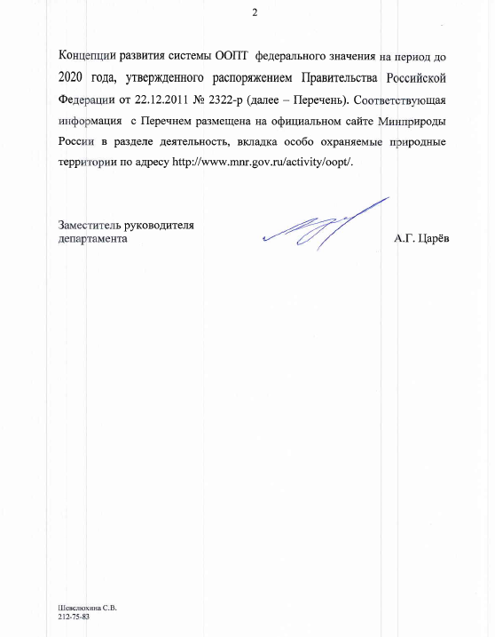

Приложение №4
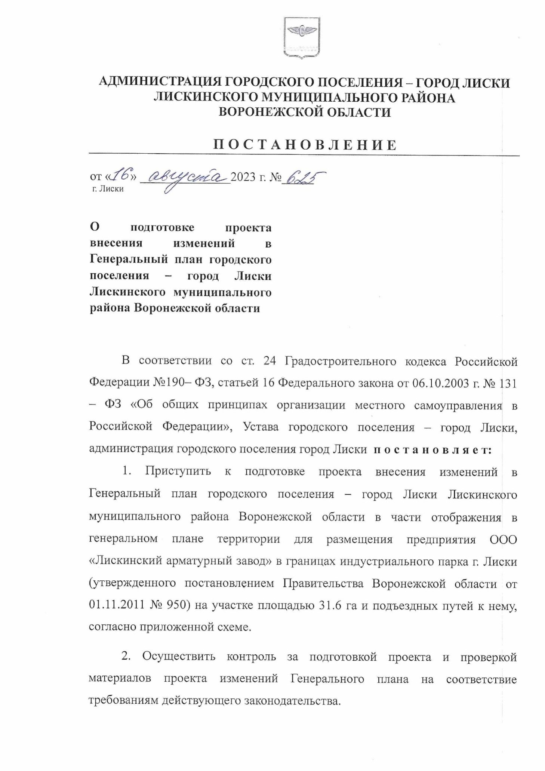
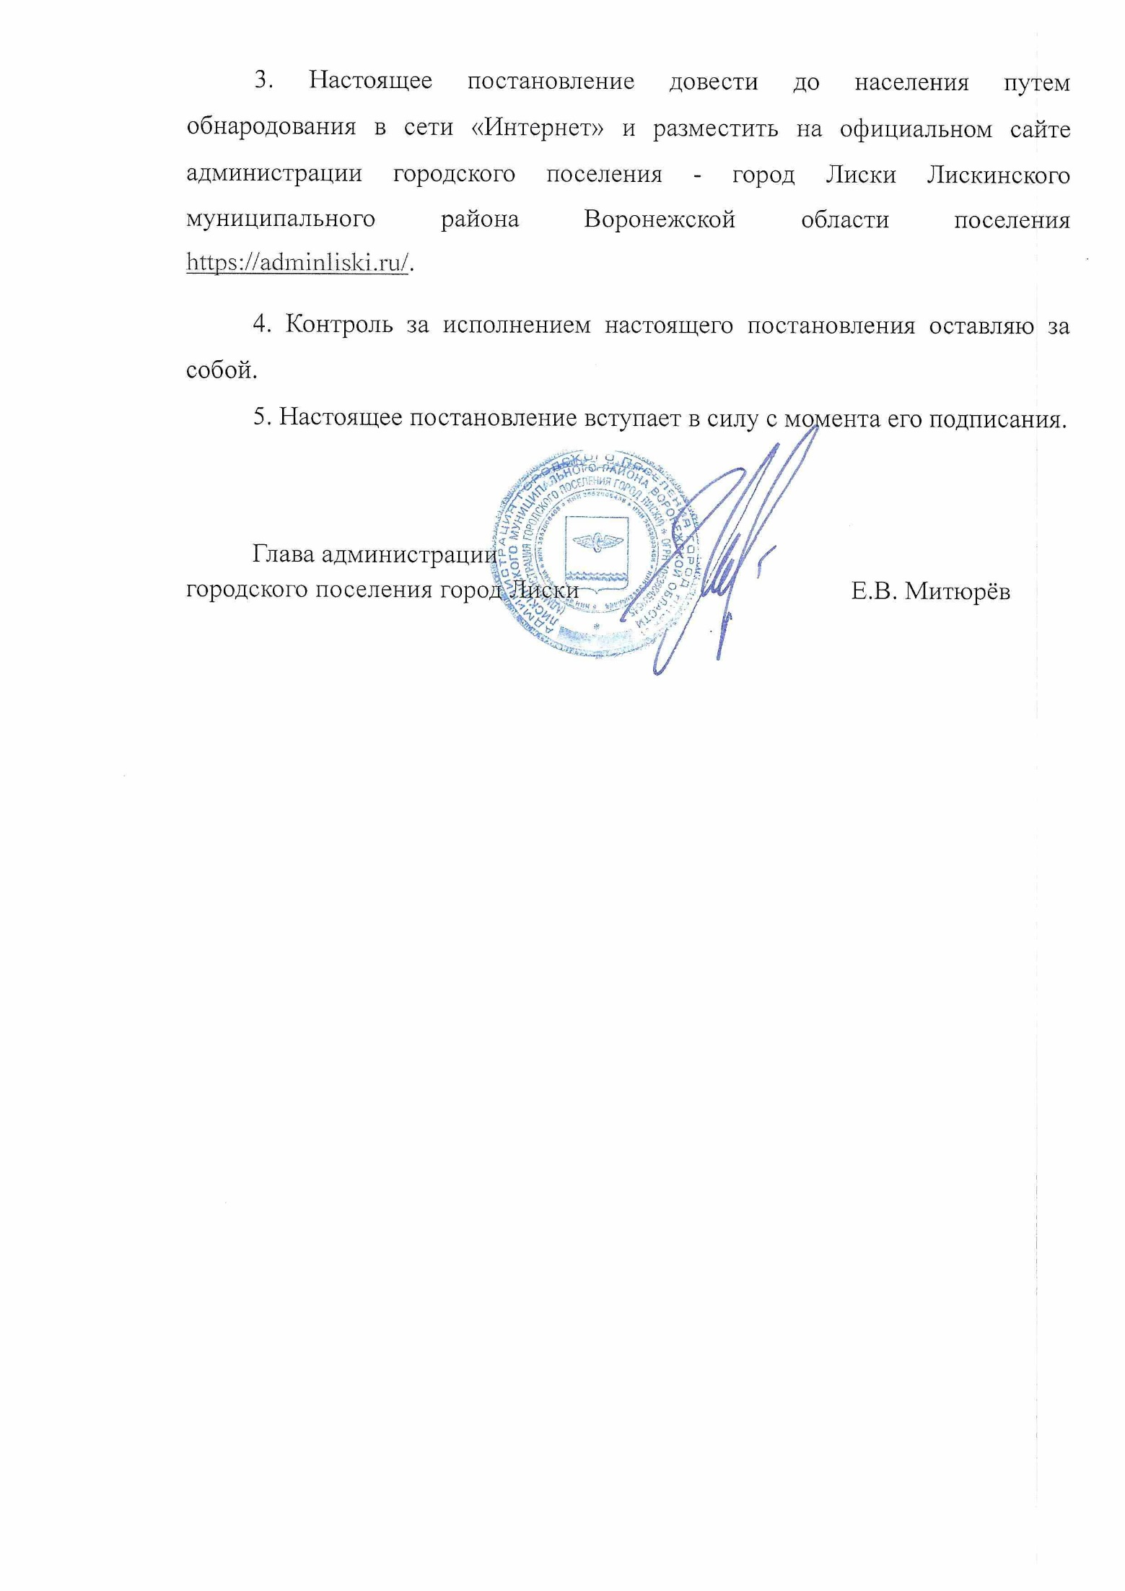
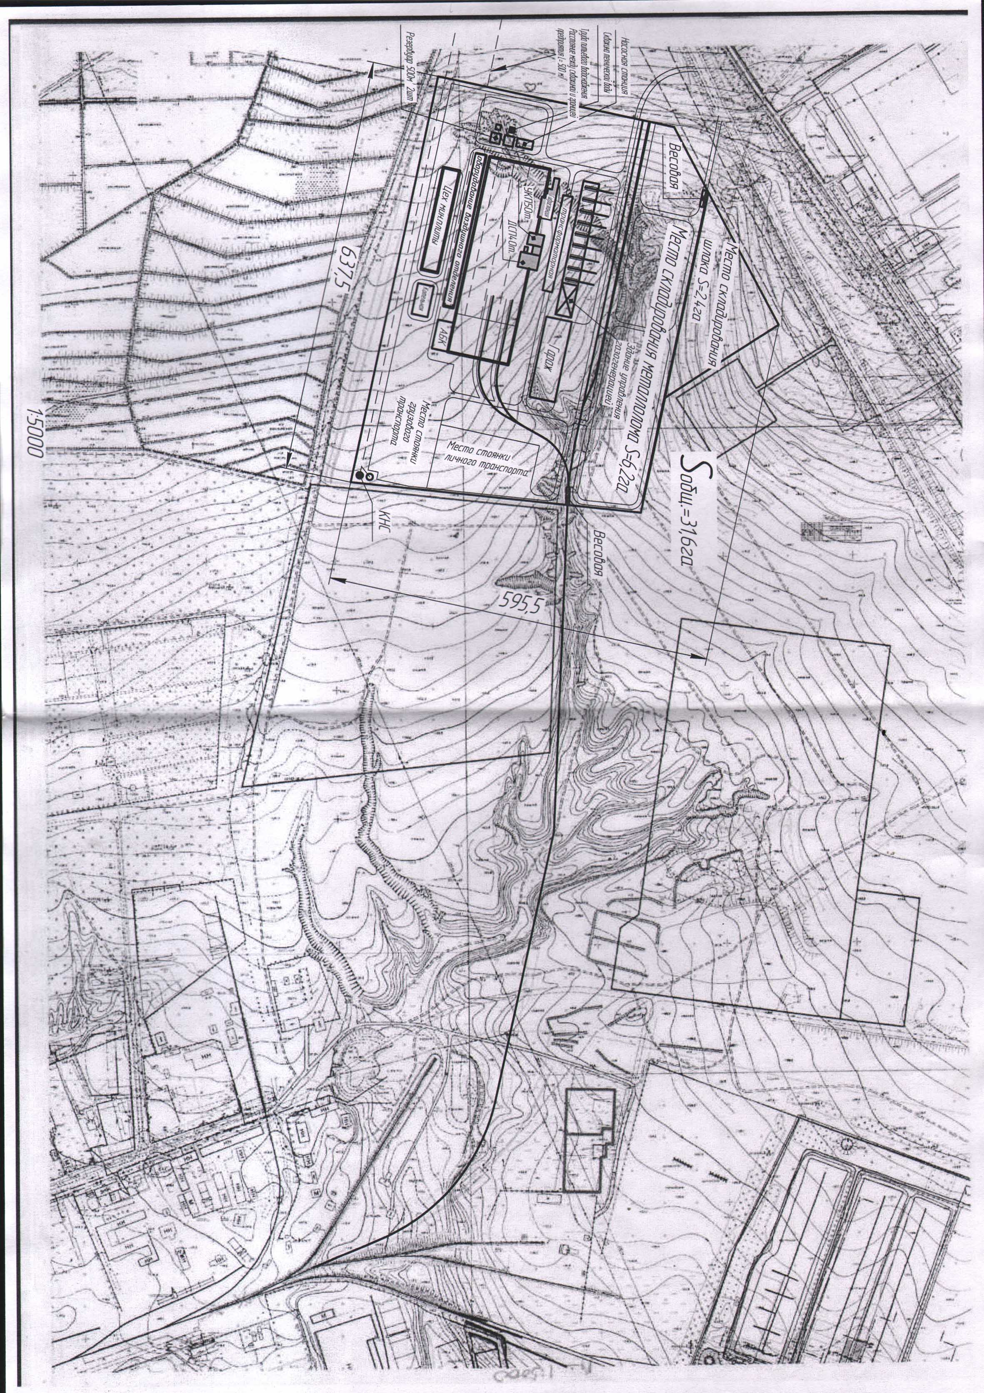
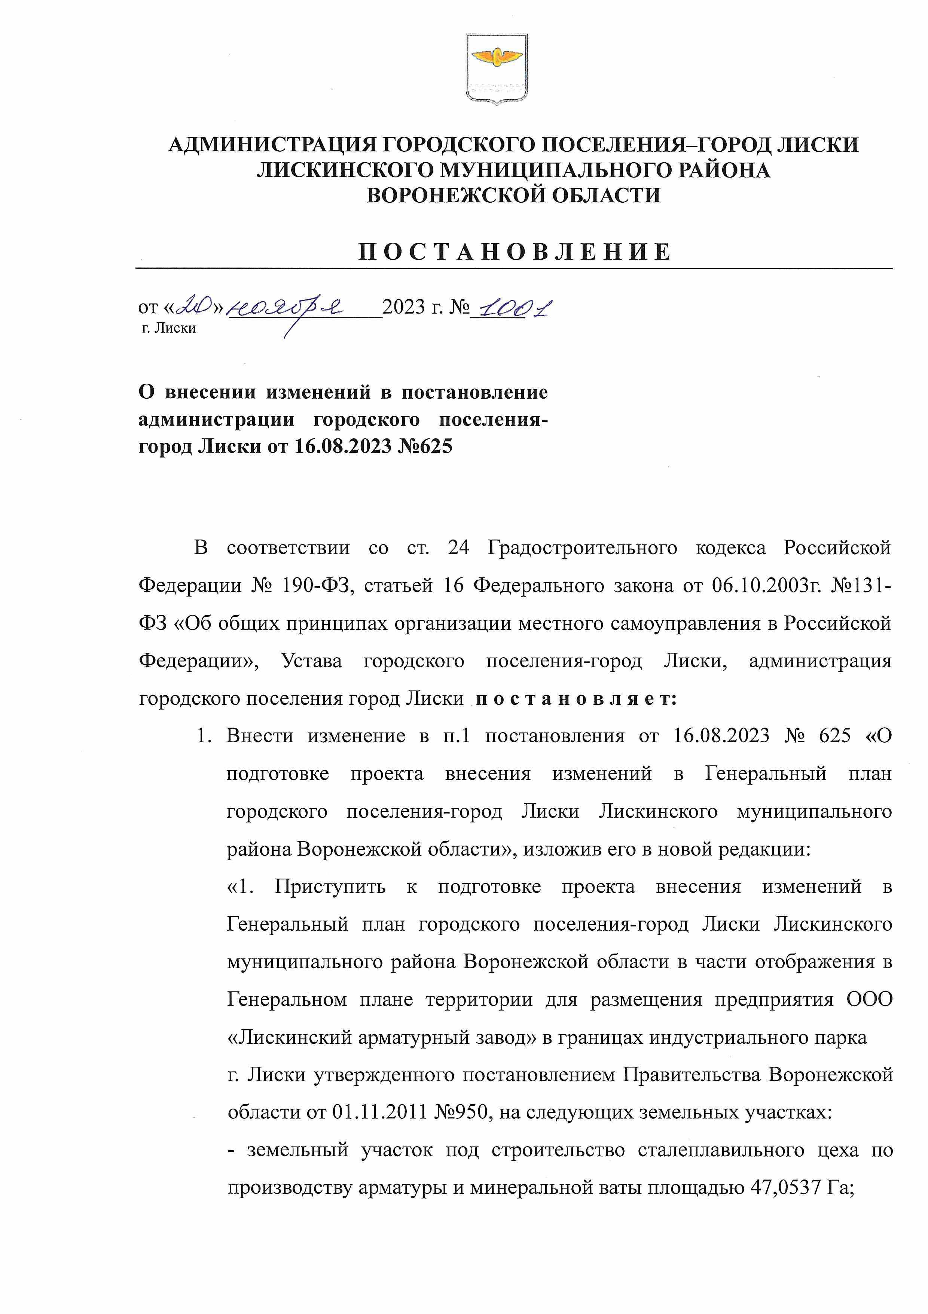
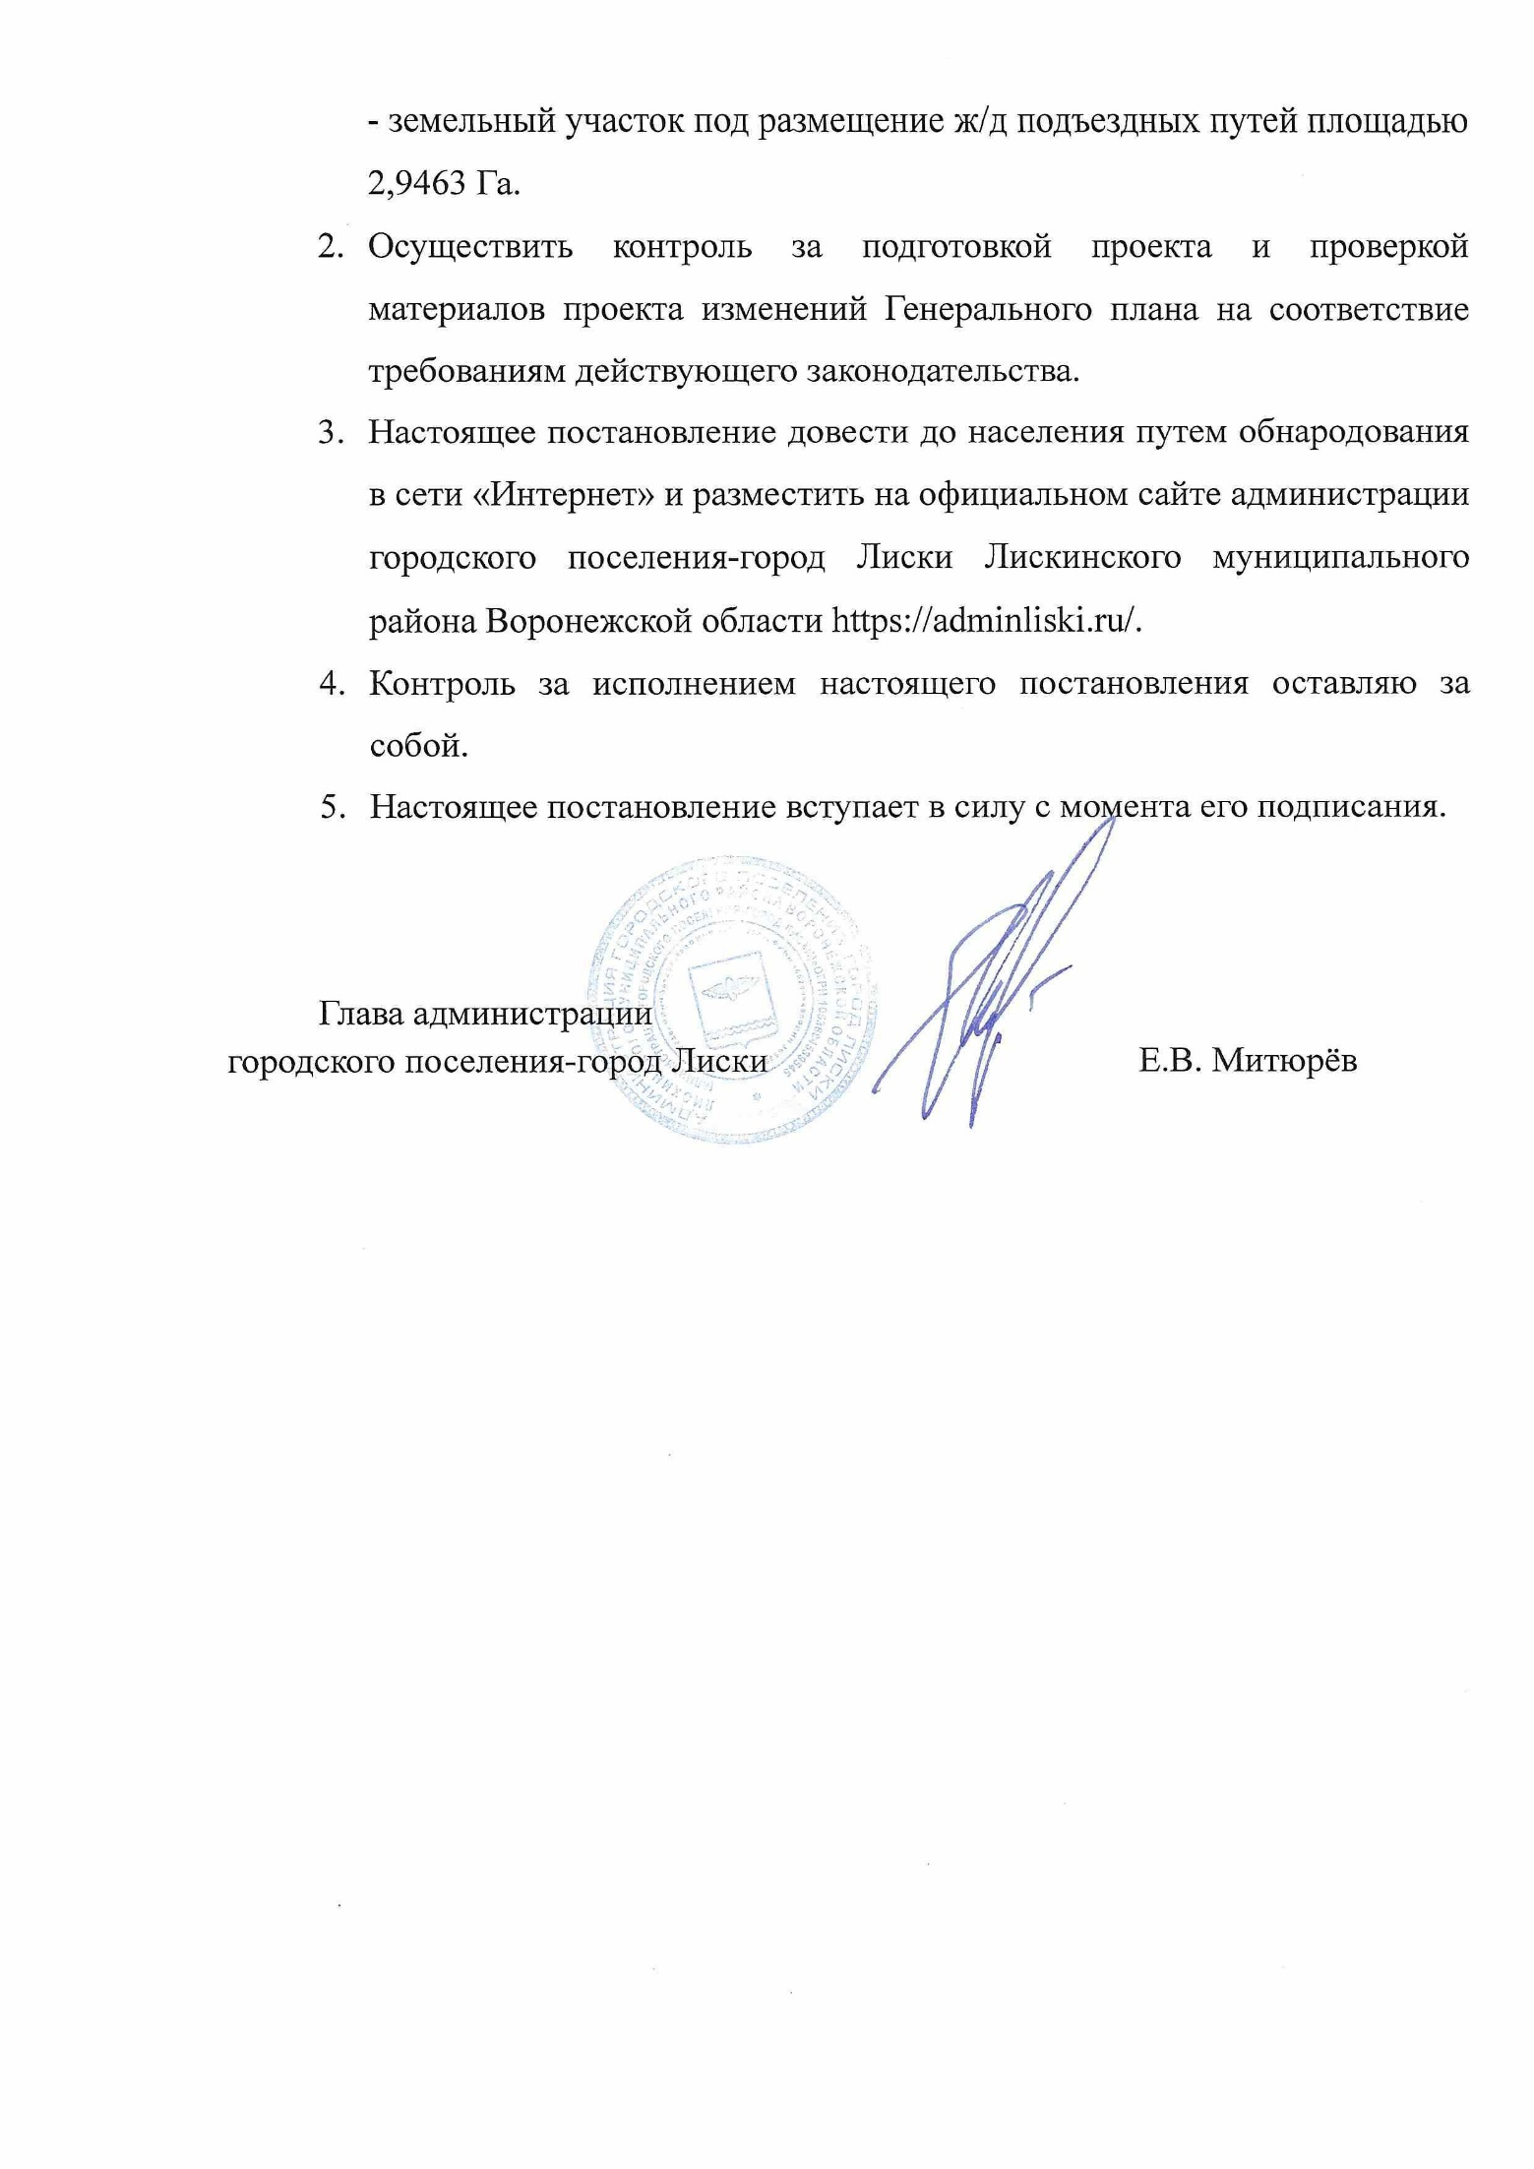
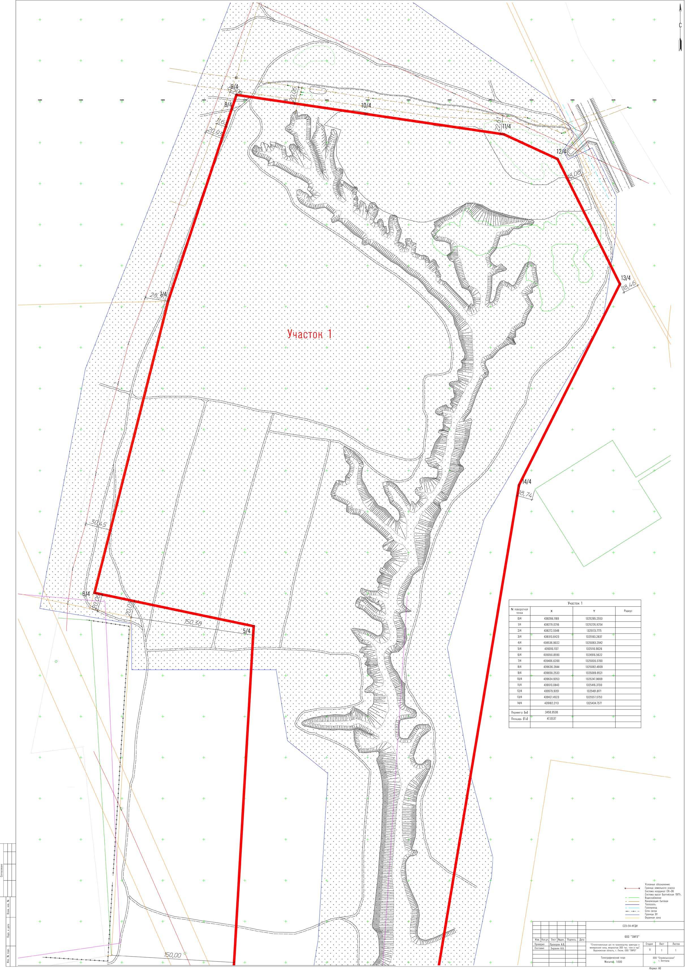
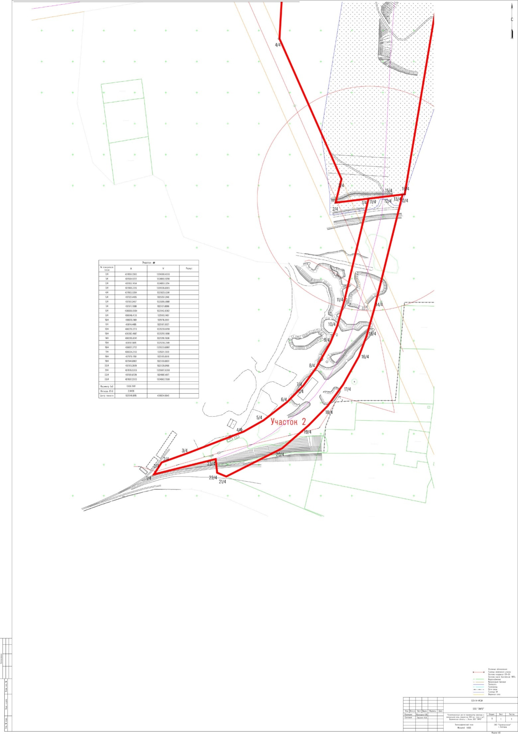

Приложение №5
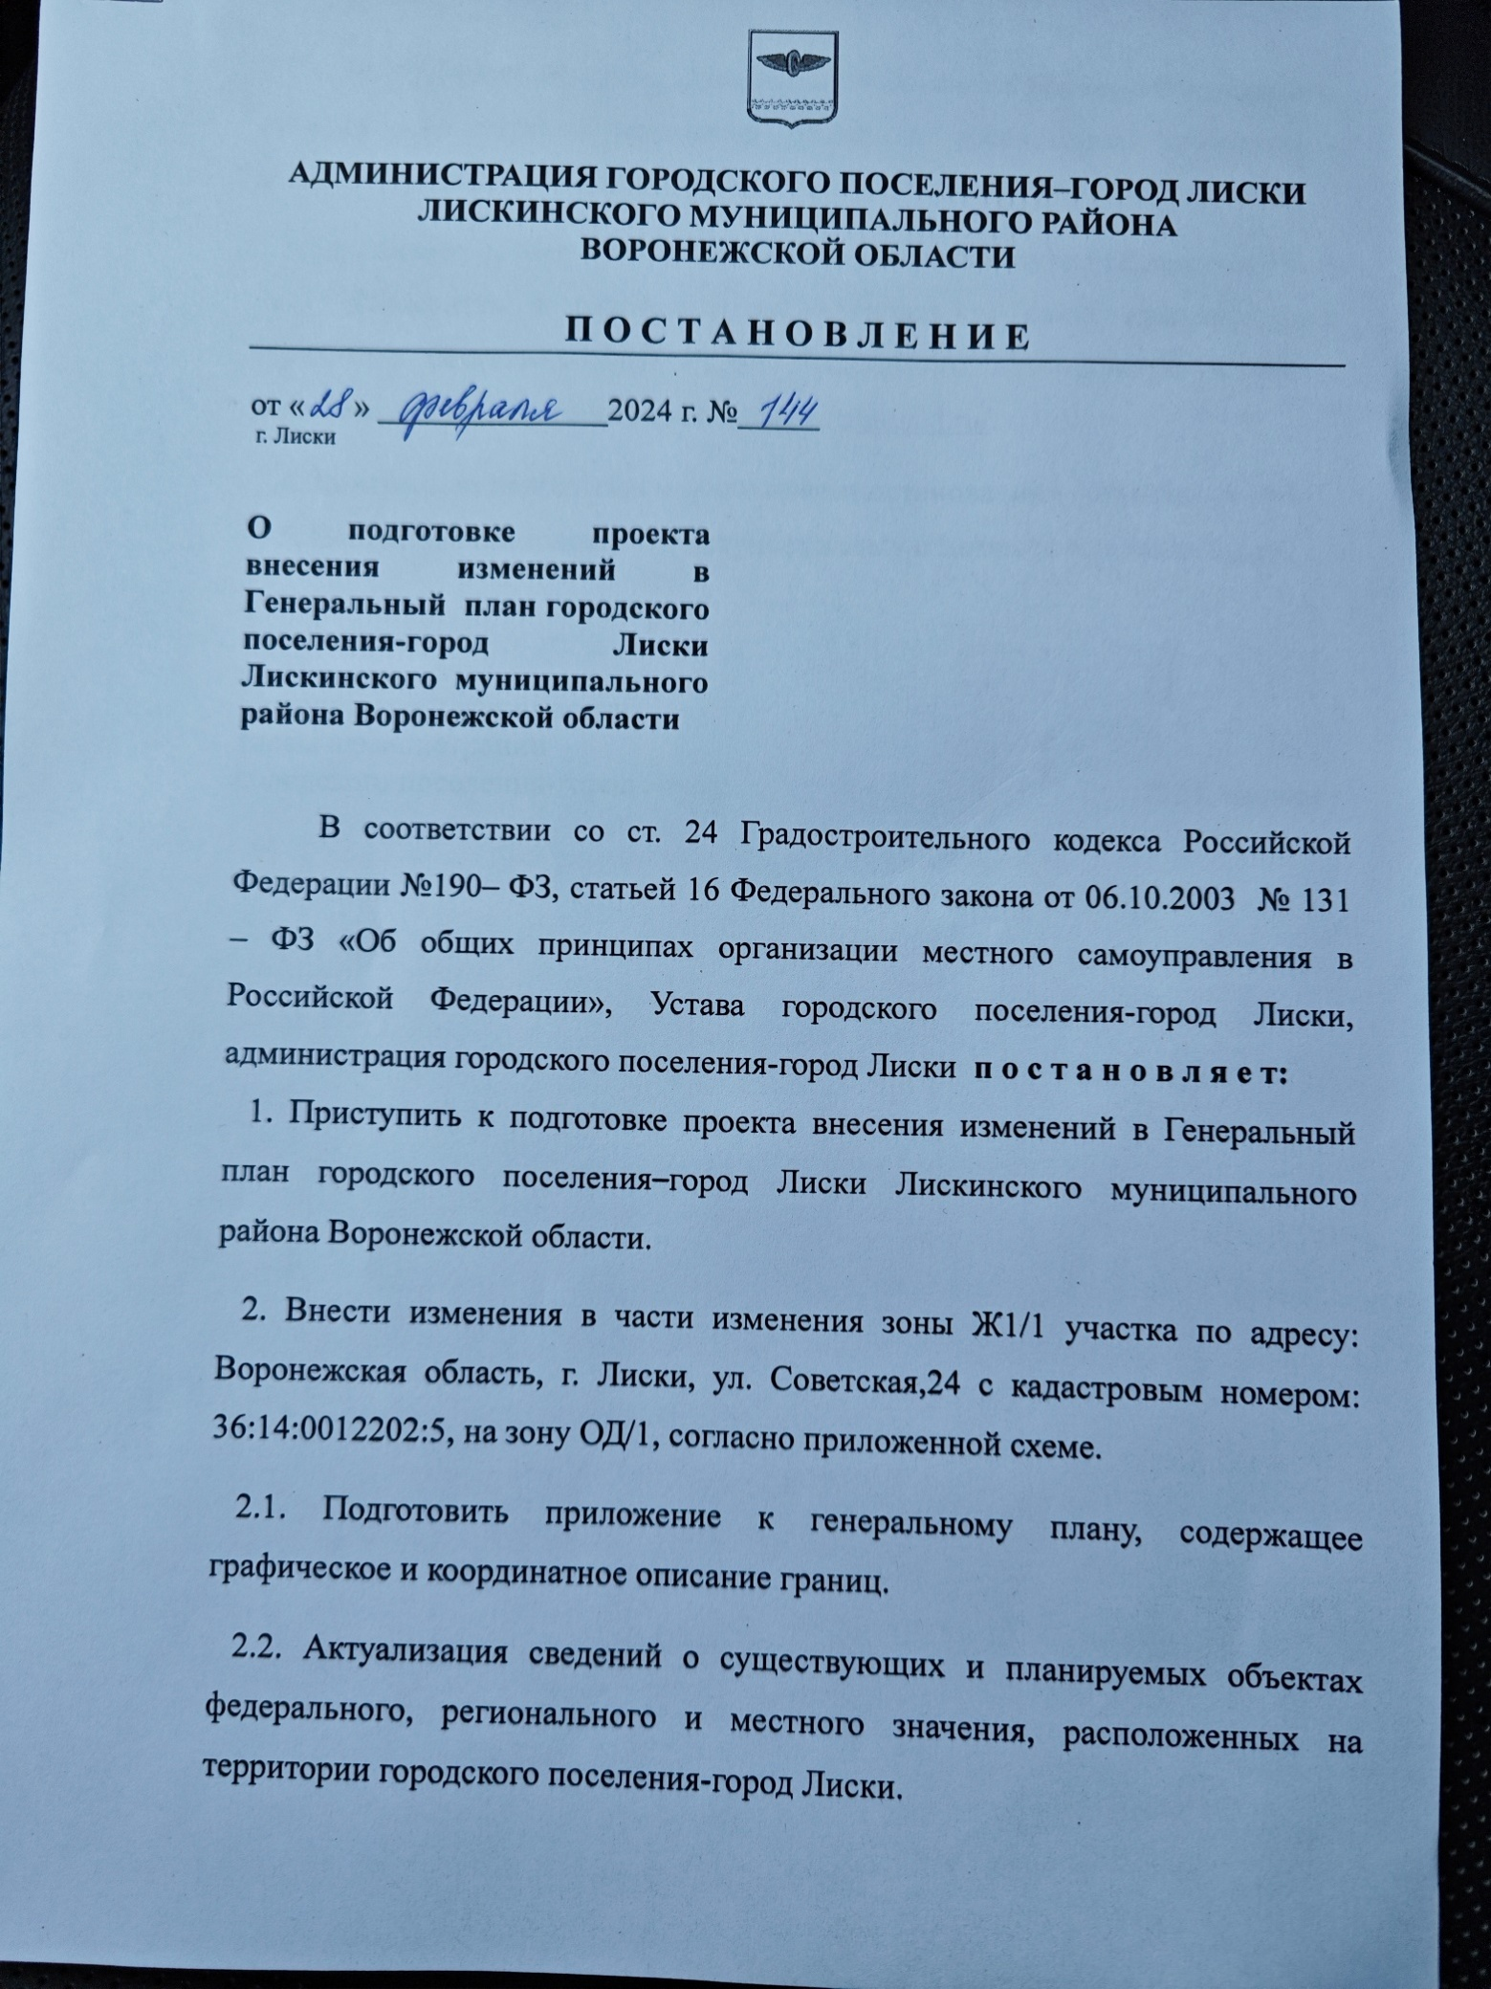

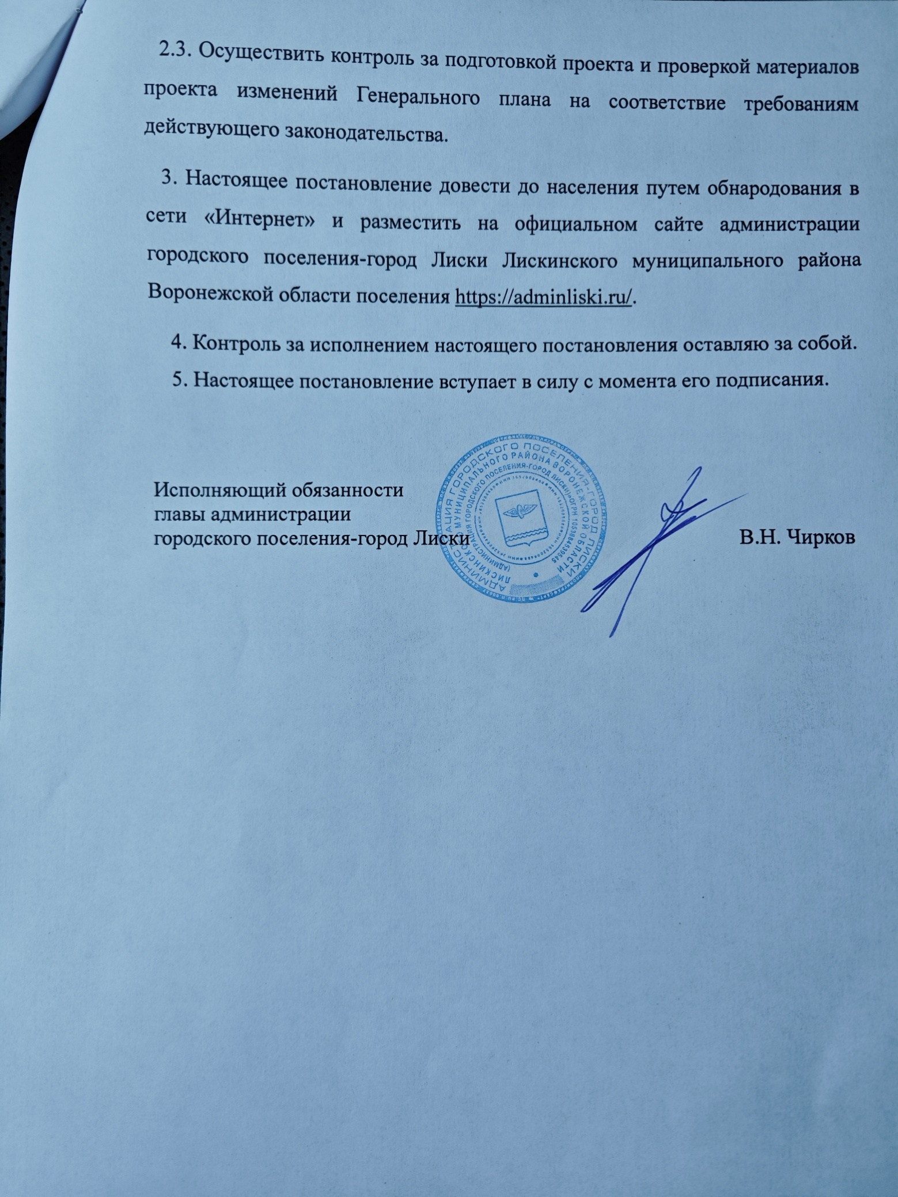

Приложение №6

